
Қазақстан Республикасы салық қызметі органдарының мемлекеттік көрсетілетін қызметтер регламенттерін бекіту туралы
Күшін жойған
Қазақстан Республикасы Қаржы министрінің 2014 жылғы 2 шілдедегі № 298 бұйрығы. Қазақстан Республикасының Әділет министрлігінде 2014 жылы 31 шілдеде № 9654 тіркелді. Күші жойылды - Қазақстан Республикасы Қаржы министрінің 2015 жылғы 4 маусымдағы № 348 бұйрығымен
Ескерту. Күші жойылды - ҚР Қаржы министрінің 04.06.2015 № 348 (алғашқы ресми жарияланған күнінен кейін қолданысқа енгізіледі) бұйрығымен.
«Мемлекеттік көрсетілетін қызметтер туралы» 2013 жылғы 15 сәуірдегі Қазақстан Республикасының Заңы 10-бабының 2) тармақшасына және «Мемлекеттік көрсетілетін қызметтердің стандарттары мен регламенттерін әзірлеу жөніндегі қағиданы бекіту туралы» Қазақстан Республикасы Экономика және бюджеттік жоспарлау министрінің 2013 жылғы 14 тамыздағы № 249 бұйрығына өзгерiстер мен толықтыру енгізу туралы» Қазақстан Республикасы Экономика және бюджеттік жоспарлау министрінің 2014 жылғы 12 мамырдағы № 133 бұйрығына сәйкес БҰЙЫРАМЫН:
1. Мыналар:
1) осы бұйрыққа 1-қосымшаға сәйкес «Дара кәсіпкерді, жеке нотариусты, жеке сот орындаушысын, адвокатты тіркеу есебі» мемлекеттік көрсетілетін қызмет регламенті;
2) осы бұйрыққа 2-қосымшаға сәйкес «Салық төлеушілерді тіркеу» мемлекеттік көрсетілетін қызмет регламенті;
3) осы бұйрыққа 3-қосымшаға сәйкес «Жекелеген қызмет түрлерін жүзеге асыратын салық төлеушіні тіркеу есебі» мемлекеттік көрсетілетін қызмет регламенті;
4) осы бұйрыққа 4-қосымшаға сәйкес «Қосылған құн салығын төлеушілерді тіркеу есебі» мемлекеттік көрсетілетін қызмет регламенті;
5) осы бұйрыққа 5-қосымшаға сәйкес «Электрондық салық төлеуші ретінде тіркеу есебі» мемлекеттік көрсетілетін қызмет регламенті;
6) осы бұйрыққа 6-қосымшаға сәйкес «Мұнай өнімдерінің жекелеген түрлерін өндірушілерге (импорттаушыларға), сондай-ақ акцизделетін өнімдердің кейбір түрлерін, авиациялық отын мен мазут өндірушілер мен импорттаушылардың тауарларына дербес сәйкестендіру нөмірін (ДСН-код) беру» мемлекеттік көрсетілетін қызмет регламенті;
7) осы бұйрыққа 7-қосымшаға сәйкес «Оңалтушы және (немесе) конкурстық басқарушылардың және (немесе) сырттай байқау әкімшісінің қызметін жүзеге асыруға құқығы бар тұлғаларды тіркеу және оларды тіркеуден алу» мемлекеттік көрсетілетін қызмет регламенті;
8) осы бұйрыққа 8-қосымшаға сәйкес «Дара кәсіпкерлерге патент беру» мемлекеттік көрсетілетін қызмет регламенті;
9) осы бұйрыққа 9-қосымшаға сәйкес «Темекі өнімдерінің өндірісіне лицензия беру, қайта ресімдеу, лицензияның телнұсқаларын беру» мемлекеттік көрсетілетін қызмет регламенті;
10) осы бұйрыққа 10-қосымшаға сәйкес «Этил спиртінің өндірісіне лицензия беру, қайта ресімдеу, лицензияның телнұсқаларын беру» мемлекеттік көрсетілетін қызмет регламенті;
11) осы бұйрыққа 11-қосымшаға сәйкес «Алкоголь өнімінің өндірісіне лицензия беру, қайта ресімдеу, лицензияның телнұсқаларын беру» мемлекеттiк көрсетілетін қызмет регламенті;
12) осы бұйрыққа 12-қосымшаға сәйкес «Алкоголь өнімін өндіру аумағында оны сақтау және көтерме саудада сату жөніндегі қызметті қоспағанда, алкоголь өнімін сақтауға және көтерме саудада сатуға лицензия беру, қайта ресімдеу, лицензияның телнұсқаларын беру» мемлекеттік көрсетілетін қызмет регламенті;
13) осы бұйрыққа 13-қосымшаға сәйкес «Алкоголь өнімін өндіру аумағында оны сақтау және бөлшек саудада сату жөніндегі қызметті қоспағанда, алкоголь өнімін сақтауға және бөлшек саудада сатуға лицензия беру, қайта ресімдеу, лицензияның телнұсқаларын беру» мемлекеттік көрсетілетін қызмет регламенті;
14) осы бұйрыққа 14-қосымшаға сәйкес «Салық берешегінің, міндетті зейнетақы жарналары, міндетті кәсіптік зейнетақы жарналары мен әлеуметтік аударымдары бойынша берешегінің жоқ (бар) екендігі туралы мәліметтер, салық міндеттемесін, сондай-ақ міндетті зейнетақы жарналарын, міндетті кәсіптік зейнетақы жарналарын есептеу, ұстап қалу және аудару, әлеуметтік аударымдарды есептеу және төлеу бойынша міндеттемелерді орындау бойынша бюджетпен есеп айырысулардың жай-күйі туралы дербес шоттан үзінді көшірмелер беру» мемлекеттік көрсетілетін қызмет регламенті;
15) осы бұйрыққа 15-қосымшаға сәйкес «Қазақстан Республикасындағы көздерден алынған табыстардың және ұсталған (төленген) салықтардың сомалары туралы анықтама беру» мемлекеттiк көрсетілетін қызмет регламенті;
16) осы бұйрыққа 16-қосымшаға сәйкес «Салық резиденттігін растау» мемлекеттік көрсетілетін қызмет регламенті;
17) осы бұйрыққа 17-қосымшаға сәйкес «Алкоголь өніміне (шарап материалы мен сыраны қоспағанда) есепке алу-бақылау таңбаларын беру» мемлекеттік көрсетілетін қызмет регламенті;
18) осы бұйрыққа 18-қосымшаға сәйкес «Темекі өнімдеріне акциздік таңбалар беру» мемлекеттiк көрсетілетін қызмет регламенті;
19) осы бұйрыққа 19-қосымшаға сәйкес «Салық есептілігін табыс етуді тоқтата тұру (ұзарту, қайта бастау)» мемлекеттiк көрсетілетін қызмет регламенті;
20) осы бұйрыққа 20-қосымшаға сәйкес «Бақылау-касса машиналарының мемлекеттік тізіліміне бақылау-касса машиналарының жаңа модельдерін енгізу» мемлекеттiк көрсетілетін қызмет регламенті;
21) осы бұйрыққа 21-қосымшаға сәйкес «Қазақстан Республикасының салық заңнамасын түсіндіру» мемлекеттiк көрсетілетін қызмет регламенті;
22) осы бұйрыққа 22-қосымшаға сәйкес «Салық есептілігін қабылдау» мемлекеттік көрсетілетін қызмет регламенті;
23) осы бұйрыққа 23-қосымшаға сәйкес «Салық есептілігін табыс ету мерзімін ұзарту» мемлекеттік көрсетілетін қызмет регламенті;
24) осы бұйрыққа 24-қосымшаға сәйкес «Салық есептілігін керi қайтарып алу» мемлекеттік көрсетілетін қызмет регламенті;
25) осы бұйрыққа 25-қосымшаға сәйкес «Салықтардың, бюджетке төленетін басқа да міндетті төлемдердің, өсімпұлдардың, айыппұлдардың төленген сомаларын есепке жатқызуды және қайтаруды жүргізу» мемлекеттік көрсетілетін қызмет регламенті;
26) осы бұйрыққа 26-қосымшаға сәйкес «Бюджеттен қосылған құн салығын қайтару» мемлекеттiк қызмет регламенті;
27) осы бұйрыққа 27-қосымшаға сәйкес «Төлем көзінен ұсталған табыс салығын қайтару» мемлекеттiк көрсетілетін қызмет регламенті;
28) осы бұйрыққа 28-қосымшаға сәйкес «Салықтарды және (немесе) өсімпұлдарды төлеу жөніндегі салық міндеттемесін орындау мерзімдерін өзгерту» мемлекеттiк көрсетілетін қызмет регламенті;
29) осы бұйрыққа 29-қосымшаға сәйкес «Салық салу объектілерінің және (немесе) салық салуға байланысты объектілердің орналасқан жері бойынша тіркеу есебі» мемлекеттік көрсетілетін қызмет регламенті;
30) осы бұйрыққа 30-қосымшаға сәйкес «Кеден одағы шеңберінде тауарлардың экспорты (импорты) кезінде салық нысандарын қабылдау» мемлекеттік көрсетілетін қызмет регламенті;
31) осы бұйрыққа 31-қосымшаға сәйкес «Бақылау-касса машиналарын (БКМ) есепке қою және есептен шығару» мемлекеттік көрсетілетін қызмет регламенті;
32) осы бұйрыққа 32-қосымшаға сәйкес «Қазақстан Республикасы Қаржы министрлігінің құрылымдық бөлімшелерінен және (немесе) олардың аумақтық бөлімшелерінен шығатын ресми құжаттарға апостиль қою» мемлекеттiк көрсетілетін қызмет регламенті бекітілсін.
Мыналардың:
1) «Оңалтушы және (немесе) конкурстық басқарушылардың және (немесе) сырттай байқау әкімшісінің қызметін жүзеге асыруға құқығы бар тұлғаларды тіркеу және оларды тіркеуден шығару» (нормативтік құқықтық актілерді мемлекеттік тіркеу тізілімінде 2013 жылғы 11 наурызда № 8371 тіркелген, «Егемен Қазақстан» газетінде 2013 жылғы 27 тамызда № 198 (28137) жарияланған) электрондық мемлекеттік қызметтің регламентін бекіту туралы Қазақстан Республикасы Қаржы министрінің 2013 жылғы 8 ақпандағы № 68 бұйрығының;
2) «Қазақстан Республикасы салық қызметі органдарының мемлекеттік көрсетілетін қызметтер регламенттерін бекіту туралы» (нормативтік құқықтық актілерді мемлекеттік тіркеу тізілімінде 2014 жылғы 30 сәуірде № 9367 тіркелген, Қазақстан Республикасының «Әділет» ақпараттық-құқықтық нормативтік құқықтық актілер жүйесінде 2014 жылғы 5 маусымда жарияланған) Қазақстан Республикасы Премьер-Министрінің Орынбасары – Қазақстан Республикасының Қаржы Министрінің 2014 жылғы 4 сәуірдегі № 163 бұйрығының күші жойылды деп танылсын.
3. Қазақстан Республикасы Қаржы министрлiгiнiң Салық комитетi (Ә.С. Жұмаділдаев) заңнамамен белгіленген тәртіпте:
1) осы бұйрықты Қазақстан Республикасы Әділет министрлігінде мемлекеттік тіркеуді;
2) осы бұйрық Қазақстан Республикасының Әділет министрлігінде мемлекеттік тіркеуден өткеннен кейін оны күнтізбелік он күн ішінде бұқаралық ақпарат құралдарында ресми жариялауға жолдауды;
3) осы бұйрықтың Қазақстан Республикасы Қаржы министрлiгiнiң ресми интернет-ресурсында орналастырылуын қамтамасыз етсiн.
4. Осы бұйрықтың орындалуын бақылау Қазақстан Республикасының Қаржы вице-министрi А.М.Теңгебаевқа жүктелсiн.
5. Осы бұйрық алғаш ресми жарияланған күнінен кейін он күнтізбелік күн өткен соң қолданысқа енгізіледі.
Қазақстан Республикасы
Премьер-Министрінің Орынбасары –
Қазақстан Республикасының
Қаржы министрі Б. Сұлтанов
Қазақстан Республикасы
Премьер-Министрінің Орынбасары –
Қазақстан Республикасы
Қаржы министрінің
2014 жылғы 2 шілдедегі
№ 298 бұйрығына
1-қосымша
«Дара кәсіпкерді, жекеше нотариусты, жеке сот
орындаушысын, адвокатты тіркеу есебі»
мемлекеттік көрсетілетін қызмет регламенті
1. Жалпы ережелер
1. «Дара кәсіпкерді, жекеше нотариусты, жеке сот орындаушысын, адвокатты тіркеу есебі» мемлекеттік көрсетілетін қызметті (бұдан әрі - мемлекеттік көрсетілетін қызмет) аудандар, қалалардағы аудандар және қалалар, арнайы экономикалық аймақтардың аумақтары бойынша салық басқармалары ақпаратты қабылдау және өңдеу орталықтарында (бұдан әрі - көрсетілетін қызметті берушінің ҚӨО), «электрондық үкімет» веб-порталы (бұдан әрі – ЭҮП) арқылы көрсетеді.
2. Мемлекеттік қызметті көрсету нысаны: электрондық (толық автоматтандырылған) және (немесе) қағаз түрінде.
3. Мемлекеттік қызметті көрсету нәтижесі:
1) дара кәсіпкер (бұдан әрі - ДК) ретінде қызметті беруші лауазымды тұлғанын электрондық цифрлық қолтаңбасымен (бұдан әрі – ЭЦҚ) куәландырылған электрондық құжаттар нысанындағы тіркеу есебіне қойған және ДК куәлігінде (бұдан әрі - ДК куәлігі) көрсетілген тіркеу деректері өзгертілген кезде - ДК-ді мемлекеттік тіркеу туралы куәлік беру;
2) жеке нотариус, жеке сот орындаушысы, адвокат ретінде тіркеу есебіне қойған кезде - жеке нотариус, жеке сот орындаушысы, адвокат ретінде тіркеу есебіне қою туралы куәлік беру;
3) есептен шығару кезінде - ДК, жеке нотариусты, жеке сот орындаушысын, адвокатты есептен шығару;
4) Қазақстан Республикасы Үкіметінің 2014 жылғы 5 наурыздағы № 200 қаулысымен бекітілген «Дара кәсіпкерді, жекеше нотариусты, жеке сот орындаушысын, адвокатты тіркеу есебі» мемлекеттік көрсетілетін қызмет стандартының (бұдан әрі – Стандарт) 10-тармағында көрсетілген жағдайларда және негіздемелер бойынша мемлекеттік қызмет көрсетуден бас тарту туралы қызметті берушінің уәжделген жауабы болып табылады.
Мемлекеттік қызметті көрсету нәтижесін беру нысаны: электрондық.
2. Мемлекеттік қызметті көрсету үдерісінде қызметті берушінің
құрылымдық бөлімшелерінің (қызметкерлерінің)
іс-қимылы тәртібі
4. Мемлекеттік қызметті көрсету бойынша рәсімдерді (іс-қимылдарды) бастау үшін негіздеме Стандарттың 9-тармағында көрсетілген құжаттарды қызметті алушының ұсынуы болып табылады.
5. Мемлекеттік қызметті көрсету үдерісіндегі рәсімдер (іс-қимылдар):
1) құжаттарды қабылдауға жауапты қызметкер қызметті алушыдан Стандарттың 9-тармағында көрсетілген құжаттарды қабылдайды – 1 минут;
жеке басын куәландыратын құжатпен салықтық өтініште көрсетілген деректерді салыстырып тексереді – 2 минут, сондай-ақ:
көрсетілетін қызметті алушының көзінше – 5 минут:
Стандарттың 9-тармағына сәйкес ұсынылған құжаттардың және қосымшалардың толықтығын;
салық төлеушінің салықтық өтініштегі көрсетілген деректерді Біріктірілген салықтық ақпараттық жүйенің (бұдан әрі – БСАЖ) тіркеу деректеріндегі бар мәліметтермен салыстырып тексереді;
салықтық өтінішті БСАЖ-де тіркейді - 5 минут;
салықтық өтініштің екінші данасына құжаттың қабылданған күнін, ақпараттық жүйемен берілген құжаттың кіріс нөмірін, өзінің аты-жөнін және оған қолын қояды - 3 минут;
көрсетілетін қызметті алушыға осы Мемлекеттік көрсетілетін қызмет регламентінің 1-қосымшасына сәйкес салықтық өтініштің қабылданғаны туралы талон (бұдан әрі – талон) береді - 2 минут;
кіріс құжаттарды өндеуге жауапты қызметкерге береді – 10 минут;
2) құжаттарды өңдеуге жауапты қызметкер салықтық өтінішті БСАЖ-не енгізеді, шығыс құжаттарды:
ДК, жеке нотариус, жеке сот орындаушысы, адвокат ретінде тіркеу есебіне қойған кезде - 1 жұмыс күні;
ДК куәлігін алмастыра отырып, ДК куәлігінде көрсетілген тіркеу деректерін және (немесе) салықтық өтініште көрсетілген бірлескен дара кәсіпкерлікке қатысушылар (мүшелер) туралы деректерді өзгерту кезінде - 1 жұмыс күні;
жекеше нотариустың, жеке сот орындаушысының, адвокаттың орналасқан орны туралы мәліметтерді өзгерту кезінде - 1 жұмыс күні;
салықтық міндеттемелердің орындалмауы жоқ болып ДК, жеке нотариус, жеке сот орындаушысы, адвокат ретінде тіркеу есебінен шығару кезінде – 5 жұмыс күнінен кешіктірмей;
шығыс құжаттарды басып шығарады – 5 минут;
құжаттарды беруге жауапты қызметкер, шығыс құжаттарын береді – 10 минут;
3) құжаттарды беруге жауапты қызметкер, көрсетілетін қызметті алушы талонмен және жеке басын куәландыратын құжатпен жүгінген кезде шығыс құжаттарын, осы Мемлекеттік көрсетілетін қызмет регламентінің 2-қосымшасына сәйкес шығыс құжаттарын беру журналына (бұдан әрі – Журнал) тіркейді және оларды Журналға қол қойғызып қолма-қол береді – 10 минут.
6. Мемлекеттік қызмет көрсету үдерісінің келесі рәсімін (іс-қимылын) орындауды бастау үшін негіз болып қабылданған кіріс құжаттарын БСАЖ электронды түрде жүргізілетін тізімдеме бойынша беру табылады. Құжаттарды қабылдауға жауапты қызметкер тізімдемені екі данада шығарады, тізімдемеге құжаттарды қабылдауға жауапты қызметкер және құжаттарды өңдеуге жауапты қызметкер қолдарын қояды – бір дана қабылдау тобының қызметкерінде қалады, бір дана құжаттармен бірге өңдеуге жауапты қызметкерге беріледі.
3. Мемлекеттік қызметті көрсету үдерісінде қызметті берушінің
құрылымдық бөлімшелерінің (қызметкерлерінің)
өзара іс-қимылы тәртібі
7. Мемлекеттік қызметті көрсету үдерісінде көрсетілетін қызметті берушінің ҚӨО қызметкерлері қатысады.
8. Құжаттарды қабылдауға жауапты қызметкер қызметті алушы ұсынған құжаттарды қабылдайды, тексереді, тіркейді және БСАЖ-не енгізеді - 18 минут.
9. Құжаттарды қабылдауға жауапты қызметкер құжаттарды осы Мемлекеттік көрсетілетін қызмет регламентінің 6-тармағына сәйкес көрсетілген тәртіпте құжаттарды өңдеуге жауапты қызметкерге береді.
10. Құжаттарды өңдеуге жауапты қызметкер салықтық өтінішті БСАЖ-не енгізеді, кіріс құжаттарды:
ДК, жеке нотариус, жеке сот орындаушысы, адвокат ретінде тіркеу есебіне қойған кезде - 1 жұмыс күні;
ДК куәлігін алмастыра отырып, ДК куәлігінде көрсетілген тіркеу деректерін және (немесе) салықтық өтініште көрсетілген бірлескен дара кәсіпкерлікке қатысушылар (мүшелер) туралы деректерді өзгерту кезінде - 1 жұмыс күні;
жекеше нотариустың, жеке сот орындаушысының, адвокаттың орналасқан орны туралы мәліметтерді өзгерту кезінде - 1 жұмыс күні;
салықтық міндеттемелердің орындалмауы жоқ болып ДК, жеке нотариус, жеке сот орындаушысы, адвокат ретінде тіркеу есебінен шығару кезінде – 5 жұмыс күнінен кешіктірмей;
шығыс құжаттарды басып шығару, құжаттарды беруге жауапты қызметкерге беру – 15 минут.
11. Құжаттарды беруге жауапты қызметкер қызметті алушы талонмен және жеке басын куәландыратын құжаттармен жүгінген кезде Журналда шығыс құжаттарын тіркейді және Журналға қол қойдырып қолма-қол береді – 10 минут.
12. «Дара кәсіпкерді, жекеше нотариусты, жеке сот орындаушысын, адвокатты тіркеу есебі» мемлекеттік қызмет көрсету бойынша рәсімнің (іс-қимылдың) реттілік блок – сызбасы, осы Мемлекеттік көрсетілетін қызмет регламентінің 3-қосымшасында келтірілген.
4. Мемлекеттік қызмет көрсету үдерісінде ақпараттық
жүйелерді пайдалану тәртібі
13. Қызметті берушінің және қызметті алушының «электрондық үкімет» веб-порталы арқылы мемлекеттік қызмет көрсету кезіндегі жүгінуі және рәсімдердің (іс-әрекеттердің) жалғаспалық тәртібі осы Мемлекеттік көрсетілетін қызмет регламентінің 4-қосымшасында (ЭҮП арқылы мемлекеттік қызмет көрсету кезіндегі өзара іс-қимылдардың функционалдық диаграммасы) келтірілген:
1) қызметті алушы компьютерінің интернет-браузерiнде сақталып тұрған өзiнiң электрондық цифрлы қол қойып (бұдан әрі – ЭЦҚ) тiркеу куәлiгiнiң көмегiмен алушының ЭҮП тiркеудi жүзеге асырады, бұл ретте қызметті алушы туралы жеке тұлғаның мемлекеттік деректер қорынан/заңды тұлғалардың мемлекеттік деректер қорынан (бұдан әрі - ЖТ МДҚ/ЗТ МДҚ) мәліметтер автоматты жүйеде алынады және сақталады (ЭҮП-да тiркелмеген қызметті алушылар үшiн жүзеге асырылады);
2) 1-үдеріс - қызметті алушының жеке сәйкестендіру нөмірін/бизнес сәйкестендіру нөмірін (бұдан әрі - ЖСН/БСН) енгізу үдерісі (авторландыру үдерісі) немесе мемлекеттік қызметті алу үшін ЭЦҚ тіркеу куәлігін көмегімен ЭҮП-да парольді авторландыру;
3) 1-шарт - логин (ЖСН/БСН) және пароль арқылы тіркелген қызметті алушы туралы деректердiң түпнұсқалығын ЭҮП тексеру;
4) 2-үдеріс - қызметті алушының деректерiнде бұзушылықтар болуына байланысты авторландырудан бас тарту туралы хабарламаны ЭҮП қалыптастыру;
5) 3-үдеріс - мемлекеттік қызметті алушының осы Мемлекеттік қызмет регламентінде көрсетілген қызметті таңдап алуы, қызмет көрсету үшін сауал түрін экранға шығару және құрылымдық пен форматтық талаптарды ескере отырып сауал нысандарын толтыру (деректерді енгізу), сондай-ақ қызметті алушының деректерi туралы электрондық үкімет шлюзі (бұдан әрі – ЭҮШ) арқылы ЖТ МДҚ/ЗТ МДҚ-на автоматты сауалдар жіберу;
6) 2-шарт - қызметті алушының ЖТ МДҚ/ЗТ МДҚ-ғы деректерiн тексеру;
7) 4-үдеріс - мемлекеттік қызметті алушының ЖТ МДҚ/ЗТ МДҚ-да деректері расталмағандығына байланысты сұратып отырған қызметтен бас тарту туралы хабарламаны қалыптастыру;
8) 5- үдеріс - қызметті алушының сауалды куәландыруы (қол қоюы) үшін ЭЦҚ тіркеу куәлігін таңдауы;
9) 3-шарт - ЭҮП-да ЭЦҚ тіркеу куәлігінің әрекет ету мерзімін және тізімде қайтарып алынған (күші жойылған) тіркеу куәліктерінің болмауын, сондай-ақ (сауалда ЖСН/БСН және ЭЦҚ тіркеу куәлігінде көрсетілген ЖСН/БСН арасындағы) сәйкестендіру деректеріне сәйкес келуін тексеру;
10) 6-үдеріс - мемлекеттік қызметті алушының ЭЦҚ түпнұсқалығы расталмағандығына байланысты сұратып отырған қызметтен бас тарту туралы хабарламаны қалыптастыру;
11) 7-үдеріс - мемлекеттік қызметті алушының ЭЦҚ арқылы қызмет көрсетуі үшін сауалды куәландыруы және ЭҮШ арқылы электрондық түрдегі құжатты (сауалды) қызметті берушінің өңдеуі үшін БСАЖ-не жіберу;
12) 8-үдеріс - БСАЖ-не электрондық түрдегі құжатты тіркеу;
13) 4-шарт - қызметті берушімен сауалды тексеру (өңдеу);
14) 9-үдеріс – көрсетілген деректерге сәйкес салықтөлеушінің БСАЖ-де жоқ болуына байланысты БСАЖ-де бас тарту туралы уәжделген жауапты қалыптастыру;
15) 10-үдеріс - мемлекеттік қызметті алушының БСАЖ-де қалыптастырылған қызмет нәтижесін алуы. Электрондық құжат қызметті берушінің уәкілетті тұлғасының ЭЦҚ-сын пайдаланумен қалыптастырылады.
14. «Дара кәсіпкерді, жекеше нотариусты, жеке сот орындаушысын, адвокатты тіркеу есебі» мемлекеттік қызмет көрсетудің бизнес-үдерістерінің анықтамалықтары осы Мемлекеттік көрсетілетін қызмет регламентінің 5 және 6-қосымшаларында келтірілген.
«Дара кәсіпкерді, жекеше нотариусты, жеке
сот орындаушысын, адвокатты тіркеу есебі»
мемлекеттік көрсетілетін қызмет регламентіне
1-қосымша
нысан
Салықтық өтініштің қабылданғаны туралы талон
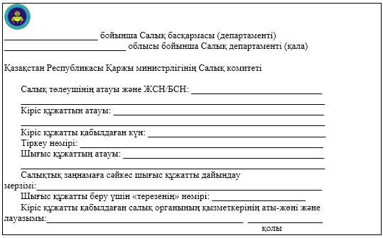
«Дара кәсіпкерді, жекеше нотариусты, жеке
сот орындаушысын, адвокатты тіркеу есебі»
мемлекеттік көрсетілетін қызмет регламентіне
2-қосымша
нысан
Шығыс құжаттарын беру журналы
№№ р/н | Салық төлеуші |  | Шығыс құжаты туралы мәліметтер |  |  | Шығыс құжатын алушының аты-жөні | Шығыс құжатын алу үшін көрсетілген құжат (сенім хат, жеке басының куәлігі және т.б.) | Қолы | Шығыс құжатын беру күні
№№ р/н | Атауы, аты-жөні | ЖСН/БСН | Атауы | Нөмірі | Сериясы
1 | 2 | 3 | 4 | 5 | 6 | 7 | 8 | 9 | 10
«Дара кәсіпкерді, жекеше нотариусты, жеке
сот орындаушысын, адвокатты тіркеу есебі»
мемлекеттік көрсетілетін қызмет регламентіне
3-қосымша
«Дара кәсіпкерді, жекеше нотариусты, жеке сот орындаушысын,
адвокатты тіркеу есебі» мемлекеттік қызмет көрсету бойынша
рәсімнің (іс-қимылдың) реттілік блок - сызбасы
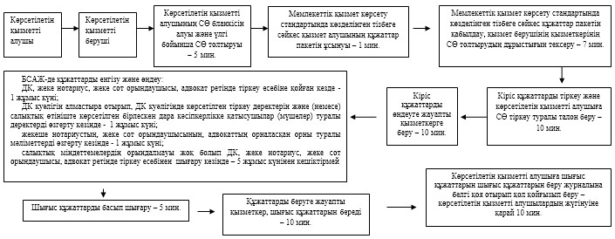
«Дара кәсіпкерді, жекеше нотариусты, жеке
сот орындаушысын, адвокатты тіркеу есебі»
мемлекеттік көрсетілетін қызмет регламентіне
4-қосымша
Мемлекеттік қызметті ЭҮП арқылы көрсету кезінде өзара
функционалдық әрекет етудің диаграммасы
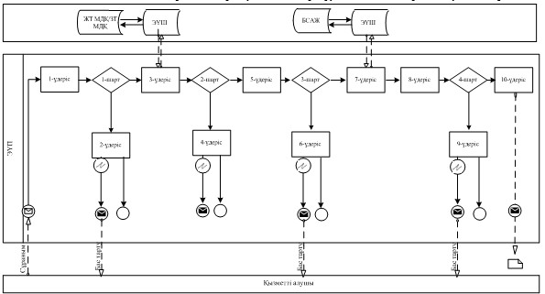
Шартты белгілер:
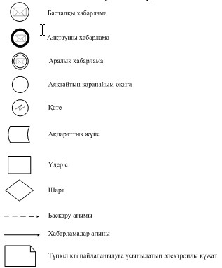
«Дара кәсіпкерді, жекеше нотариусты, жеке
сот орындаушысын, адвокатты тіркеу есебі»
мемлекеттік көрсетілетін қызмет регламентіне
5-қосымша
«Дара кәсіпкерді, жекеше нотариусты, жеке сот орындаушысын,
адвокатты тіркеу есебі» мемлекеттік қызмет көрсетудің
бизнес-үдерістерінің анықтамалығы
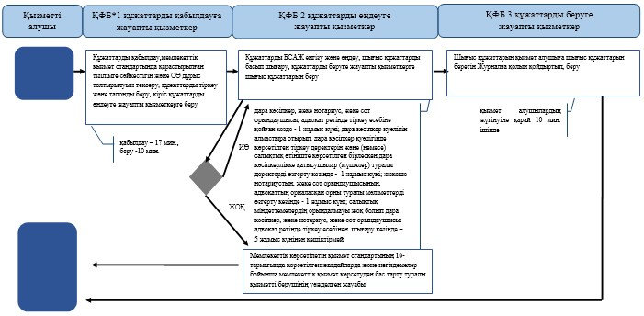
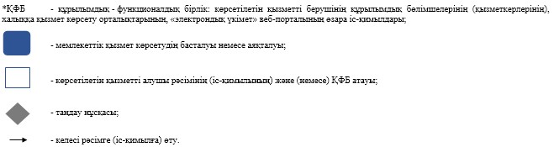
«Дара кәсіпкерді, жекеше нотариусты, жеке
сот орындаушысын, адвокатты тіркеу есебі»
мемлекеттік көрсетілетін қызмет регламентіне
6-қосымша
ЭҮП арқылы «Дара кәсіпкерді, жекеше нотариусты, жеке сот
орындаушысын, адвокатты тіркеу есебі» мемлекеттік қызмет
көрсетудің бизнес-үдерістерінің анықтамалығы
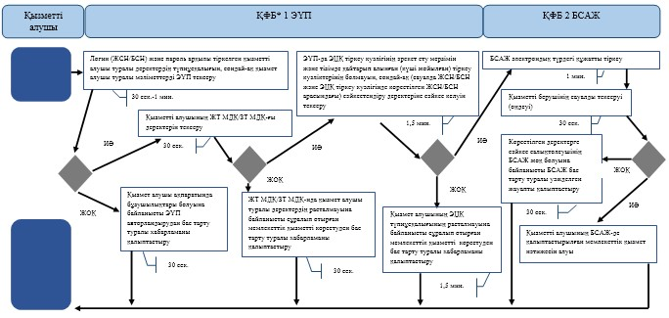
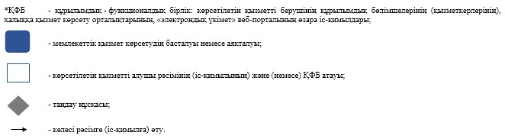
Қазақстан Республикасы
Премьер-Министрінің Орынбасары –
Қазақстан Республикасы
Қаржы министрінің
2014 жылғы «2» шілдедегі
№ 298 бұйрығына
2-қосымша
«Салық төлеушілерді тіркеу»
мемлекеттік көрсетілетін қызмет регламенті
1. Жалпы ережелер
1. «Салық төлеушілерді тіркеу» мемлекеттік көрсетілетін қызметті (бұдан әрі - мемлекеттік көрсетілетін қызмет) аудандар, қалалардағы аудандар және қалалар, арнайы экономикалық аймақтардың аумақтары бойынша салық басқармалары ақпаратты қабылдау және өңдеу орталықтарында (бұдан әрі - көрсетілетін қызметті берушінің ҚӨО), «электрондық үкімет» веб-порталы (бұдан әрі - ЭҮП) арқылы көрсетеді.
2. Мемлекеттік қызметті көрсету нысаны: электрондық (толық автоматтандырылған) және (немесе) қағаз түрінде.
3. Мемлекеттік қызметті көрсету нәтижесі:
1) қызметті алушының тіркеу деректерін салық төлеушілердің мемлекеттік деректер қорына (бұдан әрі – СТМДҚ) енгізу, өзгеріс және (немесе) толықтыру;
2) уәкілетті орган бекіткен нысан бойынша тіркеу куәлігін беру (СТМДҚ-на резидент емес, шетелдік немесе азаматтығы жоқ адам, Қазақстан Республикасында филиал, өкілдік ашпай тұрақты мекеме арқылы қызметін жүзеге асыратын резидент емес заңды тұлғалар, сақтандыру ұйымы (сақтандыру брокері) немесе тәуелді агент, дипломатиялық және соларға теңестірілген өкілдігі туралы мәліметтерді енгізу кезінде);
3) СТМДҚ-нан салық төлеуші туралы мәліметтерді алып тастау болып табылады.
Мемлекеттік қызметті көрсету нәтижесін беру нысаны (тіркеу куәлігі): қағаз түрінде.
2. Мемлекеттік қызметті көрсету үдерісінде қызметті берушінің
құрылымдық бөлімшелерінің (қызметкерлерінің)
іс-қимылы тәртібі
4. Мемлекеттік қызметті көрсету бойынша рәсімдерді (іс-қимылдарды) бастау үшін негіздеме Қазақстан Республикасы Үкіметінің 2014 жылғы 5 наурыздағы № 200 қаулысымен бекітілген «Салық төлеушілерді тіркеу» мемлекеттік көрсетілетін қызмет стандартының (бұдан әрі – Стандарт) 9-тармағында көрсетілген құжаттарды көрсетілетін қызметті алушының ұсынуы болып табылады.
5. Мемлекеттік қызметті көрсету үдерісіндегі рәсімдер (іс-қимылдар):
1) құжаттарды қабылдауға жауапты қызметкер көрсетілетін қызметті алушыдан Стандарттың 9-тармағында көрсетілген құжаттарды қабылдайды – 1 минут;
жеке басын куәландыратын құжатпен салықтық өтініште көрсетілген деректерді салыстырып тексереді – 2 минут, сондай-ақ:
жеке тұлғалардың мүдделерін білдірген кезде көрсетілетін қызметті алушының уәкілетті өкілінің өкілеттіктерінің нақты тізбесі көрсетілген нотариалды куәландырылған сенімхаттың бар-жоғын тексереді немесе заңды тұлғаның мүдделерін білдіруге сенімхат ұсынылған кезде басшысының қолы мен заңды тұлғаның мөрінің бар-жоғын тексереді – 2 минут;
қызмет алушының көзінше – 5 минут:
Стандарттың 9-тармағына сәйкес ұсынылған құжаттардың және қосымшалардың толықтығын;
салық төлеушінің салықтық өтінішіндегі көрсетілген деректерді Біріктірілген салықтық ақпараттық жүйенің (бұдан әрі – БСАЖ) тіркеу деректеріндегі бар мәліметтермен салыстырып тексереді;
салықтық өтінішті БСАЖ-де тіркейді - 5 минут;
салықтық өтініштің екінші данасына құжаттың қабылданған күнін, ақпараттық жүйемен берілген құжаттың кіріс нөмірін, өзінің аты-жөнін және оған қолын қояды - 3 минут;
көрсетілетін қызметті алушыға, осы Мемлекеттік көрсетілетін қызмет регламентінің 1-қосымшасына сәйкес салықтық өтініштің қабылданғаны туралы талон (бұдан әрі – талон) береді - 2 минут;
құжаттарды өңдеуге жауапты қызметкерге кіріс құжаттарын береді – 10 минут;
2) құжаттарды өңдеуге жауапты қызметкер салықтық өтінімді БСАЖ-не енгізеді, кіріс құжаттарды өңдейді:
салық төлеуші туралы мәліметтерді СТМДҚ енгізу кезінде – 3 жұмыс күні;
СТМДҚ-на салық төлеушінің тіркеу деректеріне өзгерістер енгізу кезінде – 3 жұмыс күні;
салық органының әділет органдарына резидент еместі тіркеу есебінен шығару туралы электрондық хабарлама жіберуі кезінде – 1 жұмыс күні;
резидент еместің тіркеу куәлігін басып шығару – 5 минут;
қызметті берушінің басшысына шығыс құжаттарын растауға береді – 10 минут;
3) көрсетілетін қызметті берушінің басшысы шығыс құжаттарға қол қояды, мөртаңба басып растайды – 3 сағат;
4) құжаттарды өңдеуге жауапты қызметкер құжаттарды беруге жауапты қызметкерге шығыс құжаттарын береді – 10 минут;
5) құжаттарды беруге жауапты қызметкер, көрсетілетін қызметті алушы талонмен және жеке басын куәландыратын құжатпен жүгінген кезде шығыс құжаттарын, осы Мемлекеттік көрсетілетін қызмет регламентінің 2-қосымшасына сәйкес шығыс құжаттарын беру журналына (бұдан әрі – Журнал) тіркейді және оларды Журналға қол қойғызып қолма-қол береді – 10 минут.
6. Мемлекеттік қызмет көрсету үдерісінің келесі рәсімін (іс-қимылын) орындауды бастау үшін негіз болып қабылданған кіріс құжаттарын БСАЖ электронды түрде жүргізілетін тізімдеме бойынша беру табылады. Құжаттарды қабылдауға жауапты қызметкер тізімдемені екі данада шығарады, тізімдемеге құжаттарды қабылдауға жауапты қызметкер және құжаттарды өңдеуге жауапты қызметкер қолдарын қояды – бір дана қабылдау тобының қызметкерінде қалады, бір дана құжаттармен бірге өңдеуге жауапты қызметкерге беріледі.
3. Мемлекеттік қызметті көрсету үдерісінде қызметті берушінің
құрылымдық бөлімшелерінің (қызметкерлерінің)
өзара іс-қимылы тәртібі
7. Мемлекеттік қызметті көрсету үдерісінде көрсетілетін қызметті берушінің ҚӨО қызметкерлері қатысады.
8. Құжаттарды қабылдауға жауапты қызметкер қызметті алушы ұсынған БСАЖ-да құжаттарды қабылдайды, тексереді, тіркейді және енгізеді - 20 минут.
9. Құжаттарды қабылдауға жауапты қызметкер құжаттарды осы мемлекеттік көрсетілетін қызмет регламентінің 6-тармағына сәйкес көрсетілген тәртіпте құжаттарды өңдеуге жауапты қызметкерге береді.
10. Құжаттарды өңдеуге жауапты қызметкер кіріс құжаттарды БСАЖ-де өңдейді, кіріс құжаттарды өңдейді:
салық төлеуші туралы мәліметтерді СТМДҚ енгізу кезінде – 3 жұмыс күні;
СТМДҚ-на салық төлеушінің тіркеу деректеріне өзгерістер енгізу кезінде – 3 жұмыс күні;
салық органының әділет органдарына резидент еместі тіркеу есебінен шығару туралы электрондық хабарлама жіберуі кезінде – 1 жұмыс күні.
11. Қызметті берушінің басшысы шығыс құжаттарға қол қояды, мөртаңба басып растайды – 3 сағат.
12. Құжаттарды өңдеуге жауапты қызметкер құжаттарды беруге жауапты қызметкерге шығыс құжаттарын береді – 10 минут.
13. Құжаттарды беруге жауапты қызметкер қызметті алушы талонмен және жеке басын куәландыратын құжаттармен жүгінген кезде Журналда шығыс құжаттарын тіркейді және Журналға қол қойдырып қолма-қол береді – 10 минут.
14. «Салық төлеушілерді тіркеу» мемлекеттік қызмет көрсету бойынша рәсімнің (іс-қимылдың) реттілік блок – сызбасы, осы Мемлекеттік көрсетілетін қызмет регламентінің 3-қосымшасында келтірілген.
4. Мемлекеттік қызмет көрсету үдерісінде ақпараттық
жүйелерді пайдалану тәртібі
15. Қызметті берушінің және қызметті алушының ЭҮП арқылы мемлекеттік қызмет көрсету кезіндегі жүгінуі және рәсімдердің (іс-әрекеттердің) жалғаспалық тәртібі осы Мемлекеттік көрсетілетін қызмет регламентінің 4-қосымшасында (ЭҮП арқылы мемлекеттік қызмет көрсету кезіндегі өзара іс-қимылдардың функционалдық диаграммасы) келтірілген:
1) қызметті алушы өзінің электрондық цифрлық қолтаңбалы (бұдан әрі – ЭЦҚ) тiркеу куәлiгiнiң көмегiмен немесе жеке сәйкестендіру нөмірін/бизнес сәйкестендіру нөмірін (бұдан әрі – ЖСН/БСН) және пароль арқылы алушыны ЭҮП тiркеудi жүзеге асырады (ЭҮП-ке тiркелмеген қызметті алушылар үшiн жүзеге асырылады);
2) 1-үдеріс - қызметті алушының ЖСН/БСН енгізуі үдерісі (авторландыру үдерісі) немесе мемлекеттік қызметті алу үшін ЭЦҚ тіркеу куәлігін көмегімен ЭҮП-да парольді авторландыру;
3) 1-шарт - логин ЖСН/БСН және пароль арқылы тіркелген қызметті алушы туралы деректердiң түпнұсқалығын ЭҮП тексеру;
4) 2-үдеріс - қызметті алушының деректерiнде бұзушылықтар болуына байланысты авторландырудан бас тарту туралы хабарламаны ЭҮП қалыптастыру;
5) 3-үдеріс - қызметті алушының осы Мемлекеттік көрсетілетін қызмет регламентінде көрсетілген қызметті таңдап алуы, сондай-ақ қызметті алушының деректерi туралы электрондық үкімет шлюзы (бұдан әрі - ЭҮШ) арқылы жеке тұлғалардың мемлекеттік дерекқорына/ заңды тұлғалардың мемлекеттік дерекқорына (бұдан әрі – ЖТ МДҚ/ЗТ МДҚ-на) автоматты сауалдар жіберу;
6) 2-шарт - қызметті алушының ЖТ МДҚ/ЗТ МДҚ-ғы деректерiн тексеру;
7) 4-үдеріс –қызметті алушының ЖТ МДҚ/ЗТ МДҚ-да деректері расталмағандығына байланысты сұратып отырған мемлекеттік қызметтен бас тарту туралы хабарламаны қалыптастыру;
8) 5 үдеріс - қызметті алушының сауалды куәландыруы (қол қоюы) үшін ЭЦҚ тіркеу куәлігін таңдауы;
9) 3-шарт - ЭҮП-да ЭЦҚ тіркеу куәлігінің әрекет ету мерзімін және тізімде қайтарып алынған (күші жойылған) тіркеу куәліктерінің болмауын, сондай-ақ (сауалда ЖСН/БСН және ЭЦҚ тіркеу куәлігінде көрсетілген ЖСН/БСН арасындағы) сәйкестендіру деректеріне сәйкес келуін тексеру;
10) 6-үдеріс – қызметті алушының ЭЦҚ түпнұсқалығы расталмағандығына байланысты сұратып отырған мемлееттік қызметтен бас тарту туралы хабарламаны қалыптастыру;
11) 7-үдеріс –қызметті алушының ЭЦҚ арқылы мемлекеттік қызмет көрсетуі үшін сауалды куәландыруы және ЭҮП-дан «Салық төлеушінің кабинеті» веб-қосымшасына (бұдан әрі - СТК) автоматты түрде көшу;
12) 8-үдеріс - мемлекеттік қызмет көрсету үшін сауал нысанын экранға шығару және Стандарттың 9-тармағында көрсетілген электрондық түрде қажетті құжаттардың сұратуына тіркелген оның құрылымдық және форматтық талаптарын ескере отырып, қызметті алушының нысанды толтыруы (деректерді енгізу);
13) 9-үдеріс - СТК-де электрондық түрдегі құжатты тіркеу;
14) 10-үдеріс - БСАЖ-не сауал (өтініш) жіберу;
15) 4-шарт - қызметті берушімен сауалды тексеру (өңдеу);
16) 11-үдеріс –бұзушылықтардың бар болуына байланысты сұратып отырған мемлекеттік қызметтен бас тарту туралы хабарламаны қалыптастыру;
17) 12-үдеріс –қызметті алушының ЭҮП-дан және СТК-нен БСАЖ-де қалыптастырылған мемлекеттік қызмет нәтижесін алуы. Электрондық құжат қызметті берушінің уәкілетті тұлғасының ЭЦҚ-сын пайдаланумен қалыптастырылады.
16. «Салық төлеушілерді тіркеу» мемлекеттік қызмет көрсетудің бизнес-үдерістерінің анықтамалықтары осы Мемлекеттік көрсетілетін қызмет регламентінің 5 және 6-қосымшаларында келтірілген.
«Салық төлеушілерді тіркеу»
мемлекеттік көрсетілетін
қызмет регламентіне
1-қосымша
нысан
Салықтық өтініштің қабылданғаны туралы талон
«Салық төлеушілерді тіркеу»
мемлекеттік көрсетілетін
қызмет регламентіне
2-қосымша
нысан
Шығыс құжаттарын беру журналы
№№ р/н | Салық төлеуші |  | Шығыс құжаты туралы мәліметтер |  |  | Шығыс құжатын алушының аты-жөні | Шығыс құжатын алу үшін көрсетілген құжат (сенім хат, жеке басының куәлігі және т.б.) | Қолы | Шығыс құжатын беру күні
№№ р/н | Атауы, аты-жөні | ЖСН/БСН | Атауы | Нөмірі | Сериясы
1 | 2 | 3 | 4 | 5 | 6 | 7 | 8 | 9 | 10
«Салық төлеушілерді тіркеу»
мемлекеттік көрсетілетін
қызмет регламентіне
3-қосымша
«Салық төлеушілерді тіркеу» мемлекеттік қызмет көрсету
бойынша рәсімнің (іс-қимылдың) реттілік блок - сызбасы
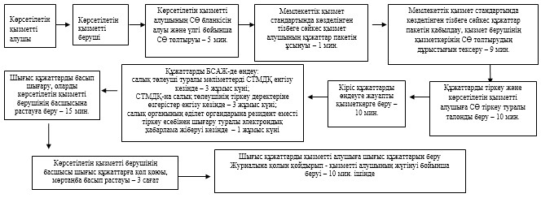
«Салық төлеушілерді тіркеу»
мемлекеттік көрсетілетін қызмет
регламентіне
4-қосымша
Мемлекеттік қызметті ЭҮП арқылы көрсету кезінде өзара
функционалдық әрекет етудің диаграммасы
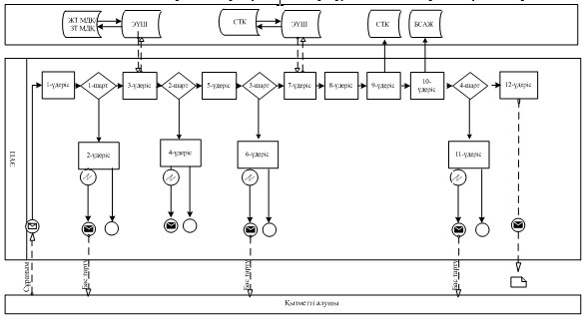
Шартты белгілер:
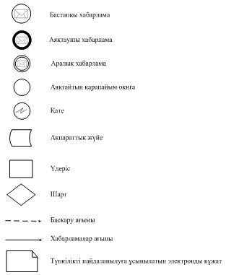
«Салық төлеушілерді тіркеу»
мемлекеттік көрсетілетін
қызмет регламентіне
5-қосымша
«Салық төлеушілерді тіркеу» мемлекеттік қызмет көрсетудің
бизнес-үдерістерінің анықтамалығы
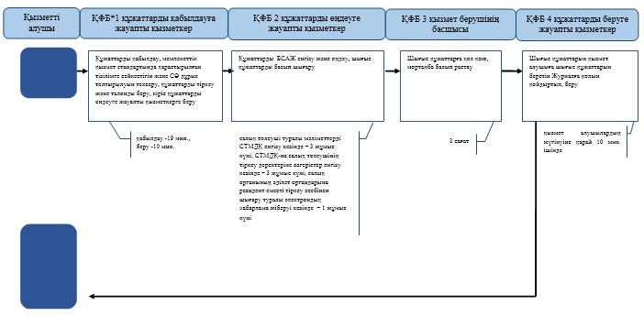
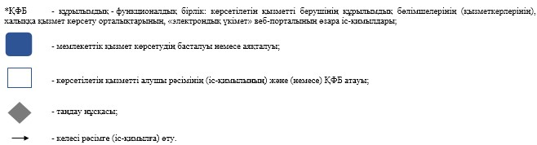
«Салық төлеушілерді тіркеу»
мемлекеттік көрсетілетін
қызмет регламентіне
6-қосымша
ЭҮП арқылы «Салық төлеушілерді тіркеу» мемлекеттік қызмет
көрсетудің бизнес-үдерістерінің анықтамалығы
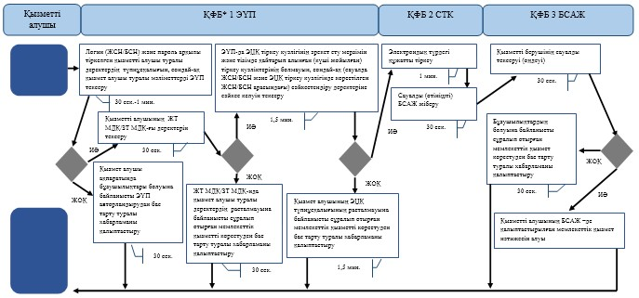
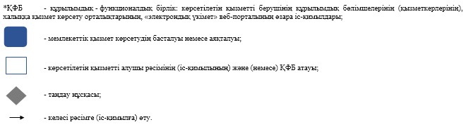
Қазақстан Республикасы
Премьер-Министрінің Орынбасары –
Қазақстан Республикасы
Қаржы министрінің
2014 жылғы «2» шілдедегі
№ 298 бұйрығына
3-қосымша
«Жекелеген қызмет түрлерін жүзеге асыратын салық төлеушіні
тіркеу есебі» мемлекеттік көрсетілетін қызмет регламенті
1. Жалпы ережелер
1. «Жекелеген қызмет түрлерін жүзеге асыратын салық төлеушіні тіркеу есебі» мемлекеттік көрсетілетін қызметті (бұдан әрі - мемлекеттік көрсетілетін қызмет) аудандар, қалалардағы аудандар және қалалар, арнайы экономикалық аймақтардың аумақтары бойынша салық басқармалары ақпаратты қабылдау және өңдеу орталықтарында (бұдан әрі - көрсетілетін қызметті берушінің ҚӨО), «электрондық үкімет» веб-порталы (бұдан әрі - ЭҮП) арқылы көрсетеді.
2. Мемлекеттік қызметті көрсету нысаны: электрондық (ішінара автоматтандырылған) және (немесе) қағаз түрінде.
3. Мемлекеттік қызметті көрсету нәтижесі жекелеген қызмет түрлерін жүзеге асыратын салық төлеуші ретінде тіркеу карточкасын беру, тіркеу карточкасын ауыстыру, тіркеу есебінен шығару болып табылады.
Мемлекеттік қызметті көрсету нәтижесін беру нысаны: электрондық және (немесе) қағаз түрінде.
2. Мемлекеттік қызметті көрсету үдерісінде қызметті берушінің
құрылымдық бөлімшелерінің (қызметкерлерінің)
іс-қимылы тәртібі
4. Мемлекеттік қызметті көрсету бойынша рәсімдерді (іс-қимылдарды) бастау үшін негіздеме Қазақстан Республикасы Үкіметінің 2014 жылғы 5 наурыздағы № 200 қаулысымен бекітілген «Жекелеген қызмет түрлерін жүзеге асыратын салық төлеушіні тіркеу есебі» мемлекеттік көрсетілетін қызмет стандартының (бұдан әрі – Стандарт) 9-тармағында көрсетілген құжаттарды көрсетілетін қызметті алушының ұсынуы болып табылады.
5. Мемлекеттік қызметті көрсету үдерісіндегі рәсімдер (іс-қимылдар):
1) құжаттарды қабылдауға жауапты қызметкер көрсетілетін қызметті алушыдан Стандарттың 9-тармағында көрсетілген құжаттарды қабылдайды – 1 минут;
жеке басын куәландыратын құжатпен салықтық өтініште көрсетілген деректерді салыстырып тексереді – 2 минут, сондай-ақ:
жеке тұлғалардың мүдделерін білдірген кезде көрсетілетін қызметті алушының уәкілетті өкілінің өкілеттіктерінің нақты тізбесі көрсетілген нотариалды куәландырылған сенімхаттың бар-жоғын тексереді немесе заңды тұлғаның мүдделерін білдіруге сенімхат ұсынылған кезде басшысының қолы мен заңды тұлғаның мөрінің бар-жоғын тексереді – 2 минут;
қызмет алушының көзінше– 5 минут:
Стандарттың 9-тармағына сәйкес ұсынылған құжаттардың және қосымшалардың толықтығын;
салық төлеушінің салықтық өтініштегі көрсетілген деректерді Біріктірілген салықтық ақпараттық жүйенің (бұдан әрі – БСАЖ) тіркеу деректеріндегі бар мәліметтермен салыстырып тексереді;
салықтық өтінішті БСАЖ-де тіркейді - 5 минут;
салықтық өтініштің екінші данасына құжаттың қабылданған күнін, ақпараттық жүйемен берілген құжаттың кіріс нөмірін, өзінің аты-жөнін және оған қолын қояды - 3 минут;
көрсетілетін қызметті алушыға, осы Мемлекеттік көрсетілетін қызмет регламентінің 1-қосымшасына сәйкес салықтық өтініштің қабылданғаны туралы талон (бұдан әрі – талон) береді - 2 минут;
құжаттарды өңдеуге жауапты қызметкерге кіріс құжаттарын береді – 10 минут;
2) құжаттарды өңдеуге жауапты қызметкер салықтық өтінімді БСАЖ-ға енгізеді, кіріс құжаттарды өңдейді:
көрсетілетін қызметті алушыны жекелеген қызмет түрлерін жүзеге асыратын салық төлеуші ретінде тіркеу есебіне қою кезінде – 3 жұмыс күні;
тіркеу карточкасын ауыстыру кезінде – 3 жұмыс күні;
салық төлеушіні жекелеген қызмет түрлерін жүзеге асыратын салық төлеуші ретінде тіркеу есебінен шығару кезінде – 3 жұмыс күні;
тіркеу карточкасын басып шығару – 5 минут;
қызметті берушінің басшысына тіркеу карточкасын растауға береді – 10 минут;
3) қызметті берушінің басшысы шығыс құжаттарға қол қояды, мөртаңба басып растайды – 3 сағат;
4) құжаттарды өңдеуге жауапты қызметкер құжаттарды беруге жауапты қызметкерге шығыс құжаттарын береді – 10 минут;
5) құжаттарды беруге жауапты қызметкер, көрсетілетін қызметті алушы талонмен және жеке басын куәландыратын құжатпен жүгінген кезде шығыс құжаттарын, осы Мемлекеттік көрсетілетін қызмет регламентінің 2-қосымшасына сәйкес шығыс құжаттарын беру журналына (бұдан әрі – Журнал) тіркейді және оларды Журналға қол қойғызып қолма-қол береді – 10 минут.
6. Мемлекеттік қызмет көрсету үдерісінің келесі рәсімін (іс-қимылын) орындауды бастау үшін негіз болып қабылданған кіріс құжаттарын БСАЖ электронды түрде жүргізілетін тізімдеме бойынша беру табылады. Құжаттарды қабылдауға жауапты қызметкер тізімдемені екі данада шығарады, тізімдемеге құжаттарды қабылдауға жауапты қызметкер және құжаттарды өңдеуге жауапты қызметкер қолдарын қояды – бір дана қабылдау тобының қызметкерінде қалады, бір дана құжаттармен бірге өңдеуге жауапты қызметкерге беріледі.
3. Мемлекеттік қызметті көрсету үдерісінде қызметті берушінің
құрылымдық бөлімшелерінің (қызметкерлерінің)
өзара іс-қимылы тәртібі
7. Мемлекеттік қызметті көрсету үдерісінде көрсетілетін қызметті берушінің ҚӨО қызметкерлері қатысады.
8. Құжаттарды қабылдауға жауапты қызметкер қызметті алушы ұсынған құжаттарды қабылдайды, тексереді, тіркейді және енгізеді - 20 минут.
9. Құжаттарды қабылдауға жауапты қызметкер құжаттарды осы Мемлекеттік көрсетілетін қызмет регламентінің 6-тармағына сәйкес көрсетілген тәртіпте құжаттарды өңдеуге жауапты қызметкерге береді.
10. Құжаттарды өңдеуге жауапты қызметкер кіріс құжаттарды өңдейді:
көрсетілетін қызметті алушыны жекелеген қызмет түрлерін жүзеге асыратын салық төлеуші ретінде тіркеу есебіне қою кезінде – 3 жұмыс күні;
тіркеу карточкасын ауыстыру кезінде – 3 жұмыс күні;
салық төлеушіні жекелеген қызмет түрлерін жүзеге асыратын салық төлеуші ретінде тіркеу есебінен шығару кезінде – 3 жұмыс күні.
11. Қызметті берушінің басшысы шығыс құжаттарға қол қояды, мөртаңба басып растайды – 3 сағат.
12. Құжаттарды өңдеуге жауапты қызметкер құжаттарды беруге жауапты қызметкерге шығыс құжаттарын береді – 10 минут.
13. Құжаттарды беруге жауапты қызметкер қызметті алушы талонмен және жеке басын куәландыратын құжаттармен жүгінген кезде шығыс құжаттарын беретін Журналда тіркейді және Журналға қол қойдырып қолма-қол береді – 10 минут.
14. «Жекелеген қызмет түрлерін жүзеге асыратын салық төлеушіні тіркеу есебі» мемлекеттік қызмет көрсету бойынша рәсімнің (іс-қимылдың) реттілік блок–сызбасы, осы Мемлекеттік көрсетілетін қызмет регламентінің 3-қосымшасында келтірілген.
4. Мемлекеттік қызмет көрсету үдерісінде ақпараттық
жүйелерді пайдалану тәртібі
15. Қызметті берушінің және қызметті алушының ЭҮП арқылы мемлекеттік қызмет көрсету кезіндегі жүгінуі және рәсімдердің (іс-әрекеттердің) жалғаспалық тәртібі осы Мемлекеттік көрсетілетін қызмет регламентінің 4-қосымшасында (ЭҮП арқылы мемлекеттік қызмет көрсету кезіндегі өзара іс-қимылдардың функционалдық диаграммасы) келтірілген:
1) Қызметті алушы компьютерінің интернет-браузерiнде сақталып тұрған өзiнiң электрондық цифрлық қолтаңбалы (бұдан әрі – ЭЦҚ) тiркеу куәлiгiнiң көмегiмен алушының ЭҮП тiркеудi жүзеге асырады, бұл ретте қызметті алушы туралы жеке тұлғалардың мемлекеттік дерекқорынан/ заңды тұлғалардың мемлекеттік дерекқорынан (бұдан әрі – ЖТ МДҚ/ЗТ МДҚ-нан) мәліметтер автоматты жүйеде алынады және сақталады (ЭҮП-да тiркелмеген қызметті алушылар үшiн жүзеге асырылады);
2) 1-үдеріс - қызметті алушының жеке сәйкестендіру нөмірін / бизнес сәйкестендіру нөмірін (бұдан әрі – ЖСН/БСН) енгізуі үдерісі (авторландыру үдерісі) немесе мемлекеттік қызметті алу үшін ЭЦҚ тіркеу куәлігін көмегімен ЭҮП-да парольді авторландыру;
3) 1-шарт - логин (ЖСН/БСН) және пароль арқылы тіркелген қызметті алушы туралы деректердiң түпнұсқалығын ЭҮП тексеру;
4) 2-үдеріс - қызметті алушының деректерiнде бұзушылықтар болуына байланысты авторландырудан бас тарту туралы хабарламаны ЭҮП қалыптастыру;
5) 3-үдеріс – қызметті алушының осы Мемлекеттік көрсетілетін қызмет регламентінде көрсетілген мемлекеттік қызметті таңдап алуы, мемлекеттік қызмет көрсету үшін сауал түрін экранға шығару және құрылымдық пен форматтық талаптарды ескере отырып сауал нысандарын толтыру (деректерді енгізу), сондай-ақ мемлекеттік қызметті алушының деректерi туралы электрондық үкімет шлюзы (бұдан әрі - ЭҮШ) арқылы ЖТ МДҚ/ЗТ МДҚ-на автоматты сауалдар жіберу;
6) 2-шарт - қызметті алушының ЖТ МДҚ/ЗТ МДҚ-ғы деректерiн тексеру;
7) 4-үдеріс –қызметті алушының ЖТ МДҚ/ЗТ МДҚ-да деректері расталмағандығына байланысты сұратып отырған мемлекеттік қызметтен бас тарту туралы хабарламаны қалыптастыру;
8) 5-үдеріс - қызметті алушының сауалды куәландыруы қол қоюы үшін ЭЦҚ тіркеу куәлігін таңдауы;
9) 3-шарт - ЭҮП-да ЭЦҚ тіркеу куәлігінің әрекет ету мерзімін және тізімде қайтарып алынған (күші жойылған) тіркеу куәліктерінің болмауын, сондай-ақ (сауалда ЖСН/БСН және ЭЦҚ тіркеу куәлігінде көрсетілген ЖСН/БСН арасындағы) сәйкестендіру деректеріне сәйкес келуін тексеру;
10) 6-үдеріс - қызметті алушының ЭЦҚ түпнұсқалығы расталмағандығына байланысты сұратып отырған қызметтен бас тарту туралы хабарламаны қалыптастыру;
11) 7-үдеріс - қызметті алушының ЭЦҚ арқылы қызмет көрсетуі үшін сауалды куәландыруы және ЭҮШ арқылы электрондық түрдегі құжатты (сауалды) қызметті берушінің өңдеуі үшін БСАЖ -не жіберу;
12) 8-үдеріс – БСАЖ-де электрондық түрдегі құжатты тіркеу;
13) 4-шарт - қызметті берушімен сауалды тексеру (өңдеу);
14) 9-үдеріс – деректемелері көрсетілген салық төлеушінің БСАЖ-де болмауына байланысты БСАЖ-де бас тарту туралы уәжделген жауапты қалыптастыру;
15) 10-үдеріс –қызметті алушының БСАЖ-де қалыптастырылған қызмет нәтижесін алуы. Электрондық құжат мемлекеттік қызметті берушінің уәкілетті тұлғасының ЭЦҚ-сын пайдаланумен қалыптастырылады.
16. «Жекелеген қызмет түрлерін жүзеге асыратын салық төлеушіні тіркеу есебі» мемлекеттік қызмет көрсетудің бизнес-үдерістерінің анықтамалықтары осы Мемлекеттік көрсетілетін қызмет регламентінің 5 және 6-қосымшаларында келтірілген.
«Жекелеген қызмет түрлерін жүзеге
асыратын салық төлеушіні тіркеу есебі»
мемлекеттік көрсетілетін қызмет регламентіне
1-қосымша
нысан
Салықтық өтініштің қабылданғаны туралы талон
«Жекелеген қызмет түрлерін жүзеге
асыратын салық төлеушіні тіркеу есебі»
мемлекеттік көрсетілетін қызмет регламентіне
2-қосымша
нысан
Шығыс құжаттарын беру журналы
№№ р/н | Салық төлеуші |  | Шығыс құжаты туралы мәліметтер |  |  | Шығыс құжатын алушының аты-жөні | Шығыс құжатын алу үшін көрсетілген құжат (сенім хат, жеке басының куәлігі және т.б.) | Қолы | Шығыс құжатын беру күні
№№ р/н | Атауы, аты-жөні | ЖСН/БСН | Атауы | Нөмірі | Сериясы
1 | 2 | 3 | 4 | 5 | 6 | 7 | 8 | 9 | 10
«Жекелеген қызмет түрлерін жүзеге
асыратын салық төлеушіні тіркеу есебі»
мемлекеттік көрсетілетін қызмет регламентіне
3-қосымша
«Жекелеген қызмет түрлерін жүзеге асыратын салық төлеушіні
тіркеу есебі» мемлекеттік қызмет көрсету бойынша рәсімнің
(іс-қимылдың) реттілік блок - сызбасы
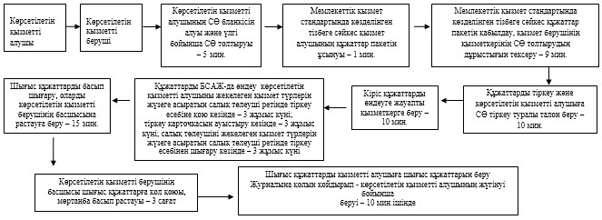
«Жекелеген қызмет түрлерін жүзеге
асыратын салық төлеушіні тіркеу есебі»
мемлекеттік көрсетілетін қызмет регламентіне
4-қосымша
Мемлекеттік қызметті ЭҮП арқылы көрсету кезінде өзара
функционалдық әрекет етудің диаграммасы
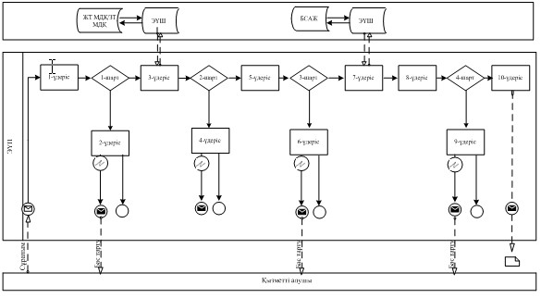
Шартты белгілер:
«Жекелеген қызмет түрлерін жүзеге
асыратын салық төлеушіні тіркеу есебі»
мемлекеттік көрсетілетін қызмет регламентіне
5-қосымша
«Жекелеген қызмет түрлерін жүзеге асыратын салық төлеушіні
тіркеу есебі» мемлекеттік қызмет көрсетудің
бизнес-үдерістерінің анықтамалығы
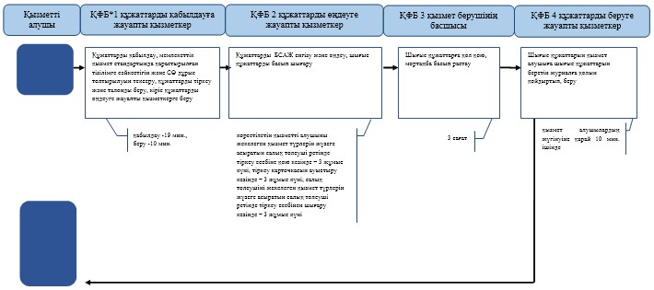
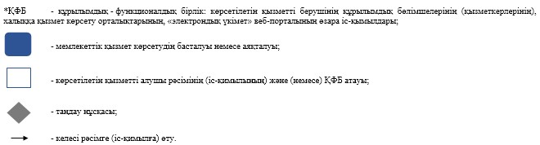
«Жекелеген қызмет түрлерін жүзеге
асыратын салық төлеушіні тіркеу есебі»
мемлекеттік көрсетілетін қызмет регламентіне
6-қосымша
ЭҮП арқылы «Жекелеген қызмет түрлерін жүзеге асыратын салық
төлеушіні тіркеу есебі» мемлекеттік қызмет көрсетудің
бизнес-үдерістерінің анықтамалығы
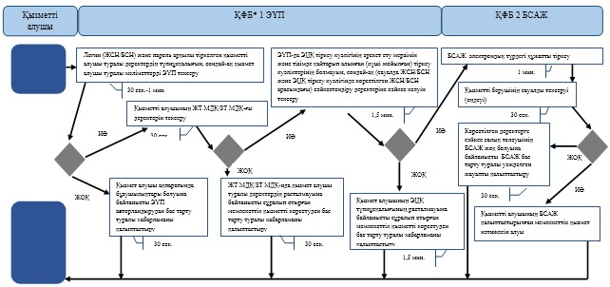
Қазақстан Республикасы
Премьер-Министрінің Орынбасары -
Қазақстан Республикасының
Қаржы министрінің
2014 жылғы «2» шілдедегі
№ 298 бұйрығына
4-қосымша
«Қосылған құн салығын төлеушілерді тіркеу есебі»
мемлекеттік көрсетілетін қызмет регламенті
1. Жалпы ережелер
1. «Қосылған құн салығын төлеушілерді тіркеу есебі» мемлекеттік көрсетілетін қызметті (бұдан әрі – мемлекеттік көрсетілетін қызмет) аудандар, қалалар және қалалардағы аудандар бойынша, арнайы экономикалық аймақтар аумақтарындағы салық басқармалары ақпараттарды қабылдау және өңдеу орталықтарында (бұдан әрі – көрсетілетін қызметті берушінің ҚӨО) көрсетеді.
2. Мемлекеттік қызметті көрсету нысаны: қағаз түрінде.
3. Қосылған құн салығы бойынша тіркеу есебіне қою туралы куәлікті (бұдан әрі – ҚҚС куәлігі) беру, ҚҚС куәлігін ауыстыру, ҚҚС бойынша тіркеу есебінен шығару, не Қазақстан Республикасы Үкіметінің 2014 жылғы 5 наурыздағы № 200 қаулысымен бекітілген мемлекеттік көрсетілетін қызмет стандартының (бұдан әрі – Стандарт) 10-тармағында көрсетілген жағдайларда және негіздемелер бойынша мемлекеттік қызмет көрсетуден бас тарту туралы уәжделген жауап мемлекеттік қызметті көрсету нәтижесі болып табылады.
Мемлекеттік қызметті көрсету нәтижесін беру нысаны: қағаз түрінде.
2. Мемлекеттік қызмет көрсету үдерісінде көрсетілетін қызметті
берушінің құрылымдық бөлімшелерінің (қызметкерлерінің) іс-қимыл
тәртібі
4. Мемлекеттік қызмет көрсету бойынша рәсімді (іс-қимылды) бастау үшін көрсетілетін қызметті алушының Стандарттың 9-тармағында көрсетілген құжаттарды табыс етуі, не сәйкестендіру нөмірлерінің ұлттық тізілімдерінің салық төлеушінің тегінің, атының, әкесінің атының (болған жағдайда) немесе атауының өзгергені туралы мәліметтердің болуы (ҚҚС куәлігін ауыстыру үшін) негіз болып табылады.
5. Мемлекеттік қызмет көрсету үдерісінің рәсімі (іс-қимылдары):
1) құжаттарды қабылдауға жауапты қызметкер көрсетілетін қызметті алушыдан Стандарттың 9-тармағында көрсетілген құжаттарды қабылдайды – 1 минут;
жеке басын куәландыратын құжатпен салықтық өтініште көрсетілген деректерді салыстырып тексереді – 2 минут, сонымен қатар:
жеке тұлғалардың мүдделерін білдірген кезде көрсетілетін қызметті алушының уәкілетті өкілінің өкілеттіктерінің нақты тізбесі көрсетілген нотариалды куәландырылған сенімхаттың бар-жоғын тексереді немесе заңды тұлғаның мүдделерін білдіруге сенімхат ұсынылған кезде басшысының қолы мен заңды тұлғаның мөрінің бар-жоғын тексереді – 2 минут;
көрсетілетін қызметті алушының қатысуымен – 5 минут:
Стандарттың 9-тармағына сәйкес табыс етілген құжаттар мен қосымшалардың толықтығын;
салық төлеушілердің салықтық өтінішінде көрсетілген деректермен Біріктірілген салық ақпараттық жүйесінің (бұдан әрі – БСАЖ) тіркеу деректерінде бар мәліметтермен;
салық төлеушінің орналасқан орнын растайтын құжатта көрсетілген заңды тұлғаның орналасқан орнының мекенжайының БСАЖ тіркеу деректерінде көрсетілген мекенжайға сәйкестігін;
салықтық өтініште көрсетілген дара кәсіпкердің орналасқан орнының мекенжайының БСАЖ тіркеу деректерінде көрсетілген мекенжайға сәйкестігін тексереді;
салықтық өтінішті тіркейді, оны салық есептілігін өңдеу сервисі ақпараттық жүйесіне (бұдан әрі – СЕӨС АЖ) енгізеді – 5 минут;
салықтық өтініштің екінші данасына құжаттың қабылданған күнін, ақпараттық жүйемен берілген құжаттың кіріс нөмірін, өзінің аты-жөнін және оған қолын қояды – 3 минут;
көрсетілетін қызметті алушыға, осы Мемлекеттік көрсетілетін қызмет регламентінің 1-қосымшасына сәйкес салықтық өтініштің қабылданғаны туралы талон (бұдан әрі – талон) береді – 2 минут;
2) құжаттарды өңдеуге жауапты қызметкер құжаттарды СЕӨС АЖ өңдейді (соның ішінде 2008 жылғы 10 желтоқсандағы «Салық және бюджетке төленетін басқа да міндетті төлемдер туралы» Қазақстан Республикасы Кодексінің 568-569-баптарының шарттарына сәйкестігін тексереді):
ҚҚС бойынша тіркеу есебіне қою немесе тіркеу есебіне қоюдан немесе ҚҚС бойынша тіркеу есебінен шығарудан бас тарту кезінде – 10 жұмыс күні;
ҚҚС бойынша тіркеу есебінен шығару кезінде – 5 жұмыс күні;
ҚҚС бойынша куәлікті ауыстыру кезінде – 3 жұмыс күні;
шығыс құжатын басып шығарады – 5 минут;
шығыс құжатын көрсетілетін қызметті берушінің басшылығына куәландыруға береді – 10 минут;
3) көрсетілетін қызметті берушінің басшылығы шығыс құжатына қол қояды, мөрмен куәландырады – 3 сағат;
4) құжаттарды өңдеуге жауапты қызметкер, шығыс құжатын құжаттарды беруге жауапты қызметкерге береді – 10 минут;
5) құжаттарды беруге жауапты қызметкер:
көрсетілетін қызметті алушы талонмен және жеке басын куәландыратын құжатпен жүгінген кезде шығыс құжаттарын, осы Мемлекеттік көрсетілетін қызмет регламентінің 2-қосымшасына сәйкес шығыс құжаттарын беру журналына (бұдан әрі – Журнал) тіркейді және оларды Журналға қол қойғызып қолма-қол береді – 10 минут.
6. Мемлекеттік қызмет көрсету үдерісінің келесі рәсімін (іс-қимылын) орындауды бастау үшін негіз болып қабылданған кіріс құжаттарын Excel пішінінде жүргізілетін тізімдеме бойынша беру табылады. Құжаттарды қабылдауға жауапты қызметкер тізімдеменің үш данасын басып шығарады, оларға құжаттарды қабылдауға жауапты қызметкер мен құжаттарды өңдеуге жауапты қызметкер қолдарын қояды – бір данасы қабылдауға жауапты қызметкерде қалады, екі данасы құжаттармен бірге өңдеуге жауапты қызметкерге беріледі. Құжаттарды өңдеу аяқталуы бойынша, өңдеуге жауапты қызметкер тізімдеменің үшінші данасындағы тиісті бағандарды толтырып, шығыс құжаттарымен бірге құжаттарды беруге жауапты қызметкерге береді.
3. Мемлекеттік қызмет көрсету үдерісінде көрсетілетін қызмет
берушінің құрылымдық бөлімшелерінің (қызметкерлерінің) өзара
іс-қимыл тәртібі
7. Мемлекеттік қызмет көрсету үдерісіне көрсетілетін қызметті берушінің ҚӨО қызметкерлері қатысады.
8. Құжаттарды қабылдауға жауапты қызметкер көрсетілетін қызметті алушы табыс еткен құжаттарды қабылдайды, тексереді, тіркейді және енгізеді – 20 минут.
9. Құжаттарды қабылдауға жауапты қызметкер құжаттарды осы Мемлекеттік көрсетілетін қызмет регламенттің 6-тармағында көрсетілген тәртіпте құжаттарды өңдеуге жауапты қызметкерге береді.
10. Құжаттарды өңдеуге жауапты қызметкер кіріс құжаттарды СЕӨС АЖ-де өңдейді:
ҚҚС бойынша тіркеу есебіне қою немесе тіркеу есебіне қоюдан немесе ҚҚС бойынша тіркеу есебінен шығарудан бас тарту кезінде – 10 жұмыс күні;
ҚҚС бойынша тіркеу есебінен шығару кезінде – 5 жұмыс күні;
ҚҚС бойынша куәлікті ауыстыру кезінде – 3 жұмыс күні;
шығыс құжатын басып шығарады және көрсетілетін қызметті берушінің басшылығына куәландыруға береді – 15 минут.
11. Көрсетілетін қызметті берушінің басшылығы шығыс құжатына қол қояды, мөрмен куәландырады – 3 сағат.
12. Құжаттарды өңдеуге жауапты қызметкер, шығыс құжатын құжаттарды беруге жауапты қызметкерге береді – 10 минут.
13. Құжаттарды беруге жауапты қызметкер, көрсетілетін қызметті алушы талонмен және жеке басын куәландыратын құжатпен жүгінген кезде Журналыға шығыс құжаттарын тіркейді және оларды Журналына қол қойғызып қолма-қол береді – 10 минут.
14. «Қосылған құн салығын төлеушілерді тіркеу есебі» мемлекеттік қызмет көрсету бойынша рәсімнің (іс-қимылдың) реттілік блок - сызбасы осы Мемлекеттік көрсетілетін қызмет регламентінің 3-қосымшасында келтірілген.
15. «Қосылған құн салығын төлеушілерді тіркеу есебі» мемлекеттік қызмет көрсетудің бизнес-үдерістерінің анықтамалығы осы Мемлекеттік көрсетілетін қызмет регламентінің 4-қосымшасында келтірілген.
«Қосылған құн салығын төлеушілерді
тіркеу есебі» мемлекеттік көрсетілетін
қызмет регламентіне
1-қосымша
нысан
Салықтық өтініштің қабылданғаны туралы талон
«Қосылған құн салығын төлеушілерді
тіркеу есебі» мемлекеттік көрсетілетін
қызмет регламентіне
2-қосымша
нысан
Шығыс құжаттарын беру журналы
№№ р/н | Салық төлеуші |  | Шығыс құжаты туралы мәліметтер |  |  | Шығыс құжатын алушының аты-жөні | Шығыс құжатын алу үшін көрсетілген құжат (сенім хат, жеке басының куәлігі және т.б.) | Қолы | Шығыс құжатын беру күні
№№ р/н | Атауы, аты-жөні | ЖСН/БСН | Атауы | Нөмірі | Сериясы
1 | 2 | 3 | 4 | 5 | 6 | 7 | 8 | 9 | 10
«Қосылған құн салығын төлеушілерді
тіркеу есебі» мемлекеттік көрсетілетін
қызмет регламентіне
3-қосымша
«Қосылған құн салығын төлеушілерді тіркеу есебі» мемлекеттік
қызмет көрсету бойынша рәсімнің (іс-қимылдың) реттілік блок -
сызбасы
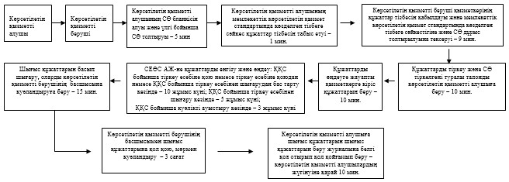
«Қосылған құн салығын төлеушілерді
тіркеу есебі» мемлекеттік көрсетілетін
қызмет регламентіне
4-қосымша
«Қосылған құн салығын төлеушілерді тіркеу есебі»
мемлекеттік қызмет көрсетудің бизнес-үдерістерінің анықтамалығы
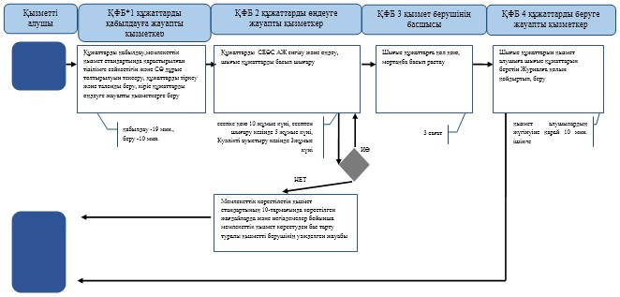
Қазақстан Республикасы
Премьер-Министрінің Орынбасары -
Қазақстан Республикасының
Қаржы министрінің
2014 жылғы «2» шілдедегі
№ 298 бұйрығына
5-қосымша
«Электрондық салық төлеуші ретінде тіркеу есебі»
мемлекеттік көрсетілетін қызмет регламенті
1. Жалпы ережелер
1. «Электрондық салық төлеуші ретінде тіркеу есебі» мемлекеттік көрсетілетін қызметті (бұдан әрі – мемлекеттік көрсетілетін қызмет) аудандар, қалалар және қалалардағы аудандар бойынша, арнайы экономикалық аймақтар аумақтарындағы салық басқармалары ақпараттарды қабылдау және өңдеу орталықтарында (бұдан әрі – көрсетілетін қызметті берушінің ҚӨО) көрсетеді.
2. Мемлекеттік қызметті көрсету нысаны: қағаз түрінде.
3. Электронды цифрлық қолтаңбадан (бұдан әрі – ЭЦҚ) тұратын кілті бар контейнерлі электрондық ақпарат жеткізгішті беру, электронды құжаттар алмасуда электрондық қолтаңбаны пайдалану және тану туралы келісімді (бұдан әрі – келісім), ЭЦҚ жою немесе ауыстыру мемлекеттік қызметті көрсету нәтижесі болып табылады.
Мемлекеттік қызметті көрсету нәтижесін (келісім) беру нысаны: қағаз түрінде.
2. Мемлекеттік қызмет көрсету үдерісінде көрсетілетін қызметті
берушінің құрылымдық бөлімшелерінің (қызметкерлерінің) іс-қимыл
тәртібінің сипаттамасы
4. Мемлекеттік қызмет көрсету бойынша рәсімді (іс-қимылды) бастау үшін көрсетілетін қызметті алушының Қазақстан Республикасы Үкіметінің 2014 жылғы 5 наурыздағы № 200 қаулысымен бекітілген Мемлекеттік көрсетілетін қызмет стандартының (бұдан әрі – Стандарт) 9-тармағына көрсетілген құжаттарды табыс етуі негіз болып табылады.
5. Мемлекеттік қызмет көрсету үдерісінің рәсімі (іс-қимылдары):
1) құжаттарды қабылдауға жауапты қызметкер көрсетілетін қызметті алушыдан Стандарттың 9-тармағында көрсетілген құжаттарды қабылдайды – 1 минут;
жеке басын куәландыратын құжатпен салықтық өтініште көрсетілген деректерді салыстырып тексереді – 2 минут, сонымен қатар:
жеке тұлғалардың мүдделерін білдірген кезде көрсетілетін қызметті алушының уәкілетті өкілінің өкілеттіктерінің нақты тізбесі көрсетілген нотариалды куәландырылған сенімхаттың бар-жоғын тексереді немесе заңды тұлғаның мүдделерін білдіруге сенімхат ұсынылған кезде басшысының қолы мен заңды тұлғаның мөрінің бар-жоғын тексереді – 5 минут:
Стандарттың 9-тармағына сәйкес табыс етілген құжаттар мен қосымшалардың толықтығын;
салық төлеушінің салықтық өтінішінде көрсетілген деректерін Біріктірілген салық ақпараттық жүйесінің тіркеу деректерінде бар мәліметтермен тексереді;
салықтық өтінішті тіркейді, оны салық есептілігін өңдеу сервисі ақпараттық жүйесіне (бұдан әрі – СЕӨС АЖ) енгізеді – 5 минут;
салықтық өтініштің екінші данасына құжаттың қабылданған күнін, ақпараттық жүйемен берілген құжаттың кіріс нөмірін, өзінің аты-жөнін және оған қолын қояды – 3 минут;
көрсетілетін қызметті алушыға, осы Мемлекеттік көрсетілетін қызмет регламентінің 1-қосымшасына сәйкес салықтық өтініштің қабылданғаны туралы талон (бұдан әрі – талон) береді – 2 минут;
2) құжаттарды өңдеуге жауапты қызметкер кіріс құжаттарды СЕӨС АЖ-де өңдейді:
электронды салық төлеуші ретінде есепке қою кезінде – 3 жұмыс күні;
сәйкестендіру нөмірі көрсетілмеген келісімді қайта ресімдеу кезінде – 3 жұмыс күні;
ЭЦҚ жою немесе ауыстыру кезінде – 1 жұмыс күнінен кешіктірмей;
келісімді басып шығарады, электрондық ақпарат жеткізгішке тағайындалған ЭЦҚ-ны жазады – 10 минут;
шығыс құжатын көрсетілетін қызметті берушінің басшылығына куәландыруға береді – 10 минут;
3) көрсетілетін қызметті берушінің басшылығы шығыс құжатына қол қояды, мөрмен куәландырады – 3 сағат;
4) құжаттарды өңдеуге жауапты қызметкер, шығыс құжатын құжаттарды беруге жауапты қызметкерге береді – 10 минут;
5) құжаттарды беруге жауапты қызметкер, көрсетілетін қызметті алушы талонмен және жеке басын куәландыратын құжатпен жүгінген кезде шығыс құжаттарын, осы Мемлекеттік көрсетілетін қызмет регламентінің 2-қосымшасына сәйкес шығыс құжаттарын беру журналына (бұдан әрі – Журнал) тіркейді және оларды Журналға қол қойғызып қолма-қол береді – 10 минут.
6. Мемлекеттік қызмет көрсету үдерісінің келесі рәсімін (іс-қимылын) орындауды бастау үшін негіз болып қабылданған кіріс құжаттарын Excel пішінінде жүргізілетін тізімдеме бойынша беру табылады. Құжаттарды қабылдауға жауапты қызметкер тізімдеменің үш данасын басып шығарады, оларға құжаттарды қабылдауға жауапты қызметкер мен құжаттарды өңдеуге жауапты қызметкер қолдарын қояды – бір данасы қабылдауға жауапты қызметкерде қалады, екі данасы құжаттармен бірге өңдеуге жауапты қызметкерге беріледі. Құжаттарды өңдеу аяқталуы бойынша, өңдеуге жауапты қызметкер тізімдеменің үшінші данасындағы тиісті бағандарды толтырып, шығыс құжаттарымен бірге құжаттарды беруге жауапты қызметкерге береді.
3. Мемлекеттік қызмет көрсету үдерісінде көрсетілетін қызмет
берушінің құрылымдық бөлімшелерінің (қызметкерлерінің) өзара
іс-қимыл тәртібі
7. Мемлекеттік қызмет көрсету үдерісіне көрсетілетін қызметті берушінің ҚӨО қызметкерлері қатысады.
8. Құжаттарды қабылдауға жауапты қызметкер көрсетілетін қызметті алушы табыс еткен құжаттарды қабылдайды, тексереді, тіркейді және енгізеді – 20 минут.
9. Құжаттарды қабылдауға жауапты қызметкер құжаттарды осы Мемлекеттік көрсетілетін қызмет регламентінің 6-тармағында көрсетілген тәртіпте құжаттарды өңдеуге жауапты қызметкерге береді.
10. Құжаттарды өңдеуге жауапты қызметкер кіріс құжаттарды СЕӨС АЖ-де өңдейді:
электронды салық төлеуші ретінде есепке қою кезінде – 3 жұмыс күні;
сәйкестендіру нөмірі көрсетілмеген келісімді қайта ресімдеу кезінде – 3 жұмыс күні;
ЭЦҚ жою немесе ауыстыру кезінде – 1 жұмыс күнінен кешіктірмей;
келісімді басып шығарады және көрсетілетін қызметті берушінің басшылығына куәландыруға береді, электрондық ақпарат жеткізгішке тағайындалған ЭЦҚ-ны жазады - 20 минут.
11. Көрсетілетін қызметті берушінің басшылығы шығыс құжатына қол қояды, мөрмен куәландырады – 3 сағат.
12. Құжаттарды өңдеуге жауапты қызметкер, шығыс құжатын құжаттарды беруге жауапты қызметкерге береді – 10 минут.
13. Құжаттарды беруге жауапты қызметкер, көрсетілетін қызметті алушы талонмен және жеке басын куәландыратын құжатпен жүгінген кезде шығыс құжаттарын Журналына тіркейді және оларды Журналға қол қойғызып қолма-қол береді – 10 минут.
14. «Электрондық салық төлеуші ретінде тіркеу есебі» мемлекеттік қызмет көрсету бойынша рәсімнің (іс-қимылдың) реттілік блок - сызбасы осы Мемлекеттік көрсетілетін қызмет регламентінің 3-қосымшасында келтірілген.
15. «Электрондық салық төлеуші ретінде тіркеу есебі» мемлекеттік қызмет көрсетудің бизнес-үдерістерінің анықтамалығы осы Мемлекеттік көрсетілетін қызмет регламентінің 4-қосымшасында келтірілген.
«Электрондық салық төлеуші ретінде
тіркеу есебі» мемлекеттік
көрсетілетін қызмет регламентіне
1-қосымша
нысан
Салықтық өтініштің қабылданғаны туралы талон
«Электрондық салық төлеуші ретінде
тіркеу есебі» мемлекеттік
көрсетілетін қызмет регламентіне
2-қосымша
нысан
Шығыс құжаттарын беру журналы
№№ р/н | Салық төлеуші |  | Шығыс құжаты туралы мәліметтер |  |  | Шығыс құжатын алушының аты-жөні | Шығыс құжатын алу үшін көрсетілген құжат (сенім хат, жеке басының куәлігі және т.б.) | Қолы | Шығыс құжатын беру күні
№№ р/н | Атауы, аты-жөні | ЖСН/БСН | Атауы | Нөмірі | Сериясы
1 | 2 | 3 | 4 | 5 | 6 | 7 | 8 | 9 | 10
«Электрондық салық төлеуші ретінде
тіркеу есебі» мемлекеттік
көрсетілетін қызмет регламентіне
3-қосымша
«Электрондық салық төлеуші ретінде тіркеу есебі» мемлекеттік
қызмет көрсету бойынша рәсімнің (іс-қимылдың) реттілік блок -
сызбасы
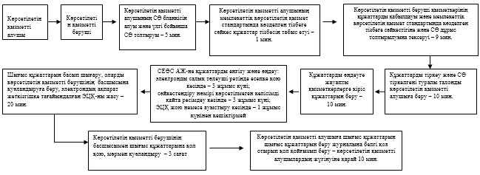
«Электрондық салық төлеуші ретінде
тіркеу есебі» мемлекеттік
көрсетілетін қызмет регламентіне
4-қосымша
«Электрондық салық төлеуші ретінде тіркеу есебі» мемлекеттік
қызмет көрсетудің бизнес-үдерістерінің анықтамалығы
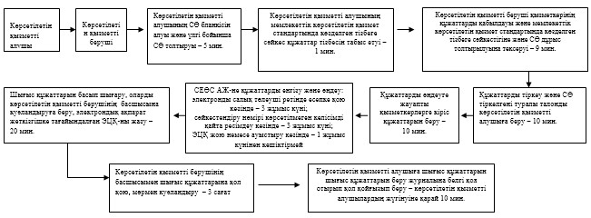
Қазақстан Республикасы
Премьер-Министрінің Орынбасары –
Қазақстан Республикасы
Қаржы министрінің
2014 жылғы «2» шілдедегі
№ 298 бұйрығына
6-қосымша
«Мұнай өнімдерінің жекелеген түрлерін өндірушілерге
(импорттаушыларға), сондай-ақ акцизделетін өнімдердің кейбір
түрлерін, авиациялық отын мен мазут өндірушілер мен
импорттаушылардың тауарларына дербес сәйкестендіру нөмірін
(ДСН-код) беру» мемлекеттік көрсетілетін қызмет регламенті
1. Жалпы ережелер
1. «Мұнай өнімдерінің жекелеген түрлерін өндірушілерге (импорттаушыларға), сондай-ақ акцизделетін өнімдердің кейбір түрлерін, авиациялық отын мен мазут өндірушілер мен импорттаушылардың тауарларына дербес сәйкестендіру нөмірін (ДСН-код) беру» мемлекеттік көрсетілетін қызметті (бұдан әрі – мемлекеттік көрсетілетін қызмет) облыстар, Астана және Алматы қалалары бойынша салық органдары (бұдан әрі–көрсетілетін қызметті беруші) көрсетеді.
2. Мемлекеттік қызметті көрсету нысаны: электронды (ішінара автоматтандырылған) және (немесе) қағаз түрінде.
3. Мемлекеттік қызметтің нәтижесі ДСН-кодтары берілгені туралы жазбаша хабарлама беру.
Мемлекеттік қызметті көрсету нәтижесін беру нысаны: қағаз түрінде.
2. Мемлекеттік қызмет көрсету үдерісінде көрсетілетін қызметті
берушінің құрылымдық бөлімшелерінің (қызметкерлерінің)
іс-қимыл тәртібі
4. Мемлекеттік көрсетілетін қызметтің рәсімінің (іс-қимылының) басталуының негіздемесі Қазақстан Республикасы Үкіметінің 2014 жылғы 5 наурыздағы № 200 қаулысымен бекітілген, «Мұнай өнімдерінің жекелеген түрлерін өндірушілерге (импорттаушыларға), сондай-ақ акцизделетін өнімдердің кейбір түрлерін, авиациялық отын мен мазут өндірушілер мен импорттаушылардың тауарларына дербес сәйкестендіру нөмірін (ДСН-код) беру» мемлекеттік көрсетілетін қызмет стандартының (бұдан әрі - Стандарт) 9-тармағында көрсетілген құжаттарды қызмет алушының ұсынуы болып табылады.
5. Мемлекеттік қызмет көрсету үдерістерінің рәсімдері (іс-қимылдары):
1) құжаттарды қабылдауға жауапты көрсетілетін қызметті берушінің қызметкері осы Стандарттың 9-тармағында көрсетілген құжаттарды көрсетілетін қызметті алушыдан қабылдап алады – 5 минут;
жеке басын куәландыратын құжатпен салықтық өтініште көрсетілген деректерді салыстырып тексереді – 3 минут, сондай-ақ:
жеке тұлғалардың мүдделерін білдірген кезде көрсетілетін қызметті алушының уәкілетті өкілінің өкілеттіктерінің нақты тізбесі көрсетілген нотариалды куәландырылған сенімхаттың бар-жоғын тексереді немесе заңды тұлғаның мүдделерін білдіруге сенімхат ұсынылған кезде басшысының қолы мен заңды тұлғаның мөрінің бар-жоғын тексереді – 3 минут;
көрсетілетін қызметті алушының көзінше – 7 минут:
Стандарттың 9-тармағына сәйкес ұсынған құжаттар мен қосымшалардың толықтығын;
салық төлеушінің өтінімінде көрсетілген деректерді Біріктірілген салық ақпараттық жүйесінің тіркеу деректеріндегі (бұдан әрі - БСАЖ) мәліметтермен салыстырып тексереді;
көрсетілетін қызметті алушыға, осы Мемлекеттік көрсетілетін қызмет регламентінің 1-қосымшасына сәйкес салықтық өтініштің қабылданғаны туралы талон (бұдан әрі – талон) береді - 2 минут;
көрсетілетін қызметті берушінің басшысына құжаттарды қарауға береді - 1 сағат;
2) көрсетілетін қызметті берушінің басшысы құжаттарды қарайды және мемлекеттік қызметті көрсетуге жауапты қызметкерге орындауға жібереді - 1 сағат;
3) мемлекеттік қызмет көрсетуге жауапты қызметкер ДСН-кодты беруге жиынтық өтінімді қалыптастырады (бұдан әрі - жиынтық өтінім), көрсетілетін қызметті берушінің басшысына жиынтық өтінімді қол қоюға береді – 3 сағат;
4) көрсетілетін қызметті берушінің басшысы жиынтық өтінімге қол қояды, мөрмен куәландырады – 3 сағат;
5) мемлекеттік қызмет көрсетуге жауапты қызметкер іс жүргізуге жауапты қызмет берушінің қызметкеріне жиынтық өтінімді тіркеуге береді - 1 сағат;
6) іс жүргізуге жауапты қызмет берушінің қызметкері басшы қол қойған жиынтық өтінімді тіркейді және Қазақстан Республикасы Қаржы министрлігінің Салық комитетіне (бұдан әрі – ҚР ҚМ СК) жібереді– 1 сағат;
7) ҚР ҚМ СК қызметкері этил спиртіне және (немесе) алкоголь өнімдеріне (сырадан басқа) ДСН-кодты беруді қамтамасыз етеді - күнтізбелік 10 күн;
8) мемлекеттік қызметті көрсетуге жауапты қызмет берушінің қызметкері:
мұнай өнімдерін өндірушілерді, мұнай өнімдерін импорттауды жүзеге асыратын мұнай өнімдерін көтерме жеткізушілерді ДСН-кодтары берілгені туралы жазбаша хабарлама – көрсетілетін қызметті алушы мұнай өнімдерін сатуды жүзеге асыруды жоспарлап отырған айдың 1-күніне дейін күнтізбелік 5 күннен кешіктірмей;
темекі өнімдерін Қазақстан Республикасында өндіру саласындағы қызметті немесе Қазақстан Республикасының кедендік аумағына импорттауды жүзеге асыратын көрсетілетін қызметті алушыларға ДСН-кодын беру туралы жазбаша хабарлама - көрсетілетін қызметті алушы темекі өнімдерін сатуды бастағанға дейін 5 күнтізбелік күннен кешіктірмей.
6. Мемлекеттік қызмет көрсету үдерісінің (іс-әрекет) рәсімін көрсетудің келесі үдерісінің басталу негізі болып кеңсеге түскен және қызмет берушінің орындауға жауапты бөлімшесінде түскен күні тіркелген құжаттарды беру болып табылады.
3. Мемлекеттік қызмет көрсету үдерісінде көрсетілетін
қызметті берушінің құрылымдық бөлімшелерінің (қызметкерлерінің)
өзара іс-қимыл тәртібі
7. Мемлекеттік қызмет көрсету үдерісінде ҚР ҚМ СК, қызмет берушінің қызметкерлері қатысады.
8. Қызмет берушінің құжаттарды қабылдауға жауапты қызметкері қызмет алушының берген құжаттарын қабылдайды, тексереді және тіркейді – 20 минут.
9. Құжаттарды іс жүргізуге жауапты қызметкер осы Мемлекеттік көрсетілетін қызмет регламентінің 6-тармағында көрсетілген тәртіпте құжаттарды өңдеуге жауапты қызмет берушінің қызметкеріне береді.
10. Құжаттарды өңдеуге жауапты қызмет берушінің қызметкері жиынтық өтінімді қалыптастырады, көрсетілетін қызметті берушінің басшысына жиынтық өтінімді қол қоюға береді – 3 сағат.
11. Қызмет берушінің басшысы кіріс құжаттарына қол қояды, мөрмен куәландырады – 1 сағат.
12. Іс жүргізуге жауапты қызмет берушінің қызметкері құжатты тіркейді және ҚР ҚМ СК жібереді – 1 сағат.
13. ҚР ҚМ СК қызметкері этил спиртіне және (немесе) алкоголь өнімдеріне (сырадан басқа) ДСН-кодты беруді қамтамасыз етеді - күнтізбелік 10 күн.
14. Мемлекеттік қызметті көрсетуге жауапты қызмет берушінің қызметкері:
мұнай өнімдерін өндірушілерді, мұнай өнімдерін импорттауды жүзеге асыратын мұнай өнімдерін көтерме жеткізушілерді ДСН-кодтары берілгені туралы жазбаша хабарлама – көрсетілетін қызметті алушы мұнай өнімдерін сатуды жүзеге асыруды жоспарлап отырған айдың 1-күніне дейін күнтізбелік 5 күннен кешіктірмей;
темекі өнімдерін Қазақстан Республикасында өндіру саласындағы қызметті немесе Қазақстан Республикасының кедендік аумағына импорттауды жүзеге асыратын көрсетілетін қызметті алушыларға ДСН-кодын беру туралы жазбаша хабарлама - көрсетілетін қызметті алушы темекі өнімдерін сатуды бастағанға дейін 5 күнтізбелік күннен кешіктірмей.
15. «Мұнай өнімдерінің жекелеген түрлерін өндірушілерге (импорттаушыларға), сондай-ақ акцизделетін өнімдердің кейбір түрлерін, авиациялық отын мен мазут өндірушілер мен импорттаушылардың тауарларына дербес сәйкестендіру нөмірін (ДСН-код) беру» мемлекеттік қызмет көрсету бойынша рәсімнің (іс-қимылдың) реттілік блок – сызбасы, осы Мемлекеттік көрсетілетін қызмет регламентінің 2-қосымшада келтірілген.
4. Мемлекеттік қызметтер көрсету үдерісінде ақпараттық
жүйелерді пайдалану тәртібі
16. Қызметті берушінің және қызметті алушының «Акцизделетін тауарлар мен жекелеген мұнай өнімдерінің түрлерін өндіру және айналымына бақылау жасау» ақпараттық жүйесі (бұдан әрі - Акциз АЖ) немесе «Есепке алу-бақылау таңбаларын голографиялық қорғау элементтерін пайдаланып, алкоголь өнімінің өндірілуін және айналымын бақылау» ақпараттық жүйесі (бұдан әрі - ЕБТ АЖ) арқылы мемлекеттік қызмет көрсету кезіндегі жүгінуі және рәсімдердің (іс-әрекеттердің) жалғаспалық тәртібі (Акциз АЖ және/немесе ЕБТ АЖ арқылы мемлекеттік қызмет көрсету кезіндегі өзара іс-қимылдардың функционалдық диаграммасы) осы Мемлекеттік көрсетілетін қызмет регламентінің 3-қосымшасында келтірілген:
1) қызметті алушы Акциз АЖ және/немесе ЕБТ АЖ авторландыру өзінің электрондық цифрлық қолтаңбалы (бұдан әрі – ЭЦҚ) тіркеу куәлігінің көмегімен жүзеге асырады;
2) 1-үдеріс - қызметті алушының жеке сәйкестендіру нөмірін/бизнес сәйкестендіру нөмірін (бұдан әрі - ЖСН/БСН) енгізу үдерісі (авторландыру үдерісі) немесе мемлекеттік қызметті алу үшін ЭЦҚ тіркеу куәлігін көмегімен Акциз АЖ және/немесе ЕБТ АЖ парольді авторландыру (авторландыру үдерісі);
3) 1-шарт - логин (ЖСН/БСН) және пароль арқылы тіркелген көрсетілетін қызметті алушы туралы деректердің дұрыстығын Акциз АЖ және/немесе ЕБТ АЖ-де тексеру;
4) 2-үдеріс - қызметті алушының деректерінде бұзушылықтардың болуымен байланысты, Акциз АЖ және/немесе ЕБТ АЖ авторландырудан бас тарту хабарламасын қалыптастыру;
5) 3-үдеріс - мемлекеттік қызметті алушының осы Мемлекеттік көрсетілетін қызмет регламентінде көрсетілген қызметті таңдап алуы, қызмет көрсету үшін сауал түрін экранға шығару және құрылымдық пен форматтық талаптарды ескере отырып сауал нысандарын толтыру (деректерді енгізу);
6) 2-шарт - қызметті алушының тіркелу деректерін тексеру;
7) 4-үдеріс - қызметті алушының деректерінің расталмауына байланысты сұрау салынған мемлекеттік қызметтен бас тарту туралы хабарламаны қалыптастыру;
8) 5-үдеріс - көрсетілетін қызметті алушының сауалды куәландыру (қол қою) үшін тіркеу куәлігін таңдауы;
9) 3- шарт - хабарламаларды кепілдендірілген жеткізу жүйесінде (бұдан әрі – ХКЖЖ) ЭЦҚ тіркеу куәлігінің әрекет ету мерзімін және тізімде қайтарып алынған (күші жойылған) тіркеу куәліктерінің болмауын, сондай-ақ (сауалда ЖСН/БСН және ЭЦҚ тіркеу куәлігінде көрсетілген ЖСН/БСН арасындағы) сәйкестендіру деректеріне сәйкес келуін тексеру;
10) 6-үдеріс - қызметті алушының ЭЦҚ түпнұсқасы расталмауына байланысты сұрау салынған мемлекеттік қызметтен бас тарту туралы хабарламаны қалыптастыру;
11) 7-үдеріс - қызметті алушының ЭЦҚ көмегімен қызмет көрсету үшін сауалды куәландыруы және қызметті беруші өңдеу үшін Акциз АЖ және/немесе ЕБТ АЖ арқылы электрондық құжатты (сауалды) жіберу;
12) 8-үдеріс - Акциз АЖ және/немесе ЕБТ АЖ-де электрондық құжатты тіркеу;
13) 4-шарт - қызметті берушінің сауалды тексеруі (өңдеуі);
14) 9-үдеріс –қызметті алушының өтініш бермеуіне байланысты Акциз АЖ және/немесе ЕБТ АЖ-де бас тарту туралы дәйекті хабарламаны қалыптастыру;
15) 10-үдеріс - қызметті алушының Акциз АЖ және/немесе ЕБТ АЖ-де қалыптастырылған мемлекеттік қызметтің нәтижесін алуы. Электрондық құжат қызметті берушінің уәкілетті тұлғасының ЭЦҚ-сын пайдаланумен қалыптастырылады.
17. «Мұнай өнімдерінің жекелеген түрлерін өндірушілерге (импорттаушыларға), сондай-ақ акцизделетін өнімдердің кейбір түрлерін, авиациялық отын мен мазут өндірушілер мен импорттаушылардың тауарларына дербес сәйкестендіру нөмірін (ДСН-код) беру» мемлекеттік қызмет көрсетудің бизнес-үдерістерінің анықтамалықтары осы Мемлекеттік көрсетілетін қызмет регламентінің 4 және 5-қосымшаларында келтірілген.
«Мұнай өнімдерінің жекелеген
түрлерін өндірушілерге (импорттаушыларға),
сондай-ақ акцизделетін өнімдердің кейбір
түрлерін, авиациялық отын мен мазут
өндірушілер мен импорттаушылардың тауарларына
дербес сәйкестендіру нөмірін (ДСН-код) беру»
мемлекеттік көрсетілетін қызмет регламентіне
1-қосымша
нысан
Салықтық өтініштің қабылданғаны туралы талон
«Мұнай өнімдерінің жекелеген
түрлерін өндірушілерге (импорттаушыларға),
сондай-ақ акцизделетін өнімдердің кейбір
түрлерін, авиациялық отын мен мазут
өндірушілер мен импорттаушылардың тауарларына
дербес сәйкестендіру нөмірін (ДСН-код) беру»
мемлекеттік көрсетілетін қызмет регламентіне
2-қосымша
«Мұнай өнімдерінің жекелеген түрлерін өндірушілерге
(импорттаушыларға), сондай-ақ акцизделетін өнімдердің кейбір
түрлерін, авиациялық отын мен мазут өндірушілер мен
импорттаушылардың тауарларына дербес сәйкестендіру нөмірін
(ДСН-код) беру» мемлекеттік қызмет көрсету бойынша рәсімнің
(іс-қимылдың) реттілік блок - сызбасы
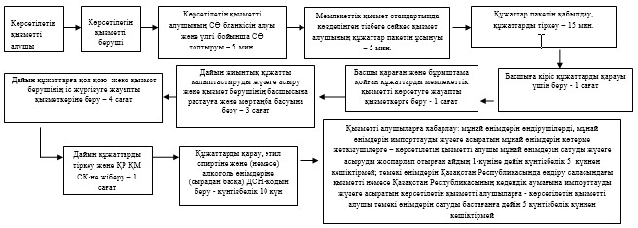
«Мұнай өнімдерінің жекелеген
түрлерін өндірушілерге (импорттаушыларға),
сондай-ақ акцизделетін өнімдердің кейбір
түрлерін, авиациялық отын мен мазут
өндірушілер мен импорттаушылардың тауарларына
дербес сәйкестендіру нөмірін (ДСН-код) беру»
мемлекеттік көрсетілетін қызмет регламентіне
3-қосымша
Мемлекеттік қызметті ЕБТ АЖ және/немесе Акциз АЖ арқылы көрсету
кезінде өзара функционалдық әрекет етудің диаграммасы
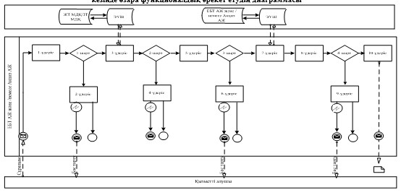
Шартты белгілер:
«Мұнай өнімдерінің жекелеген
түрлерін өндірушілерге (импорттаушыларға),
сондай-ақ акцизделетін өнімдердің кейбір
түрлерін, авиациялық отын мен мазут
өндірушілер мен импорттаушылардың тауарларына
дербес сәйкестендіру нөмірін (ДСН-код) беру»
мемлекеттік көрсетілетін қызмет регламентіне
4-қосымша
«Мұнай өнімдерінің жекелеген түрлерін өндірушілерге (импорттаушыларға), сондай-ақ акцизделетін өнімдердің кейбір
түрлерін, авиациялық отын мен мазут өндірушілер мен
импорттаушылардың тауарларына дербес сәйкестендіру нөмірін
(ДСН-код) беру» мемлекеттік қызмет көрсетудің
бизнес-үдерістерінің анықтамалығы
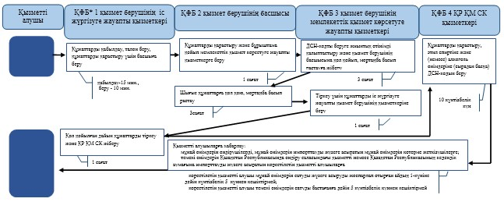
«Мұнай өнімдерінің жекелеген
түрлерін өндірушілерге (импорттаушыларға),
сондай-ақ акцизделетін өнімдердің кейбір
түрлерін, авиациялық отын мен мазут
өндірушілер мен импорттаушылардың тауарларына
дербес сәйкестендіру нөмірін (ДСН-код) беру»
мемлекеттік көрсетілетін қызмет регламентіне
5-қосымша
Акциз АЖ және/немесе ЕБТ АЖ арқылы «Мұнай өнімдерінің жекелеген
түрлерін өндірушілерге (импорттаушыларға), сондай-ақ
акцизделетін өнімдердің кейбір түрлерін, авиациялық отын мен
мазут өндірушілер мен импорттаушылардың тауарларына дербес
сәйкестендіру нөмірін (ДСН-код) беру» мемлекеттік қызмет
көрсетудің бизнес-үдерістерінің анықтамалығы
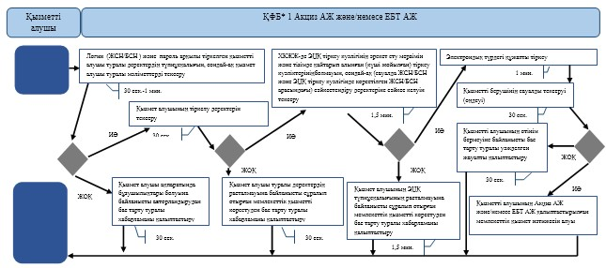
Қазақстан Республикасы
Премьер-Министрінің Орынбасары –
Қазақстан Республикасы
Қаржы министрінің
2014 жылғы «2» шілдедегі
№ 298 бұйрығына
7-қосымша
«Оңалтушы және (немесе) конкурстық басқарушылардың және
(немесе) сырттай байқау әкімшісінің қызметін жүзеге асыруға
құқығы бар тұлғаларды тіркеу және оларды тіркеуден алу»
мемлекеттік көрсетілетін қызмет регламенті
1. Жалпы ережелер
1. «Оңалтушы және (немесе) конкурстық басқарушылардың және (немесе) сырттай байқау әкімшісінің қызметін жүзеге асыруға құқығы бар тұлғаларды тіркеу және оларды тіркеуден алу» мемлекеттік көрсетілетін қызметті (бұдан әрі - мемлекеттік көрсетілетін қызмет) Қазақстан Республикасы Қаржы министрлігінің Салық комитеті (бұдан әрі – көрсетілетін қызметті беруші) халыққа қызмет көрсету орталықтары (бұдан әрі - ХҚО) арқылы, сондай-ақ электрондық үкімет» веб-порталы (бұдан әрі - ЭҮП) арқылы көрсетеді.
2. Мемлекеттік қызмет көрсету нысаны: электрондық (ішінара автоматтандырылған) және (немесе) қағаз түрінде.
3. Мемлекеттік қызметті көрсету нәтижесі:
1) оңалтушы және (немесе) конкурстық басқарушылардың және (немесе) сырттай байқау әкімшісінің қызметін жүзеге асыруға құқығы бар тұлғаға тіркелгені туралы растауды беру;
2) тіркеу туралы өтініште көрсетілген деректерге өзгертулер енгізу;
3) тіркеуден шығарылғаны туралы растауды беру;
4) Қазақстан Республикасы Үкіметінің 2014 жылғы 5 наурыздағы № 200 қаулысымен бекітілген «Оңалтушы және (немесе) конкурстық басқарушылардың және (немесе) сырттай байқау әкімшісінің қызметін жүзеге асыруға құқығы бар тұлғаларды тіркеу және оларды тіркеуден алу» мемлекеттік көрсетілетін қызмет стандартының (бұдан әрі – Стандарт) 10-тармағында көрсетілген жағдайларда және негіздемелер бойынша уәкілетті лауазымды тұлғанын электрондық цифрлық қолтаңбасымен (бұдан әрі – ЭЦҚ) куәландырылған электрондық құжаттар нысанындағы мемлекеттік қызмет көрсетуден бас тарту туралы уәжделген жауабы болып табылады.
Мемлекеттік қызметті көрсету нәтижесін беру нысаны: электрондық және (немесе) қағаз түрінде.
2. Халыққа қызмет көрсету орталықтарымен өзара іс-қимыл
тәртібі, сондай-ақ мемлекеттік қызмет көрсету үдерісінде
ақпараттық жүйелерді пайдалану тәртібі
4. Мемлекеттік қызметті көрсету бойынша рәсімдерді (іс-қимылдарды) бастау үшін негіздеме Стандарттың 9-тармағында көрсетілген құжаттарды қызметті алушының ұсынуы болып табылады.
5. Көрсетілетін қызметті алушы ХҚО-на құжаттардың көшірмелерін тапсырған кезде құжаттардың көшірмелерімен салыстыру үшін бір мезгілде құжаттардың түпнұсқалары ұсынылады.
6. Мемлекеттік қызметті алу үшін қажетті құжаттардың барлығы тапсырылған кезде ХҚО қызметкері өтініш берушіге тиісті құжаттарды қабылдағаны туралы қол хат береді.
7. Өтініш беруші құжаттарды тапсырғаннан кейін, оларды ХҚО қызметкері сканерлейді, олардың түпнұсқаларымен сәйкестігін тексереді.
8. Мемлекеттік қызмет көрсету кезінде ХҚО ақпараттық жүйесі (бұдан әрі – ХҚО АЖ) арқылы адымдық әрекеттер мен шешiмдерi осы Мемлекеттік көрсетілетін қызмет регламентінiң 1-қосымшасында (қызметтi көрсеткен кезде функционалдық өзара іс-қимылдың диаграммасы) көрсетілген:
1) 1-үдерiс - мемлекеттік қызмет көрсету үшін орталық операторының ХҚО АЖ логин мен парольді енгізуі (авторландыру үдерісі);
2) 2-үдерiс - орталық оператордың осы Мемлекеттік көрсетілетін қызмет регламентінде көрсетiлген мемлекеттік қызметтi таңдауы, мемлекеттік қызметтi көрсету үшiн сұрау салу нысанын экранға шығару және орталық операторымен көрсетілетін қызметті алушының деректерін енгізуі;
3) 3-үдеріс - көрсетілетін қызметті алушының деректері туралы ЖТ МДҚ ЭҮШ сұрау салу жіберу;
4) 1-шарт - ЖТ МДҚ көрсетілетін қызметті алушының деректерінің болуын тексеру;
5) 4-үдерiс - ЖТ МДҚ көрсетілетін қызметті алушының деректерінің болмауына байланысты деректерді алудың мүмкін еместігі туралы хабарлама қалыптастыру;
6) 5-үдерiс - орталық операторымен көрсетілетін қызметті алушымен ұсынылған сауал салу нысанын құжаттардың қағаз нысанында болуын белгiлеу бөлiгiнде толтыруы және құжаттарды сканерлеуi, оларды сауал салу нысанына бекiтуi және электрондық мемлекеттік қызмет көрсетуге толтырылған сауал нысанын (енгізілген деректерді) ЭЦҚ арқылы куәландыруы;
7) 6-үдерiс - «Е-лицензиялау» мемлекеттік деректер қоры ақпараттық жүйесіне (бұдан әрі - «Е-лицензиялау» МДҚ АЖ) ЭҮШ арқылы орталық операторының ЭЦҚ куәландыралған (қол қойылған) электрондық құжатты (сұрау салуды) жіберу;
8) 7-үдерiс - «Е-лицензиялау» МДҚ АЖ сұрау салуды тіркеу;
9) 8-үдерiс – автоматтандырылған жұмыс орны (бұдан әрі – АЖО) көрсетілетін қызметті берушінің сұрауын жіберу;
10) 9-үдерiс - АЖО көрсетілетін қызметті берушінің сұрауын тіркеу;
11) 2-шарт - мемлекеттік қызметті өңдеу және көрсетілетін қызметті берушінің қызметтерді алу үшін көрсетілетін қызметті алушының қойылатын талаптар мен шарттарға сәйкес келуін тексеруі;
12) 10-үдерiс - көрсетілетін қызметті берушінің АЖО көрсетілетін қызметті алушының деректерінде бұзушылықтардың болуына байланысты сұратылатын мемлекеттік қызметтен бас тарту туралы хабарламаны қалыптастыруы;
13) 11-үдерiс - көрсетілетін қызметті берушінің АЖО қалыптастырылған мемлекеттік қызмет нәтижесін көрсетілетін қызметті алушының алуы. Электрондық құжат қызмет берушінің уәкілетті тұлғаның ЭЦҚ пайдалану арқылы қалыптастырылады.
9. Қызмет берушінің және қызмет алушының ЭҮП арқылы мемлекеттік қызмет көрсету кезіндегі жүгінуі және үдерістерінің жалғаспалық тәртібі осы Мемлекеттік көрсетілетін қызмет регламентінің 2-қосымшасында (ЭҮП арқылы мемлекеттік қызмет көрсету кезіндегі өзара іс-қимылдардың функционалды диаграммасы) келтірілген:
1) көрсетілетін қызметті алушы компьютерінің интернет-браузерiнде сақталып тұрған өзiнiң ЭЦҚ тiркеу куәлiгiнiң көмегiмен көрсетілетін қызметті алушы ЭҮП тiркеудi жүзеге асырады (ЭҮП тiркелмеген көрсетілетін қызметті алушылар үшiн жүзеге асырылады);
2) 1-үдерiс - көрсетілетін қызметті алушының ЭЦҚ тiркеу куәлiгiн компьютердiң интернет-браузерiне бекiтуi, электрондық мемлекеттiк қызметтi алу үшiн көрсетілетін қызметті алушының ЭҮП парольдi енгiзу үдерісі (авторландыру үдерiсi);
3) 1-шарт - логин (жеке сәйкестендіру нөмірі (бұдан әрі - ЖСН)) және пароль арқылы тіркелген көрсетілетін қызметті алушы туралы деректердiң дұрыстығын ЭҮП тексеру;
4) 2-үдеріс - көрсетілетін қызметті алушыны деректерiнде бұзушылықтар болуына байланысты авторландырудан бас тарту туралы хабарламаны ЭҮП қалыптастыру;
5) 3-үдерiс - көрсетілетін қызметті алушының осы Мемлекеттік көрсетілетін қызмет регламентінде көрсетiлген мемлекеттік қызметтi таңдауы, мемлекеттік қызметтi көрсету және оның құрылымы мен форматтық талаптарды ескере отырып, көрсетілетін қызметті алушының нысанды толтыруы үшiн сұрау салу нысанын экранға шығару (деректердi енгiзу);
6) 4-үдерiс - көрсетілетін қызметті алушының сауалды куәландыру (қол қою) үшiн ЭЦҚ тiркеу куәлiгiн таңдауы;
7) 2-шарт - ЭҮҚ-ның тіркеу куәлігін қолдану мерзімін ЭҮП-та тексеру және кері қайтарылып алынған (жойылған) тіркеу куәліктерінің тізімде болмауы, сондай-ақ сұрауда көрсетілген ЖСН арасындағы сәйкестендіру деректерінің сәйкес келуі және ЭЦҚ тіркеу куәлігінде көрсетілген ЖСН;
8) 5-үдерiс - көрсетілетін қызметті алушының ЭЦҚ шынайылығының расталмауымен байланысты сұрау салынған электрондық мемлекеттік қызметтен бас тарту туралы хабарламаны құрастыру;
9) 6-үдерiс - мемлекеттік қызмет көрсетуге сұрау салудың толтырылған нысанына (енгiзiлген деректердiң) толтырылған нысанын көрсетілетін қызметті алушының ЭЦҚ арқылы куәландыруы (қол қоюы);
10) 7-үдерiс - электрондық құжатты (көрсетілетін қызметті алушының сұрау салуын) «Е-лицензиялау» МДҚ АЖ тіркеу және «Е-лицензиялау» МДҚ АЖ сұрау салуды өңдеу;
11) 3-шарт - көрсетілетін қызметті берушінің мемлекеттiк қызметі алу үшін қойылатын талаптар мен шарттарға сәйкестігін тексеру;
12) 8-үдерiс - «Е-лицензиялау» МДҚ АЖ көрсетілетін қызметті алушының деректерінде бар бұзушылықтарға байланысты сұралатын мемлекеттік қызметтен бас тарту туралы хабарлама қалыптастыру;
13) 9-үдеріс - көрсетілетін қызметті алушының «Е-лицензиялау» МДҚ АЖ қалыптастырылған мемлекеттік қызметтің нәтижесін алуы. Электрондық құжат көрсетілетін қызметті берушінің уәкілетті тұлғаның ЭЦҚ пайдалану арқылы қалыптастырылады.
10. «Оңалтушы және (немесе) конкурстық басқарушылардың және (немесе) сырттай байқау әкімшісінің қызметін жүзеге асыруға құқығы бар тұлғаларды тіркеу және оларды тіркеуден алу» мемлекеттік қызмет көрсетудің бизнес-үдерістерінің анықтамалықтары осы Мемлекеттік көрсетілетін қызмет регламентінің 3 және 4-қосымшаларында келтірілген.
«Оңалтушы және (немесе) конкурстық
басқарушылардың және (немесе) сырттай
байқау әкімшісінің қызметін жүзеге
асыруға құқығы бар тұлғаларды тіркеу
және оларды тіркеуден алу» мемлекеттік
көрсетілетін қызмет регламентіне
1-қосымша
Мемлекеттік қызметтің ХҚО АЖ арқылы көрсету
кезінде өзара функционалдық әрекет етудің диаграммасы
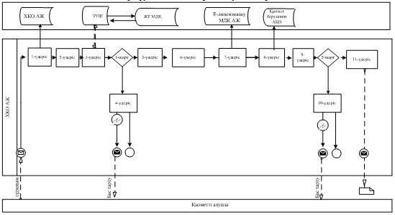
Шартты белгілер:
«Оңалтушы және (немесе) конкурстық
басқарушылардың және (немесе) сырттай
байқау әкімшісінің қызметін жүзеге
асыруға құқығы бар тұлғаларды тіркеу
және оларды тіркеуден алу» мемлекеттік
көрсетілетін қызмет регламентіне
2-қосымша
Мемлекеттік қызметтің ЭҮП арқылы көрсету кезінде өзара
функционалдық әрекет етудің диаграммасы
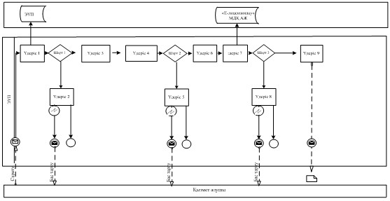
Шартты белгілер:
«Оңалтушы және (немесе) конкурстық
басқарушылардың және (немесе) сырттай
байқау әкімшісінің қызметін жүзеге
асыруға құқығы бар тұлғаларды тіркеу
және оларды тіркеуден алу» мемлекеттік
көрсетілетін қызмет регламентіне
3-қосымша
ХҚО арқылы «Оңалтушы және (немесе) конкурстық басқарушылардың
және (немесе) сырттай байқау әкімшісінің қызметін жүзеге
асыруға құқығы бар тұлғаларды тіркеу және оларды тіркеуден алу»
мемлекеттік қызмет көрсетудің бизнес-үдерістерінің анықтамалығы
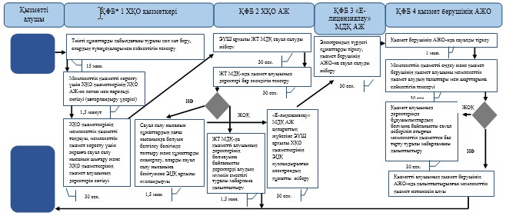
«Оңалтушы және (немесе) конкурстық
басқарушылардың және (немесе) сырттай
байқау әкімшісінің қызметін жүзеге
асыруға құқығы бар тұлғаларды тіркеу
және оларды тіркеуден алу» мемлекеттік
көрсетілетін қызмет регламентіне
4-қосымша
ЭҮП арқылы «Оңалтушы және (немесе) конкурстық басқарушылардың
және (немесе) сырттай байқау әкімшісінің қызметін жүзеге
асыруға құқығы бар тұлғаларды тіркеу және оларды тіркеуден алу»
мемлекеттік қызмет көрсетудің бизнес- үдерістерінің
анықтамалығы
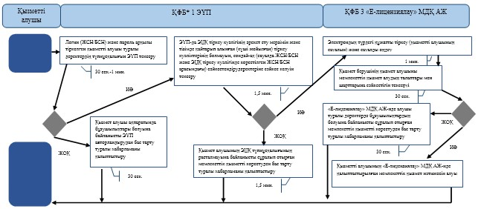
Қазақстан Республикасы
Премьер-Министрінің Орынбасары –
Қазақстан Республикасы
Қаржы министрінің
2014 жылғы «2» шілдедегі
№ 298 бұйрығына
8-қосымша
«Дара кәсіпкерлерге патент беру» мемлекеттік көрсетілетін
қызмет регламенті
1. Жалпы ережелер
1. «Дара кәсіпкерлерге патент беру» мемлекеттік көрсетілетін қызметті (бұдан әрі – мемлекеттік көрсетілетін қызмет) аудандар, қалалардағы аудандар және қалалар, арнайы экономикалық аймақтардың аумақтары бойынша салық басқармалары (бұдан әрі - көрсетілетін қызметті беруші), ақпараттарды қабылдау және өңдеу орталықтары (бұдан әрі - ҚӨО), «электрондық үкімет» веб-порталы (бұдан әрі - ЭҮП) арқылы көрсетеді.
2. Мемлекеттік қызметті көрсету нысаны: электрондық (толық автоматтандырылған) және (немесе) қағаз түрінде.
3. Мемлекеттік қызметті көрсету нәтижесі Патентті салық органының ақпараттық жүйенде қалыптастыру болып табылады.
Мемлекеттік қызметті көрсету нәтижесін беру нысаны: электрондық түрде.
2. Мемлекеттік қызмет көрсету үдерісінде көрсетілетін қызметті
берушінің құрылымдық бөлімшелерінің (қызметкерлерінің)
іс-қимыл тәртібі
4. Мемлекеттік көрсетілетін қызметтің рәсімінің (іс-қимылының) басталуының негіздемесі Қазақстан Республикасы Үкіметінің 2014 жылғы 5 наурыздағы № 200 қаулысымен бекітілген, «Дара кәсіпкерлерге патент беру» мемлекеттік көрсетілетін қызмет стандартының (бұдан әрі - Стандарт) 9-тармағында көрсетілген құжаттарды көрсетілетін қызмет алушының ұсынуы болып табылады.
5. Мемлекеттік қызметті көрсету үдерісіндегі рәсімдер (іс-қимылдар):
1) құжаттарды қабылдауға жауапты қызметкер қызметті алушыдан Стандарттың 9-тармағында көрсетілген құжаттарды қабылдайды– 1 минут;
патент құны есебінде (бұдан әрі – есеп) көрсетілген деректермен, жеке басын куәландыратын құжаттағы деректерді салыстырады – 2 минут, сондай-ақ:
жеке тұлғалардың мүдделерін білдірген кезде көрсетілетін қызметті алушының уәкілетті өкілінің өкілеттіктерінің нақты тізбесі көрсетілген нотариалды куәландырылған сенімхаттың бар-жоғын тексереді – 2 минут;
көрсетілетін қызмет алушының көзінше – 5 минут:
Стандарттың 9-тармағына сәйкес ұсынылған құжаттардың және қосымшалардың толықтығын;
салық төлеушінің салықтық өтініштегі көрсетілген деректерді Біріктірілген салықтық ақпараттық жүйенің (бұдан әрі – БСАЖ) тіркеу деректеріндегі бар мәліметтермен салыстырып тексереді;
салық есептілігін өндеу сервисі ақпараттық жүйесінде (бұдан әрі – СЕӨС АЖ) есепті тіркейді - 5 минут;
есептің екінші данасына құжаттың қабылданған күнін, ақпараттық жүйемен берілген құжаттың кіріс нөмірін, өзінің аты-жөнін және оған қолын қояды - 3 минут;
көрсетілетін қызметті алушыға осы Мемлекеттік көрсетілетін қызмет регламентінің 1-қосымшасына сәйкес салықтық өтінішті қабылдағаны туралы талон (бұдан әрі – талон) береді - 3 минут;
құжаттарды өңдеуге жауапты қызметкерге кіріс құжаттарын береді – 10 минут;
2) құжаттарды өңдеуге жауапты қызметкер есептің деректерін енгізеді және салық органдарының ақпараттық жүйесінде дара кәсіпкерлер үшін арнайы салық режимін қолдануға патентті қалыптастыру үшін өндеуге жібереді, есепті ұсыну күнінен кейінгі –1 жұмыс күні ішінде;
құжаттарды беруге жауапты қызметкерге қағаз жеткізгіштегі электрондық патентті береді –10 минут;
3) құжаттарды беруге жауапты қызметкер қызметті алушы талонмен және жеке басын куәландыратын құжаттармен жүгінген кезде осы Мемлекеттік көрсетілетін қызмет регламентінің 2-қосымшасына сәйкес шығыс құжаттарын беретін журналда (бұдан әрі - Журнал) шығыс құжаттарын тіркейді және Журналға қол қойдырып қолма-қол береді – 10 минут.
6. Мемлекеттік қызмет көрсету үдерісінің келесі рәсімін (іс-қимылын) орындауды бастау үшін негіз болып қабылданған кіріс құжаттарын Excel пішінінде жүргізілетін тізімдеме бойынша беру табылады. Құжаттарды қабылдауға жауапты қызметкер тізімдеменің үш данасын басып шығарады, оларға құжаттарды қабылдауға жауапты қызметкер мен құжаттарды өңдеуге жауапты қызметкер қолдарын қояды – бір данасы қабылдауға жауапты қызметкерде қалады, екі данасы құжаттармен бірге өңдеуге жауапты қызметкерге беріледі. Құжаттарды өңдеу аяқталуы бойынша, өңдеуге жауапты қызметкер тізімдеменің үшінші данасындағы тиісті бағандарды толтырып, шығыс құжаттарымен бірге құжаттарды беруге жауапты қызметкерге береді.
3. Мемлекеттік қызмет көрсету үдерісінде көрсетілетін қызметті
берушінің құрылымдық бөлімшелерінің (қызметкерлерінің)
өзара іс-қимыл тәртібі
7. Мемлекеттік қызметті көрсету үдерісінде көрсетілетін қызметті берушінің ҚӨО қызметкерлері қатысады.
8. Құжаттарды қабылдауға жауапты қызметкер қызмет алушының берген құжаттарын қабылдайды, тексереді және тіркейді – 20 минут.
құжаттарды өңдеуге жауапты қызметкер осы Мемлекеттік көрсетілетін қызмет регламетінің 6-тармағында көрсетілген тәртіпте құжаттарды өңдеуге береді.
9.Құжаттарды өңдеуге жауапты қызметкер есептің деректерін енгізеді және салық органдарының ақпараттық жүйесінде дара кәсіпкерлер үшін арнайы салық режимін қолдануға патентті қалыптастыру үшін өндеуге жіберу, есепті ұсыну күнінен кейінгі –1 жұмыс күні ішінде;
құжаттарды беруге жауапты қызметкерге қағаз жеткізгіштегі электрондық патентті береді – 10 минут.
10. Құжаттарды беруге жауапты қызметкер қызметті алушы талонмен және жеке басын куәландыратын құжаттармен жүгінген кезде қағаз жеткізгіштегі электрондық патентті Журналда тіркейді және Журналға қол қойдырып қолма-қол береді – 10 минут.
11. «Дара кәсіпкерлерге патент беру» мемлекеттік қызмет көрсету бойынша рәсімнің (іс-қимылдың) реттілік блок – сызбасы, осы Мемлекеттік көрсетілетін қызмет регламентінің 3-қосымшада келтірілген.
4. Мемлекеттік қызмет көрсету үдерісінде ақпараттық
жүйелерді пайдалану тәртібі
12. Қызметті берушінің және қызметті алушының ЭҮП арқылы мемлекеттік қызмет көрсету кезіндегі жүгінуі және рәсімдердің (іс-әрекеттердің) жалғаспалық тәртібі осы Мемлекеттік көрсетілетін қызмет регламентінің 4-қосымшасында (ЭҮП арқылы мемлекеттік қызмет көрсету кезіндегі өзара іс-қимылдардың функционалдық диаграммасы) келтірілген:
1) қызметті алушы компьютерінің интернет-браузерiнде сақталып тұрған өзiнiң электрондық цифрлы қол қойып (бұдан әрі – ЭЦҚ) тiркеу куәлiгiнiң көмегiмен алушының ЭҮП тiркеудi жүзеге асырады, бұл ретте қызметті алушы туралы жеке тұлғаның мемлекеттік деректер қорынан/заңды тұлғалардың мемлекеттік деректер қорынан (бұдан әрі - ЖТ МДҚ/ЗТ МДҚ) мәліметтер автоматты жүйеде алынады және сақталады (ЭҮП-да тiркелмеген қызметті алушылар үшiн жүзеге асырылады);
2) 1-үдеріс - қызметті алушының жеке сәйкестендіру нөмірін/бизнес сәйкестендіру нөмірін (бұдан әрі - ЖСН/БСН) енгізу үдерісі (авторландыру үдерісі) немесе мемлекеттік қызметті алу үшін ЭЦҚ тіркеу куәлігінің көмегімен ЭҮП-ке парольді авторландыру;
3) 1-шарт - логин (ЖСН/БСН) және пароль арқылы тіркелген қызметті алушы туралы деректердiң түпнұсқалығын ЭҮП тексеру;
4) 2-үдеріс - қызметті алушының деректерiнде бұзушылықтар болуына байланысты авторландырудан бас тарту туралы хабарламаны ЭҮП қалыптастыру;
5) 3-үдеріс - мемлекеттік қызметті алушының осы Мемлекеттік көрсетілетін қызмет регламентінде көрсетілген қызметті таңдап алуы, қызмет көрсету үшін сауал түрін экранға шығару және құрылымдық пен форматтық талаптарды ескере отырып сауал нысандарын толтыру (деректерді енгізу), сондай-ақ қызметті алушының деректерi туралы электрондық үкімет щлюзі (бұдан әрі – ЭҮШ) арқылы ЖТ МДҚ/ЗТ МДҚ-на автоматты сауалдар жіберу;
6) 2-шарт - қызметті алушының ЖТ МДҚ/ЗТ МДҚ-ғы деректерiн тексеру;
7) 4-үдеріс – мемлекеттік қызметті алушының ЖТ МДҚ/ЗТ МДҚ-да деректері расталмағандығына байланысты сұратып отырған қызметтен бас тарту туралы хабарламаны қалыптастыру;
8) 5-үдеріс - қызметті алушының сауалды куәландыруы (қол қоюы) үшін ЭЦҚ тіркеу куәлігін таңдауы;
9) 3-шарт - ЭҮП-да ЭЦҚ тіркеу куәлігінің әрекет ету мерзімін және тізімде қайтарып алынған (күші жойылған) тіркеу куәліктерінің болмауын, сондай-ақ (сауалда ЖСН/БСН және ЭЦҚ тіркеу куәлігінде көрсетілген ЖСН/БСН арасындағы) сәйкестендіру деректеріне сәйкес келуін тексеру;
10) 6-үдеріс – мемлекеттік қызметті алушының ЭЦҚ түпнұсқалығы расталмағандығына байланысты сұратып отырған қызметтен бас тарту туралы хабарламаны қалыптастыру;
11) 7-үдеріс – мемлекеттік қызметті алушының ЭЦҚ арқылы қызмет көрсетуі үшін сауалды куәландыруы және ЭҮШ арқылы электрондық түрдегі құжатты (сауалды) қызметті берушінің өңдеуі үшін БСАЖ -не жіберу;
12) 8-үдеріс - БСАЖ-де электрондық түрдегі құжатты тіркеу;
13) 4-шарт - қызметті берушімен сауалды тексеру (өңдеу);
14) 9-үдеріс – салықтық өтінішті беру күні салық кезеңіне салық есептілігін БСАЖ-де бас тарту туралы уәжделген жауапты қалыптастыру;
15) 10-үдеріс – мемлекеттік қызметті алушының БСАЖ-де қалыптастырылған қызмет нәтижесін алуы. Электрондық құжат қызметті берушінің уәкілетті тұлғасының ЭЦҚ-сын пайдаланумен қалыптастырылады.
13. Қызметті берушінің және қызметті алушының «Салық төлеушінің кабинеті» (бұдан әрі – СТК) веб-қосымшасы арқылы мемлекеттік қызмет көрсету кезіндегі жүгінуі және рәсімдердің (іс-әрекеттердің) жалғаспалық тәртібі осы Мемлекеттік көрсетілетін қызмет регламентінің 5-қосымшасында(СТК арқылы мемлекеттік қызмет көрсету кезіндегі өзара іс-қимылдардың функционалды диаграммасы) келтірілген:
1) 1-үдеріс - қызметті алушы компьютерінің интернет-браузерiнде сақталып тұрған өзiнiң электрондық цифрлы қол қойып (бұдан әрі – ЭЦҚ) тiркеу куәлiгiнiң көмегiмен қызметті алушы СТК тiркеудi жүзеге асырады, бұл ретте қызметті алушы туралы мәліметтер тіркеу деректерінен автоматты жүйеде алынады және сақталады;
2) 1-шарт - жеке сәйкестендіру нөмірі (ЖСН/БСН) арқылы тіркелген қызметті алушы туралы деректердiң түпнұсқалығын ЭҮП тексеру;
3) 2-үдеріс - қызметті алушының деректерiнде бұзушылықтар болуына байланысты авторландырудан бас тарту туралы хабарламаны СТК қалыптастыру;
4) 3-үдеріс - мемлекеттік қызметті алушының осы Мемлекеттік көрсетілетін қызмет регламентінде көрсетілген қызметті таңдап алуы, қызмет көрсету үшін сауал түрін экранға шығару және құрылымдық пен форматтық талаптарды ескере отырып сауал нысандарын толтыру (деректерді енгізу);
5) 2-шарт - қызметті алушының тіркелу деректерiн тексеру;
6) 4-үдеріс – мемлекеттік қызметті алушының деректері расталмауына байланысты сұратып отырған қызметтен бас тарту туралы хабарламаны қалыптастыру;
7) 5-үдеріс - қызметті алушының сауалды куәландыруы (қол қоюы) үшін ЭЦҚ тіркеу куәлігін таңдауы;
8) 3-шарт - СТК-де ЭЦҚ тіркеу куәлігінің әрекет ету мерзімін және тізімде қайтарып алынған (күші жойылған) тіркеу куәліктерінің болмауын, сондай-ақ (сауалда ЖСН/БСН және ЭЦҚ тіркеу куәлігінде көрсетілген ЖСН/БСН арасындағы) сәйкестендіру деректеріне сәйкес келуін тексеру;
9) 6-үдеріс – мемлекеттік қызметті алушының ЭЦҚ түпнұсқалығы расталмауына байланысты сұратып отырған қызметтен бас тарту туралы хабарламаны қалыптастыру;
10) 7-үдеріс – мемлекеттік қызметті алушының ЭЦҚ арқылы қызмет көрсетуі үшін сауалды куәландыру және интеграциялық шин (бұдан әрі – ИШ) арқылы электрондық түрдегі құжатты (сауалды) қызметті берушінің өңдеуі үшін СЕӨС АЖ-не жіберу;
11) 8-үдеріс - СЕӨС АЖ-де электрондық түрдегі құжатты тіркеу;
12) 9-үдеріс - қызметті берушінің электрондық құжаттарын (сауалын) өндеу үшін СЕӨС АЖ-нен ИШ арқылы БСАЖ-ге жіберу;
13) 4-шарт – мемлекеттік қызметті алу үшін өтініштегі (тіркеу есебі, патенттің мерзімі туралы мәліметтер) қызметті алушының көрсеткен деректерін БСАЖ-де тексеру;
14) 10-үдеріс – қызметті алушының деректерінде бұзушылықтар бар болуына байланысты патент беруден бас тарту туралы хабарламаны БСАЖ-де қалыптастыру және СТК-не бас тарту туралы хабарламаны жіберу;
15) 11-үдеріс – мемлекеттік қызметті алушының БСАЖ-ден қалыптастырылған қызмет нәтижесін алуы. Электрондық құжат қызметті берушінің уәкілетті тұлғасының ЭЦҚ-сын пайдаланумен қалыптастырылады.
14. Қызметті берушінің және қызметті алушының СЕӨС АЖ арқылы мемлекеттік қызмет көрсету кезіндегі жүгінуі және рәсімдердің (іс-әрекеттердің) жалғаспалық тәртібі осы Мемлекеттік көрсетілетін қызмет регламентінің 6-қосымшасында (СЕӨС АЖ арқылы мемлекеттік қызмет көрсету кезіндегі өзара іс-қимылдардың функционалды диаграммасы) келтірілген:
1) қызметті алушы компьютерінің интернет-браузерiнде сақталып тұрған өзiнiң ЭЦҚ тiркеу куәлiгiнiң көмегiмен алушының СЕӨС АЖ авторландыруды жүзеге асырады;
2) 1-шарт - логин (ЖСН/БСН) және пароль арқылы тіркелген қызметті алушы туралы деректердiң түпнұсқалығын СЕӨС АЖ тексеру;
3) 2-үдеріс - қызметті алушының деректерiнде бұзушылықтар болуына байланысты авторландырудан бас тарту туралы хабарламаны СЕӨС АЖ қалыптастыру;
4) 3-үдеріс - мемлекеттік қызметті алушының осы Мемлекеттік көрсетілетін қызмет регламентінде көрсетілген қызметті таңдап алуы, қызмет көрсету үшін сауал түрін экранға шығару және құрылымдық пен форматтық талаптарды ескере отырып сауал нысандарын толтыру (деректерді енгізу);
5) 2-шарт - қызметті алушының тіркелу деректерiн тексеру;
6) 4-үдеріс – мемлекеттік қызметті алушының деректері расталмауына байланысты сұратып отырған қызметтен бас тарту туралы хабарламаны қалыптастыру;
7) 5-үдеріс - қызметті алушының сауалды куәландыруы (қол қоюы) үшін ЭЦҚ тіркеу куәлігін таңдауы;
8) 3-шарт - СЕӨС АЖ тіркеу куәлігінің әрекет ету мерзімін және тізімде қайтарып алынған (күші жойылған) ЭЦҚ тіркеу куәліктерінің болмауын, сондай-ақ сәйкестендіру (сауалда ЖСН/БСН және ЭЦҚ тіркеу куәлігінде көрсетілген ЖСН/БСН арасындағы) деректеріне сәйкес келуін тексеру;
9) 6-үдеріс – мемлекеттік қызметті алушының ЭЦҚ түпнұсқалығы расталмауына байланысты сұратып отырған қызметтен бас тарту туралы хабарламаны қалыптастыру;
10) 7-үдеріс – мемлекеттік қызметті алушының ЭЦҚ арқылы қызмет көрсетуі үшін сауалды куәландыру және ИШ арқылы электрондық түрдегі құжатты (сауалды) қызметті берушінің өңдеуі үшін БСАЖ-не жіберу;
11) 8-үдеріс - БСАЖ-де электрондық түрдегі құжатты тіркеу;
12) 4-шарт – мемлекеттік қызметті алу үшін өтініштегі (тіркеу есебі, патенттің мерзімі туралы мәліметтер) қызметті алушының көрсеткен деректерін БСАЖ-де тексеру;
13) 9-үдеріс – қызметті алушының деректерінде бұзушылықтар бар болуына байланысты патент беруден бас тарту туралы хабарламаны БСАЖ-де қалыптастыру және СЕӨС АЖ-ден бас тарту туралы хабарламаны жіберу;
14) 10-үдеріс – мемлекеттік қызметті алушының БСАЖ-де қалыптастырылған қызмет нәтижесін алуы. Электрондық құжат қызметті берушінің уәкілетті тұлғасының ЭЦҚ-сын пайдаланумен қалыптастырылады.
15. «Дара кәсіпкерлерге патент беру» мемлекеттік қызмет көрсетудің бизнес-үдерістерінің анықтамалықтары осы Мемлекеттік көрсетілетін қызмет регламентінің 7, 8, 9 және 10-қосымшаларында келтірілген.
«Дара кәсіпкерлерге патент беру»
мемлекеттік көрсетілетін
қызмет регламентіне
1-қосымша
нысан
Есептің қабылданғаны туралы талон
«Дара кәсіпкерлерге патент беру»
мемлекеттік көрсетілетін қызмет
регламентіне
2-қосымша
нысан
Шығыс құжаттарын беру журналы
№№ р/н | Салық төлеуші |  | Шығыс құжаты туралы мәліметтер |  |  | Шығыс құжатын алушының аты-жөні | Шығыс құжатын алу үшін көрсетілген құжат (сенім хат, жеке басының куәлігі және т.б.) | Қолы | Шығыс құжатын беру күні
№№ р/н | Атауы, аты-жөні | ЖСН/БСН | Атауы | Нөмірі | Сериясы
1 | 2 | 3 | 4 | 5 | 6 | 7 | 8 | 9 | 10
«Дара кәсіпкерлерге патент беру»
мемлекеттік көрсетілетін қызмет
регламентіне
3-қосымша
«Дара кәсіпкерлерге патент беру» мемлекеттік қызмет көрсету
бойынша рәсімнің (іс-қимылдың) реттілік блок - сызбасы
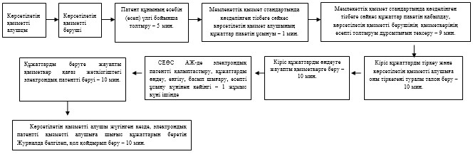
«Дара кәсіпкерлерге патент беру»
мемлекеттік көрсетілетін қызмет
регламентіне
4-қосымша
Мемлекеттік қызметті ЭҮП арқылы көрсету кезінде өзара
функционалдық әрекет етудің диаграммасы
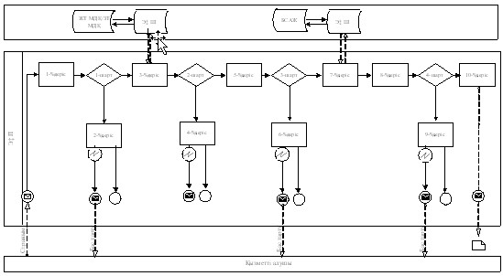
Шартты белгілер:
«Дара кәсіпкерлерге патент беру»
мемлекеттік көрсетілетін қызмет
регламентіне
5-қосымша
Мемлекеттік қызметті СТК арқылы көрсету кезінде өзара
функционалдық әрекет етудің диаграммасы
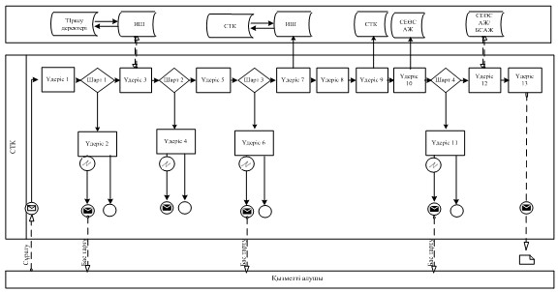
Шартты белгілер:
«Дара кәсіпкерлерге патент беру»
мемлекеттік көрсетілетін қызмет
регламентіне
6-қосымша
Мемлекеттік қызметті СЕӨС АЖ арқылы көрсету кезінде өзара
функционалдық әрекет етудің диаграммасы
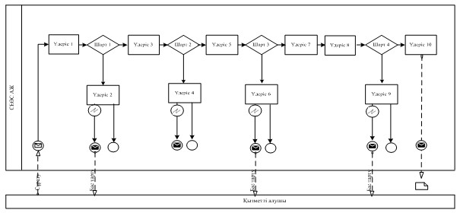
Шартты белгілер:
«Дара кәсіпкерлерге патент беру»
мемлекеттік көрсетілетін қызмет
регламентіне
7-қосымша
«Дара кәсіпкерлерге патент беру» мемлекеттік қызмет көрсетудің
бизнес-үдерістерінің анықтамалығы
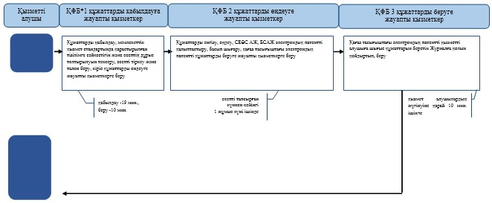
«Дара кәсіпкерлерге патент беру»
мемлекеттік көрсетілетін қызмет
регламентіне
8-қосымша
ЭҮП арқылы «Дара кәсіпкерлерге патент беру» мемлекеттік қызмет
көрсетудің бизнес-үдерістерінің анықтамалығы
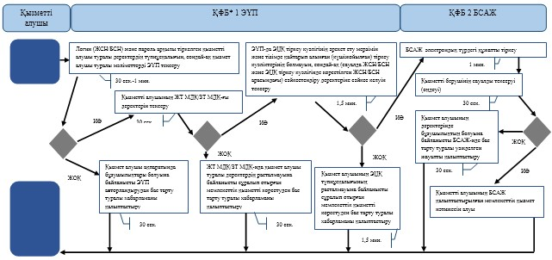
«Дара кәсіпкерлерге патент беру»
мемлекеттік көрсетілетін қызмет
регламентіне
9-қосымша
СТК арқылы «Дара кәсіпкерлерге патент беру» мемлекеттік
қызмет көрсетудің бизнес-үдерістерінің анықтамалығы
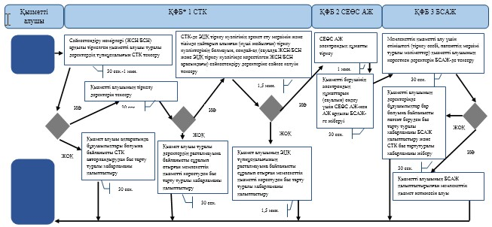
«Дара кәсіпкерлерге патент беру»
мемлекеттік көрсетілетін қызмет
регламентіне
10-қосымша
СЕӨС АЖ арқылы «Дара кәсіпкерлерге патент беру» мемлекеттік
қызмет көрсетудің бизнес-үдерістерінің анықтамалығы
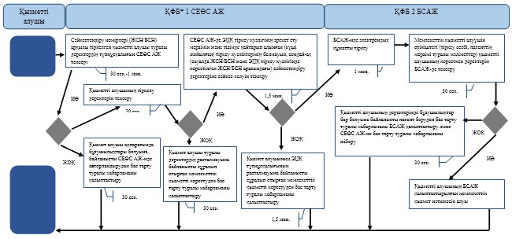
Қазақстан Республикасы
Премьер-Министрінің Орынбасары –
Қазақстан Республикасы
Қаржы министрінің
2014 жылғы «2» шілдедегі
№ 298 бұйрығына
9-қосымша
«Темекі өнімдерінің өндірісіне лицензия беру, қайта ресімдеу,
лицензияның телнұсқасын беру» мемлекеттік көрсетілетін қызмет
регламенті
1. Жалпы ережелер
1. «Темекі өнімдерінің өндірісіне лицензия беру, қайта ресімдеу, лицензияның телнұсқасын беру» мемлекеттік көрсетілетін қызметін (бұдан әрі – мемлекеттік көрсетілетін қызмет) Қазақстан Республикасы Қаржы министрлігінің Салық комитеті (бұдан әрі – көрсетілетін қызметті беруші) халыққа қызмет көрсету орталықтары (бұдан әрі – ХҚО), сондай-ақ «электрондық үкімет» веб-порталы (бұдан әрі – ЭҮП) арқылы көрсетеді.
2. Мемлекеттік қызметті көрсету нысаны: электронды (ішінара автоматтандырылған) және (немесе) қағаз түрінде.
3. Мемлекеттік қызметті көрсету нәтижесі:
1) лицензия;
2) қайта ресімделген лицензия;
3) лицензияның телнұсқасы;
4) Қазақстан Республикасы Үкіметінің 2014 жылғы 5 наурыздағы № 200 қаулысымен бекітілген «Темекі өнімдерінің өндірісіне лицензия беру, қайта ресімдеу, лицензияның телнұсқасын беру» мемлекеттік көрсетілетін қызмет стандартының (бұдан әрі - Стандарт) 10-тармағында көзделген жағдайларда және негіздемелер бойынша көрсетілетін қызметті берушінің уәкілетті адамының электрондық цифрлық қолтаңбасымен (бұдан әрі - ЭЦҚ) куәландырылған мемлекеттік қызметті көрсетуден бас тарту туралы электрондық құжат нысанындағы уәжделенген жауабы болып табылады.
Мемлекеттік қызметті көрсету нәтижесін беру нысаны: электрондық және (немесе) қағаз түрінде.
2. Мемлекеттік қызметті көрсету үдерісінде қызметті берушінің
құрылымдық бөлімшелерінің (қызметкерлерінің)
іс-қимылы тәртібі
4. Мемлекеттік қызметті көрсету бойынша рәсімдерді (іс-қимылдарды) бастау үшін негіздеме Стандарттың 9-тармағында көрсетілген құжаттарды көрсетілетін қызметті алушының ұсынуы болып табылады.
5. Мемлекеттік қызметті көрсету үдерісіндегі рәсімдер (іс-қимылдар):
1) көрсетілетін қызметті берушінің іс жүргізуге жауапты қызметкері:
көрсетілетін қызметті алушы ұсынған құжаттар тізімдемесін қабылдайды, тексереді, бірыңғай электрондық құжат айналымы жүйесінде (бұдан әрі - БЭҚАЖ) құжаттарды тіркейді - 10 минут;
салық өтінішінің екінші данасында ақпараттық жүйе берген құжаттың кіріс нөмірін, өзінің тегін, аты - жөнін көрсетеді және оған қол қояды – 3 минут;
көрсетілетін қызмет алушыға құжаттарды қабылдап алу күні туралы белгімен тізілімдеменің көшірмесін береді - 2 минут;
көрсетілетін қызметті берушінің жауапты бөлімшесінің басшысына береді – 5 минут;
2) көрсетілетін қызметті берушінің жауапты бөлімшенің басшысы құжаттарды қарайды және бұрыштама қойып оны мемлекеттік көрсетілетін қызметті көрсетуге жауапты қызметкерге береді – 3 сағат;
3) көрсетілетін қызметті берушінің мемлекеттік көрсетілетін қызмет көрсетуге жауапты қызметкері:
ұсынылған құжаттардың толықтығын тексереді, өтініш берушінің Қазақстан Республикасы заңнамасының талаптарына сәйкестігі бөлігінде лицензияны беруге келісім беруді жүзеге асыру үшін мемлекеттік органға сұрау салады, тапсырылған құжаттардың толық болмау фактісі белгіленген жағдайда көрсетілетін қызметті алушының өтінішін одан әрі қараудан бас тарту туралы уәжделген жазбаша жауап береді – 2 жұмыс күні;
лицензия береді, қайта ресімдейді не лицензияны беруден бас тарту себебі туралы уәжделген жауапты береді – 15 жұмыс күнінен кешіктірмей;
жаңа нөмір бере отырып және жоғарғы оң жақ бұрышында «Телнұсқа» деген жазуы бар лицензияның телнұсқасын береді – 2 жұмыс күні.
6. Мемлекеттік қызмет көрсету рәсімін (іс-әрекет) көрсетудің келесі үдерісінің басталу негізі кеңсеге бұрын келіп түскен және тіркелген күні кіріс құжаттарын қызметті берушінің жауапты бөлімшесіне орындауға жіберу болып табылады.
3. Мемлекеттік қызметті көрсету үдерісінде қызметті берушінің
құрылымдық бөлімшелерінің (қызметкерлерінің)
өзара іс-қимылы тәртібі
7. Мемлекеттік қызметті көрсету үдерісінде көрсетілетін қызметті берушінің қызметкерлері қатысады.
8. Көрсетілетін қызметті берушінің іс жүргізуге жауапты қызметкері қызметті алушы ұсынған құжаттарды қабылдайды және тіркейді - 20 минут;
9. Көрсетілетін қызметті берушінің іс жүргізуге жауапты қызметкері осы Мемлекеттік көрсетілетін қызмет регламентінің 6-қосымшасында көрсетілген тәртіпте көрсетілетін қызметті берушінің мемлекеттік қызмет көрсетуге жауапты қызметкеріне құжаттарды береді.
10. Көрсетілетін қызметті берушінің мемлекеттік қызмет көрсетуге жауапты қызметкері:
ұсынылған құжаттардың толықтығын тексереді, өтініш берушінің Қазақстан Республикасы заңнамасының талаптарына сәйкестігі бөлігінде лицензияны беруге келісім беруді жүзеге асыру үшін мемлекеттік органға сұрау салады, тапсырылған құжаттардың толық болмау фактісі белгіленген жағдайда көрсетілетін қызметті алушының өтінішін одан әрі қараудан бас тарту туралы уәжделген жазбаша жауап береді – 2 жұмыс күні;
лицензия береді, қайта ресімдейді не лицензияны беруден бас тарту себебі туралы уәжделген жауапты береді – 15 жұмыс күнінен кешіктірмей;
жаңа нөмір бере отырып және жоғарғы оң жақ бұрышында «Телнұсқа» деген жазуы бар лицензияның телнұсқасын береді – 2 жұмыс күні.
11. «Темекі өнімдерінің өндірісіне лицензия беру, қайта ресімдеу, лицензияның телнұсқасын беру» мемлекеттік қызмет көрсету бойынша рәсімнің (іс-қимылдың) реттілік блок – сызбасы, осы Мемлекеттік көрсетілетін қызмет регламентінің 1-қосымшасында келтірілген.
4. Халыққа қызмет көрсету орталықтарымен өзара іс-қимыл
тәртібі, сондай-ақ мемлекеттік қызмет көрсету үдерісінде
ақпараттық жүйелерді пайдалану тәртібі
12. Алушы ХҚО-на өзі келу тәртібінде қағаз жеткізгіште құжаттарды ұсынған кезде мемлекеттік қызмет көрсету бойынша көрсетілетін қызметті берушінің рәсімдері (іс-әрекеттері):
1) ХҚО-ның қызметкері:
көрсетілетін қызметті алушы ХҚО-на ұсынған құжаттарын қабылдайды, тексереді, тіркейді және қабылдағаны туралы қолхат береді – 15 минут;
көрсетілетін қызметті алушыға ХҚО курьерлік қызметі арқылы құжаттарды жібереді – 1 жұмыс күні ішінде;
2) көрсетілетін қызметті берушінің іс қағаздарды жүргізуге жауапты қызметкері:
курьерлік қызмет арқылы келген құжаттарды қабылдайды, БЭҚАЖ -де тіркейді – 10 минут;
көрсетілетін қызметті берушінің жауапты бөлімшесінің басшысына құжаттарды береді – 5 минут;
3) көрсетілетін қызметті берушінің жауапты бөлімшесінің басшысы құжаттарды қарайды, бұрыштама қояды және мемлекеттік қызмет көрсетуге жауапты қызметкерге БЭҚАЖ бойынша жібереді – 3 сағат;
4) көрсетілетін қызметті берушінің мемлекеттік қызмет көрсетуге жауапты қызметкері;
ұсынылған құжаттардың толықтығын тексереді, өтініш берушінің Қазақстан Республикасы заңнамасының талаптарына сәйкестігі бөлігінде лицензияны беруге келісім беруді жүзеге асыру үшін мемлекеттік органға сұрау салады, тапсырылған құжаттардың толық болмау фактісі белгіленген жағдайда көрсетілетін қызметті алушының өтінішін одан әрі қараудан бас тарту туралы уәжделген жазбаша жауап береді – 2 жұмыс күні;
лицензия береді, қайта ресімдейді не лицензияны беруден бас тарту себебі туралы уәжделген жауапты береді – 15 жұмыс күнінен кешіктірмей;
жаңа нөмір бере отырып және жоғарғы оң жақ бұрышында «Телнұсқа» деген жазуы бар лицензияның телнұсқасын береді – 2 жұмыс күні.
5) ХҚО-ның қызметкері «Е-лицензиялау» МДҚ АЖ-де қалыптастырылған мемлекеттік қызметтердің нәтижесін алады, оларды көрсетілетін қызметті алушыға қолма-қол қол қойдырып береді – жүгінуіне қарай.
13. Мемлекеттік қызмет «Е-лицензиялау» МДҚ АЖ арқылы көрсетілген кезде қызметті берушінің және қызметті алушының жүгінуі және рәсімдердің (іс-әрекеттердің) кезектілік тәртібі осы Мемлекеттік көрсетілетін қызмет регламентінің 2-қосымшасында (мемлекеттік қызмет «Е-лицензиялау» МДҚ АЖ арқылы көрсетілген кезде өзара функционалдық іс-қимылдардың диаграммасы) келтірілген:
1) қызметті алушы өзінің қызмет алушы компьютерінің интернет-браузерінде сақталатын ЭЦҚ тіркеу куәлігі көмегімен «Е-лицензиялау» МДҚ АЖ-де тіркеуді жүзеге асырады, бұл ретте жүйе автоматты түрде жеке тұлғалардың мемлекеттік дерекқорынан/заңды тұлғалардың мемлекеттік дерекқорынан (бұдан әрі – ЖТ МДҚ/ЗТ МДҚ) қызмет алушы туралы мәліметтерді және БСАЖ-нен мәліметтерді тартады және сақтайды (Е-лицензиялау МДҚ АЖ-гі тіркелмеген қызмет алушылар үшін жүзеге асырылады);
2) 1-үдеріс - көрсетілетін қызметті алушының тіркеу ЭЦҚ компьютердің интернет-браузеріне бекітуі, мемлекеттік қызметті алу үшін көрсетілетін қызметті алушының «Е-лицензиялау» МДҚ АЖ-не парольді енгізуі (авторландыру үдерісі);
3) 1-шарт – логин (жеке сәйкестендіру нөмірі/бизнес сәйкестендіру нөмірі (бұдан әрі – ЖСН/БСН) және пароль арқылы тіркелген қызмет алушы туралы деректердің түпнұсқалылығын «Е-лицензиялау» МДҚ АЖ-де тексеру;
4) 2-үдеріс – қызмет алушы деректерінде бар бұзушылықтармен байланысты «Е-лицензиялау» МДҚ АЖ авторизациялаудан бас тарту туралы хабарлама қалыптастыруы;
5) 3-үдеріс – қызметті алушының осы Мемлекеттік қызмет регламентінде көрсетілген қызметті таңдауы, мемлекттік қызмет көрсетуге арналған сұрау салу нысанын экранға шығару және қызметті алушының оның құрылымы мен пішімдік талаптарын ескере отырып, нысанды толтыруы (деректер енгізу), сонымен қатар, электрондық үкімет шлюзі(ЭҮШ) арқылы қызмет алушы деректері туралы ЖТ МДҚ/ЗТ МДҚ және БСАЖ -не сұрау салу;
6) 2-шарт –ЗТ МДҚ және БСАЖ-де қызмет алушының деректерін тексеру;
7)4-үдеріс – БСАЖ-де, ЖТ МДҚ/ЗТ МДҚ-дақызмет алушының деректерінің расталмауымен байланысты сұралып отырған мемлекеттік қызметтен бас тарту туралы хабарлама қалыптастыру;
8) 5-үдеріс –сұрау салуды куәландыру, қол қою үшін қызметті алушының ЭЦҚ тіркеу куәлігін таңдауы;
9) 3-шарт – «Е-лицензиялау» МДҚ АЖ-де ЭЦҚ тіркеу куәлігінің әрекет ету мерзімін және қайтарылған (күші жойылған) тіркеу куәліктері тізімінде жоқтығын, сонымен қатар, сәйкестендіру деректерінің сәйкестігін тексеру (сұрау салуда көрсетілген ЖСН/БСН және ЭЦҚ тіркеу куәлігінде көрсетілген ЖСН/БСН арасында);
10) 6-үдеріс – қызмет алушының ЭЦҚ түпнұсқалылығының расталмауымен байланысты сұралып отырған мемлекеттік қызметтен бас тарту туралы хабар қалыптастыру;
11) 7-үдеріс – қызметті алушының төлем туралы деректерді енгізеді, не электрондық үкіметтің төлем шлюзінде (ЭҮТШ) төлемді жүзеге асырады;
12) 8-үдеріс – қызмет алушының ЭЦҚ арқылы мемлекеттік қызмет көрсету туралы сұрау салудың толтырылған нысанын (енгізілген деректерді) куәландыру қол қою;
13)4-шарт – «Е-лицензиялау» МДҚ АЖ-де көрсетілген мемлекеттік қызмет үшін төлем фактісін тексеру;
14) 9- үдеріс – «Е-лицензиялау» МДҚ АЖ-де көрсетілген мемлекеттік қызмет үшін төлемнің болмауымен байланысты сұралып отырған мемлекеттік қызметтен бас тарту туралы хабарлама қалыптастыру;
15) 10-үдеріс – «Е-лицензиялау» МДҚ АЖ-де және ХҚО АЖ-де электронды құжатты тіркеу (қызмет алушының сұрау салуы) және сұрау салуды қызмет көрсетушіге жіберу;
16) 5-шарт – қызмет көрсетушінің қызмет алушының біліктілік талаптары мен лицензия беруге арналған негіздерге сәйкестігін тексеруі;
17) 11-үдеріс – Стандарттың 10-тармағына сәйкес бар бұзушылықтармен байланысты сұралып отырған қызметтен бас тарту туралы хабарлама қалыптастыру;
18) 12-үдеріс – қызметті алушының «Е-лицензиялау» МДҚ АЖ-де қалыптастырылған қызмет нәтижесін алуы. Электронды құжат қызмет көрсетушінің өкілетті тұлғасының ЭЦҚ пайдалана отырып қалыптастырылады.
14. «Темекі өнімдерінің өндірісіне лицензия беру, қайта ресімдеу, лицензияның телнұсқасын беру» мемлекеттік қызмет көрсетудің бизнес-үдерістерінің анықтамалықтары осы Мемлекеттік көрсетілетін қызмет регламентінің 3, 4 және 5-қосымшаларында келтірілген.
«Темекі өнімдерінің өндірісіне
лицензия беру, қайта ресімдеу,
лицензияның телнұсқасын беру»
мемлекеттік көрсетілетін қызмет
регламентіне
1-қосымша
«Темекі өнімдерінің өндірісіне лицензия беру, қайта ресімдеу,
лицензияның телнұсқасын беру» мемлекеттік қызмет көрсету
бойынша рәсімнің (іс-қимылдың) реттілік блок - сызбасы
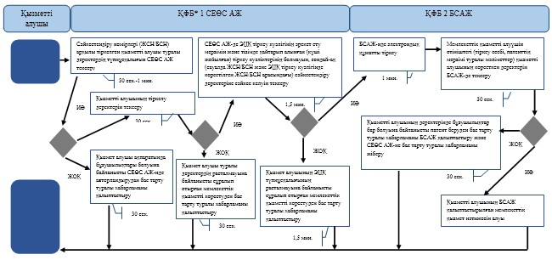
«Темекі өнімдерінің өндірісіне
лицензия беру, қайта ресімдеу,
лицензияның телнұсқасын беру»
мемлекеттік көрсетілетін қызмет
регламентіне
2-қосымша
Мемлекеттік қызметті «Е-лицензиялау» МДҚ АЖ арқылы көрсету
кезінде өзара функционалдық әрекет етудің диаграммасы
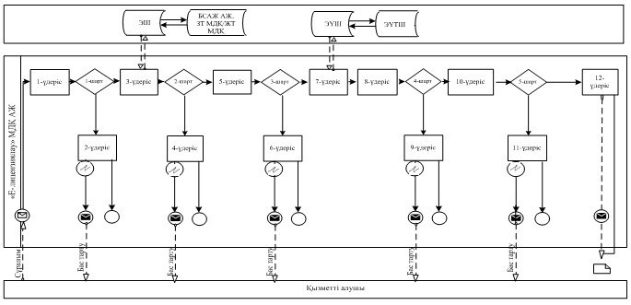
Шартты белгілер:
«Темекі өнімдерінің өндірісіне
лицензия беру, қайта ресімдеу,
лицензияның телнұсқасын беру»
мемлекеттік көрсетілетін қызмет
регламентіне
3-қосымша
«Темекі өнімдерінің өндірісіне лицензия беру,
қайта ресімдеу, лицензияның телнұсқасын беру» мемлекеттік
қызмет көрсетудің бизнес-үдерістерінің анықтамалығы
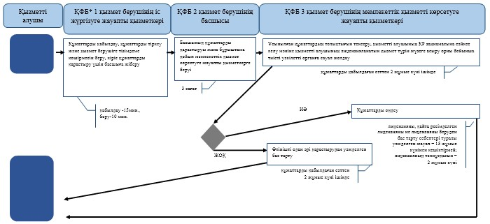
«Темекі өнімдерінің өндірісіне
лицензия беру, қайта ресімдеу,
лицензияның телнұсқасын беру»
мемлекеттік көрсетілетін қызмет
регламентіне
4-қосымша
ХҚО арқылы «Темекі өнімдерінің өндірісіне лицензия беру,
қайта ресімдеу, лицензияның телнұсқасын беру» мемлекеттік
қызмет көрсетудің бизнес-үдерістерінің анықтамалығы
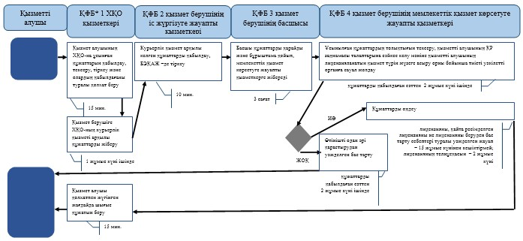
«Темекі өнімдерінің өндірісіне
лицензия беру, қайта ресімдеу,
лицензияның телнұсқасын беру»
мемлекеттік көрсетілетін қызмет
регламентіне
5-қосымша
«Е-лицензиялау» МДҚ АЖ арқылы «Темекі өнімдерінің өндірісіне
лицензия беру, қайта ресімдеу, лицензияның телнұсқасын беру»
мемлекеттік қызмет көрсетудің бизнес-үдерістерінің анықтамалығы
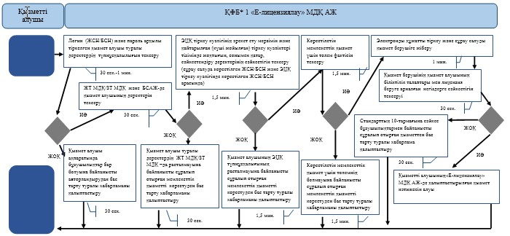
Қазақстан Республикасы
Премьер-Министрінің Орынбасары –
Қазақстан Республикасы
Қаржы министрінің
2014 жылғы «2» шілдедегі
№ 298 бұйрығына
10-қосымша
«Этил спиртінің өндірісіне лицензия беру,
қайта ресімдеу, лицензияның телнұсқасын беру» мемлекеттік
көрсетілетін қызмет регламенті
1. Жалпы ережелер
1. «Этил спиртінің өндірісіне лицензия беру, қайта ресімдеу, лицензияның телнұсқасын беру» мемлекеттік көрсетілетін қызметін (бұдан әрі – мемлекеттік көрсетілетін қызмет) Қазақстан Республикасы Қаржы министрлігінің Салық комитеті (бұдан әрі – көрсетілетін қызметті беруші) халыққа қызмет көрсету орталықтары (бұдан әрі – ХҚО), сондай-ақ «электрондық үкімет» веб-порталы (бұдан әрі – ЭҮП) арқылы көрсетеді.
2. Мемлекеттік қызметті көрсету нысаны: электронды (ішінара автоматтандырылған) және (немесе) қағаз түрінде.
3. Мемлекеттік қызметті көрсету нәтижесі:
1) лицензия;
2) қайта ресімделген лицензия;
3) лицензияның телнұсқасы;
4) Қазақстан Республикасы Үкіметінің 2014 жылғы 5 наурыздағы № 200 қаулысымен бекітілген «Этил спиртінің өндірісіне лицензия беру, қайта ресімдеу, лицензияның телнұсқасын беру» мемлекеттік көрсетілетін қызмет стандартының (бұдан әрі - Стандарт) 10-тармағында көзделген жағдайларда және негіздемелер бойынша көрсетілетін қызметті берушінің уәкілетті адамының электрондық цифрлық қолтаңбасымен (бұдан әрі - ЭЦҚ) куәландырылған мемлекеттік қызметті көрсетуден бас тарту туралы электрондық құжат нысанындағы уәжделенген жауабы болып табылады.
Мемлекеттік қызметті көрсету нәтижесін беру нысаны: электрондық және (немесе) қағаз түрінде.
2. Мемлекеттік қызметті көрсету үдерісінде қызметті берушінің
құрылымдық бөлімшелерінің (қызметкерлерінің) іс-қимылы тәртібі
4. Мемлекеттік қызметті көрсету бойынша рәсімдерді (іс-қимылдарды) бастау үшін негіздеме Стандарттың 9-тармағында көрсетілген құжаттарды көрсетілетін қызметті алушының ұсынуы болып табылады.
5. Мемлекеттік қызметті көрсету үдерісіндегі рәсімдер (іс-қимылдар):
1) көрсетілетін қызметті берушінің іс жүргізуге жауапты қызметкері:
көрсетілетін қызметті алушы ұсынған құжаттар тізімдемесін қабылдайды, тексереді, бірыңғай электрондық құжат айналымы жүйесінде (бұдан әрі - БЭҚАЖ) құжаттарды тіркейді - 10 минут;
салық өтінішінің екінші данасында ақпараттық жүйе берген құжаттың кіріс нөмірін, өзінің тегін, аты - жөнін көрсетеді және оған қол қояды – 3 минут;
көрсетілетін қызмет алушыға құжаттарды қабылдап алу күні туралы белгімен тізілімдеменің көшірмесін береді - 2 минут;
көрсетілетін қызметті берушінің жауапты бөлімшесінің басшысына береді – 5 минут;
2) көрсетілетін қызметті берушінің жауапты бөлімшенің басшысы құжаттарды қарайды және бұрыштама қойып оны мемлекеттік көрсетілетін қызметті көрсетуге жауапты қызметкерге береді – 3 сағат;
3) көрсетілетін қызметті берушінің мемлекеттік көрсетілетін қызмет көрсетуге жауапты қызметкері:
ұсынылған құжаттардың толықтығын тексереді, өтініш берушінің Қазақстан Республикасы заңнамасының талаптарына сәйкестігі бөлігінде лицензияны беруге келісім беруді жүзеге асыру үшін мемлекеттік органға сұрау салады, тапсырылған құжаттардың толық болмау фактісі белгіленген жағдайда көрсетілетін қызметті алушының өтінішін одан әрі қараудан бас тарту туралы уәжделген жазбаша жауап береді – 2 жұмыс күні;
лицензия береді, қайта ресімдейді не лицензияны беруден бас тарту себебі туралы уәжделген жауапты береді – 15 жұмыс күнінен кешіктірмей;
жаңа нөмір бере отырып және жоғарғы оң жақ бұрышында «Телнұсқа» деген жазуы бар лицензияның телнұсқасын береді – 2 жұмыс күні.
6. Мемлекеттік қызмет көрсету рәсімін (іс-әрекет) көрсетудің келесі үдерісінің басталу негізі кеңсеге бұрын келіп түскен және тіркелген күні кіріс құжаттарын қызметті берушінің жауапты бөлімшесіне орындауға жіберу болып табылады.
3. Мемлекеттік қызметті көрсету үдерісінде қызметті берушінің
құрылымдық бөлімшелерінің (қызметкерлерінің) өзара
іс-қимылы тәртібі
7. Мемлекеттік қызметті көрсету үдерісінде көрсетілетін қызметті берушінің қызметкерлері қатысады.
8. Көрсетілетін қызметті берушінің іс жүргізуге жауапты қызметкері қызметті алушы ұсынған құжаттарды қабылдайды және тіркейді - 20 минут;
9. Көрсетілетін қызметті берушінің іс жүргізуге жауапты қызметкері осы Мемлекеттік көрсетілетін қызмет регламентінің 6-қосымшасында көрсетілген тәртіпте көрсетілетін қызметті берушінің мемлекеттік қызмет көрсетуге жауапты қызметкеріне құжаттарды береді.
10. Көрсетілетін қызметті берушінің мемлекеттік қызмет көрсетуге жауапты қызметкері:
ұсынылған құжаттардың толықтығын тексереді, өтініш берушінің Қазақстан Республикасы заңнамасының талаптарына сәйкестігі бөлігінде лицензияны беруге келісім беруді жүзеге асыру үшін мемлекеттік органға сұрау салады, тапсырылған құжаттардың толық болмау фактісі белгіленген жағдайда көрсетілетін қызметті алушының өтінішін одан әрі қараудан бас тарту туралы уәжделген жазбаша жауап береді – 2 жұмыс күні;
лицензия береді, қайта ресімдейді не лицензияны беруден бас тарту себебі туралы уәжделген жауапты береді – 15 жұмыс күнінен кешіктірмей;
жаңа нөмір бере отырып және жоғарғы оң жақ бұрышында «Телнұсқа» деген жазуы бар лицензияның телнұсқасын береді – 2 жұмыс күні.
11. «Этил спиртінің өндірісіне лицензия беру, қайта ресімдеу, лицензияның телнұсқасын беру» мемлекеттік қызмет көрсету бойынша рәсімнің (іс-қимылдың) реттілік блок – сызбасы, осы Мемлекеттік көрсетілетін қызмет регламентінің 1-қосымшасында келтірілген.
4. Халыққа қызмет көрсету орталықтарымен өзара іс-қимыл
тәртібі, сондай-ақ мемлекеттік қызмет көрсету үдерісінде
ақпараттық жүйелерді пайдалану тәртібі
12. Алушы ХҚО-на өзі келу тәртібінде қағаз жеткізгіште құжаттарды ұсынған кезде мемлекеттік қызмет көрсету бойынша көрсетілетін қызметті берушінің рәсімдері (іс-әрекеттері):
1) ХҚО-ның қызметкері:
көрсетілетін қызметті алушы ХҚО-на ұсынған құжаттарын қабылдайды, тексереді, тіркейді және қабылдағаны туралы қолхат береді – 15 минут;
көрсетілетін қызметті алушыға ХҚО курьерлік қызметі арқылы құжаттарды жібереді – 1 жұмыс күні ішінде;
2) көрсетілетін қызметті берушінің іс қағаздарды жүргізуге жауапты қызметкері:
курьерлік қызмет арқылы келген құжаттарды қабылдайды, БЭҚАЖ -де тіркейді – 10 минут;
көрсетілетін қызметті берушінің жауапты бөлімшесінің басшысына құжаттарды береді – 5 минут;
3) көрсетілетін қызметті берушінің жауапты бөлімшесінің басшысы құжаттарды қарайды, бұрыштама қояды және мемлекеттік қызмет көрсетуге жауапты қызметкерге БЭҚАЖ бойынша жібереді – 3 сағат;
4) көрсетілетін қызметті берушінің мемлекеттік қызмет көрсетуге жауапты қызметкері:
ұсынылған құжаттардың толықтығын тексереді, өтініш берушінің Қазақстан Республикасы заңнамасының талаптарына сәйкестігі бөлігінде лицензияны беруге келісім беруді жүзеге асыру үшін мемлекеттік органға сұрау салады, тапсырылған құжаттардың толық болмау фактісі белгіленген жағдайда көрсетілетін қызметті алушының өтінішін одан әрі қараудан бас тарту туралы уәжделген жазбаша жауап береді – 2 жұмыс күні;
лицензия береді, қайта ресімдейді не лицензияны беруден бас тарту себебі туралы уәжделген жауапты береді – 15 жұмыс күнінен кешіктірмей;
жаңа нөмір бере отырып және жоғарғы оң жақ бұрышында «Телнұсқа» деген жазуы бар лицензияның телнұсқасын береді – 2 жұмыс күні;
5) ХҚО-ның қызметкері «Е-лицензиялау» МДҚ АЖ-де қалыптастырылған мемлекеттік қызметтердің нәтижесін алады, оларды көрсетілетін қызметті алушыға қолма-қол қол қойдырып береді – жүгінуіне қарай.
13. Мемлекеттік қызмет «Е-лицензиялау» МДҚ АЖ арқылы көрсетілген кезде қызметті берушінің және қызметті алушының жүгінуі және рәсімдердің (іс-әрекеттердің) кезектілік тәртібі осы Мемлекеттік көрсетілетін қызмет регламентінің 2-қосымшасында (мемлекеттік қызмет «Е-лицензиялау» МДҚ АЖ арқылы көрсетілген кезде өзара функционалдық іс-қимылдардың диаграммасы) келтірілген:
1) қызметті алушы өзінің қызмет алушы компьютерінің интернет-браузерінде сақталатын ЭЦҚ тіркеу куәлігі көмегімен «Е-лицензиялау» МДҚ АЖ-де тіркеуді жүзеге асырады, бұл ретте жүйе автоматты түрде жеке тұлғалардың мемлекеттік дерекқорынан/заңды тұлғалардың мемлекеттік дерекқорынан (бұдан әрі – ЖТ МДҚ/ЗТ МДҚ) қызмет алушы туралы мәліметтерді және БСАЖ-нен мәліметтерді тартады және сақтайды (Е-лицензиялау МДҚ АЖ-гі тіркелмеген қызмет алушылар үшін жүзеге асырылады);
2) 1-үдеріс - көрсетілетін қызметті алушының тіркеу ЭЦҚ компьютердің интернет-браузеріне бекітуі, мемлекеттік қызметті алу үшін көрсетілетін қызметті алушының «Е-лицензиялау» МДҚ АЖ-не парольді енгізуі (авторландыру үдерісі);
3) 1-шарт – логин (жеке сәйкестендіру нөмірі/бизнес сәйкестендіру нөмірі (бұдан әрі – ЖСН/БСН) және пароль арқылы тіркелген қызмет алушы туралы деректердің түпнұсқалылығын «Е-лицензиялау» МДҚ АЖ-де тексеру;
4) 2-үдеріс – қызмет алушы деректерінде бар бұзушылықтармен байланысты «Е-лицензиялау» МДҚ АЖ авторизациялаудан бас тарту туралы хабарлама қалыптастыруы;
5) 3-үдеріс – қызметті алушының осы Мемлекеттік қызмет регламентінде көрсетілген қызметті таңдауы, мемлекттік қызмет көрсетуге арналған сұрау салу нысанын экранға шығару және қызметті алушының оның құрылымы мен пішімдік талаптарын ескере отырып, нысанды толтыруы (деректер енгізу), сонымен қатар, электрондық үкімет шлюзі(ЭҮШ) арқылы қызмет алушы деректері туралы ЖТ МДҚ/ЗТ МДҚ және БСАЖ -не сұрау салу;
6) 2-шарт –ЗТ МДҚ және БСАЖ-де қызмет алушының деректерін тексеру;
7) 4-үдеріс – БСАЖ-де, ЖТ МДҚ/ЗТ МДҚ-дақызмет алушының деректерінің расталмауымен байланысты сұралып отырған мемлекеттік қызметтен бас тарту туралы хабарлама қалыптастыру;
8) 5-үдеріс –сұрау салуды куәландыру, қол қою үшін қызметті алушының ЭЦҚ тіркеу куәлігін таңдауы;
9) 3-шарт – «Е-лицензиялау» МДҚ АЖ-де ЭЦҚ тіркеу куәлігінің әрекет ету мерзімін және қайтарылған (күші жойылған) тіркеу куәліктері тізімінде жоқтығын, сонымен қатар, сәйкестендіру деректерінің сәйкестігін тексеру (сұрау салуда көрсетілген ЖСН/БСН және ЭЦҚ тіркеу куәлігінде көрсетілген ЖСН/БСН арасында);
10) 6-үдеріс – қызмет алушының ЭЦҚ түпнұсқалылығының расталмауымен байланысты сұралып отырған мемлекеттік қызметтен бас тарту туралы хабар қалыптастыру;
11) 7-үдеріс – қызметті алушының төлем туралы деректерді енгізеді, не электрондық үкіметтің төлем шлюзінде (ЭҮТШ) төлемді жүзеге асырады;
12) 8-үдеріс – қызмет алушының ЭЦҚ арқылы мемлекеттік қызмет көрсету туралы сұрау салудың толтырылған нысанын (енгізілген деректерді) куәландыру қол қою;
13) 4-шарт – «Е-лицензиялау» МДҚ АЖ-де көрсетілген мемлекеттік қызмет үшін төлем фактісін тексеру;
14) 9-үдеріс – «Е-лицензиялау» МДҚ АЖ-де көрсетілген мемлекеттік қызмет үшін төлемнің болмауымен байланысты сұралып отырған мемлекеттік қызметтен бас тарту туралы хабарлама қалыптастыру;
15) 10-үдеріс – «Е-лицензиялау» МДҚ АЖ-де және ХҚО АЖ-де электронды құжатты тіркеу (қызмет алушының сұрау салуы) және сұрау салуды қызмет көрсетушіге жіберу;
16) 5-шарт – қызмет көрсетушінің қызмет алушының біліктілік талаптары мен лицензия беруге арналған негіздерге сәйкестігін тексеруі;
17) 11-үдеріс – Стандарттың 10-тармағына сәйкес бар бұзушылықтармен байланысты сұралып отырған қызметтен бас тарту туралы хабарлама қалыптастыру;
18) 12-үдеріс – қызметті алушының «Е-лицензиялау» МДҚ АЖ-де қалыптастырылған қызмет нәтижесін алуы. Электронды құжат қызмет көрсетушінің өкілетті тұлғасының ЭЦҚ пайдалана отырып қалыптастырылады.
14. «Этил спиртінің өндірісіне лицензия беру, қайта ресімдеу, лицензияның телнұсқасын беру» мемлекеттік қызмет көрсетудің бизнес-үдерістерінің анықтамалықтары осы Мемлекеттік көрсетілетін қызмет регламентінің 3, 4 және 5-қосымшаларында келтірілген.
«Этил спиртінің өндірісіне
лицензия беру, қайта ресімдеу,
лицензияның телнұсқасын беру»
мемлекеттік көрсетілетін
қызмет регламентіне
1-қосымша
«Этил спиртінің өндірісіне лицензия беру, қайта ресімдеу,
лицензияның телнұсқасын беру» мемлекеттік қызмет көрсету
бойынша рәсімнің (іс-қимылдың) реттілік блок - сызбасы
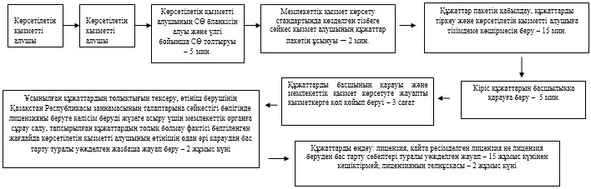
«Этил спиртінің өндірісіне
лицензия беру, қайта ресімдеу,
лицензияның телнұсқасын беру»
мемлекеттік көрсетілетін
қызмет регламентіне
2-қосымша
Мемлекеттік қызметті «Е-лицензиялау» МДҚ АЖ арқылы көрсету
кезінде өзара функционалдық әрекет етудің диаграммасы
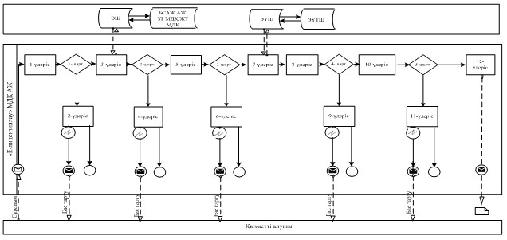
Шартты белгілер:
«Этил спиртінің өндірісіне
лицензия беру, қайта ресімдеу,
лицензияның телнұсқасын беру»
мемлекеттік көрсетілетін
қызмет регламентіне
3-қосымша
«Этил спиртінің өндірісіне лицензия беру, қайта ресімдеу,
лицензияның телнұсқасын беру» мемлекеттік қызмет көрсетудің
бизнес-үдерістерінің анықтамалығы
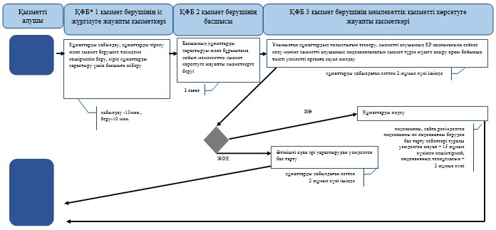
«Этил спиртінің өндірісіне
лицензия беру, қайта ресімдеу,
лицензияның телнұсқасын беру»
мемлекеттік көрсетілетін
қызмет регламентіне
4-қосымша
ХҚО арқылы «Этил спиртінің өндірісіне лицензия беру,
қайта ресімдеу, лицензияның телнұсқасын беру» мемлекеттік
қызмет көрсетудің бизнес-үдерістерінің анықтамалығы
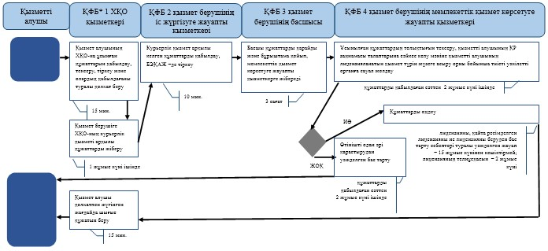
«Этил спиртінің өндірісіне
лицензия беру, қайта ресімдеу,
лицензияның телнұсқасын беру»
мемлекеттік көрсетілетін қызмет
регламентіне
5-қосымша
«Е-лицензиялау» МДҚ АЖ арқылы «Этил спиртінің өндірісіне
лицензия беру, қайта ресімдеу, лицензияның телнұсқасын беру»
мемлекеттік қызмет көрсетудің бизнес-үдерістерінің анықтамалығы
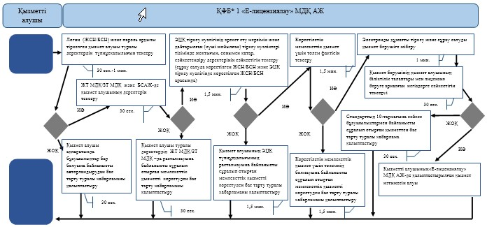
Қазақстан Республикасы
Премьер-Министрінің Орынбасары –
Қазақстан Республикасы
Қаржы министрінің
2014 жылғы «2» шілдедегі
№ 298 бұйрығына
11-қосымша
«Алкоголь өнімдерінің өндірісіне лицензия беру, қайта ресімдеу,
лицензияның телнұсқасын беру» мемлекеттік көрсетілетін қызмет
регламенті
1. Жалпы ережелер
1. «Алкоголь өнімдерінің өндірісіне лицензия беру, қайта ресімдеу, лицензияның телнұсқасын беру» мемлекеттік көрсетілетін қызметін (бұдан әрі – мемлекеттік көрсетілетін қызмет) Қазақстан Республикасы Қаржы министрлігінің Салық комитеті (бұдан әрі – көрсетілетін қызметті беруші) халыққа қызмет көрсету орталықтары (бұдан әрі – ХҚО), сондай-ақ «электрондық үкімет» веб-порталы (бұдан әрі – ЭҮП) арқылы көрсетеді.
2. Мемлекеттік қызметті көрсету нысаны: электронды (ішінара автоматтандырылған) және (немесе) қағаз түрінде.
3. Мемлекеттік қызметті көрсету нәтижесі:
1) лицензия;
2) қайта ресімделген лицензия;
3) лицензияның телнұсқасы;
4) Қазақстан Республикасы Үкіметінің 2014 жылғы 5 наурыздағы № 200 қаулысымен бекітілген «Алкоголь өнімдерінің өндірісіне лицензия беру, қайта ресімдеу, лицензияның телнұсқасын беру» мемлекеттік көрсетілетін қызмет стандартының (бұдан әрі - Стандарт) 10-тармағында көзделген жағдайларда және негіздемелер бойынша көрсетілетін қызметті берушінің уәкілетті адамының электрондық цифрлық қолтаңбасымен (бұдан әрі - ЭЦҚ) куәландырылған мемлекеттік қызметті көрсетуден бас тарту туралы электрондық құжат нысанындағы уәжделенген жауабы болып табылады.
Мемлекеттік қызметті көрсету нәтижесін беру нысаны: электрондық және (немесе) қағаз түрінде.
2. Мемлекеттік қызметті көрсету үдерісінде қызметті берушінің
құрылымдық бөлімшелерінің (қызметкерлерінің)
іс-қимылы тәртібі
4. Мемлекеттік қызметті көрсету бойынша рәсімдерді (іс-қимылдарды) бастау үшін негіздеме Стандарттың 9-тармағында көрсетілген құжаттарды көрсетілетін қызметті алушының ұсынуы болып табылады.
5. Мемлекеттік қызметті көрсету үдерісіндегі рәсімдер (іс-қимылдар):
1) көрсетілетін қызметті берушінің іс жүргізуге жауапты қызметкері:
көрсетілетін қызметті алушы ұсынған құжаттар тізімдемесін қабылдайды, тексереді, бірыңғай электрондық құжат айналымы жүйесінде (бұдан әрі - БЭҚАЖ) құжаттарды тіркейді - 10 минут;
салық өтінішінің екінші данасында ақпараттық жүйе берген құжаттың кіріс нөмірін, өзінің тегін, аты - жөнін көрсетеді және оған қол қояды – 3 минут;
көрсетілетін қызмет алушыға құжаттарды қабылдап алу күні туралы белгімен тізілімдеменің көшірмесін береді - 2 минут;
көрсетілетін қызметті берушінің жауапты бөлімшесінің басшысына береді – 5 минут;
2) көрсетілетін қызметті берушінің жауапты бөлімшенің басшысы құжаттарды қарайды және бұрыштама қойып оны мемлекеттік көрсетілетін қызметті көрсетуге жауапты қызметкерге береді – 3 сағат;
3) көрсетілетін қызметті берушінің мемлекеттік көрсетілетін қызмет көрсетуге жауапты қызметкері:
ұсынылған құжаттардың толықтығын тексереді, өтініш берушінің Қазақстан Республикасы заңнамасының талаптарына сәйкестігі бөлігінде лицензияны беруге келісім беруді жүзеге асыру үшін мемлекеттік органға сұрау салады, тапсырылған құжаттардың толық болмау фактісі белгіленген жағдайда көрсетілетін қызметті алушының өтінішін одан әрі қараудан бас тарту туралы уәжделген жазбаша жауап береді – 2 жұмыс күні;
лицензия береді, қайта ресімдейді не лицензияны беруден бас тарту себебі туралы уәжделген жауапты береді – 15 жұмыс күнінен кешіктірмей;
жаңа нөмір бере отырып және жоғарғы оң жақ бұрышында «Телнұсқа» деген жазуы бар лицензияның телнұсқасын береді – 2 жұмыс күні.
6. Мемлекеттік қызмет көрсету рәсімін (іс-әрекет) көрсетудің келесі үдерісінің басталу негізі кеңсеге бұрын келіп түскен және тіркелген күні кіріс құжаттарын қызметті берушінің жауапты бөлімшесіне орындауға жіберу болып табылады.
3. Мемлекеттік қызметті көрсету үдерісінде қызметті берушінің
құрылымдық бөлімшелерінің (қызметкерлерінің)
өзара іс-қимылы тәртібі
7. Мемлекеттік қызметті көрсету үдерісінде көрсетілетін қызметті берушінің қызметкерлері қатысады.
8. Көрсетілетін қызметті берушінің іс жүргізуге жауапты қызметкері қызметті алушы ұсынған құжаттарды қабылдайды және тіркейді - 20 минут;
9. Көрсетілетін қызметті берушінің іс жүргізуге жауапты қызметкері осы Мемлекеттік көрсетілетін қызмет регламентінің 6-қосымшасында көрсетілген тәртіпте көрсетілетін қызметті берушінің мемлекеттік қызмет көрсетуге жауапты қызметкеріне құжаттарды береді.
10. Көрсетілетін қызметті берушінің мемлекеттік қызмет көрсетуге жауапты қызметкері:
ұсынылған құжаттардың толықтығын тексереді, өтініш берушінің Қазақстан Республикасы заңнамасының талаптарына сәйкестігі бөлігінде лицензияны беруге келісім беруді жүзеге асыру үшін мемлекеттік органға сұрау салады, тапсырылған құжаттардың толық болмау фактісі белгіленген жағдайда көрсетілетін қызметті алушының өтінішін одан әрі қараудан бас тарту туралы уәжделген жазбаша жауап береді – 2 жұмыс күні;
лицензия береді, қайта ресімдейді не лицензияны беруден бас тарту себебі туралы уәжделген жауапты береді – 15 жұмыс күнінен кешіктірмей;
жаңа нөмір бере отырып және жоғарғы оң жақ бұрышында «Телнұсқа» деген жазуы бар лицензияның телнұсқасын береді – 2 жұмыс күні.
11. «Алкоголь өнімдерінің өндірісіне лицензия беру, қайта ресімдеу, лицензияның телнұсқасын беру» мемлекеттік қызмет көрсету бойынша рәсімнің (іс-қимылдың) реттілік блок – сызбасы, осы Мемлекеттік көрсетілетін қызмет регламентінің 1-қосымшасында келтірілген.
4. Халыққа қызмет көрсету орталықтарымен өзара іс-қимыл
тәртібі, сондай-ақ мемлекеттік қызмет көрсету үдерісінде
ақпараттық жүйелерді пайдалану тәртібі
12. Алушы ХҚО-на өзі келу тәртібінде қағаз жеткізгіште құжаттарды ұсынған кезде мемлекеттік қызмет көрсету бойынша көрсетілетін қызметті берушінің рәсімдері (іс-әрекеттері):
1) ХҚО-ның қызметкері:
көрсетілетін қызметті алушы ХҚО-на ұсынған құжаттарын қабылдайды, тексереді, тіркейді және қабылдағаны туралы қолхат береді – 15 минут;
көрсетілетін қызметті алушыға ХҚО курьерлік қызметі арқылы құжаттарды жібереді – 1 жұмыс күні ішінде;
2) көрсетілетін қызметті берушінің іс қағаздарды жүргізуге жауапты қызметкері:
курьерлік қызмет арқылы келген құжаттарды қабылдайды, БЭҚАЖ -де тіркейді – 10 минут;
көрсетілетін қызметті берушінің жауапты бөлімшесінің басшысына құжаттарды береді – 5 минут;
3) көрсетілетін қызметті берушінің жауапты бөлімшесінің басшысы құжаттарды қарайды, бұрыштама қояды және мемлекеттік қызмет көрсетуге жауапты қызметкерге БЭҚАЖ бойынша жібереді – 3 сағат;
4) көрсетілетін қызметті берушінің мемлекеттік қызмет көрсетуге жауапты қызметкері;
ұсынылған құжаттардың толықтығын тексереді, өтініш берушінің Қазақстан Республикасы заңнамасының талаптарына сәйкестігі бөлігінде лицензияны беруге келісім беруді жүзеге асыру үшін мемлекеттік органға сұрау салады, тапсырылған құжаттардың толық болмау фактісі белгіленген жағдайда көрсетілетін қызметті алушының өтінішін одан әрі қараудан бас тарту туралы уәжделген жазбаша жауап береді – 2 жұмыс күні;
лицензия береді, қайта ресімдейді не лицензияны беруден бас тарту себебі туралы уәжделген жауапты береді – 15 жұмыс күнінен кешіктірмей;
жаңа нөмір бере отырып және жоғарғы оң жақ бұрышында «Телнұсқа» деген жазуы бар лицензияның телнұсқасын береді – 2 жұмыс күні;
5) ХҚО-ның қызметкері «Е-лицензиялау» МДҚ АЖ-де қалыптастырылған мемлекеттік қызметтердің нәтижесін алады, оларды көрсетілетін қызметті алушыға қолма-қол қол қойдырып береді – жүгінуіне қарай.
13. Мемлекеттік қызмет «Е-лицензиялау» МДҚ АЖ арқылы көрсетілген кезде қызметті берушінің және қызметті алушының жүгінуі және рәсімдердің (іс-әрекеттердің) кезектілік тәртібі осы Мемлекеттік көрсетілетін қызмет регламентінің 2-қосымшасында (мемлекеттік қызмет «Е-лицензиялау» МДҚ АЖ арқылы көрсетілген кезде өзара функционалдық іс-қимылдардың диаграммасы) келтірілген:
1) қызметті алушы өзінің қызмет алушы компьютерінің интернет-браузерінде сақталатын ЭЦҚ тіркеу куәлігі көмегімен «Е-лицензиялау» МДҚ АЖ-де тіркеуді жүзеге асырады, бұл ретте жүйе автоматты түрде жеке тұлғалардың мемлекеттік дерекқорынан/заңды тұлғалардың мемлекеттік дерекқорынан (бұдан әрі – ЖТ МДҚ/ЗТ МДҚ) қызмет алушы туралы мәліметтерді және БСАЖ-нен мәліметтерді тартады және сақтайды (Е-лицензиялау МДҚ АЖ-гі тіркелмеген қызмет алушылар үшін жүзеге асырылады);
2) 1-үдеріс - көрсетілетін қызметті алушының тіркеу ЭЦҚ компьютердің интернет-браузеріне бекітуі, мемлекеттік қызметті алу үшін көрсетілетін қызметті алушының «Е-лицензиялау» МДҚ АЖ-не парольді енгізуі (авторландыру үдерісі);
3) 1-шарт – логин (жеке сәйкестендіру нөмірі/бизнес сәйкестендіру нөмірі (бұдан әрі – ЖСН/БСН) және пароль арқылы тіркелген қызмет алушы туралы деректердің түпнұсқалылығын «Е-лицензиялау» МДҚ АЖ-де тексеру;
4) 2-үдеріс – қызмет алушы деректерінде бар бұзушылықтармен байланысты «Е-лицензиялау» МДҚ АЖ авторизациялаудан бас тарту туралы хабарлама қалыптастыруы;
5) 3-үдеріс – қызметті алушының осы Мемлекеттік қызмет регламентінде көрсетілген қызметті таңдауы, мемлекттік қызмет көрсетуге арналған сұрау салу нысанын экранға шығару және қызметті алушының оның құрылымы мен пішімдік талаптарын ескере отырып, нысанды толтыруы (деректер енгізу), сонымен қатар, электрондық үкімет шлюзі (ЭҮШ) арқылы қызмет алушы деректері туралы ЖТ МДҚ/ЗТ МДҚ және БСАЖ -не сұрау салу;
6) 2-шарт –ЗТ МДҚ және БСАЖ-де қызмет алушының деректерін тексеру;
7) 4-үдеріс – БСАЖ-де, ЖТ МДҚ/ЗТ МДҚ-дақызмет алушының деректерінің расталмауымен байланысты сұралып отырған мемлекеттік қызметтен бас тарту туралы хабарлама қалыптастыру;
8) 5-үдеріс –сұрау салуды куәландыру, қол қою үшін қызметті алушының ЭЦҚ тіркеу куәлігін таңдауы;
9) 3-шарт – «Е-лицензиялау» МДҚ АЖ-де ЭЦҚ тіркеу куәлігінің әрекет ету мерзімін және қайтарылған (күші жойылған) тіркеу куәліктері тізімінде жоқтығын, сонымен қатар, сәйкестендіру деректерінің сәйкестігін тексеру (сұрау салуда көрсетілген ЖСН/БСН және ЭЦҚ тіркеу куәлігінде көрсетілген ЖСН/БСН арасында);
10) 6-үдеріс – қызмет алушының ЭЦҚ түпнұсқалылығының расталмауымен байланысты сұралып отырған мемлекеттік қызметтен бас тарту туралы хабар қалыптастыру;
11) 7-үдеріс – қызметті алушының төлем туралы деректерді енгізеді, не электрондық үкіметтің төлем шлюзінде (ЭҮТШ) төлемді жүзеге асырады;
12) 8-үдеріс – қызмет алушының ЭЦҚ арқылы мемлекеттік қызмет көрсету туралы сұрау салудың толтырылған нысанын (енгізілген деректерді) куәландыру қол қою;
13) 4-шарт – «Е-лицензиялау» МДҚ АЖ-де көрсетілген мемлекеттік қызмет үшін төлем фактісін тексеру;
14)9 үдеріс – «Е-лицензиялау» МДҚ АЖ-де көрсетілген мемлекеттік қызмет үшін төлемнің болмауымен байланысты сұралып отырған мемлекеттік қызметтен бас тарту туралы хабарлама қалыптастыру;
15) 10-үдеріс – «Е-лицензиялау» МДҚ АЖ-де және ХҚО АЖ-де электронды құжатты тіркеу (қызмет алушының сұрау салуы) және сұрау салуды қызмет көрсетушіге жіберу;
16) 5-шарт – қызмет көрсетушінің қызмет алушының біліктілік талаптары мен лицензия беруге арналған негіздерге сәйкестігін тексеруі;
17) 11-үдеріс – Стандарттың 10-тармағына сәйкес бар бұзушылықтармен байланысты сұралып отырған қызметтен бас тарту туралы хабарлама қалыптастыру;
18) 12-үдеріс – қызметті алушының «Е-лицензиялау» МДҚ АЖ-де қалыптастырылған қызмет нәтижесін алуы. Электронды құжат қызмет көрсетушінің өкілетті тұлғасының ЭЦҚ пайдалана отырып қалыптастырылады.
14. «Алкоголь өнімдерінің өндірісіне лицензия беру, қайта ресімдеу, лицензияның телнұсқасын беру» мемлекеттік қызмет көрсетудің бизнес-үдерістерінің анықтамалықтары осы Мемлекеттік көрсетілетін қызмет регламентінің 3, 4 және 5-қосымшаларында келтірілген.
«Алкоголь өнімдерінің өндірісіне
лицензия беру, қайта ресімдеу,
лицензияның телнұсқасын беру»
мемлекеттік көрсетілетін қызмет
регламентіне
1-қосымша
«Алкоголь өнімдерінің өндірісіне лицензия беру, қайта ресімдеу,
лицензияның телнұсқасын беру» мемлекеттік қызмет көрсету
бойынша рәсімнің (іс-қимылдың) реттілік блок - сызбасы
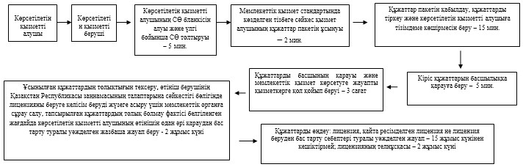
«Алкоголь өнімдерінің өндірісіне
лицензия беру, қайта ресімдеу,
лицензияның телнұсқасын беру»
мемлекеттік көрсетілетін қызмет
регламентіне
2-қосымша
Мемлекеттік қызметті «Е-лицензиялау» МДҚ АЖ арқылы көрсету
кезінде өзара функционалдық әрекет етудің диаграммасы
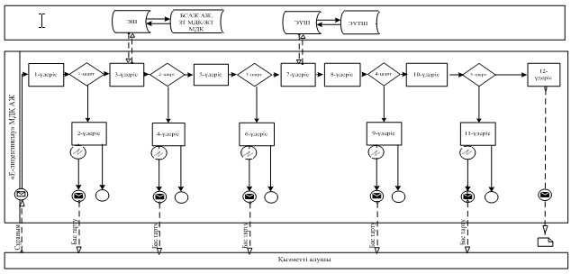
Шартты белгілер:
«Алкоголь өнімдерінің өндірісіне
лицензия беру, қайта ресімдеу,
лицензияның телнұсқасын беру»
мемлекеттік көрсетілетін қызмет
регламентіне
3-қосымша
«Алкоголь өнімдерінің өндірісіне лицензия беру, қайта ресімдеу,
лицензияның телнұсқасын беру» мемлекеттік қызмет көрсетудің
бизнес-үдерістерінің анықтамалығы
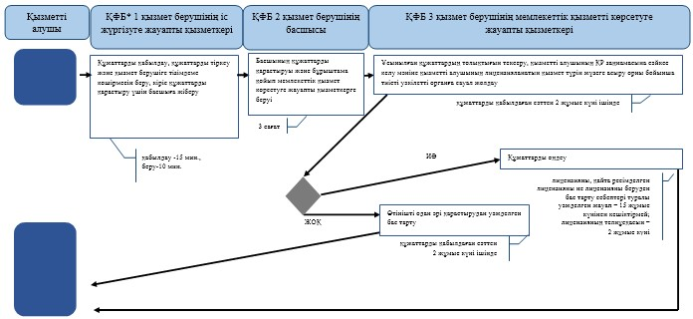
«Алкоголь өнімдерінің өндірісіне
лицензия беру, қайта ресімдеу,
лицензияның телнұсқасын беру»
мемлекеттік көрсетілетін қызмет
регламентіне
4-қосымша
ХҚО арқылы «Алкоголь өнімдерінің өндірісіне лицензия беру,
қайта ресімдеу, лицензияның телнұсқасын беру» мемлекеттік
қызмет көрсетудің бизнес-үдерістерінің анықтамалығы
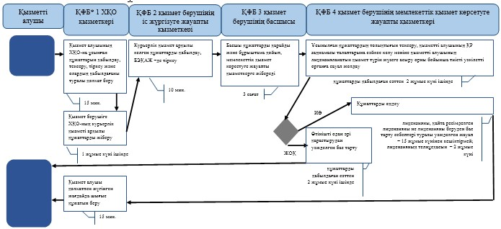
«Алкоголь өнімдерінің өндірісіне
лицензия беру, қайта ресімдеу,
лицензияның телнұсқасын беру»
мемлекеттік көрсетілетін қызмет
регламентіне
5-қосымша
«Е-лицензиялау» МДҚ АЖ арқылы «Алкоголь өнімдерінің өндірісіне
лицензия беру, қайта ресімдеу, лицензияның телнұсқасын беру»
мемлекеттік қызмет көрсетудің бизнес-үдерістерінің анықтамалығы
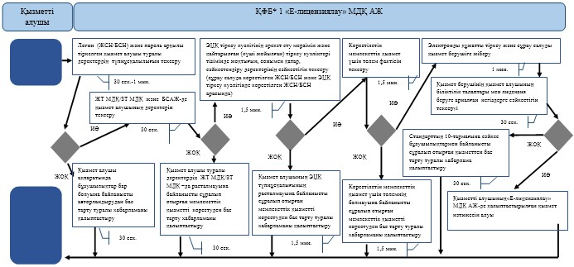
Қазақстан Республикасы
Премьер-Министрінің Орынбасары –
Қазақстан Республикасы
Қаржы министрінің
2014 жылғы «2» шілдедегі
№ 298 бұйрығына
12-қосымша
«Алкоголь өнімін өндіру аумағында оны сақтау және көтерме саудада сату жөніндегі қызметті қоспағанда, алкоголь өнімін сақтауға және көтерме саудада сатуға лицензия беру, қайта ресімдеу, лицензияның телнұсқаларын беру» мемлекеттік көрсетілетін қызмет регламенті 1. Жалпы ережелер
1. «Алкоголь өнімін өндіру аумағында оны сақтау және көтерме саудада сату жөніндегі қызметті қоспағанда, алкоголь өнімін сақтауға және көтерме саудада сатуға лицензия беру, қайта ресімдеу, лицензияның телнұсқаларын беру» мемлекеттік көрсетілетін қызметін (бұдан әрі – мемлекеттік көрсетілетін қызмет) Қазақстан Республикасы Қаржы министрлігінің Салық комитеті (бұдан әрі – көрсетілетін қызметті беруші) халыққа қызмет көрсету орталықтары (бұдан әрі – ХҚО), сондай-ақ «электрондық үкімет» веб-порталы (бұдан әрі – ЭҮП) арқылы көрсетеді.
2. Мемлекеттік қызметті көрсету нысаны: электронды (ішінара автоматтандырылған) және (немесе) қағаз түрінде.
3. Мемлекеттік қызметті көрсету нәтижесі:
1) лицензия;
2) қайта ресімделген лицензия;
3) лицензияның телнұсқасы;
4) Қазақстан Республикасы Үкіметінің 2014 жылғы 5 наурыздағы № 200 қаулысымен бекітілген «Алкоголь өнімін өндіру аумағында оны сақтау және көтерме саудада сату жөніндегі қызметті қоспағанда, алкоголь өнімін сақтауға және көтерме саудада сатуға лицензия беру, қайта ресімдеу, лицензияның телнұсқаларын беру» мемлекеттік көрсетілетін қызмет стандартының (бұдан әрі - Стандарт) 10-тармағында көзделген жағдайларда және негіздемелер бойынша көрсетілетін қызметті берушінің уәкілетті адамының электрондық цифрлық қолтаңбасымен (бұдан әрі - ЭЦҚ) куәландырылған мемлекеттік қызметті көрсетуден бас тарту туралы электрондық құжат нысанындағы уәжделенген жауабы болып табылады.
Мемлекеттік қызметті көрсету нәтижесін беру нысаны: электрондық және (немесе) қағаз түрінде.
2. Мемлекеттік қызметті көрсету үдерісінде қызметті берушінің
құрылымдық бөлімшелерінің (қызметкерлерінің)
іс-қимылы тәртібі
4. Мемлекеттік қызметті көрсету бойынша рәсімдерді (іс-қимылдарды) бастау үшін негіздеме Стандарттың 9-тармағында көрсетілген құжаттарды көрсетілетін қызметті алушының ұсынуы болып табылады.
5. Мемлекеттік қызметті көрсету үдерісіндегі рәсімдер (іс-қимылдар):
1) көрсетілетін қызметті берушінің іс жүргізуге жауапты қызметкері:
көрсетілетін қызметті алушы ұсынған құжаттар тізімдемесін қабылдайды, тексереді, бірыңғай электрондық құжат айналымы жүйесінде (бұдан әрі - БЭҚАЖ) құжаттарды тіркейді - 10 минут;
салық өтінішінің екінші данасында ақпараттық жүйе берген құжаттың кіріс нөмірін, өзінің тегін, аты - жөнін көрсетеді және оған қол қояды – 3 минут;
көрсетілетін қызмет алушыға құжаттарды қабылдап алу күні туралы белгімен тізілімдеменің көшірмесін береді - 2 минут;
көрсетілетін қызметті берушінің жауапты бөлімшесінің басшысына береді – 5 минут;
2) көрсетілетін қызметті берушінің жауапты бөлімшенің басшысы құжаттарды қарайды және бұрыштама қойып оны мемлекеттік көрсетілетін қызметті көрсетуге жауапты қызметкерге береді – 3 сағат;
3) көрсетілетін қызметті берушінің мемлекеттік көрсетілетін қызмет көрсетуге жауапты қызметкері:
ұсынылған құжаттардың толықтығын тексереді, өтініш беруші тапсырған құжаттардың толық болмау фактісі белгіленген жағдайда көрсетілетін қызметті алушының өтінішін одан әрі қараудан бас тарту туралы уәжделген жазбаша жауап береді – 2 жұмыс күні;
лицензия береді, қайта ресімдейді не лицензияны беруден бас тарту себебі туралы уәжделген жауап береді – 15 жұмыс күнінен кешіктірмей;
жаңа нөмiр бере отырып және жоғарғы оң жақ бұрышында «Телнұсқа» деген жазуы бар лицензияның телнұсқасын береді - 2 жұмыс күнi.
6. Мемлекеттік қызмет көрсету рәсімін (іс-әрекет) көрсетудің келесі үдерісінің басталу негізі кеңсеге бұрын келіп түскен және тіркелген күні кіріс құжаттарын қызметті берушінің жауапты бөлімшесіне орындауға жіберу болып табылады.
3. Мемлекеттік қызметті көрсету үдерісінде қызметті берушінің
құрылымдық бөлімшелерінің (қызметкерлерінің)
өзара іс-қимылы тәртібі
7. Мемлекеттік қызметті көрсету үдерісінде көрсетілетін қызметті берушінің қызметкерлері қатысады.
8. Көрсетілетін қызметті берушінің іс жүргізуге жауапты қызметкері қызметті алушы ұсынған құжаттарды қабылдайды және тіркейді - 20 минут;
9. Көрсетілетін қызметті берушінің іс жүргізуге жауапты қызметкері осы Мемлекеттік көрсетілетін қызмет регламентінің 6-қосымшасында көрсетілген тәртіпте көрсетілетін қызметті берушінің мемлекеттік қызмет көрсетуге жауапты қызметкеріне құжаттарды береді.
10. Көрсетілетін қызметті берушінің мемлекеттік қызмет көрсетуге жауапты қызметкері:
ұсынылған құжаттардың толықтығын тексереді, өтініш беруші тапсырған құжаттардың толық болмау фактісі белгіленген жағдайда көрсетілетін қызметті алушының өтінішін одан әрі қараудан бас тарту туралы уәжделген жазбаша жауап береді – 2 жұмыс күні;
лицензия береді, қайта ресімдейді не лицензияны беруден бас тарту себебі туралы уәжделген жауап береді – 15 жұмыс күнінен кешіктірмей;
жаңа нөмiр бере отырып және жоғарғы оң жақ бұрышында «Телнұсқа» деген жазуы бар лицензияның телнұсқасын береді - 2 жұмыс күнi.
11. «Алкоголь өнімін өндіру аумағында оны сақтау және көтерме саудада сату жөніндегі қызметті қоспағанда, алкоголь өнімін сақтауға және көтерме саудада сатуға лицензия беру, қайта ресімдеу, лицензияның телнұсқаларын беру» мемлекеттік қызмет көрсету бойынша рәсімнің (іс-қимылдың) реттілік блок – сызбасы, осы Мемлекеттік көрсетілетін қызмет регламентінің 1-қосымшасында келтірілген.
4. Халыққа қызмет көрсету орталықтарымен өзара іс-қимыл
тәртібі, сондай-ақ мемлекеттік қызмет көрсету үдерісінде
ақпараттық жүйелерді пайдалану тәртібі
12. Алушы ХҚО-на өзі келу тәртібінде қағаз жеткізгіште құжаттарды ұсынған кезде мемлекеттік қызмет көрсету бойынша көрсетілетін қызметті берушінің рәсімдері (іс-әрекеттері):
1) ХҚО-ның қызметкері:
көрсетілетін қызметті алушы ХҚО-на ұсынған құжаттарын қабылдайды, тексереді, тіркейді және қабылдағаны туралы қолхат береді – 15 минут;
көрсетілетін қызметті алушыға ХҚО курьерлік қызметі арқылы құжаттарды жібереді – 1 жұмыс күні ішінде;
2) көрсетілетін қызметті берушінің іс қағаздарды жүргізуге жауапты қызметкері:
курьерлік қызмет арқылы келген құжаттарды қабылдайды, БЭҚАЖ -де тіркейді – 10 минут;
көрсетілетін қызметті берушінің жауапты бөлімшесінің басшысына құжаттарды береді – 5 минут;
3) көрсетілетін қызметті берушінің жауапты бөлімшесінің басшысы құжаттарды қарайды, бұрыштама қояды және мемлекеттік қызмет көрсетуге жауапты қызметкерге БЭҚАЖ бойынша жібереді – 3 сағат;
4) көрсетілетін қызметті берушінің мемлекеттік қызмет көрсетуге жауапты қызметкері:
ұсынылған құжаттардың толықтығын тексереді, өтініш беруші тапсырған құжаттардың толық болмау фактісі белгіленген жағдайда көрсетілетін қызметті алушының өтінішін одан әрі қараудан бас тарту туралы уәжделген жазбаша жауап береді – 2 жұмыс күні;
лицензия береді, қайта ресімдейді не лицензияны беруден бас тарту себебі туралы уәжделген жауап береді – 15 жұмыс күнінен кешіктірмей;
жаңа нөмiр бере отырып және жоғарғы оң жақ бұрышында «Телнұсқа» деген жазуы бар лицензияның телнұсқасын береді - 2 жұмыс күнi;
5) ХҚО-ның қызметкері «Е-лицензиялау» МДҚ АЖ-де қалыптастырылған мемлекеттік қызметтердің нәтижесін алады, оларды көрсетілетін қызметті алушыға қолма-қол қол қойдырып береді – жүгінуіне қарай.
13. Мемлекеттік қызмет «Е-лицензиялау» МДҚ АЖ арқылы көрсетілген кезде қызметті берушінің және қызметті алушының жүгінуі және рәсімдердің (іс-әрекеттердің) кезектілік тәртібі осы Мемлекеттік көрсетілетін қызмет регламентінің 2-қосымшасында (мемлекеттік қызмет «Е-лицензиялау» МДҚ АЖ арқылы көрсетілген кезде өзара функционалдық іс-қимылдардың диаграммасы) келтірілген:
1) қызметті алушы өзінің қызмет алушы компьютерінің интернет-браузерінде сақталатын ЭЦҚ тіркеу куәлігі көмегімен «Е-лицензиялау» МДҚ АЖ-де тіркеуді жүзеге асырады, бұл ретте жүйе автоматты түрде жеке тұлғалардың мемлекеттік дерекқорынан/заңды тұлғалардың мемлекеттік дерекқорынан (бұдан әрі – ЖТ МДҚ/ЗТ МДҚ) қызмет алушы туралы мәліметтерді және БСАЖ-нен мәліметтерді тартады және сақтайды (Е-лицензиялау МДҚ АЖ-гі тіркелмеген қызмет алушылар үшін жүзеге асырылады);
2) 1-үдеріс - көрсетілетін қызметті алушының тіркеу ЭЦҚ компьютердің интернет-браузеріне бекітуі, мемлекеттік қызметті алу үшін көрсетілетін қызметті алушының «Е-лицензиялау» МДҚ АЖ-не парольді енгізуі (авторландыру үдерісі);
3) 1-шарт – логин (жеке сәйкестендіру нөмірі/бизнес сәйкестендіру нөмірі (бұдан әрі – ЖСН/БСН) және пароль арқылы тіркелген қызмет алушы туралы деректердің түпнұсқалылығын «Е-лицензиялау» МДҚ АЖ-де тексеру;
4) 2-үдеріс – қызмет алушы деректерінде бар бұзушылықтармен байланысты «Е-лицензиялау» МДҚ АЖ авторизациялаудан бас тарту туралы хабарлама қалыптастыруы;
5) 3-үдеріс – қызметті алушының осы Мемлекеттік қызмет регламентінде көрсетілген қызметті таңдауы, мемлекттік қызмет көрсетуге арналған сұрау салу нысанын экранға шығару және қызметті алушының оның құрылымы мен пішімдік талаптарын ескере отырып, нысанды толтыруы (деректер енгізу), сонымен қатар, электрондық үкімет шлюзі (ЭҮШ) арқылы қызмет алушы деректері туралы ЖТ МДҚ/ЗТ МДҚ және БСАЖ -не сұрау салу;
6) 2-шарт –ЗТ МДҚ және БСАЖ-де қызмет алушының деректерін тексеру;
7) 4-үдеріс – БСАЖ-де, ЖТ МДҚ/ЗТ МДҚ-да қызмет алушының деректерінің расталмауымен байланысты сұралып отырған мемлекеттік қызметтен бас тарту туралы хабарлама қалыптастыру;
8) 5-үдеріс –сұрау салуды куәландыру, қол қою үшін қызметті алушының ЭЦҚ тіркеу куәлігін таңдауы;
9) 3-шарт – «Е-лицензиялау» МДҚ АЖ-де ЭЦҚ тіркеу куәлігінің әрекет ету мерзімін және қайтарылған (күші жойылған) тіркеу куәліктері тізімінде жоқтығын, сонымен қатар, сәйкестендіру деректерінің сәйкестігін тексеру (сұрау салуда көрсетілген ЖСН/БСН және ЭЦҚ тіркеу куәлігінде көрсетілген ЖСН/БСН арасында);
10) 6-үдеріс – қызмет алушының ЭЦҚ түпнұсқалылығының расталмауымен байланысты сұралып отырған мемлекеттік қызметтен бас тарту туралы хабар қалыптастыру;
11) 7-үдеріс – қызметті алушының төлем туралы деректерді енгізеді, не электрондық үкіметтің төлем шлюзінде (ЭҮТШ) төлемді жүзеге асырады;
12) 8-үдеріс – қызмет алушының ЭЦҚ арқылы мемлекеттік қызмет көрсету туралы сұрау салудың толтырылған нысанын (енгізілген деректерді) куәландыру қол қою;
13) 4-шарт – «Е-лицензиялау» МДҚ АЖ-де көрсетілген мемлекеттік қызмет үшін төлем фактісін тексеру;
14) 9-үдеріс – «Е-лицензиялау» МДҚ АЖ-де көрсетілген мемлекеттік қызмет үшін төлемнің болмауымен байланысты сұралып отырған мемлекеттік қызметтен бас тарту туралы хабарлама қалыптастыру;
15) 10-үдеріс – «Е-лицензиялау» МДҚ АЖ-де және ХҚО АЖ-де электронды құжатты тіркеу (қызмет алушының сұрау салуы) және сұрау салуды қызмет көрсетушіге жіберу;
16) 5-шарт – қызмет көрсетушінің қызмет алушының біліктілік талаптары мен лицензия беруге арналған негіздерге сәйкестігін тексеруі;
17) 11-үдеріс – Стандарттың 10-тармағына сәйкес бар бұзушылықтармен байланысты сұралып отырған қызметтен бас тарту туралы хабарлама қалыптастыру;
18) 12-үдеріс – қызметті алушының «Е-лицензиялау» МДҚ АЖ-де қалыптастырылған қызмет нәтижесін алуы. Электронды құжат қызмет көрсетушінің өкілетті тұлғасының ЭЦҚ пайдалана отырып қалыптастырылады.
14. «Алкоголь өнімін өндіру аумағында оны сақтау және көтерме саудада сату жөніндегі қызметті қоспағанда, алкоголь өнімін сақтауға және көтерме саудада сатуға лицензия беру, қайта ресімдеу, лицензияның телнұсқаларын беру» мемлекеттік қызмет көрсетудің бизнес-үдерістерінің анықтамалықтары осы Мемлекеттік көрсетілетін қызмет регламентінің 3, 4 және 5-қосымшаларында келтірілген.
«Алкоголь өнімін өндіру аумағында
оны сақтау және көтерме саудада сату
жөніндегі қызметті қоспағанда, алкоголь
өнімін сақтауға және көтерме саудада
сатуға лицензия беру, қайта ресімдеу,
лицензияның телнұсқаларын беру» мемлекеттік
көрсетілетін қызмет регламентіне
1-қосымша
«Алкоголь өнімін өндіру аумағында оны сақтау және көтерме
саудада сату жөніндегі қызметті қоспағанда, алкоголь өнімін
сақтауға және көтерме саудада сатуға лицензия беру, қайта
ресімдеу, лицензияның телнұсқаларын беру» мемлекеттік қызмет
көрсету бойынша рәсімнің (іс-қимылдың) реттілік блок - сызбасы
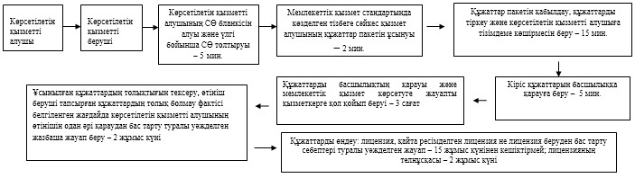
«Алкоголь өнімін өндіру аумағында
оны сақтау және көтерме саудада сату
жөніндегі қызметті қоспағанда, алкоголь
өнімін сақтауға және көтерме саудада
сатуға лицензия беру, қайта ресімдеу,
лицензияның телнұсқаларын беру» мемлекеттік
көрсетілетін қызмет регламентіне
2-қосымша
Мемлекеттік қызметті «Е-лицензиялау» МДҚ АЖ арқылы көрсету
кезінде өзара функционалдық әрекет етудің диаграммасы
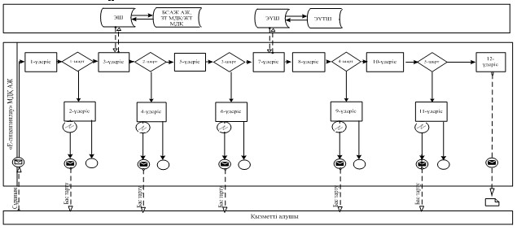
Шартты белгілер:
«Алкоголь өнімін өндіру аумағында
оны сақтау және көтерме саудада сату
жөніндегі қызметті қоспағанда, алкоголь
өнімін сақтауға және көтерме саудада
сатуға лицензия беру, қайта ресімдеу,
лицензияның телнұсқаларын беру» мемлекеттік
көрсетілетін қызмет регламентіне
3-қосымша
«Алкоголь өнімін өндіру аумағында оны сақтау және көтерме
саудада сату жөніндегі қызметті қоспағанда, алкоголь өнімін
сақтауға және көтерме саудада сатуға лицензия беру, қайта
ресімдеу, лицензияның телнұсқаларын беру» мемлекеттік қызмет
көрсетудің бизнес-үдерістерінің анықтамалығы
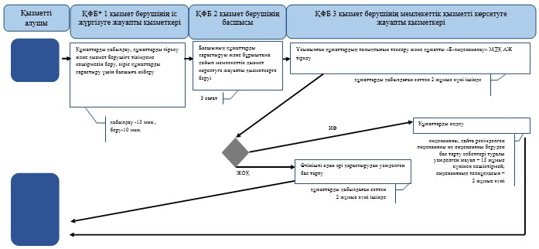
«Алкоголь өнімін өндіру аумағында
оны сақтау және көтерме саудада сату
жөніндегі қызметті қоспағанда, алкоголь
өнімін сақтауға және көтерме саудада
сатуға лицензия беру, қайта ресімдеу,
лицензияның телнұсқаларын беру» мемлекеттік
көрсетілетін қызмет регламентіне
4-қосымша
ХҚО арқылы «Алкоголь өнімін өндіру аумағында оны сақтау және
көтерме саудада сату жөніндегі қызметті қоспағанда, алкоголь
өнімін сақтауға және көтерме саудада сатуға лицензия беру,
қайта ресімдеу, лицензияның телнұсқаларын беру» мемлекеттік
қызмет көрсетудің бизнес-үдерістерінің анықтамалығы
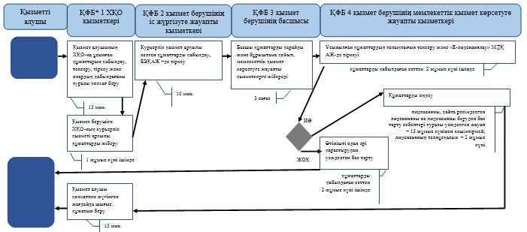
«Алкоголь өнімін өндіру аумағында
оны сақтау және көтерме саудада сату
жөніндегі қызметті қоспағанда, алкоголь
өнімін сақтауға және көтерме саудада
сатуға лицензия беру, қайта ресімдеу,
лицензияның телнұсқаларын беру» мемлекеттік
көрсетілетін қызмет регламентіне
5-қосымша
«Е-лицензиялау» МДҚ АЖ арқылы «Алкоголь өнімін өндіру аумағында
оны сақтау және көтерме саудада сату жөніндегі қызметті
қоспағанда, алкоголь өнімін сақтауға және көтерме саудада
сатуға лицензия беру, қайта ресімдеу, лицензияның телнұсқаларын
беру» мемлекеттік қызмет көрсетудің бизнес-үдерістерінің
анықтамалығы
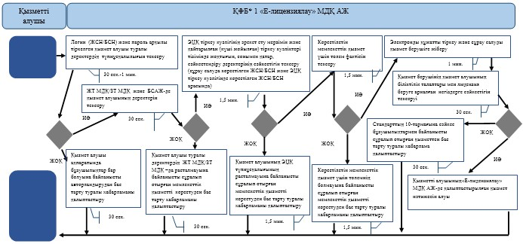
Қазақстан Республикасы
Премьер-Министрінің Орынбасары –
Қазақстан Республикасы
Қаржы министрінің
2014 жылғы «2» шілдедегі
№ 298 бұйрығына
13-қосымша
«Алкоголь өнімін өндіру аумағында оны сақтау және бөлшек
саудада сату жөніндегі қызметті қоспағанда, алкоголь өнімін
сақтауға және бөлшек саудада сатуға лицензия беру, қайта
ресімдеу, лицензияның телнұсқаларын беру» мемлекеттік
көрсетілетін қызмет регламенті
1. Жалпы ережелер
1. «Алкоголь өнімін өндіру аумағында оны сақтау және бөлшек саудада сату жөніндегі қызметті қоспағанда, алкоголь өнімін сақтауға және бөлшек саудада сатуға лицензия беру, қайта ресімдеу, лицензияның телнұсқаларын беру» мемлекеттік көрсетілетін қызметін (бұдан әрі – мемлекеттік көрсетілетін қызмет) Қазақстан Республикасы Қаржы министрлігінің Салық комитеті (бұдан әрі – көрсетілетін қызметті беруші) халыққа қызмет көрсету орталықтары (бұдан әрі – ХҚО), сондай-ақ «электрондық үкімет» веб-порталы (бұдан әрі – ЭҮП) арқылы көрсетеді.
2. Мемлекеттік қызметті көрсету нысаны: электронды (ішінара автоматтандырылған) және (немесе) қағаз түрінде.
3. Мемлекеттік қызметті көрсету нәтижесі:
1) лицензия;
2) қайта ресімделген лицензия;
3) лицензияның телнұсқасы;
4) Қазақстан Республикасы Үкіметінің 2014 жылғы 5 наурыздағы № 200 қаулысымен бекітілген «Алкоголь өнімін өндіру аумағында оны сақтау және бөлшек саудада сату жөніндегі қызметті қоспағанда, алкоголь өнімін сақтауға және бөлшек саудада сатуға лицензия беру, қайта ресімдеу, лицензияның телнұсқаларын беру» мемлекеттік көрсетілетін қызмет стандартының (бұдан әрі - Стандарт) 10-тармағында көзделген жағдайларда және негіздемелер бойынша көрсетілетін қызметті берушінің уәкілетті адамының электрондық цифрлық қолтаңбасымен (бұдан әрі - ЭЦҚ) куәландырылған мемлекеттік қызметті көрсетуден бас тарту туралы электрондық құжат нысанындағы уәжделенген жауабы болып табылады.
Мемлекеттік қызметті көрсету нәтижесін беру нысаны: электрондық және (немесе) қағаз түрінде.
2. Мемлекеттік қызметті көрсету үдерісінде қызметті берушінің
құрылымдық бөлімшелерінің (қызметкерлерінің)
іс-қимылы тәртібі
4. Мемлекеттік қызметті көрсету бойынша рәсімдерді (іс-қимылдарды) бастау үшін негіздеме Стандарттың 9-тармағында көрсетілген құжаттарды көрсетілетін қызметті алушының ұсынуы болып табылады.
5. Мемлекеттік қызметті көрсету үдерісіндегі рәсімдер (іс-қимылдар):
1) көрсетілетін қызметті берушінің іс жүргізуге жауапты қызметкері:
көрсетілетін қызметті алушы ұсынған құжаттар тізімдемесін қабылдайды, тексереді, бірыңғай электрондық құжат айналымы жүйесінде (бұдан әрі - БЭҚАЖ) құжаттарды тіркейді - 10 минут;
салық өтінішінің екінші данасында ақпараттық жүйе берген құжаттың кіріс нөмірін, өзінің тегін, аты - жөнін көрсетеді және оған қол қояды – 3 минут;
көрсетілетін қызмет алушыға құжаттарды қабылдап алу күні туралы белгімен тізілімдеменің көшірмесін береді - 2 минут;
көрсетілетін қызметті берушінің жауапты бөлімшесінің басшысына береді – 5 минут;
2) көрсетілетін қызметті берушінің жауапты бөлімшенің басшысы құжаттарды қарайды және бұрыштама қойып оны мемлекеттік көрсетілетін қызметті көрсетуге жауапты қызметкерге береді – 3 сағат;
3) көрсетілетін қызметті берушінің мемлекеттік көрсетілетін қызмет көрсетуге жауапты қызметкері:
ұсынылған құжаттардың толықтығын тексереді, өтініш беруші тапсырған құжаттардың толық болмау фактісі белгіленген жағдайда көрсетілетін қызметті алушының өтінішін одан әрі қараудан бас тарту туралы уәжделген жазбаша жауап береді – 2 жұмыс күні;
лицензия береді, қайта ресімдейді не лицензияны беруден бас тарту себебі туралы уәжделген жауап береді – 15 жұмыс күнінен кешіктірмей;
жаңа нөмiр бере отырып және жоғарғы оң жақ бұрышында «Телнұсқа» деген жазуы бар лицензияның телнұсқасын береді - 2 жұмыс күнi.
6. Мемлекеттік қызмет көрсету рәсімін (іс-әрекет) көрсетудің келесі үдерісінің басталу негізі кеңсеге бұрын келіп түскен және тіркелген күні кіріс құжаттарын қызметті берушінің жауапты бөлімшесіне орындауға жіберу болып табылады.
3. Мемлекеттік қызметті көрсету үдерісінде қызметті берушінің
құрылымдық бөлімшелерінің (қызметкерлерінің)
өзара іс-қимылы тәртібі
7. Мемлекеттік қызметті көрсету үдерісінде көрсетілетін қызметті берушінің қызметкерлері қатысады.
8. Көрсетілетін қызметті берушінің іс жүргізуге жауапты қызметкері қызметті алушы ұсынған құжаттарды қабылдайды және тіркейді - 20 минут;
9. Көрсетілетін қызметті берушінің іс жүргізуге жауапты қызметкері осы Мемлекеттік көрсетілетін қызмет регламентінің 6-қосымшасында көрсетілген тәртіпте көрсетілетін қызметті берушінің мемлекеттік қызмет көрсетуге жауапты қызметкеріне құжаттарды береді.
10. Көрсетілетін қызметті берушінің мемлекеттік қызмет көрсетуге жауапты қызметкері:
ұсынылған құжаттардың толықтығын тексереді, өтініш беруші тапсырған құжаттардың толық болмау фактісі белгіленген жағдайда көрсетілетін қызметті алушының өтінішін одан әрі қараудан бас тарту туралы уәжделген жазбаша жауап береді – 2 жұмыс күні;
лицензия береді, қайта ресімдейді не лицензияны беруден бас тарту себебі туралы уәжделген жауап береді – 15 жұмыс күнінен кешіктірмей;
жаңа нөмiр бере отырып және жоғарғы оң жақ бұрышында «Телнұсқа» деген жазуы бар лицензияның телнұсқасын береді - 2 жұмыс күнi.
11. «Алкоголь өнімін өндіру аумағында оны сақтау және бөлшек саудада сату жөніндегі қызметті қоспағанда, алкоголь өнімін сақтауға және бөлшек саудада сатуға лицензия беру, қайта ресімдеу, лицензияның телнұсқаларын беру» мемлекеттік қызмет көрсету бойынша рәсімнің (іс-қимылдың) реттілік блок – сызбасы, осы Мемлекеттік көрсетілетін қызмет регламентінің 1-қосымшасында келтірілген.
4. Халыққа қызмет көрсету орталықтарымен өзара іс-қимыл
тәртібі, сондай-ақ мемлекеттік қызмет көрсету үдерісінде
ақпараттық жүйелерді пайдалану тәртібі
12. Алушы ХҚО-на өзі келу тәртібінде қағаз жеткізгіште құжаттарды ұсынған кезде мемлекеттік қызмет көрсету бойынша көрсетілетін қызметті берушінің рәсімдері (іс-әрекеттері):
1) ХҚО-ның қызметкері:
көрсетілетін қызметті алушы ХҚО-на ұсынған құжаттарын қабылдайды, тексереді, тіркейді және қабылдағаны туралы қолхат береді – 15 минут;
көрсетілетін қызметті алушыға ХҚО курьерлік қызметі арқылы құжаттарды жібереді – 1 жұмыс күні ішінде;
2) көрсетілетін қызметті берушінің іс қағаздарды жүргізуге жауапты қызметкері:
курьерлік қызмет арқылы келген құжаттарды қабылдайды, БЭҚАЖ -де тіркейді – 10 минут;
көрсетілетін қызметті берушінің жауапты бөлімшесінің басшысына құжаттарды береді – 5 минут;
3) көрсетілетін қызметті берушінің жауапты бөлімшесінің басшысы құжаттарды қарайды, бұрыштама қояды және мемлекеттік қызмет көрсетуге жауапты қызметкерге БЭҚАЖ бойынша жібереді – 3 сағат;
4) көрсетілетін қызметті берушінің мемлекеттік қызмет көрсетуге жауапты қызметкері;
ұсынылған құжаттардың толықтығын тексереді, өтініш беруші тапсырған құжаттардың толық болмау фактісі белгіленген жағдайда көрсетілетін қызметті алушының өтінішін одан әрі қараудан бас тарту туралы уәжделген жазбаша жауап береді – 2 жұмыс күні;
лицензия береді, қайта ресімдейді не лицензияны беруден бас тарту себебі туралы уәжделген жауап береді – 15 жұмыс күнінен кешіктірмей;
жаңа нөмiр бере отырып және жоғарғы оң жақ бұрышында «Телнұсқа» деген жазуы бар лицензияның телнұсқасын береді - 2 жұмыс күнi;
5) ХҚО-ның қызметкері «Е-лицензиялау» МДҚ АЖ-де қалыптастырылған мемлекеттік қызметтердің нәтижесін алады, оларды көрсетілетін қызметті алушыға қолма-қол қол қойдырып береді – жүгінуіне қарай.
13. Мемлекеттік қызмет «Е-лицензиялау» МДҚ АЖ арқылы көрсетілген кезде қызметті берушінің және қызметті алушының жүгінуі және рәсімдердің (іс-әрекеттердің) кезектілік тәртібі осы Мемлекеттік көрсетілетін қызмет регламентінің 2-қосымшасында (мемлекеттік қызмет «Е-лицензиялау» МДҚ АЖ арқылы көрсетілген кезде өзара функционалдық іс-қимылдардың диаграммасы) келтірілген:
1) қызметті алушы өзінің қызмет алушы компьютерінің интернет-браузерінде сақталатын ЭЦҚ тіркеу куәлігі көмегімен «Е-лицензиялау» МДҚ АЖ-де тіркеуді жүзеге асырады, бұл ретте жүйе автоматты түрде жеке тұлғалардың мемлекеттік дерекқорынан/заңды тұлғалардың мемлекеттік дерекқорынан (бұдан әрі – ЖТ МДҚ/ЗТ МДҚ) қызмет алушы туралы мәліметтерді және БСАЖ-нен мәліметтерді тартады және сақтайды (Е-лицензиялау МДҚ АЖ-гі тіркелмеген қызмет алушылар үшін жүзеге асырылады);
2) 1-үдеріс - көрсетілетін қызметті алушының тіркеу ЭЦҚ компьютердің интернет-браузеріне бекітуі, мемлекеттік қызметті алу үшін көрсетілетін қызметті алушының «Е-лицензиялау» МДҚ АЖ-не парольді енгізуі (авторландыру үдерісі);
3) 1-шарт – логин (жеке сәйкестендіру нөмірі/бизнес сәйкестендіру нөмірі (бұдан әрі – ЖСН/БСН) және пароль арқылы тіркелген қызмет алушы туралы деректердің түпнұсқалылығын «Е-лицензиялау» МДҚ АЖ-де тексеру;
4) 2-үдеріс – қызмет алушы деректерінде бар бұзушылықтармен байланысты «Е-лицензиялау» МДҚ АЖ авторизациялаудан бас тарту туралы хабарлама қалыптастыруы;
5) 3-үдеріс – қызметті алушының осы Мемлекеттік қызмет регламентінде көрсетілген қызметті таңдауы, мемлекттік қызмет көрсетуге арналған сұрау салу нысанын экранға шығару және қызметті алушының оның құрылымы мен пішімдік талаптарын ескере отырып, нысанды толтыруы (деректер енгізу), сонымен қатар, электрондық үкімет шлюзі (ЭҮШ) арқылы қызмет алушы деректері туралы ЖТ МДҚ/ЗТ МДҚ және БСАЖ -не сұрау салу;
6) 2-шарт –ЗТ МДҚ және БСАЖ-де қызмет алушының деректерін тексеру;
7) 4-үдеріс – БСАЖ-де, ЖТ МДҚ/ЗТ МДҚ-дақызмет алушының деректерінің расталмауымен байланысты сұралып отырған мемлекеттік қызметтен бас тарту туралы хабарлама қалыптастыру;
8) 5-үдеріс –сұрау салуды куәландыру, қол қою үшін қызметті алушының ЭЦҚ тіркеу куәлігін таңдауы;
9) 3-шарт – «Е-лицензиялау» МДҚ АЖ-де ЭЦҚ тіркеу куәлігінің әрекет ету мерзімін және қайтарылған (күші жойылған) тіркеу куәліктері тізімінде жоқтығын, сонымен қатар, сәйкестендіру деректерінің сәйкестігін тексеру (сұрау салуда көрсетілген ЖСН/БСН және ЭЦҚ тіркеу куәлігінде көрсетілген ЖСН/БСН арасында);
10) 6-үдеріс – қызмет алушының ЭЦҚ түпнұсқалылығының расталмауымен байланысты сұралып отырған мемлекеттік қызметтен бас тарту туралы хабар қалыптастыру;
11) 7-үдеріс – қызметті алушының төлем туралы деректерді енгізеді, не электрондық үкіметтің төлем шлюзінде (ЭҮТШ) төлемді жүзеге асырады;
12) 8-үдеріс – қызмет алушының ЭЦҚ арқылы мемлекеттік қызмет көрсету туралы сұрау салудың толтырылған нысанын (енгізілген деректерді) куәландыру қол қою;
13) 4-шарт – «Е-лицензиялау» МДҚ АЖ-де көрсетілген мемлекеттік қызмет үшін төлем фактісін тексеру;
14) 9-үдеріс – «Е-лицензиялау» МДҚ АЖ-де көрсетілген мемлекеттік қызмет үшін төлемнің болмауымен байланысты сұралып отырған мемлекеттік қызметтен бас тарту туралы хабарлама қалыптастыру;
15) 10-үдеріс – «Е-лицензиялау» МДҚ АЖ-де және ХҚО АЖ-де электронды құжатты тіркеу (қызмет алушының сұрау салуы) және сұрау салуды қызмет көрсетушіге жіберу;
16) 5-шарт – қызмет көрсетушінің қызмет алушының біліктілік талаптары мен лицензия беруге арналған негіздерге сәйкестігін тексеруі;
17) 11-үдеріс – Стандарттың 10-тармағына сәйкес бар бұзушылықтармен байланысты сұралып отырған қызметтен бас тарту туралы хабарлама қалыптастыру;
18) 12-үдеріс – қызметті алушының «Е-лицензиялау» МДҚ АЖ-де қалыптастырылған қызмет нәтижесін алуы. Электронды құжат қызмет көрсетушінің өкілетті тұлғасының ЭЦҚ пайдалана отырып қалыптастырылады.
14. «Алкоголь өнімін өндіру аумағында оны сақтау және бөлшек саудада сату жөніндегі қызметті қоспағанда, алкоголь өнімін сақтауға және бөлшек саудада сатуға лицензия беру, қайта ресімдеу, лицензияның телнұсқаларын беру» мемлекеттік қызмет көрсетудің бизнес-үдерістерінің анықтамалықтары осы Мемлекеттік көрсетілетін қызмет регламентінің 3, 4 және 5-қосымшаларында келтірілген.
«Алкоголь өнімін өндіру аумағында
оны сақтау және бөлшек саудада сату
жөніндегі қызметті қоспағанда, алкоголь
өнімін сақтауға және бөлшек саудада
сатуға лицензия беру, қайта ресімдеу,
лицензияның телнұсқаларын беру» мемлекеттік
көрсетілетін қызмет регламентіне
1-қосымша
«Алкоголь өнімін өндіру аумағында оны сақтау және бөлшек
саудада сату жөніндегі қызметті қоспағанда, алкоголь өнімін
сақтауға және бөлшек саудада сатуға лицензия беру, қайта
ресімдеу, лицензияның телнұсқаларын беру» мемлекеттік қызмет
көрсету бойынша рәсімнің (іс-қимылдың) реттілік блок - сызбасы
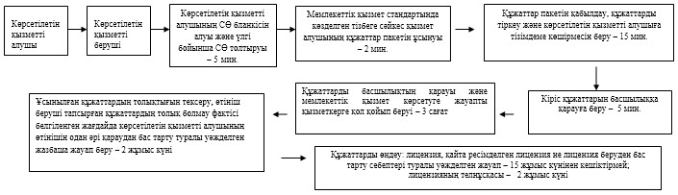
«Алкоголь өнімін өндіру аумағында
оны сақтау және бөлшек саудада сату
жөніндегі қызметті қоспағанда, алкоголь
өнімін сақтауға және бөлшек саудада
сатуға лицензия беру, қайта ресімдеу,
лицензияның телнұсқаларын беру» мемлекеттік
көрсетілетін қызмет регламентіне
2-қосымша
Мемлекеттік қызметті «Е-лицензиялау» МДҚ АЖ арқылы көрсету
кезінде өзара функционалдық әрекет етудің диаграммасы
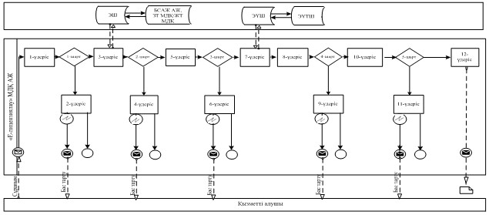
Шартты белгілер:
«Алкоголь өнімін өндіру аумағында
оны сақтау және бөлшек саудада сату
жөніндегі қызметті қоспағанда, алкоголь
өнімін сақтауға және бөлшек саудада
сатуға лицензия беру, қайта ресімдеу,
лицензияның телнұсқаларын беру» мемлекеттік
көрсетілетін қызмет регламентіне
3-қосымша
«Алкоголь өнімін өндіру аумағында оны сақтау және бөлшек
саудада сату жөніндегі қызметті қоспағанда, алкоголь өнімін
сақтауға және бөлшек саудада сатуға лицензия беру, қайта
ресімдеу, лицензияның телнұсқаларын беру» мемлекеттік қызмет
көрсетудің бизнес-үдерістерінің анықтамалығы
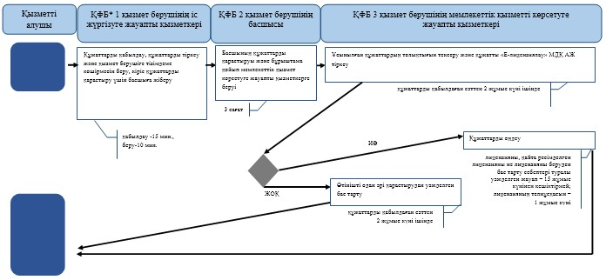
«Алкоголь өнімін өндіру аумағында
оны сақтау және бөлшек саудада сату
жөніндегі қызметті қоспағанда, алкоголь
өнімін сақтауға және бөлшек саудада
сатуға лицензия беру, қайта ресімдеу,
лицензияның телнұсқаларын беру» мемлекеттік
көрсетілетін қызмет регламентіне
4-қосымша
ХҚО арқылы «Алкоголь өнімін өндіру аумағында оны сақтау және
бөлшек саудада сату жөніндегі қызметті қоспағанда, алкоголь
өнімін сақтауға және бөлшек саудада сатуға лицензия беру, қайта
ресімдеу, лицензияның телнұсқаларын беру» мемлекеттік қызмет
көрсетудің бизнес-үдерістерінің анықтамалығы
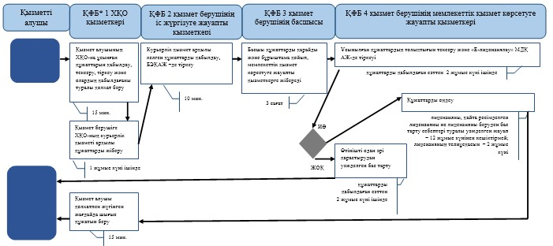
«Алкоголь өнімін өндіру аумағында
оны сақтау және бөлшек саудада сату
жөніндегі қызметті қоспағанда, алкоголь
өнімін сақтауға және бөлшек саудада
сатуға лицензия беру, қайта ресімдеу,
лицензияның телнұсқаларын беру» мемлекеттік
көрсетілетін қызмет регламентіне
5-қосымша
«Е-лицензиялау» МДҚ АЖ арқылы «Алкоголь өнімін өндіру
аумағында оны сақтау және бөлшек саудада сату жөніндегі
қызметті қоспағанда, алкоголь өнімін сақтауға және бөлшек
саудада сатуға лицензия беру, қайта ресімдеу, лицензияның
телнұсқаларын беру» мемлекеттік қызмет көрсетудің
бизнес-үдерістерінің анықтамалығы
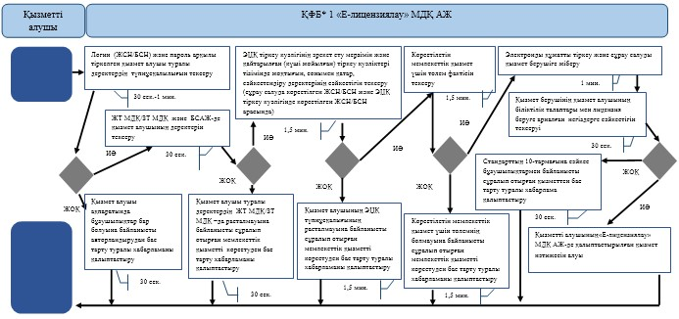
Қазақстан Республикасы
Премьер-Министрінің Орынбасары –
Қазақстан Республикасы
Қаржы министрінің
2014 жылғы «2» шілдедегі
№ 298 бұйрығына
14-қосымша
«Салық берешегінің, міндетті зейнетақы жарналары,
міндетті кәсіптік зейнетақы жарналары мен әлеуметтік
аударымдары бойынша берешегінің жоқ (бар) екендігі туралымәліметтер, салық міндеттемесін, сондай-ақ міндетті
зейнетақы жарналарын, міндетті кәсіптік зейнетақы жарналарын
есептеу, ұстап қалу және аудару, әлеуметтік аударымдарды
есептеу және төлеу бойынша міндеттемелерді орындау бойынша
бюджетпен есеп айырысулардың жай-күйі туралы дербес шоттан
үзінді көшірмелер беру»
мемлекеттік көрсетілетін қызмет регламенті
1. Жалпы ережелер
1. «Салық берешегінің, міндетті зейнетақы жарналары, міндетті кәсіптік зейнетақы жарналары мен әлеуметтік аударымдары бойынша берешегінің жоқ (бар) екендігі туралы мәліметтер, салық міндеттемесін, сондай-ақ міндетті зейнетақы жарналарын, міндетті кәсіптік зейнетақы жарналарын есептеу, ұстап қалу және аудару, әлеуметтік аударымдарды есептеу және төлеу бойынша міндеттемелерді орындау бойынша бюджетпен есеп айырысулардың жай-күйі туралы дербес шоттан үзінді көшірмелер беру» мемлекеттік көрсетілетін қызметті (бұдан әрі - мемлекеттік көрсетілетін қызмет) аудандар, қалалардағы аудандар және қалалар, арнайы экономикалық аймақтардың аумақтары бойынша салық басқармалары (бұдан әрі - көрсетілетін қызметті берушінің ҚӨО), халыққа қызмет көрсету орталықтары (бұдан әрі - ХҚО) арқылы, сондай-ақ «электрондық үкімет» веб-порталы (бұдан әрі - ЭҮП) арқылы көрсетеді.
2. Мемлекеттік қызметті көрсету нысаны: электрондық (толық автоматтандырылған) және (немесе) қағаз түрінде.
3. Мемлекеттік қызметті көрсету нәтижесі:
1) анықтаманы беру;
2) үзінді көшірмені беру;
3) осы мемлекеттік көрсетілетін қызмет Қазақстан Республикасы Үкіметінің 2014 жылғы 5 наурыздағы № 200 қаулысымен бекітілген «Салық берешегінің, міндетті зейнетақы жарналары, міндетті кәсіптік зейнетақы жарналары мен әлеуметтік аударымдары бойынша берешегінің жоқ (бар) екендігі туралы мәліметтер, салық міндеттемесін, сондай-ақ міндетті зейнетақы жарналарын, міндетті кәсіптік зейнетақы жарналарын есептеу, ұстап қалу және аудару, әлеуметтік аударымдарды есептеу және төлеу бойынша міндеттемелерді орындау бойынша бюджетпен есеп айырысулардың жай-күйі туралы дербес шоттан үзінді көшірмелер беру» мемлекеттік көрсетілетін қызмет стандартының (бұдан әрі – Стандарт) 10-тармағында көзделген жағдайларда және негіздемелер бойынша көрсетілетін қызметті берушінің лауазымды адамының электрондық цифрлық қолтаңбасымен (бұдан әрі - ЭЦҚ) куәландырылған мемлекеттік қызметті көрсетуден бас тартуы туралы электрондық құжат нысанында уәжделген жауабы болып табылады.
Мемлекеттік қызметті көрсету нәтижесін беру нысаны: электрондық және (немесе) қағаз түрінде.
2. Мемлекеттік қызметті көрсету үдерісінде қызметті берушінің
құрылымдық бөлімшелерінің (қызметкерлерінің)
іс-қимылы тәртібі
4. Мемлекеттік қызметті көрсету бойынша рәсімдерді (іс-қимылдарды) бастау үшін негіздеме стандарттың 9-тармағында көрсетілген құжаттарды көрсетілетін қызметті алушының ұсынуы болып табылады.
5. Мемлекеттік қызметті көрсету үдерісіндегі рәсімдер (іс-қимылдар):
1) құжаттарды қабылдауға жауапты қызметкер көрсетілетін қызметті алушыдан Стандарттың 9-тармағында көрсетілген құжаттарды қабылдайды – 1 минут;
жеке басын куәландыратын құжатпен салықтық өтініште көрсетілген деректерді салыстырып тексереді – 2 минут, сондай-ақ:
жеке тұлғалардың мүдделерін білдірген кезде көрсетілетін қызметті алушының уәкілетті өкілінің өкілеттіктерінің нақты тізбесі көрсетілген нотариалды куәландырылған сенімхаттың бар-жоғын тексереді немесе заңды тұлғаның мүдделерін білдіруге сенімхат ұсынылған кезде басшысының қолы мен заңды тұлғаның мөрінің бар-жоғын тексереді – 2 минут;
көрсетілетін қызмет алушының көзінше – 5 минут:
Стандарттың 9-тармағына сәйкес ұсынылған құжаттардың және қосымшалардың толықтығын;
салық төлеушінің салықтық өтініштегі көрсетілген деректерін Біріктірілген салықтық ақпараттық жүйенің (бұдан әрі – БСАЖ) тіркеу деректеріндегі бар мәліметтермен салыстырып тексереді;
салықтық өтінішті БСАЖ-де тіркейді - 5 минут;
салықтық өтініштің екінші данасына құжаттың қабылданған күнін, ақпараттық жүйемен берілген құжаттың кіріс нөмірін, өзінің аты-жөнін және оған қолын қояды - 3 минут;
көрсетілетін қызметті алушыға, осы Мемлекеттік көрсетілетін қызмет регламентінің 1-қосымшасына сәйкес салықтық өтініштің қабылданғаны туралы талон (бұдан әрі – талон) береді - 2 минут;
құжаттарды өңдеуге жауапты қызметкерге кіріс құжаттарын береді – 10 минут;
2) құжаттарды өңдеуге жауапты қызметкер салықтық өтінішті БСАЖ-не енгізеді, құжаттарды:
құрылымдық бөлімшесі бар заңды тұлғаға салық берешегінің, міндетті зейнетақы жарналары, міндетті кәсіптік зейнетақы жарналары мен әлеуметтік аударымдар бойынша берешегінің жоқ (бар) екендігі туралы анықтама (бұдан әрі - анықтама) беру - 5 жұмыс күнінен кешіктірмей;
құрылымдық бөлімшесі жоқ заңды тұлғаға, заңды тұлғаның құрылымдық бөлімшесіне, резидент емес заңды тұлғаның тұрақты мекемесіне, жеке тұлғаға, дара кәсіпкерге, жекеше нотариусқа, жеке сот орындаушысына, адвокатқа анықтама беру - 3 жұмыс күнінен кешіктірмей;
салық міндеттемесін, сондай-ақ міндетті зейнетақы жарналарын, міндетті кәсіптік зейнетақы жарналарын аудару және әлеуметтік аударымдарды төлеу бойынша міндеттемелерді орындау бойынша бюджетпен есеп айырысулардың жай-күйі туралы дербес шоттан үзінді көшірме (бұдан әрі - үзінді көшірме) беру - 2 жұмыс күнінен кешіктірмей өңдейді;
шығыс құжаттарды басып шығарады – 5 минут;
көрсетілетін қызметті берушінің басшысына шығыс құжаттарды растауға береді – 10 минут;
3) көрсетілетін қызметті берушінің басшысы шығыс құжаттарға қол қояды, мөртаңба басып растайды – 3 сағат;
4) құжаттарды өндеуге жауапты қызметкер құжаттарды беруге жауапты қызметкерге шығыс құжаттарын береді – 10 минут;
5) құжаттарды беруге жауапты қызметкер, көрсетілетін қызметті алушы талонмен және жеке басын куәландыратын құжатпен жүгінген кезде шығыс құжаттарын, осы Мемлекеттік көрсетілетін қызмет регламентінің 2-қосымшасына сәйкес шығыс құжаттарын беру журналына (бұдан әрі – Журнал) тіркейді және оларды Журналға қол қойғызып қолма-қол береді – 10 минут.
6. Мемлекеттік қызмет көрсету үдерісінің келесі рәсімін (іс-қимылын) орындауды бастау үшін негіз болып қабылданған кіріс құжаттарын БСАЖ электронды түрде жүргізілетін тізімдеме бойынша беру табылады. Құжаттарды қабылдауға жауапты қызметкер тізімдемені екі данада шығарады, тізімдемеге құжаттарды қабылдауға жауапты қызметкер және құжаттарды өңдеуге жауапты қызметкер қолдарын қояды – бір дана қабылдау тобының қызметкерінде қалады, бір дана құжаттармен бірге өңдеуге жауапты қызметкерге беріледі.
3. Мемлекеттік қызметті көрсету үдерісінде қызметті берушінің
құрылымдық бөлімшелерінің (қызметкерлерінің)
өзара іс-қимылы тәртібі
7. Мемлекеттік қызметті көрсету үдерісінде көрсетілетін қызметті берушінің ҚӨО қызметкерлері қатысады.
8. Құжаттарды қабылдауға жауапты қызметкер қызметті алушы ұсынған құжаттарды қабылдайды, тексереді, тіркейді және енгізеді - 20 минут;
9. Құжаттарды қабылдауға жауапты қызметкер құжаттарды осы Мемлекеттік көрсетілетін қызмет регламентінің 6-тармағына сәйкес көрсетілген тәртіпте құжаттарды өңдеуге жауапты қызметкерге береді.
10. Құжаттарды өңдеуге жауапты қызметкер кіріс құжаттарды БСАЖ-де:
құрылымдық бөлімшесі бар заңды тұлғаға салық берешегінің, міндетті зейнетақы жарналары, міндетті кәсіптік зейнетақы жарналары мен әлеуметтік аударымдар бойынша берешегінің жоқ (бар) екендігі туралы анықтама (бұдан әрі - анықтама) беру - 5 жұмыс күнінен кешіктірмей;
құрылымдық бөлімшесі жоқ заңды тұлғаға, заңды тұлғаның құрылымдық бөлімшесіне, резидент емес заңды тұлғаның тұрақты мекемесіне, жеке тұлғаға, дара кәсіпкерге, жекеше нотариусқа, жеке сот орындаушысына, адвокатқа анықтама беру - 3 жұмыс күнінен кешіктірмей;
салық міндеттемесін, сондай-ақ міндетті зейнетақы жарналарын, міндетті кәсіптік зейнетақы жарналарын аудару және әлеуметтік аударымдарды төлеу бойынша міндеттемелерді орындау бойынша бюджетпен есеп айырысулардың жай-күйі туралы дербес шоттан үзінді көшірме (бұдан әрі - үзінді көшірме) беру - 2 жұмыс күнінен кешіктірмей өңдейді;
шығыс құжаттарды басып шығару және көрсетілетін қызметті берушінің басшысына шығыс құжаттарды растауға беру – 15 минут.
11. Көрсетілетін қызметті берушінің басшысы шығыс құжаттарға қол қояды, мөртаңба басып растайды – 3 сағат.
12. Құжаттарды өндеуге жауапты қызметкер құжаттарды беруге жауапты қызметкерге шығыс құжаттарын береді – 10 минут.
13. Құжаттарды беруге жауапты қызметкер қызметті алушы талонмен және жеке басын куәландыратын құжаттармен жүгінген кезде шығыс құжаттарын беретін Журналда тіркейді және Журналға қол қойдырып қолма-қол береді – 10 минут.
14. «Салық берешегінің, міндетті зейнетақы жарналары, міндетті кәсіптік зейнетақы жарналары мен әлеуметтік аударымдары бойынша берешегінің жоқ (бар) екендігі туралы мәліметтер, салық міндеттемесін, сондай-ақ міндетті зейнетақы жарналарын, міндетті кәсіптік зейнетақы жарналарын есептеу, ұстап қалу және аудару, әлеуметтік аударымдарды есептеу және төлеу бойынша міндеттемелерді орындау бойынша бюджетпен есеп айырысулардың жай-күйі туралы дербес шоттан үзінді көшірмелер беру» мемлекеттік қызмет көрсету бойынша рәсімнің (іс-қимылдың) реттілік блок – сызбасы, осы Мемлекеттік көрсетілетін қызмет регламентінің 3-қосымшасында келтірілген.
4. Халыққа қызмет көрсету орталықтарымен өзара іс-қимыл
тәртібі, сондай-ақ мемлекеттік қызмет көрсету үдерісінде
ақпараттық жүйелерді пайдалану тәртібі
15. Көрсетілетін қызметті алушы ХҚО-на өзі келу тәртібінде қағаз жеткізгіште құжаттарды ұсынған кезде мемлекеттік қызмет көрсету бойынша көрсетілетін қызметті берушінің рәсімдері (іс-әрекеттері):
1) ХҚО қызметкері қызмет алушының ХҚО-ға ұсынған құжаттарын тіркейді, тексереді, қабылдайды және оларды қабылдағаны туралы қолхат береді – 15 минут;
ХҚО қызметкерінің электрондық цифрлық қолтаңбасымен куәландырылған (бұдан әрі – ЭЦҚ) электрондық нысандағы құжаттардың көшірмесін ақпараттық жүйе арқылы қызмет берушіге жібереді;
2) көрсетілетін қызметті беруші келіп түскен құжаттарды өңдейді:
құрылымдық бөлімшесі бар заңды тұлғаға анықтама – 5 жұмыс күнінен кешіктірмей;
құрылымдық бөлімшесі жоқ заңды тұлғаға, заңды тұлғаның құрылымдық бөлімшесіне, резидент емес заңды тұлғаның тұрақты мекемесіне, жеке тұлғаға, дара кәсіпкерге, жекеше нотариусқа, жеке сот орындаушысына, адвокатқа анықтама – 3 жұмыс күнінен кешіктірмей;
3) көрсетілетін қызметті алушы жүгінген кезде ХҚО қызметкері шығыс құжатын қолхатпен береді – 15 минут.
16. Қызметті берушінің және қызметті алушының ЭҮП арқылы мемлекеттік қызмет көрсету кезіндегі жүгінуі және рәсімдердің (іс-әрекеттердің) жалғаспалық тәртібі осы Мемлекеттік көрсетілетін қызмет регламентінің 4-қосымшасында (ЭҮП арқылы мемлекеттік қызмет көрсету кезіндегі өзара іс-қимылдардың функционалдық диаграммасы) келтірілген:
1) Қызметті алушы компьютерінің интернет-браузерiнде сақталып тұрған өзiнiң электрондық цифрлық қолтаңбалы (бұдан әрі – ЭЦҚ) тiркеу куәлiгiнiң көмегiмен алушының ЭҮП тiркеудi жүзеге асырады, бұл ретте қызметті алушы туралы жеке тұлғалардың мемлекеттік дерекқорынан/ заңды тұлғалардың мемлекеттік дерекқорынан (бұдан әрі – ЖТ МДҚ/ЗТ МДҚ-нан) мәліметтер автоматты жүйеде алынады және сақталады (ЭҮП-да тiркелмеген қызметті алушылар үшiн жүзеге асырылады);
2) 1-үдеріс - қызметті алушының жеке сәйкестендіру нөмірін/бизнес сәйкестендіру нөмірін (бұдан әрі – ЖСН/БСН) енгізуі үдерісі (авторландыру үдерісі) немесе мемлекеттік қызметті алу үшін ЭЦҚ тіркеу куәлігінің көмегімен ЭҮП-да парольді авторландыру;
3) 1-шарт - логин (ЖСН/БСН) және пароль арқылы тіркелген қызметті алушы туралы деректердiң түпнұсқалығын ЭҮП тексеру;
4) 2-үдеріс - қызметті алушының деректерiнде бұзушылықтар болуына байланысты авторландырудан бас тарту туралы хабарламаны ЭҮП қалыптастыру;
5) 3-үдеріс - қызметті алушының осы Мемлекеттік көрсетілетін қызмет регламентінде көрсетілген мемлекеттік қызметті таңдап алуы, қызмет көрсету үшін сауал түрін экранға шығару және құрылымдық пен форматтық талаптарды ескере отырып сауал нысандарын толтыру (деректерді енгізу), сондай-ақ қызметті алушының деректерi туралы электрондық үкімет шлюзы (бұдан әрі - ЭҮШ) арқылы ЖТ МДҚ/ЗТ МДҚ-на автоматты сауалдар жіберу;
6) 2-шарт - қызметті алушының ЖТ МДҚ/ЗТ МДҚ-ғы деректерiн тексеру;
7) 4-үдеріс - қызметті алушының ЖТ МДҚ/ЗТ МДҚ-да деректері расталмағандығына байланысты сұратып отырған мемлекеттік қызметтен бас тарту туралы хабарламаны қалыптастыру;
8) 5-үдеріс - қызметті алушының сауалды куәландыруы қол қоюы үшін ЭЦҚ тіркеу куәлігін таңдауы;
9) 3-шарт - ЭҮП-да ЭЦҚ тіркеу куәлігінің әрекет ету мерзімін және тізімде қайтарып алынған (күші жойылған) тіркеу куәліктерінің болмауын, сондай-ақ (сауалда ЖСН/БСН және ЭЦҚ тіркеу куәлігінде көрсетілген ЖСН/БСН арасындағы) сәйкестендіру деректеріне сәйкес келуін тексеру;
10) 6-үдеріс - қызметті алушының ЭЦҚ түпнұсқалығы расталмағандығына байланысты сұратып отырған мемлекеттік қызметтен бас тарту туралы хабарламаны қалыптастыру;
11) 7-үдеріс - қызметті алушының ЭЦҚ арқылы мемлекеттік қызмет көрсету үшін сауалды куәландыруы және ЭҮШ арқылы электрондық түрдегі құжатты (сауалды) қызметті берушінің өңдеуі үшін БСАЖ-не жіберу;
12) 8-үдеріс - БСАЖ-де электрондық түрдегі құжатты тіркеу;
13) 4-шарт - қызметті берушімен сауалды тексеру (өңдеу);
14) 9-үдеріс – салықтық өтінішті беру күні салық кезеңіне салық есептілігін тапсырмағандықтан БСАЖ-де бас тарту туралы уәжделген жауапты қалыптастыру;
15) 10-үдеріс - қызметті алушының БСАЖ-де қалыптастырылған мемлекеттік қызмет нәтижесін алуы. Электрондық құжат қызметті берушінің уәкілетті тұлғасының ЭЦҚ-сын пайдаланумен қалыптастырылады.
17. Қызметті берушінің және қызметті алушының «Салық төлеушінің кабинеті» веб-қосымшасы (бұдан әрі – СТК) арқылы мемлекеттік қызмет көрсету кезіндегі жүгінуі және рәсімдердің (іс-қимылдардың) кезектілік тәртібі осы Мемлекеттік көрсетілетін қызмет регламентінің 5-қосымшасында (СТК арқылы мемлекеттік қызмет көрсету кезіндегі функционалдық өзара іс-қимылдар диаграммасы) келтірілген:
1) қызметті алушы өзiнiң электрондық цифрлық қолтаңбалы (бұдан әрі – ЭЦҚ) тiркеу куәлiгiнiң көмегiмен тiркеудi жүзеге асырады;
2) 1-үдеріс - қызметті алушының мемлекеттік қызметті алу үшін ЭЦҚ тіркеу куәлігінің көмегімен СТК-де парольді авторландыру;
3) 1-шарт - логин (жеке сәйкестендіру нөмірі/бизнес сәйкестендіру нөмірі (бұдан әрі - ЖСН/БСН) және пароль арқылы тіркелген қызметті алушы туралы деректердiң, сондай-ақ қызметті алушы туралы мәліметтердің түпнұсқалығын СТК-де тексеру;
4) 2-үдеріс - қызметті алушының деректерiнде бұзушылықтар болуына байланысты авторландырудан бас тарту туралы хабарламаны СТК қалыптастыру;
5) 3-үдеріс - қызметті алушының осы Мемлекеттік көрсетілетін қызмет регламентінде көрсетілген мемлекеттік қызметті таңдауы;
6) 2-шарт - қызметті алушының тіркеу деректерiн тексеру;
7) 4-үдеріс - қызметті алушының деректері расталмағандығына байланысты сұратып отырған қызметтен бас тарту туралы хабарламаны қалыптастыру;
8) 5-үдеріс - қызметті алушының сауалды куәландыруы, қол қоюы үшін ЭЦҚ тіркеу куәлігін таңдауы;
9) 3-шарт - СТК-де ЭЦҚ тіркеу куәлігінің әрекет ету мерзімін және тізімде қайтарып алынған (күші жойылған) тіркеу куәліктерінің болмауын, сондай-ақ (сауалда ЖСН/БСН және ЭЦҚ тіркеу куәлігінде көрсетілген ЖСН/БСН арасындағы) сәйкестендіру деректеріне сәйкес келуін тексеру;
10) 6-үдеріс - қызметті алушының ЭЦҚ түпнұсқалығы расталмағандығына байланысты сұратып отырған қызметтен бас тарту туралы хабарламаны қалыптастыру;
11) 7-үдеріс - қызметті алушының ЭЦҚ арқылы мемлекеттік қызмет көрсету үшін сауалды куәландыруы;
12) 8-үдеріс – мемлекеттік қызмет көрсету үшін сұрау салу нысанын экранға шығару және оның құрылымдық және пішіндік талаптарын ескере отырып, қызметті алушының нысанды толтыруы (деректерді енгізу);
13) 9-үдеріс - СТК-де электрондық құжатты тіркеу;
14) 10-үдеріс - БСАЖ-не сұрау салу (өтініш) жіберу;
15) 4-шарт - қызметті берушінің сұрау салуды тексеруі (өңдеуі);
16) 11-үдеріс – бұзушылықтардың болуына байланысты сұратып отырған қызметтен бас тарту туралы хабарламаны қалыптастыру;
17) 12-үдеріс – БСАЖ-нен СТК-ге салықтық өтінішті қабылдағаны туралы ақпаратты беру;
18) 13-үдеріс - қызметті алушының ЭҮП-тен және СТК-нен БСАЖ-де қалыптастырылған мемлекеттік қызмет нәтижесін алуы. Электрондық құжат қызметті берушінің уәкілетті тұлғасының ЭЦҚ пайдаланыла отырып қалыптастырылады.
18. «Салық берешегінің, міндетті зейнетақы жарналары, міндетті кәсіптік зейнетақы жарналары мен әлеуметтік аударымдары бойынша берешегінің жоқ (бар) екендігі туралы мәліметтер, салық міндеттемесін, сондай-ақ міндетті зейнетақы жарналарын, міндетті кәсіптік зейнетақы жарналарын есептеу, ұстап қалу және аудару, әлеуметтік аударымдарды есептеу және төлеу бойынша міндеттемелерді орындау бойынша бюджетпен есеп айырысулардың жай-күйі туралы дербес шоттан үзінді көшірмелер беру» мемлекеттік қызмет көрсетудің бизнес-үдерістерінің анықтамалықтары осы Мемлекеттік көрсетілетін қызмет регламентінің 6, 7, 8 және 9-қосымшаларында келтірілген.
«Салық берешегінің, міндетті зейнетақы
жарналары, міндетті кәсіптік зейнетақы
жарналары мен әлеуметтік аударымдары
бойынша берешегінің жоқ (бар) екендігі
туралы мәліметтер, салық міндеттемесін,
сондай-ақ міндетті зейнетақы жарналарын,
міндетті кәсіптік зейнетақы жарналарын
есептеу, ұстап қалу және аудару, әлеуметтік
аударымдарды есептеу және төлеу бойынша
міндеттемелерді орындау бойынша бюджетпен
есеп айырысулардың жай-күйі туралы дербес
шоттан үзінді көшірмелер беру» мемлекеттік
көрсетілетін қызмет регламентіне
1-қосымша
нысан
Салықтық өтініштің қабылданғаны туралы талон
«Салық берешегінің, міндетті зейнетақы
жарналары, міндетті кәсіптік зейнетақы
жарналары мен әлеуметтік аударымдары
бойынша берешегінің жоқ (бар) екендігі
туралы мәліметтер, салық міндеттемесін,
сондай-ақ міндетті зейнетақы жарналарын,
міндетті кәсіптік зейнетақы жарналарын
есептеу, ұстап қалу және аудару, әлеуметтік
аударымдарды есептеу және төлеу бойынша
міндеттемелерді орындау бойынша бюджетпен
есеп айырысулардың жай-күйі туралы дербес
шоттан үзінді көшірмелер беру» мемлекеттік
көрсетілетін қызмет регламентіне
2-қосымша
нысан
Шығыс құжаттарын беру журналы
№№ р/н | Салық төлеуші |  | Шығыс құжаты туралы мәліметтер |  |  | Шығыс құжатын алушының аты-жөні | Шығыс құжатын алу үшін көрсетілген құжат (сенім хат, жеке басының куәлігі және т.б.) | Қолы | Шығыс құжатын беру күні
№№ р/н | Атауы, аты-жөні | ЖСН/БСН | Атауы | Нөмірі | Сериясы
1 | 2 | 3 | 4 | 5 | 6 | 7 | 8 | 9 | 10
«Салық берешегінің, міндетті зейнетақы
жарналары, міндетті кәсіптік зейнетақы
жарналары мен әлеуметтік аударымдары
бойынша берешегінің жоқ (бар) екендігі
туралы мәліметтер, салық міндеттемесін,
сондай-ақ міндетті зейнетақы жарналарын,
міндетті кәсіптік зейнетақы жарналарын
есептеу, ұстап қалу және аудару, әлеуметтік
аударымдарды есептеу және төлеу бойынша
міндеттемелерді орындау бойынша бюджетпен
есеп айырысулардың жай-күйі туралы дербес
шоттан үзінді көшірмелер беру» мемлекеттік
көрсетілетін қызмет регламентіне
3-қосымша
«Салық берешегінің, міндетті зейнетақы жарналары,
міндетті кәсіптік зейнетақы жарналары мен әлеуметтік
аударымдары бойынша берешегінің жоқ (бар) екендігі туралы
мәліметтер, салық міндеттемесін, сондай-ақ міндетті зейнетақы
жарналарын, міндетті кәсіптік зейнетақы жарналарын есептеу,
ұстап қалу және аудару, әлеуметтік аударымдарды есептеу және
төлеу бойынша міндеттемелерді орындау бойынша бюджетпен есеп
айырысулардың жай-күйі туралы дербес шоттан үзінді көшірмелер
беру» мемлекеттік қызмет көрсету бойынша рәсімнің (іс-қимылдың)
реттілік блок – сызбасы
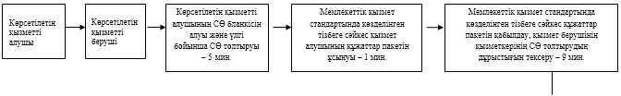
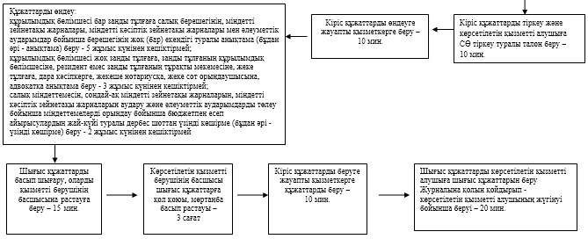
«Салық берешегінің, міндетті зейнетақы
жарналары, міндетті кәсіптік зейнетақы
жарналары мен әлеуметтік аударымдары
бойынша берешегінің жоқ (бар) екендігі
туралы мәліметтер, салық міндеттемесін,
сондай-ақ міндетті зейнетақы жарналарын,
міндетті кәсіптік зейнетақы жарналарын
есептеу, ұстап қалу және аудару, әлеуметтік
аударымдарды есептеу және төлеу бойынша
міндеттемелерді орындау бойынша бюджетпен
есеп айырысулардың жай-күйі туралы дербес
шоттан үзінді көшірмелер беру» мемлекеттік
көрсетілетін қызмет регламентіне
4-қосымша
Мемлекеттік қызметті ЭҮП арқылы көрсету кезінде өзара
функционалдық әрекет етудің диаграммасы
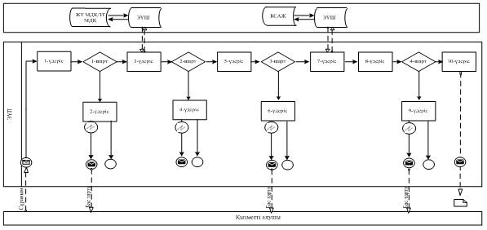
Шартты белгілер:
«Салық берешегінің, міндетті зейнетақы
жарналары, міндетті кәсіптік зейнетақы
жарналары мен әлеуметтік аударымдары
бойынша берешегінің жоқ (бар) екендігі
туралы мәліметтер, салық міндеттемесін,
сондай-ақ міндетті зейнетақы жарналарын,
міндетті кәсіптік зейнетақы жарналарын
есептеу, ұстап қалу және аудару, әлеуметтік
аударымдарды есептеу және төлеу бойынша
міндеттемелерді орындау бойынша бюджетпен
есеп айырысулардың жай-күйі туралы дербес
шоттан үзінді көшірмелер беру» мемлекеттік
көрсетілетін қызмет регламентіне
5-қосымша
Мемлекеттік қызметті СТК арқылы көрсету кезіндегі функционалдық
өзара іс-қимыл диаграммасы
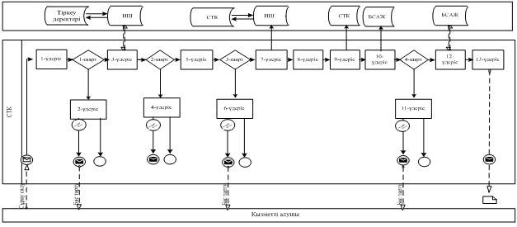
Шартты белгілер:
«Салық берешегінің, міндетті зейнетақы
жарналары, міндетті кәсіптік зейнетақы
жарналары мен әлеуметтік аударымдары
бойынша берешегінің жоқ (бар) екендігі
туралы мәліметтер, салық міндеттемесін,
сондай-ақ міндетті зейнетақы жарналарын,
міндетті кәсіптік зейнетақы жарналарын
есептеу, ұстап қалу және аудару, әлеуметтік
аударымдарды есептеу және төлеу бойынша
міндеттемелерді орындау бойынша бюджетпен
есеп айырысулардың жай-күйі туралы дербес
шоттан үзінді көшірмелер беру» мемлекеттік
көрсетілетін қызмет регламентіне
6-қосымша
«Салық берешегінің, міндетті зейнетақы жарналары, міндетті
кәсіптік зейнетақы жарналары мен әлеуметтік аударымдары бойынша
берешегінің жоқ (бар) екендігі туралы мәліметтер, салық
міндеттемесін, сондай-ақ міндетті зейнетақы жарналарын,міндетті
кәсіптік зейнетақы жарналарын есептеу, ұстап қалу және аудару,
әлеуметтік аударымдарды есептеу және төлеу бойынша
міндеттемелерді орындау бойынша бюджетпен есеп айырысулардың
жай-күйі туралы дербес шоттан үзінді көшірмелер беру»
мемлекеттік қызмет көрсетудің
бизнес-үдерістерінің анықтамалығы
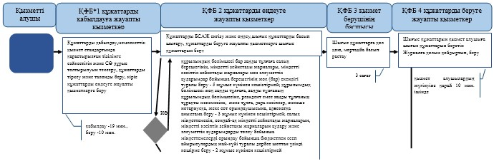
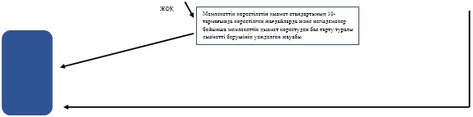
«Салық берешегінің, міндетті зейнетақы
жарналары, міндетті кәсіптік зейнетақы
жарналары мен әлеуметтік аударымдары
бойынша берешегінің жоқ (бар) екендігі
туралы мәліметтер, салық міндеттемесін,
сондай-ақ міндетті зейнетақы жарналарын,
міндетті кәсіптік зейнетақы жарналарын
есептеу, ұстап қалу және аудару, әлеуметтік
аударымдарды есептеу және төлеу бойынша
міндеттемелерді орындау бойынша бюджетпен
есеп айырысулардың жай-күйі туралы дербес
шоттан үзінді көшірмелер беру» мемлекеттік
көрсетілетін қызмет регламентіне
7-қосымша
ХҚО арқылы «Салық берешегінің, міндетті зейнетақы жарналары,
міндетті кәсіптік зейнетақы жарналары мен әлеуметтік
аударымдары бойынша берешегінің жоқ (бар) екендігі туралы
мәліметтер, салық міндеттемесін, сондай-ақ міндетті зейнетақы
жарналарын, міндетті кәсіптік зейнетақы жарналарын есептеу,
ұстап қалу және аудару, әлеуметтік аударымдарды есептеу және
төлеу бойынша міндеттемелерді орындау бойынша бюджетпен есеп
айырысулардың жай-күйі туралы дербес шоттан үзінді көшірмелер
беру» мемлекеттік қызмет көрсетудің
бизнес-үдерістерінің анықтамалығы
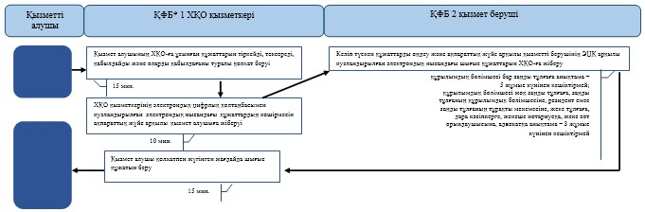
«Салық берешегінің, міндетті зейнетақы
жарналары, міндетті кәсіптік зейнетақы
жарналары мен әлеуметтік аударымдары
бойынша берешегінің жоқ (бар) екендігі
туралы мәліметтер, салық міндеттемесін,
сондай-ақ міндетті зейнетақы жарналарын,
міндетті кәсіптік зейнетақы жарналарын
есептеу, ұстап қалу және аудару, әлеуметтік
аударымдарды есептеу және төлеу бойынша
міндеттемелерді орындау бойынша бюджетпен
есеп айырысулардың жай-күйі туралы дербес
шоттан үзінді көшірмелер беру» мемлекеттік
көрсетілетін қызмет регламентіне
8-қосымша
ЭҮП арқылы «Салық берешегінің, міндетті зейнетақы жарналары,
міндетті кәсіптік зейнетақы жарналары мен әлеуметтік
аударымдары бойынша берешегінің жоқ (бар) екендігі туралы
мәліметтер, салық міндеттемесін, сондай-ақ міндетті зейнетақы
жарналарын, міндетті кәсіптік зейнетақы жарналарын есептеу,
ұстап қалу және аудару, әлеуметтік аударымдарды есептеу және
төлеу бойынша міндеттемелерді орындау бойынша бюджетпен есеп
айырысулардың жай-күйі туралы дербес шоттан үзінді көшірмелер
беру» мемлекеттік қызмет көрсетудің
бизнес-үдерістерінің анықтамалығы
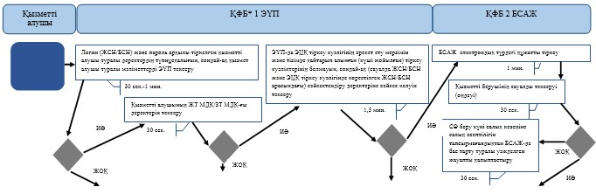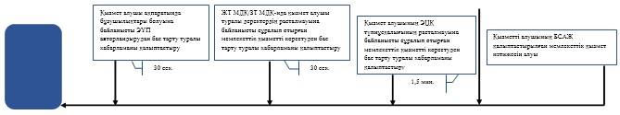
«Салық берешегінің, міндетті зейнетақы
жарналары, міндетті кәсіптік зейнетақы
жарналары мен әлеуметтік аударымдары
бойынша берешегінің жоқ (бар) екендігі
туралы мәліметтер, салық міндеттемесін,
сондай-ақ міндетті зейнетақы жарналарын,
міндетті кәсіптік зейнетақы жарналарын
есептеу, ұстап қалу және аудару, әлеуметтік
аударымдарды есептеу және төлеу бойынша
міндеттемелерді орындау бойынша бюджетпен
есеп айырысулардың жай-күйі туралы дербес
шоттан үзінді көшірмелер беру» мемлекеттік
көрсетілетін қызмет регламентіне
9-қосымша
СТК арқылы «Салық берешегінің, міндетті зейнетақы жарналары,
міндетті кәсіптік зейнетақы жарналары мен әлеуметтік
аударымдары бойынша берешегінің жоқ (бар) екендігі туралы
мәліметтер, салық міндеттемесін, сондай-ақ міндетті зейнетақы
жарналарын, міндетті кәсіптік зейнетақы жарналарын есептеу,
ұстап қалу және аудару, әлеуметтік аударымдарды есептеу және
төлеу бойынша міндеттемелерді орындау бойынша бюджетпен есеп
айырысулардың жай-күйі туралы дербес шоттан үзінді көшірмелер
беру» мемлекеттік қызмет көрсетудің
бизнес-үдерістерінің анықтамалығы
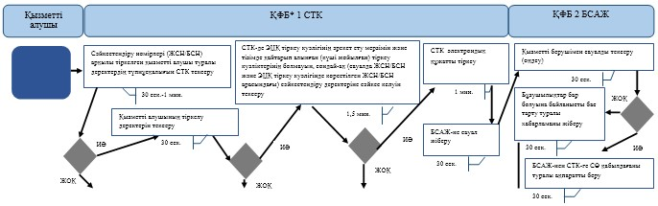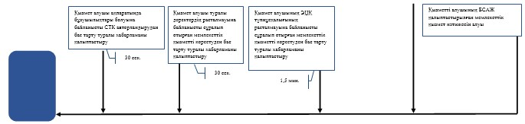
Қазақстан Республикасы
Премьер-Министрінің Орынбасары -
Қазақстан Республикасының
Қаржы министрінің
2014 жылғы «2» шілдедегі
№ 298 бұйрығына
15-қосымша
«Қазақстан Республикасындағы көздерден алынған табыстардың
және ұсталған (төленген) салықтардың сомасы туралы анықтама
беру» мемлекеттік көрсетілетін қызмет регламенті
1. Жалпы ережелер
1. «Қазақстан Республикасындағы көздерден алынған табыстардың және ұсталған (төленген) салықтардың сомасы туралы анықтама беру» мемлекеттік көрсетілетін қызметті (бұдан әрі – мемлекеттік көрсетілетін қызмет) аудандар, қалалар және қалалардағы аудандар бойынша, арнайы экономикалық аймақтар аумақтарындағы салық басқармалары ақпараттарды қабылдау және өңдеу орталықтарында (бұдан әрі – көрсетілетін қызметті берушінің ҚӨО) көрсетеді.
2. Мемлекеттік қызметті көрсету нысаны: қағаз түрінде.
3. Қазақстан Республикасындағы көздерден алынған табыстардың және ұсталған (төленген) салықтардың сомасы туралы анықтама (бұдан әрі - анықтама) беру, не Қазақстан Республикасы Үкіметінің 2014 жылғы 5 наурыздағы № 200 қаулысымен бекітілген мемлекеттік көрсетілетін қызмет стандартының (бұдан әрі – Стандарт) 10-тармағында көрсетілген жағдайларда және негіздемелер бойынша мемлекеттік қызмет көрсетуден бас тарту туралы уәжделген жауап мемлекеттік қызметті көрсету нәтижесі болып табылады.
Мемлекеттік қызметті көрсету нәтижесін беру нысаны: қағаз түрінде.
2. Мемлекеттік қызмет көрсету үдерісінде көрсетілетін қызметті
берушінің құрылымдық бөлімшелерінің (қызметкерлерінің) іс-қимыл
тәртібі
4. Мемлекеттік қызмет көрсету бойынша рәсімді (іс-қимылды) бастау үшін көрсетілетін қызметті алушының Стандарттың 9-тармағында көрсетілген құжаттарды қағаз жеткізгіште табыс етуі негіз болып табылады.
5. Мемлекеттік қызмет көрсету үдерісінің рәсімі (іс-қимылдары):
1) құжаттарды қабылдауға жауапты қызметкер көрсетілетін қызметті алушыдан Стандарттың 9-тармағында көрсетілген құжаттарды қабылдайды – 1 минут;
жеке басын куәландыратын құжатпен салықтық өтініште көрсетілген деректерді салыстырып тексереді – 2 минут, сонымен қатар:
жеке тұлғалардың мүдделерін білдірген кезде көрсетілетін қызметті алушының уәкілетті өкілінің өкілеттіктерінің нақты тізбесі көрсетілген нотариалды куәландырылған сенімхаттың бар-жоғын тексереді немесе заңды тұлғаның мүдделерін білдіруге сенімхат ұсынылған кезде басшысының қолы мен заңды тұлғаның мөрінің бар-жоғын тексереді – 2 минут;
көрсетілетін қызметті алушының қатысуымен – 5 минут:
Стандарттың 9-тармағына сәйкес табыс етілген құжаттар мен қосымшалардың толықтығын;
салық төлеушілердің салықтық өтінішінде көрсетілген деректермен Біріктірілген салық ақпараттық жүйесінің (бұдан әрі – БСАЖ) тіркеу деректерінде бар мәліметтермен;
заңды тұлғаның басшысының, бюджетпен есеп айырысулар бойынша жауапты қызметкерінің немесе уәкілетті өкілінің БСАЖ-ндегі тіркеу карточкасында көрсетілген деректермен тексереді;
салықтық өтінішті БСАЖ-де тіркейді – 5 минут;
салықтық өтініштің екінші данасына құжаттың қабылданған күнін, ақпараттық жүйемен берілген құжаттың кіріс нөмірін, өзінің аты-жөнін және оған қолын қояды – 3 минут;
көрсетілетін қызметті алушыға, осы Мемлекеттік көрсетілетін қызмет регламентінің 1-қосымшасына сәйкес салықтық өтініштің қабылданғаны туралы талон (бұдан әрі – талон) береді – 2 минут;
2) құжаттарды өңдеуге жауапты қызметкер құжаттарды өңдейді (резидент еместің салықтық өтініштің деректерін салық төлеушінің және (немесе) салық агентінің салық есептілігі нысандарында көрсетілген деректермен сәйкестігін салыстырады) – 15 күнтізбелік күн;
анықтаманы немесе анықтаманы беруден бас тарту туралы уәжделген жауапты әзірлейді – 15 минут;
шығыс құжаттарын көрсетілетін қызметті берушінің басшылығына куәландыруға береді – 10 минут;
3) көрсетілетін қызметті берушінің басшылығы шығыс құжатына қол қояды, мөрмен куәландырады – 3 сағат;
4) құжаттарды өңдеуге жауапты қызметкер, шығыс құжатын құжаттарды беруге жауапты қызметкерге береді – 10 минут;
5) құжаттарды беруге жауапты қызметкер, көрсетілетін қызметті алушы талонмен және жеке басын куәландыратын құжатпен жүгінген кезде шығыс құжаттарын, осы Мемлекеттік көрсетілетін қызмет регламентінің 2-қосымшасына сәйкес шығыс құжаттарын беру журналына (бұдан әрі – Журнал) тіркейді және оларды Журналға қол қойғызып қолма-қол береді – 10 минут.
6. Мемлекеттік қызмет көрсету үдерісінің келесі рәсімін (іс-қимылын) орындауды бастау үшін негіз болып қабылданған кіріс құжаттарын БСАЖ электронды түрде жүргізілетін тізімдеме бойынша беру табылады. Құжаттарды қабылдауға жауапты қызметкер тізімдемені екі данада шығарады, тізімдемеге құжаттарды қабылдауға жауапты қызметкер және құжаттарды өңдеуге жауапты қызметкер қолдарын қояды – бір дана қабылдау тобының қызметкерінде қалады, бір дана құжаттармен бірге өңдеуге жауапты қызметкерге беріледі.
3. Мемлекеттік қызмет көрсету үдерісінде көрсетілетін қызмет
берушінің құрылымдық бөлімшелерінің (қызметкерлерінің) өзара
іс-қимыл тәртібінің сипаттамасы
7. Мемлекеттік қызмет көрсету үдерісіне көрсетілетін қызметті берушінің ҚӨО қызметкерлері қатысады.
8. Құжаттарды қабылдауға жауапты қызметкер көрсетілетін қызметті алушы табыс еткен құжаттарды қабылдайды, тексереді және тіркейді – 20 минут.
9. Құжаттарды қабылдауға жауапты қызметкер құжаттарды осы Мемлекеттік көрсетілетін қызмет регламентінің 6-тармағында көрсетілген тәртіпте құжаттарды өңдеуге жауапты қызметкерге береді.
10. Құжаттарды өңдеуге жауапты қызметкер, құжаттарды өңдейді (резидент еместің салықтық өтініштің деректерін салық төлеушінің және (немесе) салық агентінің салық есептілігі нысандарында көрсетілген деректермен сәйкестігін салыстырады), анықтаманы немесе анықтаманы беруден бас тарту туралы уәжделген жауапты әзірлейді және шығыс құжаттарын көрсетілетін қызметті берушінің басшылығына куәландыруға береді – 15 күнтізбелік күн.
11. Көрсетілетін қызметті берушінің басшылығы шығыс құжатына қол қояды, мөрмен куәландырады – 3 сағат.
12. Құжаттарды өңдеуге жауапты қызметкер, шығыс құжатын құжаттарды беруге жауапты қызметкерге береді – 10 минут.
13. Құжаттарды беруге жауапты қызметкер, көрсетілетін қызметті алушы талонмен және жеке басын куәландыратын құжатпен жүгінген кезде Журналыға шығыс құжаттарын тіркейді және оларды Журналына қол қойғызып қолма-қол береді – 10 минут.
14. «Қазақстан Республикасындағы көздерден алынған табыстардың және ұсталған (төленген) салықтардың сомасы туралы анықтама беру» мемлекеттік қызмет көрсету бойынша рәсімнің (іс-қимылдың) реттілік блок - сызбасы осы Мемлекеттік көрсетілетін қызмет регламентінің 3-қосымшасында келтірілген.
15. «Қазақстан Республикасындағы көздерден алынған табыстардың және ұсталған (төленген) салықтардың сомасы туралы анықтама беру» мемлекеттік қызмет көрсетудің бизнес-үдерістерінің анықтамалығы осы Мемлекеттік көрсетілетін қызмет регламентінің 4-қосымшасында келтірілген.
«Қазақстан Республикасындағы
көздерден алынған табыстардың
және ұсталған (төленген) салықтардың
сомасы туралы анықтама беру» мемлекеттік
көрсетілетін қызмет регламентіне
1-қосымша
нысан
Салықтық өтініштің қабылданғаны туралы талон
«Қазақстан Республикасындағы
көздерден алынған табыстардың
және ұсталған (төленген) салықтардың
сомасы туралы анықтама беру» мемлекеттік
көрсетілетін қызмет регламентіне
2-қосымша
нысан
Шығыс құжаттарын беру журналы
№№ р/н | Салық төлеуші |  | Шығыс құжаты туралы мәліметтер |  |  | Шығыс құжатын алушының аты-жөні | Шығыс құжатын алу үшін көрсетілген құжат (сенім хат, жеке басының куәлігі және т.б.) | Қолы | Шығыс құжатын беру күні
№№ р/н | Атауы, аты-жөні | ЖСН/БСН | Атауы | Нөмірі | Сериясы
1 | 2 | 3 | 4 | 5 | 6 | 7 | 8 | 9 | 10
«Қазақстан Республикасындағы
көздерден алынған табыстардың
және ұсталған (төленген) салықтардың
сомасы туралы анықтама беру» мемлекеттік
көрсетілетін қызмет регламентіне
3-қосымша
«Қазақстан Республикасындағы көздерден алынған табыстардың және
ұсталған (төленген) салықтардың сомасы туралы анықтама беру»
мемлекеттік қызмет көрсету бойынша рәсімнің (іс-қимылдың)
реттілік блок - сызбасы
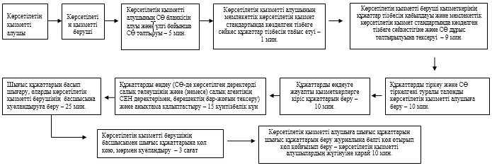
«Қазақстан Республикасындағы
көздерден алынған табыстардың
және ұсталған (төленген) салықтардың
сомасы туралы анықтама беру» мемлекеттік
көрсетілетін қызмет регламентіне
4-қосымша
«Қазақстан Республикасындағы көздерден алынған табыстардың және
ұсталған (төленген) салықтардың сомасы туралы анықтама беру»
мемлекеттік қызмет көрсетудің бизнес-үдерістерінің анықтамалығы
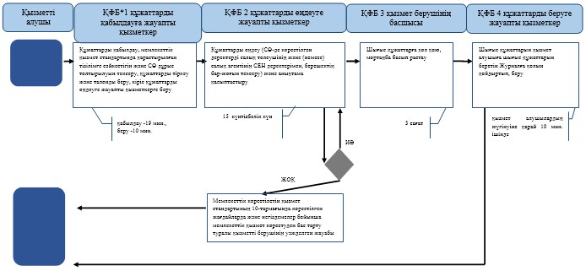
Қазақстан Республикасы
Премьер-Министрінің Орынбасары –
Қазақстан Республикасы
Қаржы министрінің
2014 жылғы «2» шілдедегі
№ 298 бұйрығына
16-қосымша
«Салық резиденттігін растау» мемлекеттік көрсетілетін қызмет
регламенті
1. Жалпы ережелер
1. «Салық резиденттігін растау» мемлекеттік қызметті (бұдан әрі – көрсетілетін мемлекеттік қызмет) облыстар, Астана және Алматы қалалары бойынша салық органдары (бұдан әрі – көрсетілетін қызметті беруші), «электрондық үкімет» веб-порталы (бұдан әрі - ЭҮП) арқылы көрсетеді.
2. Мемлекеттік қызмет көрсету нысаны: электрондық (ішінара автоматтандырылған) және (немесе) қағаз түрінде.
3. Мемлекеттік қызметті көрсету нәтижесі:
1) уәкілетті орган белгілеген нысан бойынша резиденттігін растайтын құжатты беру;
2) Қазақстан Республикасы Үкіметінің 2014 жылғы 5 наурыздағы № 200 қаулысымен бекітілген «Салық резиденттігін растау» мемлекеттік көрсетілетін қызмет стандартының (бұдан әрі – Стандарт) 10-тармағында көрсетілген жағдайларда және негіздемелер бойынша бас тарту туралы уәжделген жауабы болып табылады.
Мемлекеттік қызметті көрсету нәтижесін беру нысаны: электрондық және (немесе) қағаз түрінде.
2. Мемлекеттік қызметті көрсету үдерісінде қызметті берушінің
құрылымдық бөлімшелерінің (қызметкерлерінің)
іс-қимылы тәртібі
4. Мемлекеттік қызметті көрсету бойынша рәсімдерді (іс-қимылдарды) бастау үшін негіздеме Стандарттың 9-тармағында көрсетілген құжаттарды немесе электрондық сауалды көрсетілетін қызметті алушының ұсынуы болып табылады:
5. Мемлекеттік қызметті көрсету үдерісіндегі рәсімдер (іс-қимылдар):
1) құжаттарды қабылдауға жауапты қызметкер көрсетілетін қызметті алушыдан Стандарттың 9-тармағында көрсетілген құжаттарды қабылдайды – 1 минут;
жеке басын куәландыратын құжатпен салықтық өтініште көрсетілген деректерді салыстырып тексереді – 2 минут, сондай-ақ:
жеке тұлғалардың мүдделерін білдірген кезде көрсетілетін қызметті алушының уәкілетті өкілінің өкілеттіктерінің нақты тізбесі көрсетілген нотариалды куәландырылған сенімхаттың бар-жоғын тексереді немесе заңды тұлғаның мүдделерін білдіруге сенімхат ұсынылған кезде басшысының қолы мен заңды тұлғаның мөрінің бар-жоғын тексереді – 2 минут;
көрсетілетін қызмет алушының көзінше – 5 минут:
Стандарттың 9-тармағына сәйкес ұсынылған құжаттардың және қосымшалардың толықтығын;
салық төлеушінің салықтық өтініштегі көрсетілген деректерді Біріктірілген салықтық ақпараттық жүйенің (бұдан әрі – БСАЖ) тіркеу деректеріндегі бар мәліметтермен салыстырып тексереді;
салықтық өтінішті БСАЖ-де тіркейді - 5 минут;
екінші данасына құжаттың қабылданған күнін, ақпараттық жүйемен берілген құжаттың кіріс нөмірін, өзінің аты-жөнін және оған қолын қояды - 3 минут;
көрсетілетін қызметті алушыға, осы Мемлекеттік көрсетілетін қызмет регламентінің 1-қосымшасына сәйкес салықтық өтініштің қабылданғаны туралы талон (бұдан әрі – талон) береді - 3 минут;
салықтық өтінішті БСАЖ-не енгізеді, шығыс құжаттарын өңдейді, уәкілетті орган бекіткен нысан бойынша резиденттігін растайтын құжатты немесе осы мемлекеттік көрсетілетін қызмет стандарттының 10-тармағында көрсетілген жағдайда және негізде бас тартуы туралы уәжделенген жауабын береді – күнтізбелік 15 күн;
шығыс құжатты басып шығарады – 5 минут;
көрсетілетін қызметті берушінің басшысына шығыс құжатты растауға береді – 10 минут;
2) көрсетілетін қызметті берушінің басшысы шығыс құжаттарға қол қояды, мөрмен куәландырады – 3 сағат;
3) құжаттарды беруге жауапты қызметкер, көрсетілетін қызметті алушы талонмен және жеке басын куәландыратын құжатпен жүгінген кезде шығыс құжаттарын, осы Мемлекеттік көрсетілетін қызмет регламентінің 2-қосымшасына сәйкес шығыс құжаттарын беру журналына (бұдан әрі – Журнал) тіркейді және оларды Журналға қол қойғызып қолма-қол береді – 10 минут.
6. Мемлекеттік қызмет көрсету рәсімін (іс-әрекет) көрсетудің келесі үдерісінің басталу негізі автоматты режімде БСАЖ-де тізімдемені қалыптастыру болып табылады.
3. Мемлекеттік қызметті көрсету үдерісінде қызметті берушінің
құрылымдық бөлімшелерінің (қызметкерлерінің)
өзара іс-қимылы тәртібі
7. Мемлекеттік қызметті көрсету үдерісінде көрсетілетін қызметті берушінің қызметкерлері қатысады.
8. Көрсетілетін қызмет берушінің қызметкері көрсетілетін қызмет алушының берген құжаттарды қабылдайды, тексереді және тіркейді – 20 минут.
9. Көрсетілетін қызметті берушінің қызметкері кіріс құжаттарын өндейді, уәкілетті орган бекіткен нысан бойынша резиденттігін растайтын құжатты немесе осы мемлекеттік көрсетілетін қызмет стандарттының 10-тармағында көрсетілген жағдайда және негізде бас тартуы туралы уәжделенген жауабын береді – күнтізбелік 15 күн;
шығыс құжатты басып шығарады, қызметті берушінің басшысына растауға береді – 15 минут.
10. Көрсетілетін қызметті берушінің басшысы шығыс құжаттарға қол қояды, мөртаңба басып растайды – 3 сағат.
11. Құжаттарды беруге жауапты қызметкер қызметті алушы талонмен және жеке басын куәландыратын құжаттармен жүгінген кезде шығыс құжаттарын беретін Журналда тіркейді және Журналға қол қойдырып қолма-қол береді – 10 минут.
12. «Салық резиденттігін растау» мемлекеттік қызмет көрсету бойынша рәсімнің (іс-қимылдың) реттілік блок – сызбасы, осы Мемлекеттік көрсетілетін қызмет регламентінің 3-қосымшасында келтірілген.
4. Мемлекеттік қызмет көрсету үдерісінде ақпараттық
жүйелерді пайдалану тәртібі
13. Қызметті берушінің және қызметті алушының ЭҮП арқылы мемлекеттік қызмет көрсету кезіндегі жүгінуі және рәсімдердің (іс-әрекеттердің) жалғаспалық тәртібі осы Мемлекеттік көрсетілетін қызмет регламентінің 4-қосымшасында (ЭҮП арқылы мемлекеттік қызмет көрсету кезіндегі өзара іс-қимылдардың функционалдық диаграммасы) келтірілген:
1) қызметті алушы өзiнiң электрондық цифрлы қолтаңбалы (бұдан әрі – ЭЦҚ) тiркеу куәлiгiнiң көмегiмен немесе жеке сәйкестендіру нөмірі/бизнес сәйкестендіру нөмірі (бұдан әрі - ЖСН/БСН) және пароль арқылы алушыны ЭҮП тiркеудi жүзеге асырады (ЭҮП-да тiркелмеген қызметті алушылар үшiн жүзеге асырылады);
2) 1-үдеріс - қызметті алушының ЖСН/БСН енгізу үдерісі (авторландыру үдерісі) немесе мемлекеттік қызметті алу үшін ЭЦҚ тіркеу куәлігінің көмегімен ЭҮП-да парольді авторландыру;
3) 1-шарт - логин ЖСН/БСН және пароль арқылы тіркелген қызметті алушы туралы деректердiң түпнұсқалығын ЭҮП тексеру;
4) 2-үдеріс - қызметті алушының деректерiнде бұзушылықтар болуына байланысты авторландырудан бас тарту туралы хабарламаны ЭҮП қалыптастыру;
5) 3-үдеріс - қызметті алушының осы Мемлекеттік көрсетілетін қызмет регламентінде көрсетілген мемлекеттік қызметті таңдап алуы, сондай-ақ қызметті алушының деректерi туралы электрондық үкімет шлюзі (бұдан әрі – ЭҮШ) арқылы жеке тұлғаның мемлекеттік деректер қорынан/заңды тұлғаның мемлекеттік деректер қорынан (бұдан әрі - ЖТ МДҚ/ЗТ МДҚ) автоматты сауалдар жіберу;
6) 2-шарт - қызметті алушының ЖТ МДҚ/ЗТ МДҚ-ғы деректерiн тексеру;
7) 4-үдеріс - қызметті алушының ЖТ МДҚ/ЗТ МДҚ-да деректері расталмағандығына байланысты сұратып отырған мемлекеттік қызметтен бас тарту туралы хабарламаны қалыптастыру;
8) 5-үдеріс - қызметті алушының сауалды куәландыруы (қол қоюы) үшін ЭЦҚ тіркеу куәлігін таңдауы;
9) 3-шарт - ЭҮП-да ЭЦҚ тіркеу куәлігінің әрекет ету мерзімін және тізімде қайтарып алынған (күші жойылған) тіркеу куәліктерінің болмауын, сондай-ақ (сауалда ЖСН/БСН және ЭЦҚ тіркеу куәлігінде көрсетілген ЖСН/БСН арасындағы) сәйкестендіру деректеріне сәйкес келуін тексеру;
10) 6-үдеріс - қызметті алушының ЭЦҚ түпнұсқалығы расталмағандығына байланысты сұратып отырған мемлекеттік қызметтен бас тарту туралы хабарламаны қалыптастыру;
11) 7-үдеріс - қызметті алушының ЭЦҚ арқылы мемлекеттік қызмет көрсетуі үшін сауалды куәландыруы және ЭҮП-нан «Салық төлеушінің кабинеті» веб-қосымшасына (бұдан әрі –СТК) автоматты түрде көшу;
12) 8-үдеріс - мемлекеттік қызмет көрсетуі үшін сауал нысанын экранға шығару және оның құрылымдық және форматтық талаптарын ескере отырып, қызметті алушының нысанды толтыруы (деректерді енгізу);
13) 9-үдеріс - СТК-де электрондық құжатты тіркеу;
14) 10-үдеріс – БСАЖ-не сауал (салықтық өтініш) жіберу;
15) 4-шарт - қызметті берушімен сауалды тексеру (өндеу);
16) 11- үдеріс – Стандарттың 10-тармағына сәйкес бұзушылықтардың бар болуына байланысты сұратып отырған мемлекеттік қызметтен бас тарту туралы хабарламаны қалыптастыру;
17) 12-үдеріс - БСАЖ-де қалыптастырылған мемлекеттік қызмет нәтижесін алуы. Электрондық құжат қызметті берушінің уәкілетті тұлғасының ЭЦҚ-ын пайдаланумен қалыптастырылады.
14. Қызметті берушінің және қызметті алушының «Салық төлеушінің кабинеті» веб-қосымшасы (бұдан әрі – СТК) арқылы мемлекеттік қызмет көрсету кезіндегі жүгінуі және рәсімдердің (іс-қимылдардың) кезектілік тәртібі осы Мемлекеттік көрсетілетін қызмет регламентінің 5-қосымшасында (СТК арқылы мемлекеттік қызмет көрсету кезіндегі функционалдық өзара іс-қимылдар диаграммасы) келтірілген:
1) қызметті алушы өзiнiң электрондық цифрлық қолтаңбалы (бұдан әрі – ЭЦҚ) тiркеу куәлiгiнiң көмегiмен тiркеудi жүзеге асырады;
2) 1-үдеріс - қызметті алушының мемлекеттік қызметті алу үшін ЭЦҚ тіркеу куәлігінің көмегімен СТК-де парольді авторландыру;
3) 1-шарт - логин (жеке сәйкестендіру нөмірі/бизнес сәйкестендіру нөмірі (бұдан әрі - ЖСН/БСН) және пароль арқылы тіркелген қызметті алушы туралы деректердiң, сондай-ақ қызметті алушы туралы мәліметтердің түпнұсқалығын СТК-де тексеру;
4) 2-үдеріс - қызметті алушының деректерiнде бұзушылықтар болуына байланысты авторландырудан бас тарту туралы хабарламаны СТК қалыптастыру;
5) 3-үдеріс - қызметті алушының осы Мемлекеттік көрсетілетін қызмет регламентінде көрсетілген мемлекеттік қызметті таңдауы;
6) 2-шарт - қызметті алушының тіркеу деректерiн тексеру;
7) 4-үдеріс - қызметті алушының деректері расталмағандығына байланысты сұратып отырған қызметтен бас тарту туралы хабарламаны қалыптастыру;
8) 5-үдеріс - қызметті алушының сауалды куәландыруы, қол қоюы үшін ЭЦҚ тіркеу куәлігін таңдауы;
9) 3-шарт - СТК-де ЭЦҚ тіркеу куәлігінің әрекет ету мерзімін және тізімде қайтарып алынған (күші жойылған) тіркеу куәліктерінің болмауын, сондай-ақ (сауалда ЖСН/БСН және ЭЦҚ тіркеу куәлігінде көрсетілген ЖСН/БСН арасындағы) сәйкестендіру деректеріне сәйкес келуін тексеру;
10) 6-үдеріс - қызметті алушының ЭЦҚ түпнұсқалығы расталмағандығына байланысты сұратып отырған қызметтен бас тарту туралы хабарламаны қалыптастыру;
11) 7-үдеріс - қызметті алушының ЭЦҚ арқылы мемлекеттік қызмет көрсету үшін сауалды куәландыруы;
12) 8-үдеріс – мемлекеттік қызмет көрсету үшін сұрау салу нысанын экранға шығару және оның құрылымдық және пішіндік талаптарын ескере отырып, қызметті алушының нысанды толтыруы (деректерді енгізу);
13) 9-үдеріс - СТК-де электрондық құжатты тіркеу;
14) 10-үдеріс - БСАЖ-не сұрау салу (өтініш) жіберу;
15) 4-шарт - қызметті берушінің сұрау салуды тексеруі (өңдеуі);
16) 11-үдеріс – бұзушылықтардың болуына байланысты сұратып отырған қызметтен бас тарту туралы хабарламаны қалыптастыру;
17) 12-үдеріс –БСАЖ-нен СТК-ге салықтық өтінішті қабылдағаны туралы ақпаратты беру;
18) 13-үдеріс - қызметті алушының ЭҮП-тен және СТК-нен БСАЖ-де қалыптастырылған мемлекеттік қызмет нәтижесін алуы. Электрондық құжат қызметті берушінің уәкілетті тұлғасының ЭЦҚ пайдаланыла отырып қалыптастырылады.
15. «Салық резиденттігін растау» мемлекеттік қызмет көрсетудің бизнес-үдерістерінің анықтамалықтары осы Мемлекеттік көрсетілетін қызмет регламентінің 6, 7 және 8-қосымшаларында келтірілген.
«Салық резиденттігін растау»
мемлекеттік көрсетілетін қызмет
регламентіне
1-қосымша
нысан
Салықтық өтініштің қабылданғаны туралы талон
«Салық резиденттігін растау»
мемлекеттік көрсетілетін қызмет
регламентіне
2-қосымша
нысан
Шығыс құжаттарын беру журналы
№№ р/н | Салық төлеуші |  | Шығыс құжаты туралы мәліметтер |  |  | Шығыс құжатын алушының аты-жөні | Шығыс құжатын алу үшін көрсетілген құжат (сенім хат, жеке басының куәлігі және т.б.) | Қолы | Шығыс құжатын беру күні
№№ р/н | Атауы, аты-жөні | ЖСН/БСН | Атауы | Нөмірі | Сериясы
1 | 2 | 3 | 4 | 5 | 6 | 7 | 8 | 9 | 10
«Салық резиденттігін растау»
мемлекеттік көрсетілетін қызмет
регламентіне
3-қосымша
«Салық резиденттігін растау» мемлекеттік қызмет көрсету бойынша
рәсімнің (іс-қимылдың) реттілік блок - сызбасы
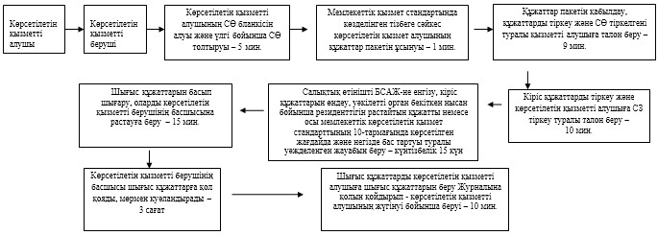
«Салық резиденттігін растау»
мемлекеттік көрсетілетін қызмет
регламентіне
4-қосымша
Мемлекеттік қызметті ЭҮП арқылы көрсету кезінде өзара
функционалдық әрекет етудің диаграммасы
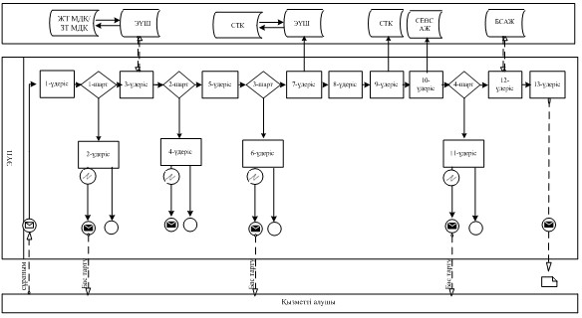
Шартты белгілер:
«Салық резиденттігін растау»
мемлекеттік көрсетілетін қызмет
регламентіне
5-қосымша
Мемлекеттік қызметті СТК арқылы көрсету кезіндегі функционалдық
өзара іс-қимыл диаграммасы
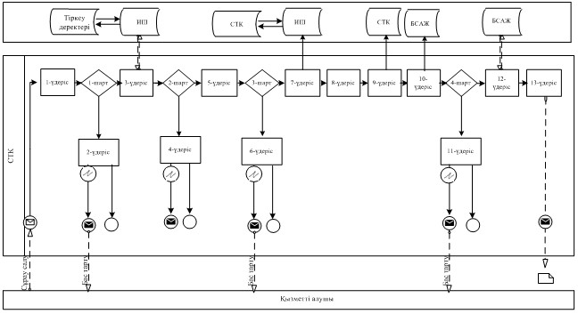
Шартты белгілер:
«Салық резиденттігін растау»
мемлекеттік көрсетілетін қызмет
регламентіне
6-қосымша
«Салық резиденттігін растау» мемлекеттік қызмет көрсетудің
бизнес-үдерістерінің анықтамалығы
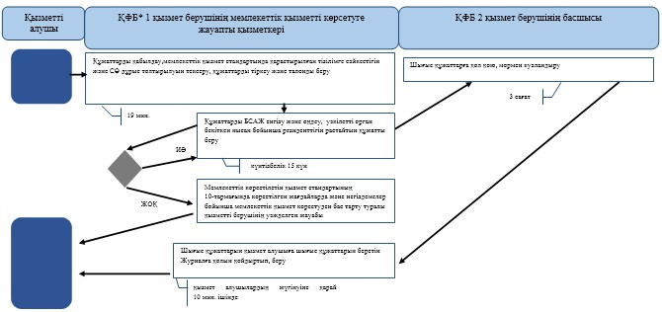
«Салық резиденттігін растау»
мемлекеттік көрсетілетін қызмет
регламентіне
7-қосымша
ЭҮП арқылы «Салық резиденттігін растау» мемлекеттік қызмет
көрсетудің бизнес-үдерістерінің анықтамалығы
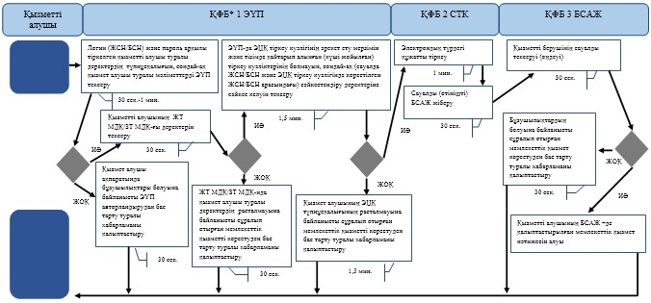
«Салық резиденттігін растау»
мемлекеттік көрсетілетін қызмет
регламентіне
8-қосымша
СТК арқылы «Салық резиденттігін растау» мемлекеттік қызмет
көрсетудің бизнес-үдерістерінің анықтамалығы
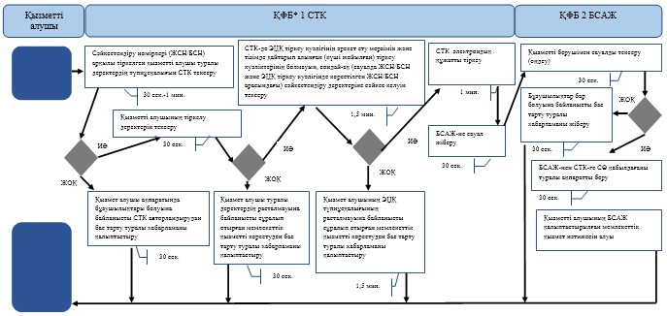
Қазақстан Республикасы
Премьер-Министрінің Орынбасары –
Қазақстан Республикасы
Қаржы министрінің
2014 жылғы «2» шілдедегі
№ 298 бұйрығына
17-қосымша
«Алкоголь өніміне (шарап материалы мен сыраны қоспағанда)
есепке алу-бақылау таңбаларын беру»
мемлекеттік көрсетілетін қызмет регламенті
1. Жалпы ережелер
1. «Алкоголь өніміне (шарап материалы мен сыраны қоспағанда) есепке алу-бақылау таңбаларын беру» мемлекеттік көрсетілетін қызметін (бұдан әрі – мемлекеттік көрсетілетін қызмет) облыстар, Астана және Алматы қалалары бойынша салық органдары (бұдан әрі– көрсетілетін қызметті беруші) көрсетеді.
2. Мемлекеттік қызмет көрсету нысаны: электрондық (ішінара автоматтандырылған) және (немесе) қағаз түрінде.
3. Мемлекеттік қызметті көрсету нәтижесі алдағы жылға келісілген тиісті штрих-код жапсырылған есепке алу-бақылау таңбаларына (бұдан әрі – ЕБТ) өтінім беру болып табылады.
4. Мемлекеттік қызметті көрсету нәтижесін беру нысаны: қағаз түрінде.
2. Мемлекеттік қызметті көрсету үдерісінде қызметті берушінің
құрылымдық бөлімшелерінің (қызметкерлерінің)
іс-қимылы тәртібінің сипаттамасы
4. Мемлекеттік қызметті көрсету бойынша рәсімдерді (іс-қимылдарды) бастау үшін негіздеме Қазақстан Республикасы Үкіметінің 2014 жылғы 5 наурыздағы № 200 қаулысымен бекітілген «Алкоголь өніміне (шарап материалы мен сыраны қоспағанда) есепке алу-бақылау таңбаларын беру» мемлекеттік көрсетілетін қызмет стандартының (бұдан әрі – Стандарт) 9-тармағында көрсетілген құжаттарды көрсетілетін қызметті алушының ұсынуы болып табылады.
5. Мемлекеттік қызметті көрсету үдерісіндегі рәсімдер (іс-қимылдар):
Көрсетілетін қызметті алушыдан ЕБТ дайындауға өтінішті алған кезде:
1) көрсетілетін қызмет берушінің қызметкері «Алкоголь өнімнің өндірісі мен айналымын голографиялық қорғау элементі бар есепке алу-бақылау таңбаларын қолданумен бақылау» ақпараттық жүйесі (бұдан әрі – ЕБТ АЖ) арқылы Қазақстан Республикасы Үкіметінің 2011 жылғы 30 желтоқсандағы № 1720 қаулысымен бекітілген «Есепке алу-бақылау таңбалары мен акциздік таңбаларды алу, есепке алу, сақтау және беру қағидаларын бекіту туралы қағиданың» (бұдан әрі – Қағида) 1, 2-қосымшаларына сәйкес нысан бойынша қызметті алушыдан таңбаларды дайындауға – 15 минутта өтінішті алады;
қызметті алушының өтінішін қарайды және ЕБТ АЖ арқылы келіседі немесе өтінішке келісуден бас тартуға жауапты дайындайды – күнтізбелік 3 күннен аспайтын мерзімде.
2) ҚР ҚМ СК қызметкері таңбаларды жасап шығаруды, оларды салық органдарына жеткізуді және беруді жасалған шарт (келісімшарт) Қазақстан Республикасының заңнамасында белгіленген тәртіппен ұйымға Қағидамен бекітілген нысан бойынша қағаз түріндегі қызмет берушімен келісілген өтініштер жиынтығын жеткізушіге береді;
3) қызмет берушінің қызметкері жеткізушіден жүкқұжат бойынша дайын болған ЕБТ-ні алады.
Штрих-кодтар жапсыруға өтінішті алған кезде:
1) көрсетілетін қызметті алушы көрсетілетін қызметті берушіден Стандарттың 9-тармағында көрсетілген құжаттарды қабылдайды – 5 минут;
жеке басын куәландыратын құжатпен салықтық өтініште көрсетілген деректерді салыстырып тексереді – 3 минут, сондай-ақ:
жеке тұлғалардың мүдделерін білдірген кезде көрсетілетін қызметті алушының уәкілетті өкілінің өкілеттіктерінің нақты тізбесі көрсетілген нотариалды куәландырылған сенімхаттың бар-жоғын тексереді немесе заңды тұлғаның мүдделерін білдіруге сенімхат ұсынылған кезде басшысының қолы мен заңды тұлғаның мөрінің бар-жоғын тексереді – 2 минут;
қызметті алушының қатысуымен Стандарттың 9-тармағына сәйкес ұсынылған құжаттардың және қосымшалардың толықтығын тексереді және Біріктірілген салықтық ақпараттық жүйенің (бұдан әрі – БСАЖ) тіркеу деректеріндегі бар мәліметтермен, салық төлеушінің өтініштегі көрсетілген деректерді салыстырады – 5 минут;
ЕБТ АЖ арқылы түскен өтініштерді қарайды, ЕБТ-ға тиісті штрих-кодты жапсырады және өтінішке ЕБТ нөмірлерінің ауқымын тануды жүзеге асырады, Қағидамен бекітілген «Алушыларға есепке алу-бақылау таңбаларды беруді есепке алу журналына» (бұдан әрі – Журнал) қол қойғызып жүкқұжат бойынша қызметті алушыға штрих-код жапсырылған ЕБТ – 3 жұмыс күні ішінде береді.
6. ЕБТ АЖ-не өтініш беру және өтініштерді өндеу және қабылдау-берулер келесі рәсімдерді (іс-қимылдарды) орындауды бастау үшін негіздеме болып табылады.
3. Мемлекеттік қызметті көрсету үдерісінде қызметті берушінің
құрылымдық бөлімшелерінің (қызметкерлерінің)
өзара іс-қимылы тәртібі
7. Мемлекеттік қызметті көрсету үдерісінде көрсетілетін қызметті берушінің, ҚР ҚМ СК қызметкерлері қатысады.
8. Қызметті берушінің қызметкері қызметті алушының ұсынған құжаттарын тексереді, ЕБТ АЖ арқылы келіседі немесе өтінішке келісуден бас тартуға жауапты дайындайды – күнтізбелік 3 күннен аспайтын мерзімде.
9. ҚР ҚМ СК қызметкері өтініштер жиынтығын тізілімдер жиынтығына кіргізеді және оларды жеткізушіге береді.
10. Қызметті берушінің қызметкері жеткізушіден жөнелтпе құжат бойынша ЕБТ-ні қабылдап алуды жүзеге асырады;
штрих-код жапсырылған өтінішті қызметті алушыдан – 15 минутта қабылдайды;
өтінішті қарайды және Қағидамен бекітілген Журналға белгі қойдырып жүкқұжат бойынша қызметті алушыға ЕБТ беруді жүргізеді – 3 жұмыс күн.
12. «Алкоголь өніміне (шарап материалы мен сыраны қоспағанда) есепке алу-бақылау таңбаларын беру» мемлекеттік қызмет көрсету бойынша рәсімнің (іс-қимылдың) реттілік блок – сызбасы, осы Мемлекеттік көрсетілетін қызмет регламентінің 1-қосымшасында келтірілген.
4. Мемлекеттік қызмет көрсету үдерісінде ақпараттық
жүйелерді пайдалану тәртібі
13. Қызметті берушінің және қызметті алушының ЕБТ АЖ арқылы мемлекеттік қызмет көрсету кезіндегі жүгінуі және рәсімдердің (іс-әрекеттердің) жалғаспалық тәртібі осы Мемлекеттік көрсетілетін қызмет регламенттінің 2-қосымшасында (ЕБТ АЖ арқылы мемлекеттік қызмет көрсету кезіндегі өзара іс-қимылдардың функционалдық диаграммасы) келтірілген:
1) қызметті алушы компьютерінің интернет-браузерiнде сақталып тұрған өзiнiң электрондық цифрлық қолтаңбалы (бұдан әрі - ЭЦҚ) тiркеу куәлiгiнiң көмегiмен алушының ЕБТ АЖ тiркеудi жүзеге асырады, бұл ретте қызметті алушы туралы ЕБТ АЖ-нен мәліметтер автоматты жүйеде алынады және сақталады (ЕБТ АЖ-не тiркелмеген қызметті алушылар үшiн жүзеге асырылады);
2) 1-үдеріс - қызметті алушының ЖСН/БСН енгізуі үдерісі (авторландыру үдерісі) немесе мемлекеттік қызметті алу үшін ЭЦҚ тіркеу куәлігін көмегімен ЕБТ АЖ-де парольді авторландыру;
3) 1-шарт - логин ЖСН/БСН және пароль арқылы тіркелген қызметті алушы туралы деректердiң түпнұсқалығын ЕБТ АЖ тексеру;
4) 2-үдеріс - қызметті алушының деректерiнде бұзушылықтар болуына байланысты авторландырудан бас тарту туралы хабарламаны ЕБТ АЖ қалыптастыру;
5) 3-үдеріс –қызметті алушының мемлекеттік қызметті осы Мемлекеттік көрсетілетін қызмет регламентінде көрсетілген мемлекеттік қызметті таңдап алуы, мемлекеттік қызмет көрсету үшін сауал түрін экранға шығару және құрылымдық пен форматтық талаптарды ескере отырып сауал нысандарын толтыру (деректерді енгізу), сондай-ақ қызметті алушының деректерi туралы ЕБТ АЖ арқылы ЖТ МДҚ/ЗТ МДҚ-на автоматты сауалдар жіберу;
6) 2-шарт - қызметті алушының ЕБТ АЖ-гі деректерiн тексеру;
7) 4-үдеріс –қызметті алушының ЕБТ АЖ-де деректері расталмағандығына байланысты сұратып отырған мемлекеттік қызметтен бас тарту туралы хабарламаны қалыптастыру;
8) 5-үдеріс - қызметті алушының сауалды куәландыруы қол қоюы үшін ЭЦҚ тіркеу куәлігін таңдауы;
9) 3-шарт - ЕБТ АЖ-де ЭЦҚ тіркеу куәлігінің әрекет ету мерзімін және тізімде қайтарып алынған (күші жойылған) тіркеу куәліктерінің болмауын, сондай-ақ (сауалда ЖСН/БСН және ЭЦҚ тіркеу куәлігінде көрсетілген ЖСН/БСН арасындағы) сәйкестендіру деректеріне сәйкес келуін тексеру;
10) 6-үдеріс –қызметті алушының ЭЦҚ түпнұсқалығы расталмағандығына байланысты сұратып отырған мемлекеттік қызметтен бас тарту туралы хабарламаны қалыптастыру;
11) 7-үдеріс - қызметті алушының ЭЦҚ арқылы мемлекеттік қызмет көрсетуі үшін сауалды куәландыру және хабарламаны жеткізудің кепілді жүйесі (ХЖКЖ) арқылы электрондық түрдегі құжатты (сауалды) қызметті берушінің өндеуі үшін ЕБТ АЖ-не жіберу;
12) 8-үдеріс - ЕБТ АЖ-де электрондық түрдегі құжатты тіркеу;
13) 4-шарт - қызметті берушімен сауалды тексеру (өндеу);
14) 9-үдеріс - ЕБТ АЖ-де бас тарту туралы уәжделген жауапты қалыптастыру;
15) 10-үдеріс - қызметті алушының ЕБТ АЖ-де қалыптастырылған мемлекеттік қызмет нәтижесін алуы. Электрондық құжат қызметті берушінің уәкілетті тұлғасының ЭЦҚ-сын пайдаланумен қалыптастырылады.
13. «Алкоголь өніміне (шарап материалы мен сыраны қоспағанда) есепке алу-бақылау таңбаларын беру» мемлекеттік қызмет көрсетудің бизнес-үдерістерінің анықтамалықтары осы Мемлекеттік көрсетілетін қызмет регламентінің 3 және 4-қосымшаларында келтірілген.
«Алкоголь өніміне (шарап материалы
мен сыраны қоспағанда) есепке алу-бақылау
таңбаларын беру» мемлекеттік
көрсетілетін қызмет регламентіне
1-қосымша
«Алкоголь өніміне (шарап материалы мен сыраны қоспағанда)
есепке алу-бақылау таңбаларын беру» мемлекеттік қызмет көрсету
бойынша рәсімнің (іс-қимылдың) реттілік блок - сызбасы
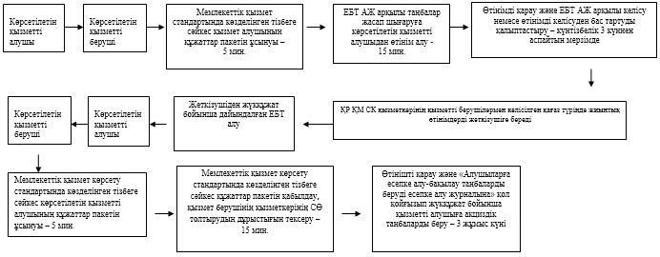
«Алкоголь өніміне (шарап материалы
мен сыраны қоспағанда) есепке алу-бақылау
таңбаларын беру» мемлекеттік
көрсетілетін қызмет регламентіне
2-қосымша
Мемлекеттік қызметті ЕБТ АЖ арқылы көрсету кезінде өзара
функционалдық әрекет етудің диаграммасы
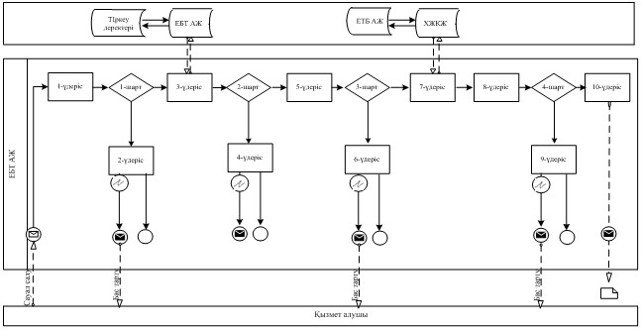
Шартты белгілер:
«Алкоголь өніміне (шарап материалы
мен сыраны қоспағанда) есепке алу-бақылау
таңбаларын беру» мемлекеттік
көрсетілетін қызмет регламентіне
3-қосымша
«Алкоголь өніміне (шарап материалы мен сыраны қоспағанда)
есепке алу-бақылау таңбаларын беру» мемлекеттік қызмет
көрсетудің бизнес-үдерістерінің анықтамалығы
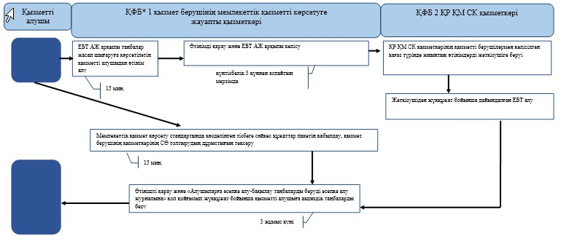
«Алкоголь өніміне (шарап материалы
мен сыраны қоспағанда) есепке алу-бақылау
таңбаларын беру» мемлекеттік
көрсетілетін қызмет регламентіне
4-қосымша
ЕБТ АЖ арқылы «Алкоголь өніміне (шарап материалы мен сыраны
қоспағанда) есепке алу-бақылау таңбаларын беру»
мемлекеттік қызмет көрсетудің бизнес-үдерістерінің анықтамалығы
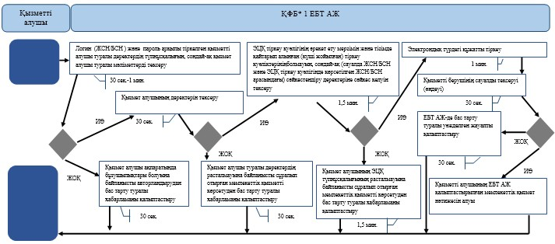
Қазақстан Республикасы
Премьер-Министрінің Орынбасары –
Қазақстан Республикасы
Қаржы министрінің
2014 жылғы «2» шілдедегі
№ 298 бұйрығына
18-қосымша
«Темекі өнімдеріне акциздік таңбалар беру» мемлекеттік
көрсетілетін қызмет регламенті
1. Жалпы ережелер
1. «Темекі өнімдеріне акциздік таңбалар беру» мемлекеттік көрсетілетін қызметті (бұдан әрі – мемлекеттік көрсетілетін қызмет) облыстар, Астана және Алматы қалалары бойынша салық органдары (бұдан әрі– көрсетілетін қызметті беруші) көрсетеді.
2. Мемлекеттік қызметті көрсету нысаны: электрондық (ішінара автоматтандырылған) және (немесе) қағаз түрінде.
3. Мемлекеттік қызметтің нәтижесі алдағы жылға өтінімді келісу, темекі өнімдеріне жапсырылған тиісті штрих-код және жүкқұжатпен акциздік таңбаларды (бұдан әрі - акциздік таңбалар) беру.
Мемлекеттік қызметті көрсету нәтижесін беру нысаны: қағаз түрінде.
2. Мемлекеттік қызмет көрсету үдерісінде көрсетілетін қызметті
берушінің құрылымдық бөлімшелерінің (қызметкерлерінің)
іс-қимыл тәртібін сипаттау
4. Мемлекеттік қызмет рәсімінің (іс-қимылының) басталуының негіздемесі Қазақстан Республикасы Үкіметінің 2014 жылғы 5 наурыздағы № 200 қаулысымен бекітілген, «Темекі өнімдеріне акциздік таңбалар беру» мемлекеттік көрсетілетін қызмет стандартының (бұдан әрі - Стандарт) 9-тармағында көрсетілген құжаттарды қызмет алушының қағаз жеткізгіште ұсынуы болып табылады.
5. Мемлекеттік қызмет көрсету бойынша рәсім (іс-қимыл):
Акциздік таңбаларды жасауға қызметті алушыдан өтінімдерді алған кезде:
1) қызмет берушінің қызметкері «Акцизделетін өнімді мен мұнай өнімдерінің жекелеген түрлерінің өндірілуін және айналымын бақылау» ақпараттық жүйесі (бұдан әрі - Акциз АЖ) арқылы Қазақстан Республикасы Үкіметінің 2011 жылғы 30 желтоқсандағы № 1720 қаулысымен бекітілген «Есепке алу-бақылау таңбалары мен акциздік таңбаларды алу, есепке алу, сақтау және беру қағидаларына» (бұдан әрі – Қағидалар) 1, 2-қосымшаларға сәйкес нысан бойынша акциздік таңбаларды жасауға қызметті алушыдан өтінімдерді қабылдап алады – 15 минут;
көрсетілетін қызметті алушы табыс еткен өтінімді қарайды және Акциз АЖ арқылы келіседі не өтінімді келісуден бас тарту дайындайды – күнтізбелік 3 күннен аспайтын мерзімде.
2) ҚР ҚМ СК қызметкері Қазақстан Республикасының заңнамасында белгіленген тәртіпте таңбаларды әзірлеуге, оларды жеткізуге және салық органдарына беруге шарт (келісімшарт) жасасқан ұйымға (бұдан әрі – жеткізуші) Қағидаларда бекітілген нысан бойынша қағаз түрінде қызметті берушілермен келісілген жиынтық өтінімді береді;
3) көрсетілетін қызмет берушінің қызметкері жеткізушіден әзірленген акциздік таңбаларды жүкқұжат бойынша алады.
Акциздік таңбаларды алуға өтінішті алған кезде:
1) көрсетілетін қызметті берушінің қызметкері қызметті алушыдан Стандарттың 9-бабында көрсетілген құжаттарды қабылдайды – 5 минут;
өтінімде көрсетілген деректерді жеке басын куәландыратын құжатпен салыстырып тексереді – 3 минут, сондай-ақ:
жеке тұлғалардың мүдделерін білдірген кезде көрсетілетін қызметті алушының уәкілетті өкілінің өкілеттіктерінің нақты тізбесі көрсетілген нотариалды куәландырылған сенімхаттың бар-жоғын тексереді немесе заңды тұлғаның мүдделерін білдіруге сенімхат ұсынылған кезде басшысының қолы мен заңды тұлғаның мөрінің бар-жоғын тексереді – 2 минут;
қызмет алушының көзінше Стандарттың 9-бабына сәйкес ұсынған құжаттар мен қосымшалардың толықтығын тексереді және салық төлеушінің өтінімде көрсетілген деректерді Біріктірілген салық ақпараттық жүйесінің тіркеу деректеріндегі (бұдан әрі - БСАЖ) мәліметтермен салыстырып тексереді – 5 минут:
Акциз АЖ арқылы түскен өтінімдерді қарайды және қағаз түрінде, Қағидаларда бекітілген «Алушыларға акциздік таңбаларды беру журналына»(бұдан әрі - Журнал) қол қойдырып, жүкқұжат бойынша қызмет алушыға акциздік таңбаларды береді – 3 жұмыс күні.
6. Келесі рәсімді (іс-қимылды) бастауға негіздеме Акциз АЖ-де өтінімдер мен өтініштерді қабылдау-беру және өңдеу болып табылады.
3. Мемлекеттік қызмет көрсету үдерісінде көрсетілетін қызметті
берушінің құрылымдық бөлімшелерінің (қызметкерлерінің)
өзара іс-қимыл тәртібі
7. Мемлекеттік қызмет көрсету үдерісіне қызмет берушінің, ҚР ҚМ СК қызметкерлері қатысады.
8. Қызмет берушінің қызметкері қызмет алушы берген құжаттарды қабылдайды, тексереді, Акциз АЖ арқылы келіседі не өтінімді келісуден бас тартуды дайындайды – күнтізбелік 3 күннен аспайтын мерзімде.
9. ҚР ҚМ СК қызметкері жиынтық өтінімді жиынтық тізілімге қосады және оны жеткізушіге береді.
10. Қызмет берушінің қызметкері жеткізушіден әзірленген акциздік таңбаларды жүкқұжат бойынша қабылдап алуды жүзеге асырады;
қызметті алушыдан акциздік таңбалар алуға өтініш қабылдайды – 15 минут;
өтінішті қарайды және Қағидаларда бекітілген Журналға белгі қойдырып жүкқұжат бойынша қызметті алушыға акциздік таңбаларды беруді жүргізеді – 3 жұмыс күні.
11. «Темекі өнімдеріне акциздік таңбалар беру» мемлекеттік қызмет көрсету бойынша рәсімнің (іс-қимылдың) реттілік блок – сызбасы, осы Мемлекеттік көрсетілетін қызмет регламентінің 1-қосымшасында келтірілген.
4. Мемлекеттік қызметтер көрсету үдерісінде ақпараттық
жүйелерді пайдалану тәртібі
12. Акциз АЖ арқылы мемлекеттік қызметті көрсеткен кезде қызмет беруші мен қызмет алушының жүгіну тәртібі мен рәсімдерінің (іс-қимылдарының) кезектілігі (Акциз АЖ арқылы мемлекеттік қызметтер көрсету кезінде функционалдық өзара іс-қимыл диаграммасы) осы Мемлекеттік көрсетілетін қызмет регламентінің 2-қосымшасында келтірілген:
1) көрсетілетін қызметті алушы электрондық құжатты Акциз АЖ-не тіркеуді жүзеге асырады;
2) 1-шарт–қызметті берушінің сұрау салуды тексеруі (өңдеу);
3) 1-үдеріс – Акциз АЖ-де бас тарту туралы уәжделген жауапты қалыптастыру;
4) 2-үдеріс – қызметті алушының Акциз АЖ-де қалыптастырылған мемлекеттік қызмет нәтижесін алуы. Электрондық құжат қызметті берушінің уәкілетті тұлғасының электрондық цифрлық қолтаңбасы (ЭЦҚ) пайдаланыла отырып қалыптастырылады.
13. «Темекі өнімдеріне акциздік таңбалар беру» мемлекеттік қызмет көрсетудің бизнес-үдерістерінің анықтамалықтары осы Мемлекеттік көрсетілетін қызмет регламентінің 3 және 4-қосымшаларында келтірілген.
«Темекі өнімдеріне акциздік
таңбалар беру» мемлекеттік
көрсетілетін қызмет регламентіне
1-қосымша
«Темекі өнімдеріне акциздік таңбалар беру» мемлекеттік қызмет
көрсету бойынша рәсімнің (іс-қимылдың) реттілік блок - сызбасы
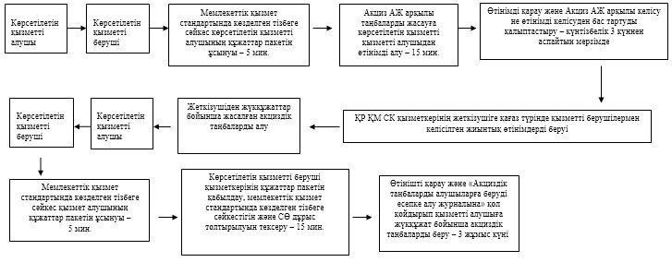
«Темекі өнімдеріне акциздік
таңбалар беру» мемлекеттік
көрсетілетін қызмет регламентіне
2-қосымша
Акциз АЖ арқылы мемлекеттік қызмет көрсету кезіндегі
функционалдық өзара іс-қимыл диаграммасы
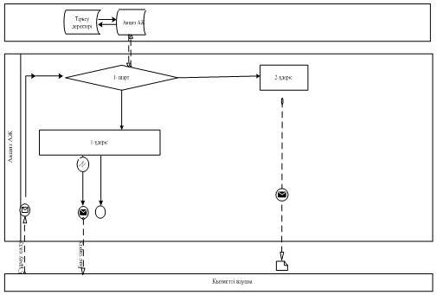
Шартты белгілер:
«Темекі өнімдеріне акциздік
таңбалар беру» мемлекеттік
көрсетілетін қызмет регламентіне
3-қосымша
«Темекі өнімдеріне акциздік таңбалар беру» мемлекеттік қызмет
көрсетудің бизнес-үдерістерінің анықтамалығы
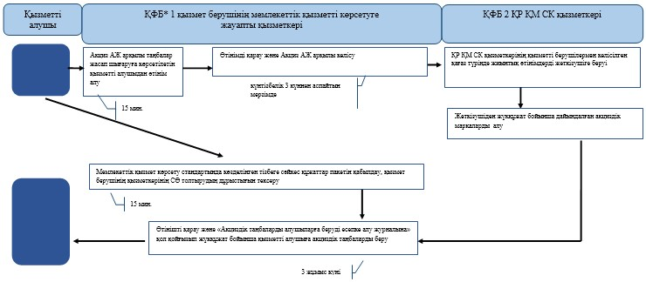
«Темекі өнімдеріне акциздік
таңбалар беру» мемлекеттік
көрсетілетін қызмет регламентіне
4-қосымша
Акциз АЖ арқылы «Темекі өнімдеріне акциздік таңбалар беру»
мемлекеттік қызмет көрсетудің бизнес-үдерістерінің анықтамалығы
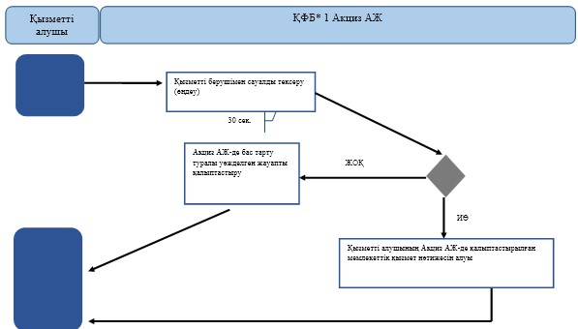
Қазақстан Республикасы
Премьер-Министрінің Орынбасары –
Қазақстан Республикасы
Қаржы министрінің
2014 жылғы «2» шілдедегі
№ 298 бұйрығына
19-қосымша
«Салық есептілігін табыс етуді тоқтата тұру (ұзарту, қайта
бастау)» мемлекеттік көрсетілетін қызмет регламенті
1. Жалпы ережелер
1. «Салық есептілігін табыс етуді тоқтата тұру (ұзарту, қайта бастау)» мемлекеттік көрсетілетін қызметті (бұдан әрі - мемлекеттік көрсетілетін қызмет) аудандар, қалалардағы аудандар және қалалар, арнайы экономикалық аймақтардың аумақтары бойынша салық басқармалары, ақпаратты қабылдау және өңдеу орталықтарында (бұдан әрі - көрсетілетін қызметті берушінің ҚӨО), «электрондық үкімет» веб-порталы (бұдан әрі - ЭҮП) арқылы көрсетеді.
2. Мемлекеттік қызметті көрсету нысаны: электрондық (толық автоматтандырылған) және (немесе) қағаз түрінде.
3. Мемлекеттік қызметті көрсету нәтижесі Қазақстан Республикасы Үкіметінің 2014 жылғы 5 наурыздағы № 200 қаулысымен бекітілген «Салық есептілігін табыс етуді тоқтата тұру (ұзарту, қайта бастау)» мемлекеттік көрсетілетін қызмет стандартының (бұдан әрі – Стандарт) 10-тармағында көрсетілген жағдайларда және негіздемелер бойынша лауазымды тұлғанын электрондық цифрлық қолтаңбасымен (бұдан әрі – ЭЦҚ) куәландырылған электрондық құжаттар нысанындағы салық есептілігін табыс етуді тоқтата тұру туралы шешім немесе салық есептілігін табыс етуді тоқтата тұрудан бас тарту туралы шешім болып табылады.
Мемлекеттік қызметті көрсету нәтижесін беру нысаны: электрондық және (немесе) қағаз түрінде.
2. Мемлекеттік қызметті көрсету үдерісінде қызметті берушінің
құрылымдық бөлімшелерінің (қызметкерлерінің)
іс-қимылы тәртібінің сипаттамасы
4. Мемлекеттік қызметті көрсету бойынша рәсімдерді (іс-қимылдарды) бастау үшін негіздеме Стандарттың 9-тармағында көрсетілген құжаттарды көрсетілетін қызметті алушының ұсынуы болып табылады.
5. Мемлекеттік қызметті көрсету үдерісіндегі рәсімдер (іс-қимылдар):
1) құжаттарды қабылдауға жауапты қызметкер қызметті алушыдан Стандарттың 9-тармағында көрсетілген құжаттарды қабылдайды – 1 минут;
жеке басын куәландыратын құжатпен салықтық өтініште көрсетілген деректерді салыстырып тексереді – 2 минут, сондай-ақ:
жеке тұлғалардың мүдделерін білдірген кезде көрсетілетін қызметті алушының уәкілетті өкілінің өкілеттіктерінің нақты тізбесі көрсетілген нотариалды куәландырылған сенімхаттың бар-жоғын тексереді немесе заңды тұлғаның мүдделерін білдіруге сенімхат ұсынылған кезде басшысының қолы мен заңды тұлғаның мөрінің бар-жоғын тексереді – 2 минут;
көрсетілетін қызмет алушының көзінше – 5 минут:
Стандарттың 9-тармағына сәйкес ұсынылған құжаттардың және қосымшалардың толықтығын;
салық төлеушінің салықтық өтініштегі көрсетілген деректерді Біріктірілген салықтық ақпараттық жүйенің (бұдан әрі – БСАЖ) тіркеу деректеріндегі бар мәліметтермен салыстырып тексереді;
салық есептілігін өңдеу сервисі ақпараттық жүйесінде (бұдан әрі – СЕӨС АЖ) салықтық өтінішті енгізеді, тіркейді - 5 минут;
салықтық өтініштің екінші данасына құжаттың қабылданған күнін, ақпараттық жүйемен берілген құжаттың кіріс нөмірін, өзінің аты-жөнін және оған қолын қояды - 3 минут;
көрсетілетін қызметті алушыға осы Мемлекеттік көрсетілетін қызмет регламентінің 1-қосымшасына сәйкес салықтық өтініштің қабылданғаны туралы талон (бұдан әрі – талон) беру - 2 минут;
2) құжаттарды өңдеуге жауапты кіріс құжаттарды СЕӨС АЖ-де өңдейді:
патент негізіндегі шағын бизнес субъектілері үшін арнаулы салық режимін қолданатын дара кәсіпкерлер жүгінген жағдайларды қоспағанда, салық есептілігін табыс етуді тоқтата тұру туралы немесе салық есептілігін тоқтата тұрудан бас тарту туралы шешімді беру - 3 жұмыс күні ішінде;
патент негізіндегі арнаулы салық режимін қолданатын дара кәсіпкерлерге салық есептілігін табыс етуді тоқтата тұру туралы шешімді беру - көрсетілетін қызметті алушының құжаттарды берген күні;
шығыс құжаттарды басып шығару – 5 минут;
көрсетілетін қызметті берушінің басшысына шығыс құжаттарды растауға береді – 10 минут;
3) көрсетілетін қызметті берушінің басшысы шығыс құжаттарға қол қояды, мөртаңба басып растайды – 3 сағат;
4) құжаттарды өңдеуге жауапты қызметкер құжаттарды беруге жауапты қызметкерге шығыс құжаттарын береді – 10 минут;
5) құжаттарды беруге жауапты қызметкер, көрсетілетін қызметті алушы талонмен және жеке басын куәландыратын құжатпен жүгінген кезде шығыс құжаттарын, осы Мемлекеттік көрсетілетін қызмет регламентінің 2-қосымшасына сәйкес шығыс құжаттарын беру журналына (бұдан әрі – Журнал) тіркейді және оларды Журналға қол қойғызып қолма-қол береді – 10 минут.
6. Мемлекеттік қызмет көрсету үдерісінің келесі рәсімін (іс-қимылын) орындауды бастау үшін негіз болып қабылданған кіріс құжаттарын Excel пішінінде жүргізілетін тізімдеме бойынша беру табылады. Құжаттарды қабылдауға жауапты қызметкер тізімдеменің үш данасын басып шығарады, оларға құжаттарды қабылдауға жауапты қызметкер мен құжаттарды өңдеуге жауапты қызметкер қолдарын қояды – бір данасы қабылдауға жауапты қызметкерде қалады, екі данасы құжаттармен бірге өңдеуге жауапты қызметкерге беріледі. Құжаттарды өңдеу аяқталуы бойынша, өңдеуге жауапты қызметкер тізімдеменің үшінші данасындағы тиісті бағандарды толтырып, шығыс құжаттарымен бірге құжаттарды беруге жауапты қызметкерге береді.
3. Мемлекеттік қызметті көрсету үдерісінде қызметті берушінің
құрылымдық бөлімшелерінің (қызметкерлерінің)
өзара іс-қимылы тәртібі
7. Мемлекеттік қызметті көрсету үдерісінде көрсетілетін қызметті берушінің ҚӨО қызметкерлері қатысады.
8. Құжаттарды қабылдауға жауапты қызметкер қызметті алушы ұсынған құжаттарды қабылдайды, тексереді, тіркейді және СЕӨС АЖ-не енгізеді - 20 минут;
9. Құжаттарды қабылдауға жауапты қызметкер құжаттарды осы Мемлекеттік көрсетілетін қызмет регламентінің 6-тармағына сәйкес көрсетілген тәртіпте құжаттарды өңдеуге жауапты қызметкерге береді.
10. Құжаттарды өңдеуге жауапты қызметкер кіріс құжаттарды СЕӨС АЖ-де өңдейді:
патент негізіндегі шағын бизнес субъектілері үшін арнаулы салық режимін қолданатын дара кәсіпкерлер жүгінген жағдайларды қоспағанда, салық есептілігін табыс етуді тоқтата тұру туралы немесе салық есептілігін тоқтата тұрудан бас тарту туралы шешімді беру - 3 жұмыс күні ішінде;
патент негізіндегі арнаулы салық режимін қолданатын дара кәсіпкерлерге салық есептілігін табыс етуді тоқтата тұру туралы шешімді беру - қызметті құжаттарды берген күні;
шығыс құжаттарды басып шығарады және қызметті берушінің басшысына шығыс құжаттарды растауға береді – 15 минут.
11. Қызметті берушінің басшысы шығыс құжаттарға қол қояды, мөртаңба басып растайды – 3 сағат.
12. Құжаттарды өңдеуге жауапты қызметкер құжаттарды беруге жауапты қызметкерге шығыс құжаттарын береді – 10 минут.
13. Құжаттарды беруге жауапты қызметкер қызметті алушы талонмен және жеке басын куәландыратын құжаттармен жүгінген кезде шығыс құжаттарын беретін журналда тіркейді және журналға қол қойдырып қолма-қол береді – 10 минут.
14. «Салық есептілігін табыс етуді тоқтата тұру (ұзарту, қайта бастау)» мемлекеттік қызмет көрсету бойынша рәсімнің (іс-қимылдың) реттілік блок – сызбасы, осы Мемлекеттік көрсетілетін қызмет регламентінің 3-қосымшасында келтірілген.
4. Мемлекеттік қызмет көрсету үдерісінде ақпараттық
жүйелерді пайдалану тәртібі
15. Қызметті берушінің және қызметті алушының ЭҮП арқылы мемлекеттік қызмет көрсету кезіндегі жүгінуі және рәсімдердің (іс-әрекеттердің) жалғаспалық тәртібі осы Мемлекеттік көрсетілетін қызмет регламентінің 4-қосымшасында (ЭҮП арқылы мемлекеттік қызмет көрсету кезіндегі өзара іс-қимылдардың функционалдық диаграммасы) келтірілген:
1) қызметті алушы өзiнiң электрондық цифрлы қолтаңбалы (бұдан әрі – ЭЦҚ) тiркеу куәлiгiнiң көмегiмен немесе жеке сәйкестендіру нөмірі/бизнес сәйкестендіру нөмірі (бұдан әрі - ЖСН/БСН) және пароль арқылы алушыны ЭҮП тiркеудi жүзеге асырады (ЭҮП-да тiркелмеген қызметті алушылар үшiн жүзеге асырылады);
2) 1-үдеріс - қызметті алушының ЖСН/БСН енгізуі үдерісі (авторландыру үдерісі) немесе мемлекеттік қызметті алу үшін ЭЦҚ тіркеу куәлігінің көмегімен ЭҮП-да парольді авторландыру;
3) 1-шарт - логин ЖСН/БСН және пароль арқылы тіркелген қызметті алушы туралы деректердiң түпнұсқалығын ЭҮП тексеру;
4) 2-үдеріс - қызметті алушының деректерiнде бұзушылықтар болуына байланысты авторландырудан бас тарту туралы хабарламаны ЭҮП қалыптастыру;
5) 3-үдеріс - қызметті алушының осы Мемлекеттік көрсетілетін қызмет Регламентінде көрсетілген мемлекеттік қызметті таңдап алуы, сондай-ақ қызметті алушының деректерi туралы электрондық үкімет шлюзі (бұдан әрі – ЭҮШ) арқылы жеке тұлғаның мемлекеттік деректер қорынан/заңды тұлғанын мемлекеттік деректер қорынан (бұдан әрі - ЖТ МДҚ/ЗТ МДҚ) автоматты сауалдар жіберу;
6) 2-шарт - қызметті алушының ЖТ МДҚ/ЗТ МДҚ-ғы деректерiн тексеру;
7) 4-үдеріс - қызметті алушының ЖТ МДҚ/ЗТ МДҚ-да деректері расталмағандығына байланысты сұратып отырған мемлекеттік қызметтен бас тарту туралы хабарламаны қалыптастыру;
8) 5-үдеріс - қызметті алушының сауалды куәландыруы (қол қоюы) үшін ЭЦҚ тіркеу куәлігін таңдауы;
9) 3-шарт - ЭҮП-да ЭЦҚ тіркеу куәлігінің әрекет ету мерзімін және тізімде қайтарып алынған (күші жойылған) тіркеу куәліктерінің болмауын, сондай-ақ (сауалда ЖСН/БСН және ЭЦҚ тіркеу куәлігінде көрсетілген ЖСН/БСН арасындағы) сәйкестендіру деректеріне сәйкес келуін тексеру;
10) 6-үдеріс - қызметті алушының ЭЦҚ түпнұсқалығы расталмағандығына байланысты сұратып отырған мемлекеттік қызметтен бас тарту туралы хабарламаны қалыптастыру;
11) 7-үдеріс - қызметті алушының ЭЦҚ арқылы мемлекеттік қызмет көрсетуі үшін сауалды куәландыру және ЭҮП-тен «Салық төлеушінің кабинеті» веб-қосымшасына (бұдан әрі –СТК) автоматты түрде көшу;
12) 8-үдеріс - мемлекеттік қызмет көрсетуі үшін сауал нысанын экранға шығару және оның құрылымдық және форматтық талаптарын ескере отырып, қызметті алушының нысанды толтыруы (деректерді енгізу);
13) 9-үдеріс - СТК-де электрондық құжатты тіркеу;
14) 10-үдеріс – СЕӨС АЖ-не сауал (өтініш) жіберу;
15) 4-шарт - қызметті берушімен сауалды тексеру (өндеу);
16) 11- үдеріс – Стандарттың 10-тармағына сәйкес бұзушылықтардың бар болуына байланысты сұратып отырған мемлекеттік қызметтен бас тарту туралы хабарламаны қалыптастыру;
17) 12- үдеріс – СЕӨС АЖ-ден СТК-не тоқтата тұру туралы ақпаратты беру;
18) 13-үдеріс - СЕӨС АЖ-де қалыптастырылған мемлекеттік қызмет нәтижесін қызметті алушының ЭҮП-на және СТК-ге алуы. Электрондық құжат қызметті берушінің уәкілетті тұлғасының ЭЦҚ-ын пайдаланумен қалыптастырылады.
16. Қызметті берушінің және қызметті алушының СТК арқылы мемлекеттік қызмет көрсету кезіндегі жүгінуі және рәсімдердің (іс-әрекеттердің) жалғаспалық тәртібі осы Мемлекеттік көрсетілетін қызмет регламентінің 5-қосымшасында (СТК арқылы мемлекеттік қызмет көрсету кезіндегі өзара іс-қимылдардың функционалдық диаграммасы) келтірілген:
1) қызметті алушы өзiнiң ЭЦҚ тiркеу куәлiгiнiң көмегiмен СТК тiркеудi жүзеге асырады;
2) 1-үдеріс - мемлекеттік қызметті алу үшін СТК тіркеу куәлігін көмегімен ЭЦҚ авторландыру үдерісі;
3) 1-шарт - логин ЖСН/БСН және пароль арқылы тіркелген қызметті алушы туралы деректердiң түпнұсқалығын ЭҮП тексеру;
4) 2-үдеріс - қызметті алушының деректерiнде бұзушылықтар болуына байланысты авторландырудан бас тарту туралы хабарламаны СТК қалыптастыру;
5) 3-үдеріс - қызметті алушының осы Мемлекеттік көрсетілетін қызмет регламентінде көрсетілген мемлекеттік қызметті таңдап алуы;
6) 2-шарт - қызметті алушының тіркеу деректерiн тексеру;
7) 4-үдеріс - қызметті алушының деректері расталмағандығына байланысты сұратып отырған мемлекеттік қызметтен бас тарту туралы хабарламаны қалыптастыру;
8) 5- үдеріс - қызметті алушының сауалды куәландыруы (қол қоюы) үшін ЭЦҚ тіркеу куәлігін таңдауы;
9) 3- шарт - СТК-де ЭЦҚ тіркеу куәлігінің әрекет ету мерзімін және тізімде қайтарып алынған (күші жойылған) тіркеу куәліктерінің болмауын, сондай-ақ (сауалда ЖСН/БСН және ЭЦҚ тіркеу куәлігінде көрсетілген ЖСН/БСН арасындағы) сәйкестендіру деректеріне сәйкес келуін тексеру;
10) 6-үдеріс - қызметті алушының ЭЦҚ түпнұсқалығы расталмағандығына байланысты сұратып отырған мемлекеттік қызметтен бас тарту туралы хабарламаны қалыптастыру;
11) 7- үдеріс - қызметті алушының ЭЦҚ арқылы мемлекеттік қызмет көрсетуі үшін сауалды куәландыру;
12) 8-үдеріс - мемлекеттік қызмет көрсетуі үшін сауал нысанын экранға шығару және оның құрылымдық және форматтық талаптарын ескере отырып, қызметті алушының нысанды толтыруы (деректерді енгізу);
13) 9-үдеріс - СТК-де электрондық құжатты тіркеу;
14) 10-үдеріс – СЕӨС АЖ-не сауал жіберу;
15) 4-шарт - қызметті берушімен сауалды тексеру (өндеу);
16) 11-үдеріс – бұзушылықтардың бар болуына байланысты сұратып отырған мемлекеттік қызметтен бас тарту туралы хабарламаны қалыптастыру;
17) 12-үдеріс – СЕӨС АЖ-нен СТК-не немесе ЭҮП салықтық өтініштің қабылданғаны туралы ақпаратты беру;
18) 13-үдеріс - СЕӨС АЖ-де қалыптастырылған мемлекеттік қызмет нәтижесін қызметті алушының СТК-де алуы. Электрондық құжат қызметті берушінің уәкілетті тұлғасының ЭЦҚ-ын пайдаланумен қалыптастырылады.
17. Қызметті берушінің және қызметті алушының СЕӨС АЖ арқылы мемлекеттік қызмет көрсету кезіндегі жүгінуі және рәсімдердің (іс-әрекеттердің) жалғаспалық тәртібі осы Мемлекеттік көрсетілетін қызмет регламентінің 6-қосымшасында СЕӨС АЖ арқылы мемлекеттік қызмет көрсету кезіндегі өзара іс-қимылдардың функционалдық диаграммасы) келтірілген:
1) қызметті алушы СЕӨС АЖ тіркеу деректерінің негізінде ЖСН/БСН жасайды және бейінін пайдаланады;
2) 1-үдеріс - мемлекеттік қызметті алу үшін СЕӨС АЖ-де тіркеу куәлігінің көмегімен авторландыру үдерісі;
3) 2-үдеріс - қызметті алушының осы мемлекеттік көрсетілетін қызмет регламентінде көрсетілген мемлекеттік қызметті таңдап алуы;
4) 3-үдеріс - мемлекеттік қызмет көрсету үшін сауал нысанын экранға шығару және оның құрылымдық және форматтық талаптарын ескере отырып, қызметті алушының нысанды толтыруы (деректерді енгізу);
5) 1- шарт - СЕӨС АЖ сауалдың форматтық талаптарын тексеру;
6) 4- үдеріс - қызметті алушының мемлекеттік қызметті алуы үшін ЭЦҚ арқылы сауалды куәландыруы;
7) 2-шарт - ЭЦҚ тіркеу куәлігінің әрекет ету мерзімін және тізімде қайтарып алынған (күші жойылған) тіркеу куәліктерінің болмауын, сондай-ақ (сауалда ЖСН/БСН және ЭЦҚ тіркеу куәлігінде көрсетілген ЖСН/БСН арасындағы) сәйкестендіру деректеріне сәйкес келуін тексеру;
8) 5-үдеріс - қызметті алушыны СЕӨС АЖ-мен сәйкестендіру, СЕӨС АЖ-де электронды тіркелген және сауалдарды растаған ЭЦҚ түпнұсқалығын тексеру;
9) 6-үдеріс - қызметті алушының ЭЦҚ түпнұсқалығы расталмағандығына байланысты сұратып отырған мемлекеттік қызметтен бас тарту туралы хабарламаны қалыптастыру;
10) 7-үдеріс – СЕӨС АЖ-ден салықтық өтініштің қабылданғаны туралы ақпаратты СТК-не немесе СЕӨС АЖ-не беру;
11) 8-үдеріс - қызметті берушінің сауалын өңдеу;
12) 9-үдеріс – бұзушылықтардың бар болуына байланысты сұратып отырған мемлекеттік қызметтен бас тарту туралы хабарламаны қалыптастыру;
13) 10-үдеріс - СЕӨС АЖ-де қалыптастырылған мемлекеттік қызметтің нәтижесін қызметті алушының алуы. Электрондық құжат қызметті берушінің уәкілетті тұлғасының ЭЦҚ-ын пайдаланумен қалыптастырылады.
18. «Салық есептілігін табыс етуді тоқтата тұру (ұзарту, қайта бастау)» мемлекеттік қызмет көрсетудің бизнес-үдерістерінің анықтамалықтары осы Мемлекеттік көрсетілетін қызмет регламентінің 7, 8, 9 және 10-қосымшаларында келтірілген.
«Салық есептілігін табыс етуді
тоқтата тұру (ұзарту, қайта бастау)»
мемлекеттік көрсетілетін
қызмет регламентіне
1-қосымша
нысан
Салықтық өтініштің қабылданғаны туралы талон
«Салық есептілігін табыс етуді
тоқтата тұру (ұзарту, қайта бастау)»
мемлекеттік көрсетілетін
қызмет регламентіне
2-қосымша
нысан
Шығыс құжаттарын беру журналы
№№ р/н | Салық төлеуші |  | Шығыс құжаты туралы мәліметтер |  |  | Шығыс құжатын алушының аты-жөні | Шығыс құжатын алу үшін көрсетілген құжат (сенім хат, жеке басының куәлігі және т.б.) | Қолы | Шығыс құжатын беру күні
№№ р/н | Атауы, аты-жөні | ЖСН/БСН | Атауы | Нөмірі | Сериясы
1 | 2 | 3 | 4 | 5 | 6 | 7 | 8 | 9 | 10
«Салық есептілігін табыс етуді
тоқтата тұру (ұзарту, қайта бастау)»
мемлекеттік көрсетілетін
қызмет регламентіне
3-қосымша
«Салық есептілігін табыс етуді тоқтата тұру (ұзарту, қайта
бастау)» мемлекеттік қызмет көрсету бойынша рәсімнің
(іс-қимылдың) реттілік блок - сызбасы
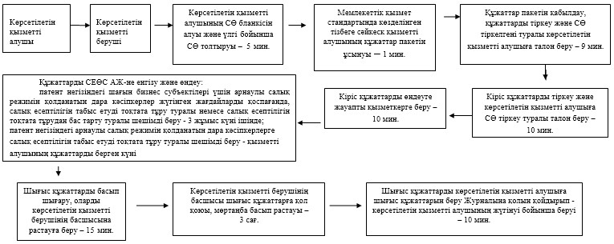
«Салық есептілігін табыс етуді
тоқтата тұру (ұзарту, қайта бастау)»
мемлекеттік көрсетілетін
қызмет регламентіне
4-қосымша
Мемлекеттік қызметті ЭҮП арқылы көрсету кезінде өзара
функционалдық әрекет етудің диаграммасы
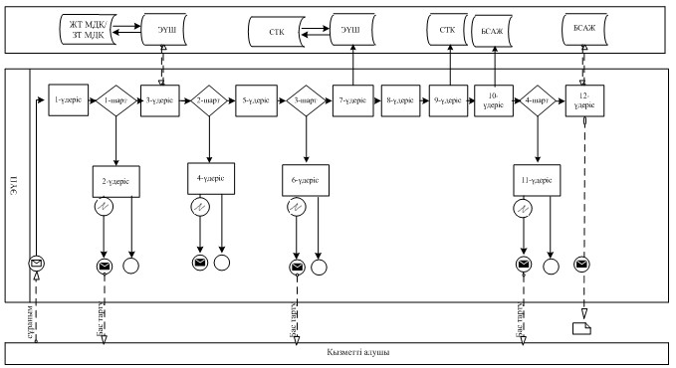
Шартты белгілер:
«Салық есептілігін табыс етуді
тоқтата тұру (ұзарту, қайта бастау)»
мемлекеттік көрсетілетін
қызмет регламентіне
5-қосымша
Мемлекеттік қызметті СТК арқылы көрсету кезінде өзара
функционалдық әрекет етудің диаграммасы
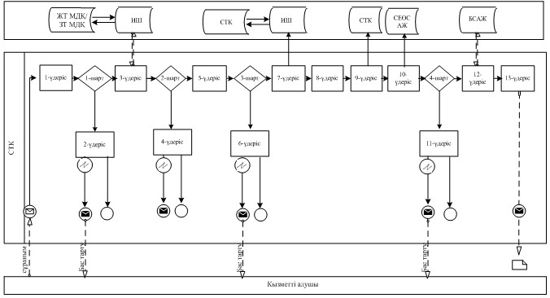
Шартты белгілер:
«Салық есептілігін табыс етуді
тоқтата тұру (ұзарту, қайта бастау)»
мемлекеттік көрсетілетін
қызмет регламентіне
6-қосымша
Мемлекеттік қызметті СЕӨС АЖ арқылы көрсету кезінде өзара
функционалдық әрекет етудің диаграммасы
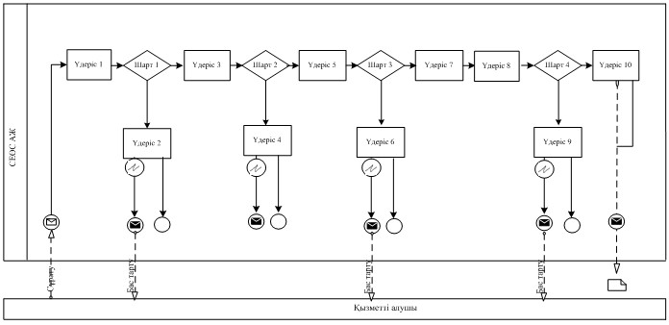
Шартты белгілер:
«Салық есептілігін табыс етуді
тоқтата тұру (ұзарту, қайта бастау)»
мемлекеттік көрсетілетін
қызмет регламентіне
7-қосымша
«Салық есептілігін табыс етуді тоқтата тұру (ұзарту, қайта
бастау)» мемлекеттік қызмет көрсетудің бизнес-үдерістерінің
анықтамалығы
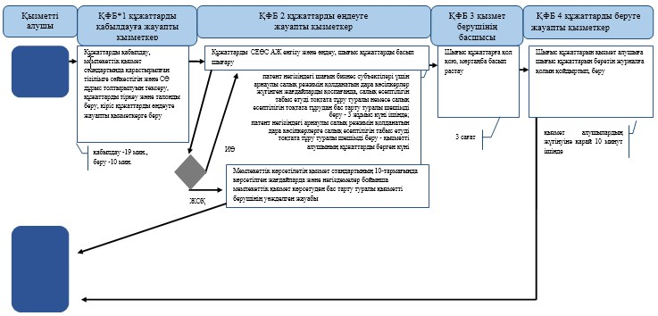
«Салық есептілігін табыс етуді
тоқтата тұру (ұзарту, қайта бастау)»
мемлекеттік көрсетілетін
қызмет регламентіне
8-қосымша
ЭҮП арқылы «Салық есептілігін табыс етуді тоқтата тұру (ұзарту,
қайта бастау)» мемлекеттік қызмет көрсетудің
бизнес-үдерістерінің анықтамалығы
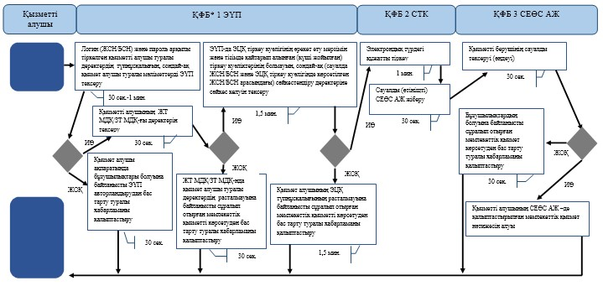
«Салық есептілігін табыс етуді
тоқтата тұру (ұзарту, қайта бастау)»
мемлекеттік көрсетілетін
қызмет регламентіне
9-қосымша
СТК арқылы «Салық есептілігін табыс етуді тоқтата тұру (ұзарту,
қайта бастау)» мемлекеттік қызмет көрсетудің
бизнес-үдерістерінің анықтамалығы
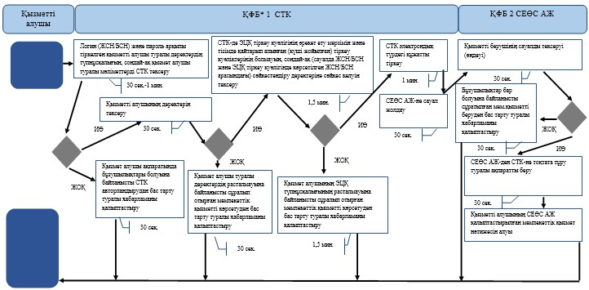
«Салық есептілігін табыс етуді
тоқтата тұру (ұзарту, қайта бастау)»
мемлекеттік көрсетілетін
қызмет регламентіне
10-қосымша
СЕӨС АЖ арқылы «Салық есептілігін табыс етуді тоқтата тұру
(ұзарту, қайта бастау)» мемлекеттік қызмет көрсетудің
бизнес-үдерістерінің анықтамалығы
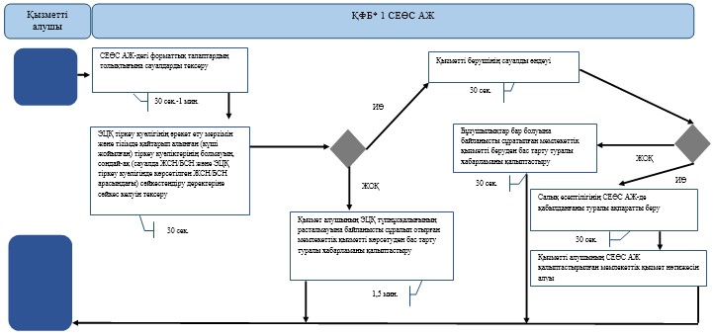
Қазақстан Республикасы
Премьер-Министрінің Орынбасары -
Қазақстан Республикасының
Қаржы министрінің
2014 жылғы «2» шілдедегі
№ 298 бұйрығына
20-қосымша
«Бақылау-касса машиналарының мемлекеттік тізіліміне
бақылау-касса машиналарының жаңа модельдерін енгізу»
мемлекеттік көрсетілетін қызмет регламенті
1. Жалпы ережелер
1. «Бақылау-касса машиналарының мемлекеттік тізіліміне бақылау-касса машиналарының жаңа модельдерін енгізу» мемлекеттік көрсетілетін қызметті (бұдан әрі – мемлекеттік көрсетілетін қызмет) Қазақстан Республикасы Қаржы министрлігінің Салық комитеті (бұдан әрі – көрсетілетін қызметті беруші) көрсетеді.
2. Мемлекеттік қызметті көрсету нысаны: қағаз түрінде.
3. Бақылау-касса машиналарының жаңа моделін (бұдан әрі – БКМ) БКМ мемлекеттік тізіліміне енгізу (енгізуден бас тарту) туралы шешімді беру, мемлекеттік қызметті көрсету нәтижесі болып табылады.
Мемлекеттік қызметті көрсету нәтижесін беру нысаны: қағаз түрінде.
2. Мемлекеттік қызмет көрсету үдерісінде көрсетілетін қызметті
берушінің құрылымдық бөлімшелерінің (қызметкерлерінің) іс-қимыл
тәртібінің сипаттамасы
4. Мемлекеттік қызмет көрсету бойынша рәсімді (іс-қимылды) бастау үшін көрсетілетін қызметті алушының Қазақстан Республикасы Үкіметінің 2014 жылғы 5 наурыздағы № 200 қаулысымен бекітілген «Бақылау-касса машиналарының мемлекеттік тізіліміне бақылау-касса машиналарының жаңа модельдерін енгізу» мемлекеттік көрсетілетін қызмет стандартының (бұдан әрі – Стандарт) 9-тармағында көрсетілген құжаттарды қағаз жеткізгіште табыс етуі негіз болып табылады.
5. Мемлекеттік қызмет көрсету үдерісінің рәсімі (іс-қимылдары):
1) көрсетілетін қызметті берушінің іс-қағаздарды жүргізуге жауапты қызметкері:
көрсетілетін қызметті алушы табыс еткен құжаттарды қабылдайды, тексереді, бірыңғай электрондық құжат айналымы жүйесінде (бұдан әрі – БЭҚАЖ) тіркейді – 5 минут;
салықтық өтініштің екінші данасына жауапты қызметкер құжаттың қабылданған күнін, құжаттың кіріс нөмірін, өзінің аты-жөнін көрсетеді және оған қолын қояды – 5 минут;
көрсетілетін қызметті алушыға, осы Мемлекеттік көрсетілетін қызмет регламентінің 1-қосымшасына сәйкес салықтық өтініштің қабылданғаны туралы талон (бұдан әрі – талон) – 5 минут;
құжаттарды тарату үшін басшылыққа береді – 10 минут;
2) көрсетілетін қызметті берушінің басшысы құжаттарды қарайды және қарармен мемлекеттік көрсетілетін қызметті көрсетуге жауапты басқарма басшысына береді – 3 сағат;
3) көрсетілетін қызметті берушінің мемлекеттік көрсетілетін қызметті көрсетуге жауапты қызметкері:
құжаттарды өңдейді (соның ішінде БКМ моделінің сәйкестігін тексереді, Комиссия отырысын өткізуді ұйымдастырады, БКМ моделін мемлекеттік тізілімге енгізу (енгізуден бас тарту) туралы Комиссия шешімін қалыптастырады – 30 жұмыс күні;
құжатты (қалыптастырылған Комиссия шешімін) мемлекеттік қызметті көрсетуге жауапты басқарма басшысына келісуге жібереді – 1 сағат;
4) көрсетілетін қызметті берушінің мемлекеттік көрсетілетін қызметті көрсетуге жауапты басқарма басшысы дайындалған құжатты қарайды, келіседі және көрсетілетін қызметті берушінің басшысына жібереді – 1 сағат;
5) көрсетілетін қызметті берушінің басшысы табыс етілген шығыс құжатын қарайды және оған қол қояды – 3 сағат;
6) көрсетілетін қызметті берушінің мемлекеттік көрсетілетін қызметті көрсетуге жауапты қызметкері шығыс құжатын, іс-қағаздар жүргізуге жауапты қызметкерге тіркеуге береді – 1 сағат;
7) көрсетілетін қызметті берушінің іс-қағаздар жүргізуге жауапты қызметкері дайын құжатты қағаз жеткізгіште қол қойылған нұсқасы болу шартында БЭҚАЖ-де тіркейді және дайын құжатты көрсетілетін қызметті алушыға почта байланысы арқылы жібереді – 3 сағат;
6. Мемлекеттік қызмет көрсету үдерісінің келесі рәсімін (іс-қимылын) орындауды бастау үшін негіз болып кеңсеге түскен және тіркелген кіріс құжаттарын, түскен күні көрсетілетін қызметті берушінің жауапты бөлімшелеріне орындауға беру табылады.
3. Мемлекеттік қызмет көрсету үдерісінде көрсетілетін қызмет
берушінің құрылымдық бөлімшелерінің (қызметкерлерінің)
өзара іс-қимыл тәртібі
7. Мемлекеттік қызмет көрсету үдерісіне көрсетілетін қызметті берушінің қызметкерлері қатысады.
8. Көрсетілетін қызметті берушінің іс-қағаздарды жүргізуге жауапты қызметкері, көрсетілетін қызметті алушы табыс еткен құжаттарды қабылдайды, тексереді, тіркейді және құжаттарды тарату үшін басшылыққа береді – 25 минут.
9 Көрсетілетін қызметті берушінің іс-қағаздарды жүргізуге жауапты қызметкері құжаттарды осы мемлекеттік көрсетілетін регламенттің 6-тармағында көрсетілген тәртіпте мемлекеттік көрсетілетін қызметті көрсетуге жауапты қызметкерге береді.
10. Көрсетілетін қызметті берушінің мемлекеттік көрсетілетін қызметті көрсетуге жауапты қызметкері, құжаттарды қабылдайды, өңдейді және шығыс құжаттарын басып шығарады және оны көрсетілетін қызметті берушінің басшысына растауға береді – 30 жұмыс күні.
11. Көрсетілетін қызметті берушінің басшысы шығыс құжаттарына қол қояды, мөрмен растайды – 3 сағат.
12. Көрсетілетін қызметті берушінің мемлекеттік көрсетілетін қызметті көрсетуге жауапты қызметкері шығыс құжатын, іс-қағаздар жүргізуге жауапты қызметкерге тіркеуге береді – 10 минут.
13. Көрсетілетін қызметті берушінің іс-қағаздарды жүргізуге жауапты қызметкері дайын құжатты қағаз жеткізгіште қол қойылған нұсқасы болу шартында БЭҚАЖ-де тіркейді және дайын құжатты көрсетілетін қызметті алушыға почта байланысы арқылы жібереді – 3 сағат.
14. «Бақылау-касса машиналарының мемлекеттік тізіліміне бақылау-касса машиналарының жаңа модельдерін енгізу» мемлекеттік қызмет көрсету бойынша рәсімнің (іс-қимылдың) реттілік блок - сызбасы осы Мемлекеттік көрсетілетін қызмет регламентінің 2-қосымшасында келтірілген.
15. «Бақылау-касса машиналарының мемлекеттік тізіліміне бақылау-касса машиналарының жаңа модельдерін енгізу» мемлекеттік қызмет көрсетудің бизнес-үдерістерінің анықтамалығы осы Мемлекеттік көрсетілетін қызмет регламентінің 3-қосымшасында келтірілген.
«Бақылау-касса машиналарының мемлекеттік
тізіліміне бақылау-касса машиналарының
жаңа модельдерін енгізу» мемлекеттік
көрсетілетін қызмет регламентіне
1-қосымша
нысан
Салықтық өтініштің қабылданғаны туралы талон
«Бақылау-касса машиналарының мемлекеттік
тізіліміне бақылау-касса машиналарының
жаңа модельдерін енгізу» мемлекеттік
көрсетілетін қызмет регламентіне
2-қосымша
«Бақылау-касса машиналарының мемлекеттік тізіліміне
бақылау-касса машиналарының жаңа модельдерін енгізу»
мемлекеттік қызмет көрсету бойынша рәсімнің (іс-қимылдың)
реттілік блок - сызбасы
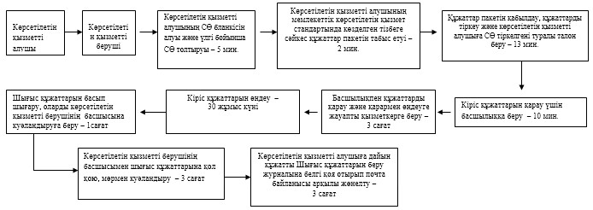
«Бақылау-касса машиналарының мемлекеттік
тізіліміне бақылау-касса машиналарының
жаңа модельдерін енгізу» мемлекеттік
көрсетілетін қызмет регламентіне
3-қосымша
«Бақылау-касса машиналарының мемлекеттік тізіліміне
бақылау-касса машиналарының жаңа модельдерін енгізу»
мемлекеттік қызмет көрсетудің бизнес-үдерістерінің анықтамалығы
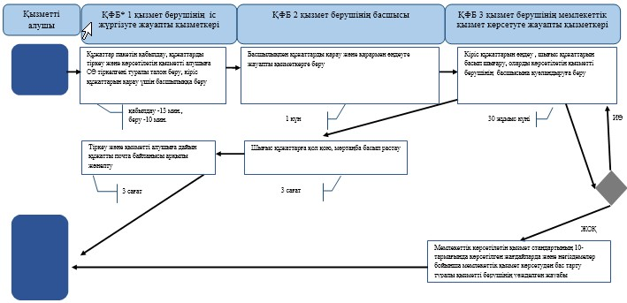
Қазақстан Республикасы
Премьер-Министрінің Орынбасары -
Қазақстан Республикасының
Қаржы министрінің
2014 жылғы «2» шілдедегі
№ 298 бұйрығына
21-қосымша
«Қазақстан Республикасының салық заңнамасын түсіндіру»
мемлекеттік көрсетілетін қызмет регламенті
1. Жалпы ережелер
1. «Қазақстан Республикасының салық заңнамасын түсіндіру» мемлекеттік көрсетілетін қызметті (бұдан әрі - мемлекеттік көрсетілетін қызмет) Қазақстан Республикасы Қаржы министрлігінің Салық комитеті, салық органдары (бұдан әрі – көрсетілетін қызмет беруші), «электрондық үкімет» веб-порталы (бұдан әрі - ЭҮП) арқылы көрсетеді.
2. Мемлекеттік қызмет көрсету нысаны: электрондық (толық автоматтандырылған) және (немесе) қағаз түрінде.
3. Мемлекеттік қызметті көрсету нәтижесі:
1) қағаз жеткізгіштегі хат нысанындағы немесе электрондық құжаттар нысанындағы уәжделген жауабы;
2) Қазақстан Республикасы Үкіметінің 2014 жылғы 5 наурыздағы № 200 қаулысымен бекітілген «Қазақстан Республикасының салық заңнамасын түсіндіру» мемлекеттік көрсетілетін қызмет стандартының (бұдан әрі – Стандарт) 10-тармағында көрсетілген жағдайларда және негіздемелер бойынша қағаз жеткізгіштегі хат нысанындағы немесе электрондық құжаттар нысанындағы мемлекеттік қызмет көрсетуден бас тарту туралы уәжделген жауабы болып табылады.
Мемлекеттік қызметті көрсету нәтижесін беру нысаны: электрондық және (немесе) қағаз түрінде.
2. Мемлекеттік қызметті көрсету үдерісінде қызметті
берушінің құрылымдық бөлімшелерінің (қызметкерлерінің)
іс-қимылы тәртібі
4. Мемлекеттік қызметті көрсету бойынша рәсімдерді (іс-қимылдарды) бастау үшін негіздеме Стандарттың 9-тармағында көрсетілген құжаттарды көрсетілетін қызметті алушының ұсынуы болып табылады.
5. Мемлекеттік қызметті көрсету үдерісіндегі рәсімдер (іс-қимылдар):
1) көрсетілетін қызметті берушінің іс жүргізуге жауапты қызметкері:
көрсетілетін қызметті алушы ұсынған құжаттарды қабылдайды,тексереді, электрондық құжаттар айналымы жүйесінде құжаттарды тіркейді - 5 минут;
осы Мемлекеттік көрсетілетін қызмет регламентінің 1-қосымшасына сәйкес өзі келу тәртібінде құжаттарын тапсырған қызметті алушыға өтінішті (жүгінуді) қабылдағаны туралы талон (бұдан әрі – талон) береді - 5 минут;
көрсетілетін қызметті берушінің басшысы қарауы үшін құжаттарды береді - 10 минут;
2) көрсетілетін қызметті берушінің басшысы құжаттарды қарайды және бұрыштама қойып мемлекеттік қызмет көрсетуге жауапты бөлімшенің басшысына береді – 3 сағат;
3) бөлімшенің басшысы құжаттарды қарайды және мемлекеттік қызмет көрсетуге жауапты қызметкерге жібереді – 3 сағат;
4) көрсетілетін қызметті берушінің мемлекеттік қызмет көрсетуге жауапты қызметкері құжаттарды өңдейді және жауап дайындауды жүзеге асырады:
өзге субьектілерден, лауазымды тұлғалардан ақпарат алу не орнына барып тексеру талап етілмейтін көрсетілетін қызметті алушының өтінішін қарау бойынша – күнтізбелік 15 күн;
өзге субьектілерден, лауазымды тұлғалардан ақпарат алу не орнына барып тексеру талап етілетін көрсетілетін қызметті алушының өтінішін қарау және шешім қабылдау бойынша – күнтізбелік 30 күн;
қосымша зерделеу немесе тексеру жүргізу қажет болған жағдайда -күнтізбелік 30 күннен аспайтын мерзімде;
шығыс құжаттарды басып шығарады – 5 минут;
шығыс құжаттарды қызметті берушінің басшысына растауға береді – 30 минут;
5) көрсетілетін қызметті берушінің басшысы шығыс құжаттарды қарайды, келіседі, қол қояды – 3 сағат;
6) көрсетілетін қызметті берушінің мемлекеттік қызмет көрсетуге жауапты қызметкері іс жүргізуге жауапты қызметкерге шығыс құжаттарын тіркеуге береді – 10 минут;|
7) көрсетілетін қызметті берушінің іс жүргізуге жауапты қызметкері шығыс құжаттарын тіркейді және қызметті алушыға шығыс құжаттарын пошта байланысы арқылы жібереді – 3 сағат.
6. Мемлекеттік қызмет көрсету рәсімін (іс-әрекет) көрсетудің келесі үдерісінің басталу негізі кіріс корреспонденциясын қабылдау журналы және бірыңғай электрондық құжат айналымы жүйесінде (бұдан әрі - БЭҚАЖ) бойынша қабылданған кіріс құжаттарды беру болып табылады.
3. Мемлекеттік қызметті көрсету үдерісінде қызметті берушінің
құрылымдық бөлімшелерінің (қызметкерлерінің)
өзара іс-қимылы тәртібі
7. Мемлекеттік қызметті көрсету үдерісінде көрсетілетін қызметті берушінің қызметкерлері қатысады.
8. Көрсетілетін қызметті берушінің іс жүргізуге жауапты қызметкері қызметті алушы ұсынған құжаттарды қабылдайды, тексереді, тіркейді және оларды қарауы үшін қызмет берушінің басшысына береді - 20 минут.
9. Көрсетілетін қызметті берушінің мемлекеттік қызмет көрсетуге жауапты қызметкері кіріс құжаттарын қабылдайды, өңдейді және шығыс құжаттарын басып шығарады және шығыс құжаттарды қызметті берушінің басшысына растауға береді:
өзге субьектілерден, лауазымды тұлғалардан ақпарат алу не орнына барып тексеру талап етілмейтін көрсетілетін қызметті алушының өтінішін қарау бойынша – күнтізбелік 15 күн;
өзге субьектілерден, лауазымды тұлғалардан ақпарат алу не орнына барып тексеру талап етілетін көрсетілетін қызметті алушының өтінішін қарау және шешім қабылдау бойынша – күнтізбелік 30 күн;
қосымша зерделеу немесе тексеру жүргізу қажет болған жағдайда -күнтізбелік 30 күннен аспайтын мерзімде.
10. Көрсетілетін қызметті берушінің басшысы шығыс құжаттарды қарайды келісіледі, қол қояды – 3 сағат.
11. Көрсетілетін қызметті берушінің мемлекеттік қызмет көрсетуге жауапты қызметкері іс жүргізуге жауапты қызметкерге шығыс құжаттарын тіркеуге береді – 10 минут.
12. Көрсетілетін қызметті берушінің іс жүргізуге жауапты қызметкері шығыс құжаттарын тіркейді және қызметті алушыға шығыс құжаттарын пошта байланысы арқылы жібереді – 3 сағат.
13. «Қазақстан Республикасының салық заңнамасын түсіндіру» мемлекеттік қызмет көрсету бойынша рәсімнің (іс-қимылдың) реттілік блок – сызбасы, осы Мемлекеттік көрсетілетін қызмет регламентінің 2-қосымшасында келтірілген.
4. Мемлекеттік қызмет көрсету үдерісінде ақпараттық
жүйелерді пайдалану тәртібі
14. Қызметті берушінің және қызметті алушының ЭҮП арқылы мемлекеттік қызмет көрсету кезіндегі жүгінуі және рәсімдердің (іс-әрекеттердің) жалғаспалық тәртібі осы Мемлекеттік көрсетілетін қызмет регламентінің 3-қосымшасында (ЭҮП арқылы мемлекеттік қызмет көрсету кезіндегі өзара іс-қимылдардың функционалдық диаграммасы) келтірілген:
1) қызметті алушы компьютерінің интернет-браузерiнде сақталып тұрған өзiнiң электрондық цифрлы қолтаңбалы (бұдан әрі – ЭЦҚ) тiркеу куәлiгiнiң көмегiмен алушының ЭҮП тiркеудi жүзеге асырады, бұл ретте қызметті алушы туралы жеке тұлғаның мемлекеттік деректер қорынан/заңды тұлғалардың мемлекеттік деректер қорынан (бұдан әрі - ЖТ МДҚ/ЗТ МДҚ) мәліметтер автоматты жүйеде алынады және сақталады (ЭҮП-да тiркелмеген қызметті алушылар үшiн жүзеге асырылады);
2) 1-үдеріс - қызметті алушының жеке сәйкестендіру нөмірін/бизнес сәйкестендіру нөмірін (бұдан әрі - ЖСН/БСН) енгізу үдерісі (авторландыру үдерісі) немесе мемлекеттік қызметті алу үшін ЭЦҚ тіркеу куәлігін көмегімен ЭҮП-да парольді авторландыру;
3) 1-шарт - логин ЖСН/БСН және пароль арқылы тіркелген қызметті алушы туралы деректердiң түпнұсқалығын ЭҮП тексеру;
4) 2-үдеріс - қызметті алушының деректерiнде бұзушылықтар болуына байланысты авторландырудан бас тарту туралы хабарламаны ЭҮП қалыптастыру;
5) 3-үдеріс - мемлекеттік қызметті алушының осы Мемлекеттік көрсетілетін қызмет регламентінде көрсетілген қызметті таңдап алуы, қызмет көрсету үшін сауал түрін экранға шығару және құрылымдық пен форматтық талаптарды ескере отырып сауал нысандарын толтыруы (деректерді енгізу), сондай-ақ қызметті алушының деректерi туралы электрондық үкімет щлюзі (бұдан әрі – ЭҮШ) арқылы ЖТ МДҚ/ЗТ МДҚ-на автоматты сауалдар жіберу;
6) 2-шарт - қызметті алушының ЖТ МДҚ/ЗТ МДҚ-ғы деректерiн тексеру;
7) 4-үдеріс - мемлекеттік қызметті алушының ЖТ МДҚ/ЗТ МДҚ-да деректері расталмағандығына байланысты сұратып отырған қызметтен бас тарту туралы хабарламаны қалыптастыру;
8) 5-үдеріс - қызметті алушының сауалды куәландыруы (қол қоюы) үшін ЭЦҚ тіркеу куәлігін таңдауы;
9) 3-шарт - ЭҮП-да ЭЦҚ тіркеу куәлігінің әрекет ету мерзімін және тізімде қайтарып алынған (күші жойылған) тіркеу куәліктерінің болмауын, сондай-ақ (сауалда ЖСН/БСН және ЭЦҚ тіркеу куәлігінде көрсетілген ЖСН/БСН арасындағы) сәйкестендіру деректеріне сәйкес келуін тексеру;
10) 6-үдеріс - мемлекеттік қызметті алушының ЭЦҚ түпнұсқалығы расталмағандығына байланысты сұратып отырған қызметтен бас тарту туралы хабарламаны қалыптастыру;
11) 7-үдеріс - мемлекеттік қызметті алушының ЭЦҚ арқылы қызмет көрсетуі үшін сауалды куәландыру және ЭҮШ арқылы электрондық түрдегі құжатты (сауалды) қызметті берушінің өңдеуі үшін БЭҚАЖ -не жіберу;
12) 8-үдеріс - БЭҚАЖ -де электрондық түрдегі құжатты тіркеу;
13) 4-шарт – БЭҚАЖ-де жауапты қалыптастыруға жауапты қызметкерді тағайындау;
14) 9-үдеріс – БЭҚАЖ -де жауапты қалыптастыру;
15) 10-үдеріс - мемлекеттік қызметті алушының БЭҚАЖ-де қалыптастырылған қызмет нәтижесін алуы. Электрондық құжат қызметті берушінің уәкілетті тұлғасының ЭЦҚ-сын пайдаланумен қалыптастырылады.
15. «Қазақстан Республикасының салық заңнамасын түсіндіру» мемлекеттік қызмет көрсетудің бизнес-процестерінің анықтамалықтары осы Мемлекеттік көрсетілетін қызмет регламентінің 4 және 5-қосымшаларында келтірілген.
«Қазақстан Республикасының салық заңнамасын
түсіндіру» мемлекеттік көрсетілетін
қызмет регламентіне
1-қосымша
нысан
Салықтық өтініштің (жүгінудің) қабылданғаны туралы талон
«Қазақстан Республикасының салық заңнамасын
түсіндіру» мемлекеттік көрсетілетін
қызмет регламентіне
2-қосымша
«Қазақстан Республикасының салық заңнамасын түсіндіру»
мемлекеттік қызмет көрсету бойынша рәсімнің (іс-қимылдың)
реттілік блок - сызбасы
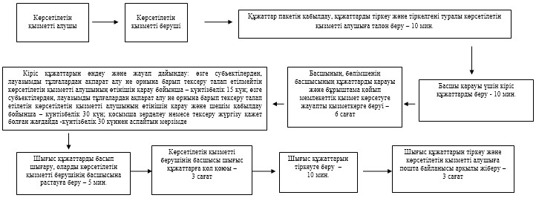
«Қазақстан Республикасының салық заңнамасын
түсіндіру» мемлекеттік көрсетілетін
қызмет регламентіне
3-қосымша
Мемлекеттік қызметті ЭҮП арқылы көрсету кезінде өзара
функционалдық әрекет етудің диаграммасы
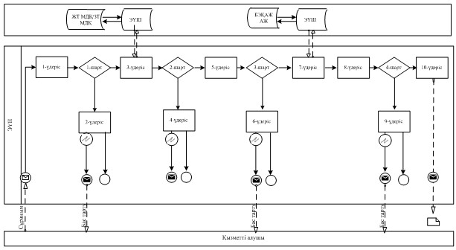
Шартты белгілер:
«Қазақстан Республикасының салық заңнамасын
түсіндіру» мемлекеттік көрсетілетін
қызмет регламентіне
4-қосымша
«Қазақстан Республикасының салық заңнамасын түсіндіру»
мемлекеттік қызмет көрсетудің бизнес-үдерістерінің анықтамалығы
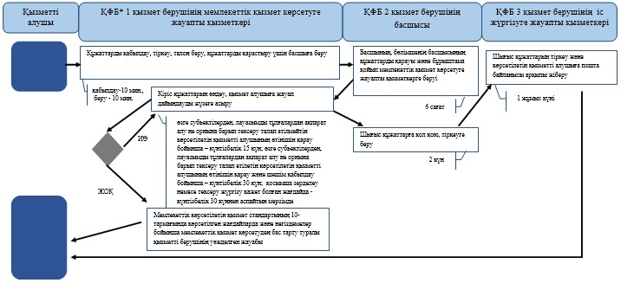
«Қазақстан Республикасының салық заңнамасын
түсіндіру» мемлекеттік көрсетілетін
қызмет регламентіне
5-қосымша
ЭҮП арқылы «Қазақстан Республикасының салық заңнамасын
түсіндіру» мемлекеттік қызмет көрсетудің бизнес-үдерістерінің
анықтамалығы
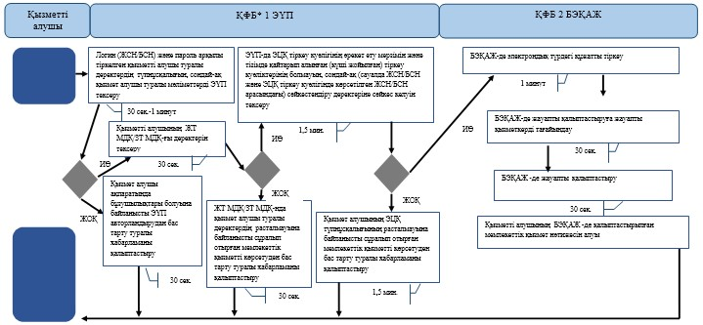
Қазақстан Республикасы
Премьер-Министрінің Орынбасары -
Қазақстан Республикасының
Қаржы министрінің
2014 жылғы «2» шілдедегі
№ 298 бұйрығына
22-қосымша
«Салық есептілігін қабылдау» мемлекеттік көрсетілетін қызмет
регламенті
1. Жалпы ережелер
1. «Салық есептілігін қабылдау» мемлекеттік көрсетілетін қызметті (бұдан әрі - мемлекеттік көрсетілетін қызмет) Қазақстан Республикасы Қаржы министрлігінің Салық комитеті, аудандар, қалалардағы аудандар және қалалар, арнайы экономикалық аймақтардың аумақтары бойынша салық басқармалары (бұдан әрі - көрсетілетін қызметті беруші) көрсетеді.
2. Мемлекеттік қызметті көрсету нысаны: электрондық (толық автоматтандырылған) және (немесе) қағаз түрінде.
3. Мемлекеттік қызметті көрсету нәтижесі:
1) салық есептілігінің екінші данасында салық қызметі органдарының белгісі;
2) салық есептілігінің қабылданғаны туралы почта немесе өзге де байланыс ұйымының қабылдаған уақыты мен күнінің белгісі;
3) салық органының салық есептілігін электрондық түрде қабылданғаны туралы хабарламасы/растауы;
4) жеке табыс салығы және мүлік салығы бойынша декларацияның қабылданғаны туралы анықтама;
5) Қазақстан Республикасы Үкіметінің 2014 жылғы 5 наурыздағы № 200 қаулысымен бекітілген «Салық төлеушіні тіркеу» мемлекеттік көрсетілетін қызмет стандартының (бұдан әрі – Стандарт) 10-тармағында көрсетілген жағдайларда және негіздемелер бойынша мемлекеттік қызметті көрсетуден (салық есептілігі табыс етілмеген деп есептелген жағдайда) бас тарту туралы уәжделген жауабы.
Мемлекеттік қызметті көрсету нәтижесін беру нысаны: электрондық және (немесе) қағаз түрінде.
2. Мемлекеттік қызметті көрсету үдерісінде қызметті берушінің
құрылымдық бөлімшелерінің (қызметкерлерінің)
іс-қимылы тәртібі
4. Мемлекеттік қызметті көрсету бойынша рәсімдерді (іс-қимылдарды) бастау үшін негіздеме Стандарттың 9-тармағында көрсетілген құжаттарды көрсетілетін қызметті алушының ұсынуы болып табылады:
5. Мемлекеттік қызметті көрсету үдерісіндегі рәсімдер (іс-қимылдар):
1) құжаттарды қабылдауға жауапты қызметкер көрсетілетін қызметті алушыдан Стандарттың 9-тармағында көрсетілген құжаттарды қабылдайды – 1 минут;
жеке басын куәландыратын құжатпен салық есептілігінде көрсетілген деректерді салыстырып тексереді – 1 минут, сондай-ақ:
жеке тұлғалардың мүдделерін білдірген кезде көрсетілетін қызметті алушының уәкілетті өкілінің өкілеттіктерінің нақты тізбесі көрсетілген нотариалды куәландырылған сенімхаттың бар-жоғын тексереді немесе заңды тұлғаның мүдделерін білдіруге сенімхат ұсынылған кезде басшысының қолы мен заңды тұлғаның мөрінің бар-жоғын тексереді – 1 минут;
көрсетілетін қызметті алушының көзінше – 2 минут:
Стандарттың 9-тармағына сәйкес ұсынылған құжаттардың және қосымшалардың толықтығын;
салық төлеушілердің салық есептілігінде көрсетілген деректермен Біріктірілген салық ақпараттық жүйесінің (бұдан әрі – БСАЖ) тіркеу деректерінде бар мәліметтерді тексереді;
салық есептілігін өндеу сервисі ақпараттық жүйесінде (бұдан әрі – СЕӨС АЖ) тіркейді - 3 минут;
салық есептілігінің екінші данасына құжаттың қабылданған күнін, ақпараттық жүйемен берілген құжаттың кіріс нөмірін, өзінің аты-жөнін және оған қолын қояды - 2 минут;
құжаттарды өңдеуге жауапты қызметкерге кіріс құжаттарын береді - 10 минут;
2) құжаттарды өңдеуге жауапты қызметкер салық есептілігінен ақпаратттарды СЕӨС АЖ-не енгізеді;
салық есептілігін сақтауға мұрағатқа береді - 10 минут.
6. Мемлекеттік қызмет көрсету үдерісінің келесі рәсімін (іс-қимылын) орындауды бастау үшін негіз болып қабылданған кіріс құжаттарын Excel пішінінде жүргізілетін тізімдеме бойынша беру табылады. Құжаттарды қабылдауға жауапты қызметкер тізімдеменің үш данасын басып шығарады, оларға құжаттарды қабылдауға жауапты қызметкер мен құжаттарды өңдеуге жауапты қызметкер қолдарын қояды – бір данасы қабылдауға жауапты қызметкерде қалады, екі данасы құжаттармен бірге өңдеуге жауапты қызметкерге беріледі. Құжаттарды өңдеу аяқталуы бойынша, өңдеуге жауапты қызметкер тізімдеменің үшінші данасындағы тиісті бағандарды толтырып, шығыс құжаттарымен бірге құжаттарды беруге жауапты қызметкерге береді.
3. Мемлекеттік қызметті көрсету үдерісінде қызметті
берушінің құрылымдық бөлімшелерінің (қызметкерлерінің)
өзара іс-қимылы тәртібі
7. Мемлекеттік қызметті көрсету үдерісінде көрсетілетін қызметті берушінің қызметкерлері қатысады.
8. Құжаттарды қабылдауға жауапты қызметкер қызметті алушы ұсынған құжаттарды қабылдайды, тексереді, тіркейді және енгізеді - 10 минут.
9. Құжаттарды қабылдауға жауапты қызметкер құжаттарды осы Мемлекеттік көрсетілетін қызмет регламентінің 6-тармағына сәйкес көрсетілген тәртіпте құжаттарды өңдеуге жауапты қызметкерге береді.
10. Құжаттарды өңдеуге жауапты қызметкер кіріс құжаттарды СЕӨС АЖ-де өңдейді;
салық есептілігін сақтауға мұрағатқа береді - 10 минут.
11. «Салық есептілігін қабылдау» мемлекеттік қызмет көрсету бойынша рәсімнің (іс-қимылдың) реттілік блок – сызбасы, осы Мемлекеттік көрсетілетін қызмет регламентінің 1-қосымшасында келтірілген.
4. Мемлекеттік қызмет көрсету үдерісінде ақпараттық жүйелерді
пайдалану тәртібі
12. Қызметті берушінің және қызметті алушының «Салық төлеушінің кабинеті» (бұдан әрі – СТК) веб-қосымшасы арқылы мемлекеттік қызмет көрсету кезіндегі жүгінуі және рәсімдердің (іс-әрекеттердің) жалғаспалық тәртібі осы Мемлекеттік көрсетілетін қызмет регламентінің 2-қосымшасында (СТК арқылы мемлекеттік қызмет көрсету кезіндегі өзара іс-қимылдардың функционалдық диаграммасы) келтірілген:
1) қызметті алушы өзiнiң электрондық цифрлы қолтаңбалы (бұдан әрі – ЭЦҚ) тiркеу куәлiгiнiң көмегiмен СТК тiркеудi жүзеге асырады;
2) 1-үдеріс - мемлекеттік қызметті алу үшін ЭЦҚ тiркеу куәлiгiнiң көмегiмен СТК-де авторландыру үдерісі;
3) 1-шарт - жеке сәйкестендіру нөмірі/бизнес сәйкестендіру нөмірі (бұдан әрі - ЖСН/БСН) логині арқылы тіркелген қызметті алушы туралы деректердiң түпнұсқалығын және паролді, сондай-ақ қызметті алушы туралы мәліметтерді СТК-де тексеру;
4) 2-үдеріс - қызметті алушының деректерiнде бұзушылықтар болуына байланысты авторландырудан бас тарту туралы хабарламаны СТК қалыптастыру;
5) 3-үдеріс - мемлекеттік қызметті алушының осы мемлекеттік көрсетілетін қызмет Регламентінде көрсетілген қызметті таңдап алуы;
6) 2-шарт - қызметті алушының тіркелу деректерiн тексеру;
7) 4-үдеріс - деректердің расталмауына байланысты сұратып отырған мемлекеттік қызметтен бас тарту туралы хабарламаны қалыптастыру;
8) 5-үдеріс - қызметті алушының сауалды қол қойып куәландыруы үшін ЭЦҚ тіркеу куәлігін таңдауы;
9) 3-шарт - СТК-де ЭЦҚ тіркеу куәлігінің әрекет ету мерзімін және тізімде қайтарып алынған (күші жойылған) тіркеу куәліктерінің болмауын, сондай-ақ (сауалда ЖСН/БСН және ЭЦҚ тіркеу куәлігінде көрсетілген ЖСН/БСН арасындағы) сәйкестендіру деректеріне сәйкес келуін тексеру;
10) 6-үдеріс - қызметті алушының ЭЦҚ түпнұсқалығы расталмауына байланысты сұратып отырған мемлекеттік қызметтен бас тарту туралы хабарламаны қалыптастыру;
11) 7-үдеріс - қызметті алушының мемлекеттік қызметті алуы үшін сауалын ЭЦҚ арқылы куәландыру;
12) 8-үдеріс - мемлекеттік қызмет көрсету үшін сауал түрін экранға шығару және құрылымдық және форматтық талаптарды ескере отырып қызметті алушының нысандарын толтыру (деректерді енгізу);
13) 9-үдеріс - электрондық құжаттарды СТК-де тіркеу;
14) 10-үдеріс - сауалды СЕӨС АЖ-не жіберу;
15) 4-шарт – қызметті алушының сауалын тексеру (өндеу);
16) 11-үдеріс – бұзушылықтар бар болуына байланысты сұратылған мемлекеттік қызметті беруден бас тарту туралы хабарламаны қалыптастыру;
17) 12-үдеріс – салық есептілігінің СЕӨС АЖ-де қабылданғаны туралы ақпаратты СТК-не беру және БСАЖ-дегі дербес шоттарына деректерді беру;
18) 13-үдеріс - қызметті алушының СЕӨС АЖ-де қалыптастырылған қызмет нәтижесін СТК-нен алуы. Электрондық құжат қызметті берушінің уәкілетті тұлғасының ЭЦҚ-сын пайдаланумен қалыптастырылады.
13. Қызметті берушінің және қызметті алушының СЕӨС АЖ арқылы мемлекеттік қызмет көрсету кезіндегі жүгінуі және рәсімдердің (іс-әрекеттердің) жалғаспалық тәртібі осы Мемлекеттік көрсетілетін қызмет регламентінің 3-қосымшасында (СЕӨС АЖ арқылы мемлекеттік қызмет көрсету кезіндегі өзара іс-қимылдардың функционалдық диаграммасы) келтірілген:
1) СЕӨС АЖ-де қызметті алушы тіркелу деректеріндегі ЖСН/БСН негізінде бейіні жасалады және пайдаланылады;
2) 1-үдеріс - мемлекеттік қызметті алу үшін СЕӨС АЖ-дегі бейінінің көмегімен авторландыру үдерісі;
3) 2-үдеріс - осы Мемлекеттік көрсетілетін қызмет регламентінде көрсетілген мемлекеттік қызметті алушының таңдап алуы;
4) 3-үдеріс - мемлекеттік қызмет көрсету үшін сауал түрін экранға шығару және құрылымдық және форматтық талаптарды ескере отырып қызметті алушының нысандарын толтыру (деректерді енгізу);
5) 4-шарт - СЕӨС АЖ-дегі форматтық талаптардың толықтығына сауалдарды тексеру;
6) 4-үдеріс - қызметті алушының ЭЦҚ арқылы мемлекеттік қызмет көрсету үшін сауалын куәландыру;
7) 5-шарт - ЭЦҚ тіркеу куәлігінің әрекет ету мерзімін және тізімде қайтарып алынған (күші жойылған) тіркеу куәліктерінің болмауын, сондай-ақ (сауалда ЖСН/БСН және ЭЦҚ тіркеу куәлігінде көрсетілген ЖСН/БСН арасындағы) сәйкестендіру деректеріне сәйкес келуін тексеру;
8) 5- үдеріс - қызметті алушының СЕӨС АЖ-де сәйкестігін, сауалдардың куәландырылғанын және СЕӨС АЖ-де электрондық құжаттардың тіркелгенін, ЭЦҚ түпнұсқалығын тексеру;
9) 6-үдеріс - қызметті алушының ЭЦҚ түпнұсқалығы расталмауына байланысты сұратып отырған мемлекеттік қызметтен бас тарту туралы хабарламаны қалыптастыру;
10) 7-үдеріс – салық есептілігінің СЕӨС АЖ-де қабылданғаны туралы ақпаратты СТК-не беру және БСАЖ-дегі дербес шоттарына деректерді беру;
11) 8-үдеріс - қызметті берушінің сауалды өндеуі; 9-үдеріс –
12) бұзушылықтар бар болуына байланысты сұратылған мемлекеттік қызметті беруден бас тарту туралы хабарламаны қалыптастыру;
13) 10-үдеріс - қызметті алушының СЕӨС АЖ-де қалыптастырылған мемлекеттік қызмет нәтижесін алуы. Электрондық құжат қызметті берушінің уәкілетті тұлғасының ЭЦҚ-сын пайдаланумен қалыптастырылады.
14. «Салық есептілігін қабылдау» мемлекеттік қызмет көрсетудің бизнес-үдерістерінің анықтамалықтары осы Мемлекеттік көрсетілетін қызмет регламентінің 4, 5 және 6-қосымшаларында келтірілген.
«Салық есептілігін қабылдау»
мемлекеттік көрсетілетін
қызмет регламентіне
1-қосымша
«Салық есептілігін қабылдау» мемлекеттік қызмет көрсету бойынша
рәсімнің (іс-қимылдың) реттілік блок - сызбасы
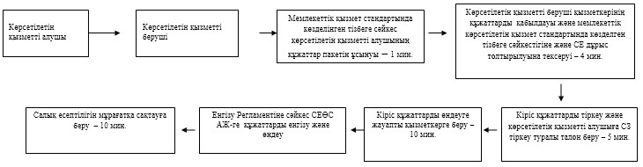
«Салық есептілігін қабылдау»
мемлекеттік көрсетілетін
қызмет регламентіне
2-қосымша
Мемлекеттік қызметті СТК арқылы көрсету кезінде өзара
функционалдық әрекет етудің диаграммасы
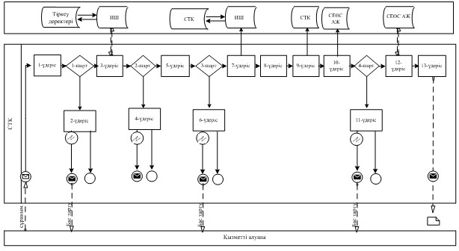
Шартты белгілер:
«Салық есептілігін қабылдау»
мемлекеттік көрсетілетін
қызмет регламентіне
3-қосымша
Мемлекеттік қызметті СЕӨС АЖ арқылы көрсету кезінде өзара
функционалдық әрекет етудің диаграммасы
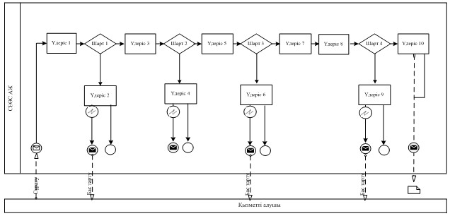
Шартты белгілер:
«Салық есептілігін қабылдау»
мемлекеттік көрсетілетін
қызмет регламентіне
4-қосымша
«Салық есептілігін қабылдау» мемлекеттік қызмет көрсетудің
бизнес-үдерістерінің анықтамалығы
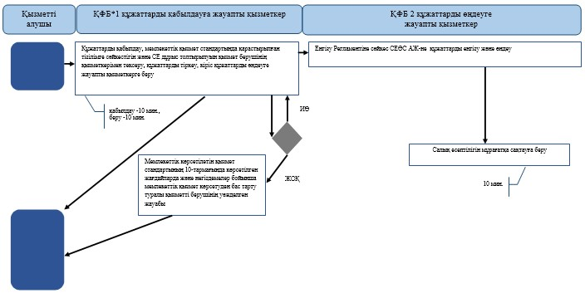
«Салық есептілігін қабылдау»
мемлекеттік көрсетілетін
қызмет регламентіне
5-қосымша
СТК арқылы «Салық есептілігін қабылдау»
мемлекеттік қызмет көрсетудің бизнес-үдерістерінің анықтамалығы
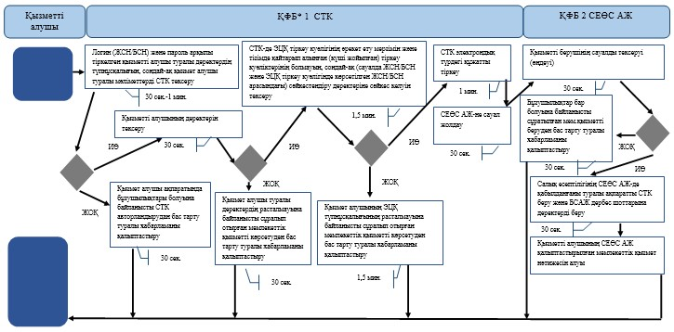
«Салық есептілігін қабылдау»
мемлекеттік көрсетілетін
қызмет регламентіне
6-қосымша
СЕӨС АЖ арқылы «Салық есептілігін қабылдау»
мемлекеттік қызмет көрсетудің бизнес-үдерістерінің анықтамалығы
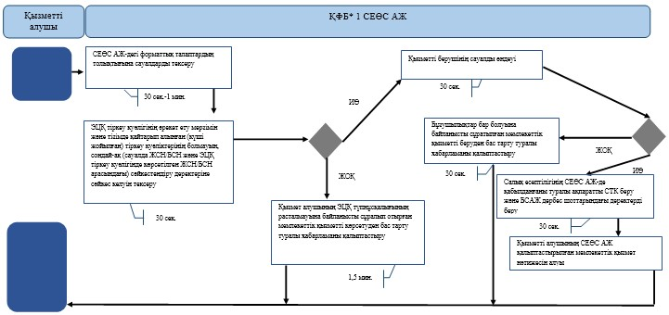
Қазақстан Республикасы
Премьер-Министрінің Орынбасары -
Қазақстан Республикасының
Қаржы министрінің
2014 жылғы «2» шілдедегі
№ 298 бұйрығына
23-қосымша
«Салық есептілігін табыс ету мерзімін ұзарту»
мемлекеттік көрсетілетін қызмет регламенті
1. Жалпы ережелер
1. «Салық есептілігін табыс ету мерзімін ұзарту» мемлекеттік көрсетілетін қызметті (бұдан әрі - мемлекеттік көрсетілетін қызмет) Қазақстан Республикасы Қаржы министрлігінің Салық комитеті, аудандар, қалалардағы аудандар және қалалар, арнайы экономикалық аймақтардың аумақтары бойынша салық басқармалары (бұдан әрі - көрсетілетін қызметті беруші), «электрондық үкімет» веб-порталы арқылы (бұдан әрі - ЭҮП) көрсетеді.
2. Мемлекеттік қызметті көрсету нысаны: электрондық (толық автоматтандырылған) және (немесе) қағаз түрінде.
3. Мемлекеттік қызметті көрсету нәтижесі:
1) мониторингке жататын ірі салық төлеушілер табыс ететін мониторинг бойынша есептілікті табыс ету мерзімін ұзарту;
2) мониторинг бойынша есептілікті және тауарлардың Кеден одағына мүше мемлекеттердің аумағынан - Қазақстан Республикасының аумағына импорты кезіндегі жанама салықтар бойынша салық есептілігін қоспағанда, салық есептілігінің электрондық түрде табыс етілу шартымен оны табыс ету мерзімін ұзарту болып табылады.
2. Мемлекеттік қызметті көрсету үдерісінде қызметті берушінің
құрылымдық бөлімшелерінің (қызметкерлерінің)
іс-қимылы тәртібі
4. Мемлекеттік қызметті көрсету бойынша рәсімдерді (іс-қимылдарды) бастау үшін негіздеме Қазақстан Республикасы Үкіметінің 2014 жылғы 5 наурыздағы № 200 қаулысымен бекітілген «Салық есептілігін табыс ету мерзімін ұзарту» мемлекеттік көрсетілетін қызмет стандартының (бұдан әрі – Стандарт) 9-тармағында көрсетілген құжаттарды қызметті алушының ұсынуы болып табылады.
5. Мемлекеттік қызметті көрсету үдерісіндегі рәсімдер (іс-қимылдар):
1) құжаттарды қабылдауға жауапты қызметкер көрсетілетін қызметті алушыдан Стандарттың 9-тармағында көрсетілген құжаттарды қабылдайды – 1 минут;
жеке басын куәландыратын құжатпен салықтық өтініште көрсетілген деректерді салыстырып тексереді – 2 минут, сондай-ақ:
жеке тұлғалардың мүдделерін білдірген кезде көрсетілетін қызметті алушының уәкілетті өкілінің өкілеттіктерінің нақты тізбесі көрсетілген нотариалды куәландырылған сенімхаттың бар-жоғын тексереді немесе заңды тұлғаның мүдделерін білдіруге сенімхат ұсынылған кезде басшысының қолы мен заңды тұлғаның мөрінің бар-жоғын тексереді – 2 минут;
көрсетілетін қызметті алушының көзінше – 5 минут:
Стандарттың 9-тармағына сәйкес ұсынылған құжаттардың толықтығын;
салық төлеушінің салық есептілігін тапсыру мерзімдерін ұзарту туралы хабарламадағы (бұдан әрі - хабарлама) көрсетілген деректерді Біріктірілген салықтық ақпараттық жүйенің (бұдан әрі – БСАЖ) тіркеу деректеріндегі бар мәліметтермен салыстырып тексереді;
салық есептілігін өңдеу сервисі ақпараттық жүйесінде (бұдан әрі – СЕӨС АЖ) хабарламаны енгізеді, тіркейді - 5 минут;
хабарламаның екінші данасына құжаттың қабылданған күнін, ақпараттық жүйемен берілген құжаттың кіріс нөмірін, өзінің аты-жөнін және оған қолын қояды - 3 минут;
көрсетілетін қызметті алушыға, осы Мемлекеттік көрсетілетін қызмет регламентінің 1-қосымшасына сәйкес хабарламаның қабылданғаны туралы талон (бұдан әрі – талон) береді - 2 минут;
кіріс құжаттарды өңдеуге жауапты қызметкерге береді – 10 минут;
2) құжаттарды өңдеуге жауапты қызметкер кіріс құжаттарды СЕӨС АЖ-де өңдейді: тауарлардың Кеден одағына мүше мемлекеттердің аумағынан Қазақстан Республикасының аумағына импорты кезіндегі жанама салықтар бойынша салық есептілігін қоспағанда, салық есептілігінің табыс ету мерзімін ұзартады – хабарламаны қабылдаған күні.
6. Мемлекеттік қызмет көрсету үдерісінің келесі рәсімін (іс-қимылын) орындауды бастау үшін негіз болып қабылданған кіріс құжаттарын Excel пішінінде жүргізілетін тізімдеме бойынша беру табылады. Құжаттарды қабылдауға жауапты қызметкер тізімдеменің үш данасын басып шығарады, оларға құжаттарды қабылдауға жауапты қызметкер мен құжаттарды өңдеуге жауапты қызметкер қолдарын қояды – бір данасы қабылдауға жауапты қызметкерде қалады, екі данасы құжаттармен бірге өңдеуге жауапты қызметкерге беріледі. Құжаттарды өңдеу аяқталуы бойынша, өңдеуге жауапты қызметкер тізімдеменің үшінші данасындағы тиісті бағандарды толтырып, шығыс құжаттарымен бірге құжаттарды беруге жауапты қызметкерге береді.
3. Мемлекеттік қызметті көрсету үдерісінде қызметті берушінің
құрылымдық бөлімшелерінің (қызметкерлерінің)
өзара іс-қимылы тәртібі
7. Мемлекеттік қызметті көрсету үдерісінде көрсетілетін қызметті берушінің қызметкерлері қатысады.
8. Құжаттарды қабылдауға жауапты қызметкер қызметті алушы ұсынған құжаттарды қабылдайды, тексереді, тіркейді және енгізеді - 20 минут.
9. Құжаттарды қабылдауға жауапты қызметкер құжаттарды осы Мемлекеттік көрсетілетін қызмет регламентінің 6-тармағына сәйкес көрсетілген тәртіпте құжаттарды өңдеуге жауапты қызметкерге береді.
10. Құжаттарды өңдеуге жауапты қызметкер кіріс құжаттарды СЕӨС АЖ-де өңдейді – хабарламаны қабылдаған күні.
11. «Салық есептілігін табыс ету мерзімін ұзарту» мемлекеттік қызмет көрсету бойынша рәсімнің (іс-қимылдың) реттілік блок – сызбасы, осы Мемлекеттік көрсетілетін қызмет регламентінің 2-қосымшасында келтірілген.
4. Мемлекеттік қызмет көрсету үдерісінде ақпараттық
жүйелерді пайдалану тәртібі
12. Қызметті берушінің және қызметті алушының ЭҮП арқылы мемлекеттік қызмет көрсету кезіндегі жүгінуі және рәсімдердің (іс-әрекеттердің) жалғаспалық тәртібі осы Мемлекеттік көрсетілетін қызмет регламентінің 3-қосымшасында (ЭҮП арқылы мемлекеттік қызмет көрсету кезіндегі өзара іс-қимылдардың функционалдық диаграммасы) келтірілген:
1) қызметті алушы өзiнiң электрондық цифрлық қолтаңбалы (бұдан әрі – ЭЦҚ) тiркеу куәлiгiнiң көмегiмен немесе жеке сәйкестендіру нөмірі/бизнес сәйкестендіру нөмірі (бұдан әрі – ЖСН/БСН) және пароль арқылы алушыны ЭҮП тiркеудi жүзеге асырады (ЭҮП-да тiркелмеген қызметті алушылар үшiн жүзеге асырылады);
2) 1-үдеріс - қызметті алушының ЖСН/БСН енгізуі үдерісі (авторландыру үдерісі) немесе мемлекеттік қызметті алу үшін ЭЦҚ тіркеу куәлігінің көмегімен ЭҮП-да парольді авторландыру;
3) 1-шарт - логин ЖСН/БСН және пароль арқылы тіркелген қызметті алушы туралы деректердiң түпнұсқалығын ЭҮП тексеру;
4) 2-үдеріс - қызметті алушының деректерiнде бұзушылықтар болуына байланысты авторландырудан бас тарту туралы хабарламаны ЭҮП қалыптастыру;
5) 3-үдеріс –қызметті алушының осы мемлекеттік көрсетілетін қызмет Регламентінде көрсетілген мемлекеттік қызметті таңдап алуы, сондай-ақ қызметті алушының деректерi туралы электрондық үкімет шлюзы (бұдан әрі - ЭҮШ) арқылы жеке тұлғалардың мемлекеттік дерекқорына/ заңды тұлғалардың мемлекеттік дерекқорына (бұдан әрі – ЖТ МДҚ/ЗТ МДҚ-на) автоматты сауалдар жіберу;
6) 2-шарт - қызметті алушының ЖТ МДҚ/ЗТ МДҚ-ғы деректерiн тексеру;
7) 4-үдеріс –қызметті алушының ЖТ МДҚ/ЗТ МДҚ-да деректері расталмағандығына байланысты сұратып отырған мемлекеттік қызметтен бас тарту туралы хабарламаны қалыптастыруы;
8) 5-үдеріс - қызметті алушының сауалды куәландыруы қол қоюы үшін ЭЦҚ тіркеу куәлігін таңдауы;
9) 3-шарт - ЭҮП-да ЭЦҚ тіркеу куәлігінің әрекет ету мерзімін және тізімде қайтарып алынған (күші жойылған) тіркеу куәліктерінің болмауын, сондай-ақ (сауалда ЖСН/БСН және ЭЦҚ тіркеу куәлігінде көрсетілген ЖСН/БСН арасындағы) сәйкестендіру деректеріне сәйкес келуін тексеру;
10) 6-үдеріс – қызметті алушының ЭЦҚ түпнұсқалығы расталмағандығына байланысты сұратып отырған мемлекеттік қызметтен бас тарту туралы хабарламаны қалыптастыруы;
11) 7-үдеріс –қызметті алушының ЭЦҚ арқылы мемлекеттік қызметті көрсету үшін сауалды куәландыруы және ЭҮП-тен «Салық төлеушінің кабинеті» веб-қосымшасына (бұдан әрі - СТК) автоматты түрде көшу;
12) 8-үдеріс - мемлекеттік көрсету үшін сауал нысанын экранға шығару және оның құрылымдық және форматтық талаптарын ескере отырып, қызметті алушының нысанды толтыруы (деректерді енгізу);
13) 9-үдеріс - СЕӨС АЖ-не электрондық түрдегі құжатты тіркеу;
14) 10- үдеріс - СЕӨС АЖ-не сауал жіберу;
15) 4-шарт - қызметті берушімен сауал салуын тексеру (өңдеу);
16) 11- үдеріс – Стандарттың 10-тармағына сәйкес бұзушылықтардың бар болуына байланысты сұратып отырған мемлекеттік қызметтен бас тарту туралы хабарламаны қалыптастыру;
17) 12-үдеріс - СЕӨС АЖ-ден СТК-не салық есептілігін табыс ету мерзімін ұзарту туралы ақпарат беру;
18) 13-үдеріс –қызметті алушының ЭҮП-дан және СТК-нен СЕӨС АЖ-де қалыптастырылған мемлекеттік қызмет нәтижесін алуы. Электрондық құжат қызметті берушінің уәкілетті тұлғасының ЭЦҚ-сын пайдаланумен қалыптастырылады.
13. Қызметті берушінің және қызметті алушының СТК арқылы мемлекеттік қызмет көрсету кезіндегі жүгінуі және рәсімдердің (іс-әрекеттердің) жалғаспалық тәртібі осы Мемлекеттік көрсетілетін қызмет регламентінің 4-қосымшасында (СТК арқылы мемлекеттік қызмет көрсету кезіндегі өзара іс-қимылдардың функционалдық диаграммасы) келтірілген:
1) қызметті алушы өзiнiң ЭЦҚ тiркеу куәлiгiнiң көмегiмен немесе ЖСН/БСН және пароль арқылы алушыны СТК тiркеудi жүзеге асырады;
2) 1-үдеріс - мемлекеттік қызметті алу үшін ЭЦҚ тіркеу куәлігін көмегімен ЭҮП-да парольді авторландыру;
3) 1-шарт - логин ЖСН/БСН және пароль арқылы тіркелген қызметті алушы туралы деректердiң түпнұсқалығын ЭҮП тексеру;
4) 2-үдеріс - қызметті алушының деректерiнде бұзушылықтар болуына байланысты авторландырудан бас тарту туралы хабарламаны СТК қалыптастыру;
5) 3-үдеріс –қызметті алушының осы Мемлекеттік көрсетілетін қызмет регламентінде көрсетілген мемлекеттік қызметті таңдап алуы;
6) 2-шарт - қызметті алушының тіркеу деректерiн тексеру;
7) 4-үдеріс - деректері расталмағандығына байланысты сұратып отырған мемлекеттік қызметтен бас тарту туралы хабарламаны қалыптастыру;
8) 5-үдеріс - қызметті алушының сауалды куәландыруы қол қоюы үшін ЭЦҚ тіркеу куәлігін таңдауы;
9) 3-шарт - СТК-не ЭЦҚ тіркеу куәлігінің әрекет ету мерзімін және тізімде қайтарып алынған (күші жойылған) тіркеу куәліктерінің болмауын, сондай-ақ (сауалда ЖСН/БСН және ЭЦҚ тіркеу куәлігінде көрсетілген ЖСН/БСН арасындағы) сәйкестендіру деректеріне сәйкес келуін тексеру;
10) 6-үдеріс - қызметті алушының ЭЦҚ түпнұсқалығы расталмағандығына байланысты сұратып отырған мемлекеттік қызметтен бас тарту туралы хабарламаны қалыптастыру;
11) 7-үдеріс - қызметті алушының ЭЦҚ арқылы мемлекеттік қызмет көрсетуі үшін сауалды куәландыруы;
12) 8-үдеріс - мемлекеттік қызмет көрсетуі үшін сауал нысанын экранға шығару және оның құрылымдық және форматтық талаптарын ескере отырып, қызметті алушының нысанды толтыруы (деректерді енгізу);
13) 9-үдеріс - СТК-не электрондық түрдегі құжатты тіркеу;
14) 10-үдеріс - БСАЖ -не сауал (өтініш) жіберу;
15) 4-шарт - қызметті берушінің сауалын тексеру (өңдеу);
16) 11-үдеріс – бұзушылықтардың бар болуына байланысты сұратып отырған мемлекеттік қызметтен бас тарту туралы хабарламаны қалыптастыру;
17) 12-үдеріс - СЕӨС АЖ-нен СТК-не салық есептілігін табыс ету мерзімін ұзарту туралы ақпарат беру;
18) 13-үдеріс – СТК-не қызметті алушының СЕӨС АЖ-де қалыптастырылған мемлекеттік қызмет нәтижесін алуы. Электрондық құжат қызметті берушінің уәкілетті тұлғасының ЭЦҚ-сын пайдаланумен қалыптастырылады.
14. Қызметті берушінің және қызметті алушының СЕӨС АЖ арқылы мемлекеттік қызмет көрсету кезіндегі жүгінуі және рәсімдердің (іс-әрекеттердің) жалғаспалық тәртібі мемлекеттік қызмет осы Мемлекеттік көрсетілетін қызмет регламентінің 5-қосымшасында (СЕӨС АЖ арқылы мемлекеттік қызмет көрсету кезіндегі өзара іс-қимылдардың функционалдық диаграммасы) келтірілген:
1) қызмет алушы СЕӨС АЖ-де ЖСН/БСН деректерін тіркеу негізінде профильді пайдаланады және құрайды;
2) 1-үдеріс – мемлекеттік қызметті алу үшін СЕӨС АЖ-де парольдің көмегімен авторландыру үдерісі;
3) 2-үдеріс - қызметті алушының осы мемлекеттік көрсетілетін қызмет Регламентінде көрсетілген қызметті таңдап алуы;
4) 3-үдеріс - мемлекеттік қызмет көрсетуі үшін сауал нысанын экранға шығару және оның құрылымдық және форматтық талаптарын ескере отырып, қызметті алушының нысанды толтыруы (деректерді енгізу);
5) 4-шарт - СЕӨС АЖ-де форматтық талаптарының толықтығына сауал салуларын тексеру;
6) 4-үдеріс - қызметті алушының ЭЦҚ арқылы мемлекеттік қызмет көрсетуі үшін сауалды куәландыру;
7) 5-шарт - ЭЦҚ тіркеу куәлігінің әрекет ету мерзімін және тізімде қайтарып алынған (күші жойылған) тіркеу куәліктерінің болмауын, сондай-ақ (сауалда ЖСН/БСН және ЭЦҚ тіркеу куәлігінде көрсетілген ЖСН/БСН арасындағы) сәйкестендіру деректеріне сәйкес келуін тексеру;
8) 5-үдеріс - қызмет алушынының электрондық құжаттын тіркеу және сауал салуын куәландыру, ЭЦҚ түпнұсқалылығын тексеру, СЕӨС АЖ-де сәйкестендіру;
9) 6-үдеріс - қызметті алушының ЭЦҚ түпнұсқалығы расталмағандығына байланысты сұратып отырған мелекеттік қызметтен бас тарту туралы хабарламаны қалыптастыру;
10) 7-үдеріс - СЕӨС АЖ-нен СТК-ге салық есептілігін табыс ету мерзімін ұзарту туралы ақпарат беру;
11) 8-үдеріс - қызметті берушінің сауал салуын өңдеу;
12) 9-үдеріс – бұзушылықтардың бар болуына байланысты сұратып отырған қызметтен бас тарту туралы хабарламаны қалыптастыру;
13) 10-үдеріс - қызметті алушының СЕӨС АЖ-де қалыптастырылған мемлекеттік қызмет нәтижесін алуы. Электрондық құжат қызметті берушінің уәкілетті тұлғасының ЭЦҚ-сын пайдаланумен қалыптастырылады.
15. «Салық есептілігін табыс ету мерзімін ұзарту» мемлекеттік қызмет көрсетудің бизнес-үдерістерінің анықтамалықтары осы Мемлекеттік көрсетілетін қызмет регламентінің 6, 7, 8 және 9-қосымшаларында келтірілген.
«Салық есептілігін табыс ету
мерзімін ұзарту» мемлекеттік
көрсетілетін қызмет регламентіне
1-қосымша
нысан
Хабарламаның қабылданғаны туралы талон
«Салық есептілігін табыс ету
мерзімін ұзарту» мемлекеттік
көрсетілетін қызмет регламентіне
2-қосымша
«Салық есептілігін табыс ету мерзімін ұзарту» мемлекеттік
қызмет көрсету бойынша рәсімнің (іс-қимылдың) реттілік блок -
сызбасы
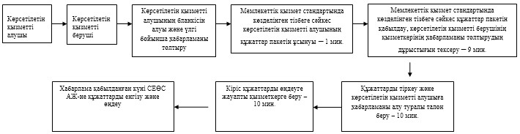
«Салық есептілігін табыс ету
мерзімін ұзарту» мемлекеттік
көрсетілетін қызмет регламентіне
3-қосымша
Мемлекеттік қызметті ЭҮП арқылы көрсету кезінде өзара
функционалдық әрекет етудің диаграммасы
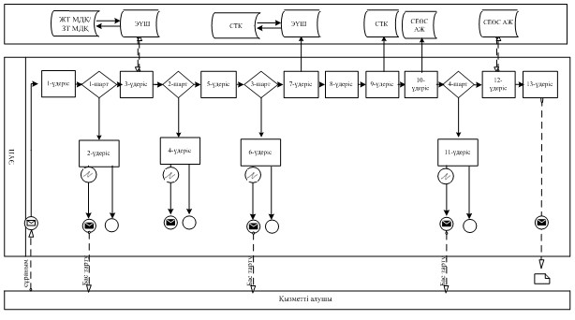
Шартты белгілер:
«Салық есептілігін табыс ету
мерзімін ұзарту» мемлекеттік
көрсетілетін қызмет регламентіне
4-қосымша
Мемлекеттік қызметті СТК арқылы көрсету кезінде өзара
функционалдық әрекет етудің диаграммасы
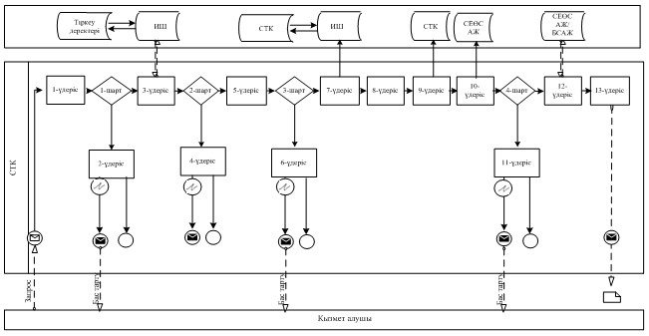
Шартты белгілер:
«Салық есептілігін табыс ету
мерзімін ұзарту» мемлекеттік
көрсетілетін қызмет регламентіне
5-қосымша
Мемлекеттік қызметті СЕӨС АЖ арқылы көрсету кезінде өзара
функционалдық әрекет етудің диаграммасы
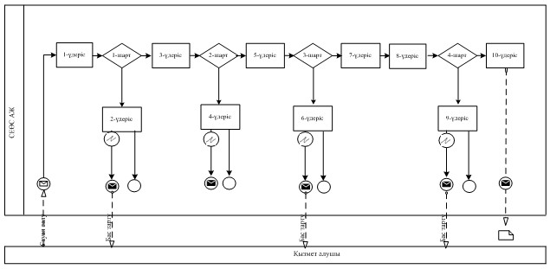
Шартты белгілер:
«Салық есептілігін табыс ету
мерзімін ұзарту» мемлекеттік
көрсетілетін қызмет регламентіне
6-қосымша
«Салық есептілігін табыс ету мерзімін ұзарту»
мемлекеттік қызмет көрсетудің бизнес-үдерістерінің анықтамалығы
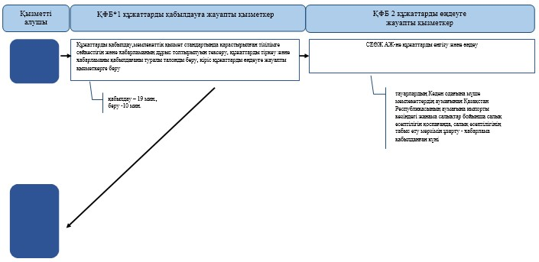
«Салық есептілігін табыс ету
мерзімін ұзарту» мемлекеттік
көрсетілетін қызмет регламентіне
7-қосымша
ЭҮП арқылы «Салық есептілігін табыс ету мерзімін ұзарту»
мемлекеттік қызмет көрсетудің бизнес-үдерістерінің анықтамалығы
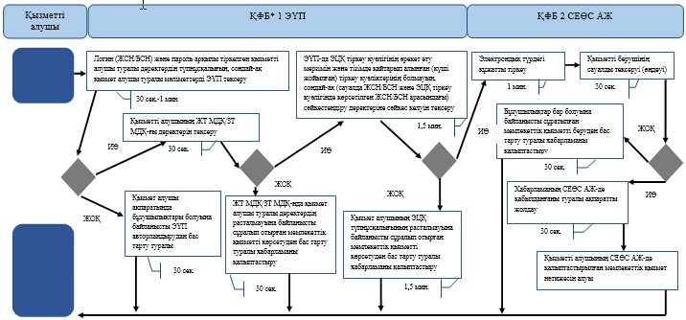
«Салық есептілігін табыс ету
мерзімін ұзарту» мемлекеттік
көрсетілетін қызмет регламентіне
8-қосымша
СТК арқылы «Салық есептілігін табыс ету мерзімін ұзарту»
мемлекеттік қызмет көрсетудің бизнес-үдерістерінің анықтамалығы
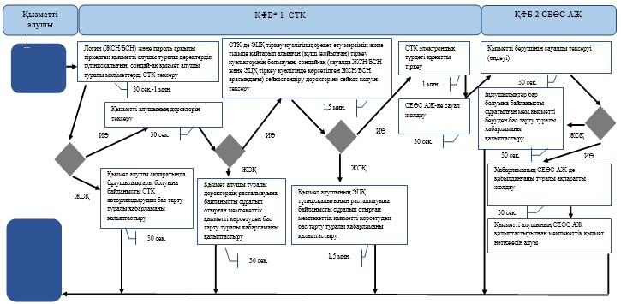
«Салық есептілігін табыс ету
мерзімін ұзарту» мемлекеттік
көрсетілетін қызмет регламентіне
9-қосымша
СЕӨС АЖ арқылы «Салық есептілігін табыс ету мерзімін ұзарту»
мемлекеттік қызмет көрсетудің бизнес-үдерістерінің анықтамалығы
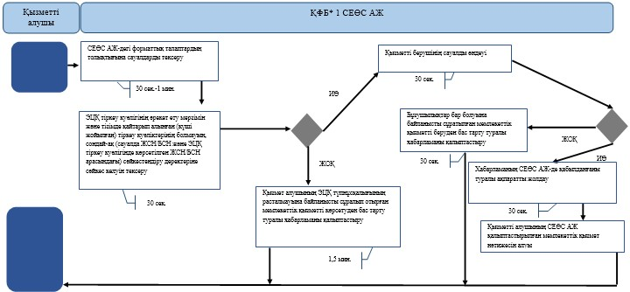
Қазақстан Республикасы
Премьер-Министрінің Орынбасары -
Қазақстан Республикасының
Қаржы министрінің
2014 жылғы «2» шілдедегі
№ 298 бұйрығына
24-қосымша
«Салық есептілігін кері қайтарып алу»
мемлекеттік көрсетілетін қызмет регламенті
1. Жалпы ережелер
1. «Салық есептілігін кері қайтарып алу» мемлекеттік көрсетілетін қызметті (бұдан әрі - мемлекеттік көрсетілетін қызмет) Қазақстан Республикасы Қаржы министрлігінің Салық комитеті, салық органдары (бұдан әрі - көрсетілетін қызметті беруші) «электрондық үкімет» веб-порталы (бұдан әрі – ЭҮП) арқылы көрсетеді.
2. Мемлекеттік қызметті көрсету нысаны: электрондық (толық автоматтандырылған) және (немесе) қағаз түрінде.
3. Мемлекеттік қызметті көрсету нәтижесі:
1) салық есептілігін кері қайтарып алу туралы хабарландыру;
2) Қазақстан Республикасы Үкіметінің 2014 жылғы 5 наурыздағы № 200 қаулысымен бекітілген «Салық есептілігін кері қайтарып алу» мемлекеттік көрсетілетін қызмет стандартының (бұдан әрі – Стандарт) 10-тармағында көзделген жағдайларда және негіздемелер бойынша көрсетілетін қызметті берушінің лауазымды адамының электрондық цифрлық қолтаңбасымен (бұдан әрі - ЭЦҚ) куәландырылған электрондық құжат нысанында мемлекеттік қызметті көрсетуден бас тарту туралы уәжделген жауабы болып табылады.
Мемлекеттік қызметті көрсету нәтижесін беру нысаны: электрондық және (немесе) қағаз түрінде.
2. Мемлекеттік қызметті көрсету үдерісінде қызметті берушінің
құрылымдық бөлімшелерінің (қызметкерлерінің)
іс-қимылы тәртібінің сипаттамасы
4. Мемлекеттік қызметті көрсету бойынша рәсімдерді (іс-қимылдарды) бастау үшін негіздеме Стандарттың 9-тармағында көрсетілген құжаттарды немесе электрондық сауалды көрсетілетін қызметті алушының ұсынуы болып табылады:
5. Мемлекеттік қызметті көрсету үдерісіндегі рәсімдер (іс-қимылдар):
1) құжаттарды қабылдауға жауапты қызметкер қызметті алушыдан Стандарттың 9-тармағында көрсетілген құжаттарды қабылдайды – 1 минут;
жеке басын куәландыратын құжатпен салықтық өтініште көрсетілген деректерді салыстырып тексереді – 2 минут, сондай-ақ:
жеке тұлғалардың мүдделерін білдірген кезде көрсетілетін қызметті алушының уәкілетті өкілінің өкілеттіктерінің нақты тізбесі көрсетілген нотариалды куәландырылған сенімхаттың бар-жоғын тексереді немесе заңды тұлғаның мүдделерін білдіруге сенімхат ұсынылған кезде басшысының қолы мен заңды тұлғаның мөрінің бар-жоғын тексереді – 2 минут;
көрсетілетін қызметті алушының қатысумен – 5 минут:
Стандарттың 9-тармағына сәйкес ұсынылған құжаттардың және қосымшалардың толықтығын тексереді;
салық төлеушілердің салықтық өтінішінде көрсетілген деректермен Біріктірілген салық ақпараттық жүйесінің (бұдан әрі – БСАЖ) тіркеу деректерінде бар мәліметтермен тексереді;
салық есептілігін өндеу қызметі ақпараттық жүйесінде (бұдан әрі – СЕӨС АЖ) салықтық өтінішті енгізеді, тіркейді - 5 минут;
салықтық өтініштің екінші данасына құжаттың қабылданған күнін, ақпараттық жүйемен берілген құжаттың кіріс нөмірін, өзінің аты-жөнін және оған қолын қояды - 3 минут;
көрсетілетін қызметті алушыға, осы Мемлекеттік көрсетілетін қызмет регламентінің 1-қосымшасына сәйкес салықтық өтініштің қабылданғаны туралы талон (бұдан әрі – талон) береді - 2 минут;
кіріс құжаттарды өңдеуге жауапты қызметкерге береді – 10 минут;
2) құжаттарды өндеуге жауапты қызметкер кіріс құжаттарын СЕӨС АЖ-де өңдейді: салық есептілігін кері қайтарып алуды жүзеге асырады – 5 жұмыс күні;
шығыс құжатты басып шығарады – 5 минут;
қызметті берушінің басшылығына шығыс құжатын куәландыруға береді – 10 минут;
3) қызметті берушінің басшысы шығыс құжаттарға қол қояды, мөртаңба басып растайды – 3 сағат;
4) құжаттарды өңдеуге жауапты қызметкер құжаттарды беруге жауапты қызметкерге шығыс құжаттарын береді – 10 минут;
5) құжаттарды беруге жауапты қызметкер, көрсетілетін қызметті алушы талонмен және жеке басын куәландыратын құжатпен жүгінген кезде шығыс құжаттарын, осы Мемлекеттік көрсетілетін қызмет регламентінің 2-қосымшасына сәйкес шығыс құжаттарын беру журналына (бұдан әрі – Журнал) тіркейді және оларды Журналға қол қойғызып қолма-қол береді – 10 минут.
6. Мемлекеттік қызмет көрсету үдерісінің келесі рәсімін (іс-қимылын) орындауды бастау үшін негіз болып қабылданған кіріс құжаттарын Excel пішінінде жүргізілетін тізімдеме бойынша беру табылады. Құжаттарды қабылдауға жауапты қызметкер тізімдеменің үш данасын басып шығарады, оларға құжаттарды қабылдауға жауапты қызметкер мен құжаттарды өңдеуге жауапты қызметкер қолдарын қояды – бір данасы қабылдауға жауапты қызметкерде қалады, екі данасы құжаттармен бірге өңдеуге жауапты қызметкерге беріледі. Құжаттарды өңдеу аяқталуы бойынша, өңдеуге жауапты қызметкер тізімдеменің үшінші данасындағы тиісті бағандарды толтырып, шығыс құжаттарымен бірге құжаттарды беруге жауапты қызметкерге береді.
3. Мемлекеттік қызметті көрсету үдерісінде қызметті берушінің
құрылымдық бөлімшелерінің (қызметкерлерінің)
өзара іс-қимылы тәртібі
7. Мемлекеттік қызметті көрсету үдерісінде көрсетілетін қызметті берушінің қызметкерлері қатысады.
8. Құжаттарды қабылдауға жауапты қызметкер қызметті алушы ұсынған құжаттарды қабылдайды, тексереді, тіркейді және енгізеді - 20 минут;
9. Құжаттарды қабылдауға жауапты қызметкер құжаттарды осы көрсетілетін көрсетілетін Мемлекеттік көрсетілетін қызмет регламентінің 6-тармағына сәйкес көрсетілген тәртіпте құжаттарды өңдеуге жауапты қызметкерге береді.
10. Құжаттарды өңдеуге жауапты қызметкер кіріс құжаттарды СЕӨС АЖ-де өндейді: салық есептілігін кері қайтарып алуды жүзеге асырады – 5 жұмыс күні;
шығыс құжатты басып шығарады, қызметті берушінің басшысына растауға береді – 15 минут.
11. Көрсетілетін қызметті берушінің басшысы шығыс құжаттарға қол қояды, мөртаңба басып растайды – 3 сағат.
12. Құжаттарды өңдеуге жауапты қызметкер құжаттарды беруге жауапты қызметкерге шығыс құжаттарын береді – 10 минут.
13. Құжаттарды беруге жауапты қызметкер қызметті алушы талонмен және жеке басын куәландыратын құжаттармен жүгінген кезде шығыс құжаттарын беретін Журналда тіркейді және Журналға қол қойдырып қолма-қол береді – 10 минут.
14. «Салық есептілігін кері қайтарып алу» мемлекеттік қызмет көрсету бойынша рәсімнің (іс-қимылдың) реттілік блок – сызбасы, осы Мемлекеттік көрсетілетін қызмет регламентінің 3-қосымшасында келтірілген.
4. Мемлекеттік қызмет көрсету үдерісінде ақпараттық
жүйелерді пайдалану тәртібі
15. Қызметті берушінің және қызметті алушының «электрондық үкімет» веб-порталы арқылы мемлекеттік қызмет көрсету кезіндегі жүгінуі және рәсімдердің (іс-қимылдардың) кезектілік тәртібі осы Мемлекеттік көрсетілетін қызмет регламентінің 4-қосымшасында (ЭҮП арқылы мемлекеттік қызмет көрсету кезіндегі функционалдық өзара іс-қимылдар диаграммасы) келтірілген:
1) қызметті алушы өзінің қызмет алушы компьютерінің интернет-браузерінде сақталатын өзiнiң электрондық цифрлық қолтаңбалы (бұдан әрі - ЭЦҚ) тіркеу куәлігінің көмегімен ЭҮП-да тіркеуді жүзеге асырады, бұл ретте жүйе автоматты түрде жеке тұлғалардың мемлекеттік дерекқорынан/заңды тұлғалардың мемлекеттік дерекқорынан (бұдан әрі – ЖТ МДҚ/ЗТ МДҚ) қызмет алушы туралы мәліметтерді және БСАЖ-нен мәліметтерді тартады және сақтайды (Е-лицензиялау МДҚ АЖ-гі тіркелмеген қызмет алушылар үшін жүзеге асырылады);
2) 1-үдеріс - мемлекеттік қызметті алу үшін қызметті алушының жеке сәйкестендіру нөмірін/бизнес сәйкестендіру нөмірін (бұдан әрі - ЖСН/БСН), парольді (авторландыру үдерісі) енгізуі не ЭЦҚ тіркеу куәлігінің көмегімен ЭҮП-да авторландыру;
3) 1-шарт - логин ЖСН/БСН және пароль арқылы тіркелген қызметті алушы туралы деректердiң түпнұсқалығын ЭҮП тексеру;
4) 2-үдеріс - қызметті алушының деректерiнде бұзушылықтар болуына байланысты авторландырудан бас тарту туралы хабарламаны ЭҮП қалыптастыру;
5) 3-үдеріс - қызметті алушының осы мемлекеттік қызмет регламентінде көрсетілген мемлекеттік қызметті таңдап алуы, сондай-ақ қызметті алушының деректерi туралы электрондық үкімет шлюзі (ЭҮШ) арқылы ЖТ МДҚ/ЗТ МДҚ-на автоматты сауалдар жіберу;
6) 2-шарт - қызметті алушының ЖТ МДҚ/ЗТ МДҚ-ғы деректерiн тексеру;
7) 4-үдеріс - қызметті алушының ЖТ МДҚ/ЗТ МДҚ-да деректері расталмағандығына байланысты сұратып отырған мемлекеттік қызметтен бас тарту туралы хабарламаны қалыптастыру;
8) 5-үдеріс - қызметті алушының сауалды куәландыруы, қол қоюы үшін ЭЦҚ тіркеу куәлігін таңдауы;
9) 3-шарт - ЭҮП-да ЭЦҚ тіркеу куәлігінің әрекет ету мерзімін және тізімде қайтарып алынған (күші жойылған) тіркеу куәліктерінің болмауын, сондай-ақ (сауалда ЖСН/БСН және ЭЦҚ тіркеу куәлігінде көрсетілген ЖСН/БСН арасындағы) сәйкестендіру деректеріне сәйкес келуін тексеру;
10) 6-үдеріс - қызметті алушының ЭЦҚ түпнұсқалығы расталмағандығына байланысты сұратып отырған мемлекеттік қызметтен бас тарту туралы хабарламаны қалыптастыру;
11) 7-үдеріс - қызметті алушының ЭЦҚ арқылы мемлекеттік қызмет көрсетуі үшін сауалды куәландыруы және ЭҮП-нан «Салық төлеушінің кабинеті» веб-порталына (бұдан әрі – СТК) автоматты түрде көшу;
12) 8-үдеріс - сауал нысанын экранға шығару және оның құрылымдық және форматтық талаптарын ескере отырып, қызметті алушының нысанды толтыруы (деректерді енгізу) және Стандарттың 9-тармағында көрсетілген қажетті құжаттардың көшірмелерін электронды түрде сауал нысанына тіркеу;
13) 9-үдеріс - СТК-де электронды құжатты тіркеу;
14) 10-үдеріс - СЕӨС АЖ-не сұрау салу (өтініш) жіберу;
15) 4-шарт - қызметті берушімен сұрау салуын тексеру (өңдеу);
16) 11-үдеріс – Стандарттың 10-тармағына сәйкес бар бұзушылықтарға байланысты сұратып отырған мемлекеттік қызметтен бас тарту туралы хабарламаны қалыптастыру;
17) 12-үдеріс - СЕӨС АЖ-нен СТК-не кері қайтарып алу туралы ақпарат беру және БСАЖ-де дербес шоттан деректерді саралау;
18) 13-үдеріс - қызметті алушының ЭҮП-дан және СТК-нен СЕӨС АЖ -де қалыптастырылған мемлекеттік қызмет нәтижесін алуы. Электрондық құжат қызметті берушінің уәкілетті тұлғасының ЭЦҚ пайдаланыла отырып қалыптастырылады.
16. Мемлекеттік қызмет СТК арқылы көрсетілген кездегі қызметті берушінің және қызметті алушының жүгіну тәртібі және рәсімдердің (іс-әрекеттердің) кезектілігі осы Мемлекеттік көрсетілетін қызмет регламентінің 5-қосымшасында (мемлекеттік қызмет СТК арқылы көрсетілген кездегі функционалдық өзара іс-қимылдардың диаграммасы) келтірілген:
1) қызметті алушы өзінің ЭЦҚ тіркеу куәлігінің көмегімен СТК-де тіркеуді жүзеге асырады;
2) 1-үдеріс – мемлекеттік қызметті алу үшін СТК-де ЭЦҚ тіркеу куәлігінің көмегімен авторизациялау үдерісі;
3) 1-шарт – СТК-де логин (ЖСН/БСН) және пароль арқылы тіркелген қызметті алушы туралы деректердің түпнұсқалығын, сондай-ақ қызметті алушы туралы мәліметтерді тексеру;
4) 2-үдеріс – СТК-де қызметті алушы деректерінде бар бұзушылықтарға байланысты авторизациялаудан бас тарту туралы хабарлама қалыптастыру;
5) 3-үдеріс – қызметті алушының осы мемлекеттік қызмет регламентінде көрсетілген мемлекеттік қызметті таңдауы;
6) 2-шарт –қызметті алушының тіркеу деректерін тексеру;
7) 4-үдеріс – деректердің расталмауына байланысты сұратып отырған мемлекеттік қызметтен бас тарту туралы хабарлама қалыптастыру;
8) 5-үдеріс – сұрау салуды куәландыру, қол қою үшін қызметті алушының ЭЦҚ тіркеу куәлігін таңдауы;
9) 3-шарт – СТК-де ЭЦҚ тіркеу куәлігінің әрекет ету мерзімін және қайтарылған (күші жойылған) тіркеу куәліктері тізімінде жоқтығын, сонымен қатар, сәйкестендіру деректерінің сәйкестігін тексеру (сұрау салуда көрсетілген ЖСН/БСН және ЭЦҚ тіркеу куәлігінде көрсетілген ЖСН/БСН арасында);
10) 6-үдеріс – қызмет алушының ЭЦҚ түпнұсқалығының расталмауымен байланысты сұралып отырған мемлекеттік қызметтен бас тарту туралы хабар қалыптастыру;
11) 7-үдеріс – қызметті алушының ЭЦҚ арқылы мемлекеттік қызмет көрсету үшін сұрау салуды куәландыруы;
12) 8-үдеріс - мемлекеттік қызмет көрсету үшін сұрау салу нысанын экранға шығару және қызметті алушының оның құрылымдық және пішімдік талаптарын ескере отырып нысанды (деректерді енгізу)толтыруы;
13) 9-үдеріс – СТК-де электрондық құжатты тіркеу;
14) 10-үдеріс – СЕӨЖ АЖ-не сұрау салуды жіберу;
15) 4-шарт – қызметті берушімен сұрау салуды тексеруі (өңдеуі);
16) 11-үдеріс - бұзушылықтарға байланысты сұралып отырған мемлекеттік қызметтен бас тарту туралы хабарлама қалыптастыру;
17) 12-үдеріс – СЕӨЖ АЖ салықтық өтінішті қабылдағаны туралы ақпаратты СТК-не немесе ЭҮП-на беру;
18) 13-үдеріс – қызметті алушының СТК-де СЕӨЖ АЖ-де қалыптастырылған мемлекеттік қызмет нәтижесін алуы. Электронды құжат қызмет көрсетушінің уәкілетті тұлғасының ЭЦҚ пайдалана отырып қалыптастырылады.
17. Мемлекеттік қызмет СЕӨЖ АЖ арқылы көрсетілген кездегі қызметті берушінің және қызметті алушының жүгіну тәртібі және рәсімдердің (іс-әрекеттердің) кезектілігі осы Мемлекеттік көрсетілетін қызмет регламентінің 6-қосымшасында (мемлекеттік қызмет СЕӨЖ АЖ арқылы көрсетілген кездегі функционалдық өзара іс-қимылдардың диаграммасы) келтірілген:
1) қызметті алушы СЕӨЖ АЖ-де ЖСН/БСН тіркеу деректері негізінде бейін құрады және пайдаланады;
2) 1-үдеріс – мемлекеттік қызметті алу үшін СЕӨЖ АЖ-дегі бейін көмегімен авторизациялау үдерісі;
3) 2-үдеріс – қызметті алушының осы мемлекеттік қызмет регламентінде көрсетілген мемлекеттік қызметті таңдауы;
4) 3-үдеріс - мемлекеттік қызмет көрсету үшін сұрау салу нысанын экранға шығару және қызметті алушының оның құрылымдық және пішімдік талаптарын ескере отырып нысанды (деректерді енгізу) толтыруы;
5) 4-шарт – сұрау салуды СЕӨЖ АЖ пішіндік талаптарының толықтығына тексеру;
6) 4-үдеріс - қызметті алушының ЭЦҚ арқылы мемлекеттік қызмет көрсету үшін сұрау салуды куәландыруы;
7) 5-шарт - ЭЦҚ тіркеу куәлігінің әрекет ету мерзімін және қайтарылған (күші жойылған) тіркеу куәліктері тізімінде жоқтығын, сонымен қатар, сәйкестендіру деректерінің сәйкестігін тексеру (сұрау салуда көрсетілген ЖСН/БСН және ЭЦҚ тіркеу куәлігінде көрсетілген ЖСН/БСН арасында);
8) 5-үдеріс – қызметті алушыны СЕӨЖ АЖ-де сәйкестендіру, сұрау салу куәландырылған ЭЦҚ түпнұсқалығын тексеру және электрондық құжатты СЕӨЖ АЖ-не тіркеу;
9) 6-үдеріс - қызмет алушының ЭЦҚ түпнұсқалығының расталмауына байланысты сұралып отырған мемлекеттік қызметтен бас тарту туралы хабар қалыптастыруы;
10) 7-үдеріс - СЕӨЖ АЖ салықтық өтінішті қабылдағаны туралы ақпаратты СТК-не немесе ЭҮП-на беру;
11) 8-үдеріс – қызметті берушінің сұрау салуды өңдеуі;
12) 9-үдеріс - бұзушылықтарға байланысты сұралып отырған мемлекеттік қызметтен бас тарту туралы хабарлама қалыптастыру;
13) 10-үдеріс - қызметті алушының СЕӨЖ АЖ-де қалыптастырылған мемлекеттік қызмет нәтижесін алуы. Электронды құжат қызмет көрсетушінің уәкілетті тұлғасының ЭЦҚ пайдалана отырып қалыптастырылады.
18. «Салық есептілігін кері қайтарып алу» мемлекеттік қызмет көрсетудің бизнес-үдерістерінің анықтамалықтары осы Мемлекеттік көрсетілетін қызмет регламентінің 7, 8, 9 және 10-қосымшаларында келтірілген.
«Салық есептілігін кері
қайтарып алу» мемлекеттік
көрсетілетін қызмет регламентіне
1-қосымша
нысан
Салықтық өтініштің қабылданғаны туралы талон
«Салық есептілігін кері
қайтарып алу» мемлекеттік
көрсетілетін қызмет регламентіне
2-қосымша
нысан
Шығыс құжаттарын беру журналы
№№ р/н | Салық төлеуші |  | Шығыс құжаты туралы мәліметтер |  |  | Шығыс құжатын алушының аты-жөні | Шығыс құжатын алу үшін көрсетілген құжат (сенім хат, жеке басының куәлігі және т.б.) | Қолы | Шығыс құжатын беру күні
№№ р/н | Атауы, аты-жөні | ЖСН/БСН | Атауы | Нөмірі | Сериясы
1 | 2 | 3 | 4 | 5 | 6 | 7 | 8 | 9 | 10
«Салық есептілігін кері
қайтарып алу» мемлекеттік
көрсетілетін қызмет регламентіне
3-қосымша
«Салық есептілігін кері қайтарып алу» мемлекеттік қызмет
көрсету бойынша рәсімнің (іс-қимылдың) реттілік блок - сызбасы
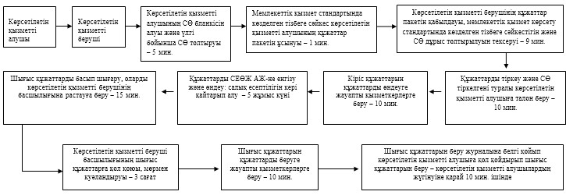
«Салық есептілігін кері
қайтарып алу» мемлекеттік
көрсетілетін қызмет регламентіне
4-қосымша
Мемлекеттік қызметті ЭҮП арқылы көрсету кезіндегі функционалдық
өзара іс-қимыл диаграммасы
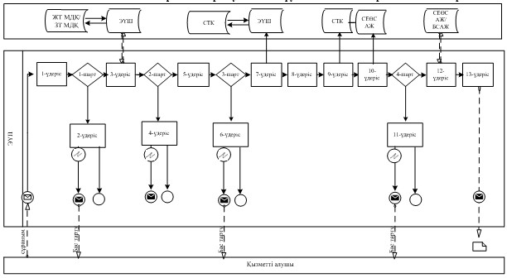
Шартты белгілер:
«Салық есептілігін кері
қайтарып алу» мемлекеттік
көрсетілетін қызмет регламентіне
5-қосымша
Мемлекеттік қызметті СТК арқылы көрсету кезіндегі функционалдық өзара іс-қимыл диаграммасы
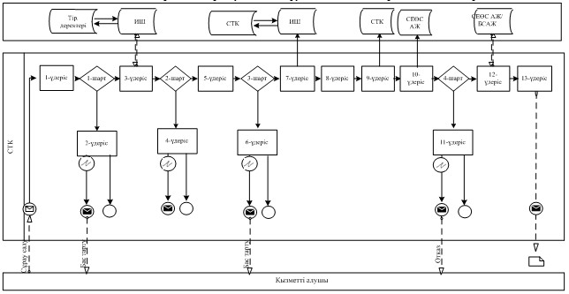
Шартты белгілер:
«Салық есептілігін кері
қайтарып алу» мемлекеттік
көрсетілетін қызмет регламентіне
6-қосымша
Мемлекеттік қызметті СЕӨС АЖ арқылы көрсету кезінде өзара
функционалдық әрекет етудің диаграммасы
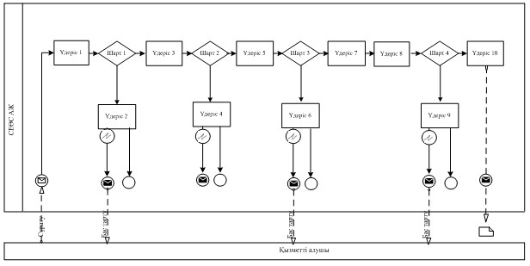
Шартты белгілер:
«Салық есептілігін кері
қайтарып алу» мемлекеттік
көрсетілетін қызмет регламентіне
7-қосымша
«Салық есептілігін кері қайтарып алу» мемлекеттік қызмет
көрсетудің бизнес-үдерістерінің анықтамалығы
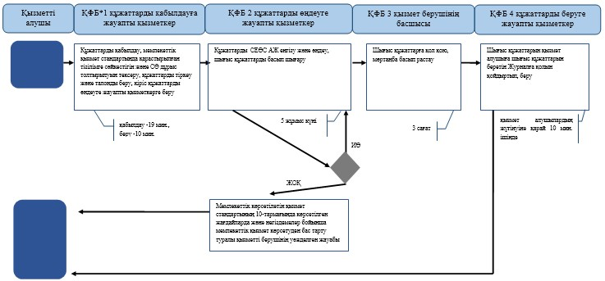
«Салық есептілігін кері
қайтарып алу» мемлекеттік
көрсетілетін қызмет регламентіне
8-қосымша
ЭҮП арқылы «Салық есептілігін кері қайтарып алу» мемлекеттік
қызмет көрсетудің бизнес-үдерістерінің анықтамалығы
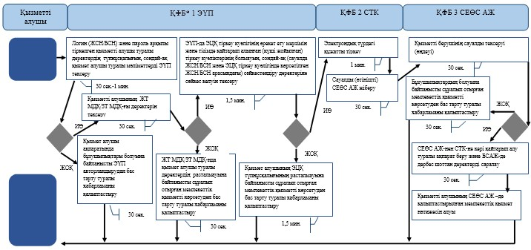
«Салық есептілігін кері
қайтарып алу» мемлекеттік
көрсетілетін қызмет регламентіне
9-қосымша
СТК арқылы «Салық есептілігін кері қайтарып алу»
мемлекеттік қызмет көрсетудің бизнес-үдерістерінің анықтамалығы
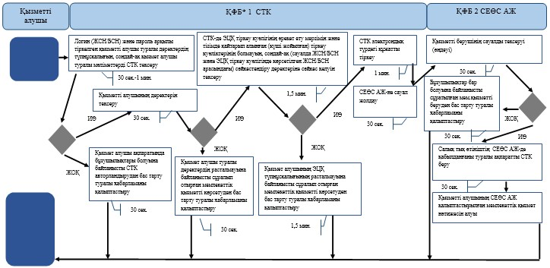
«Салық есептілігін кері
қайтарып алу» мемлекеттік
көрсетілетін қызмет регламентіне
10-қосымша
СЕӨС АЖ арқылы «Салық есептілігін кері қайтарып алу»
мемлекеттік қызмет көрсетудің
бизнес-үдерістерінің анықтамалығы
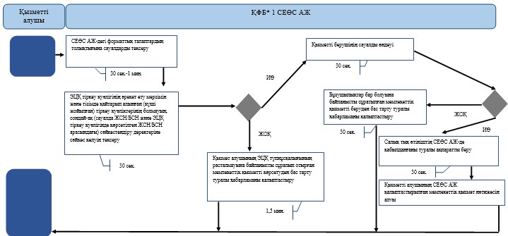
Қазақстан Республикасы
Премьер-Министрінің Орынбасары -
Қазақстан Республикасының
Қаржы министрінің
2014 жылғы «2» шілдедегі
№ 298 бұйрығына
25-қосымша
«Салықтардың, бюджетке төленетін басқа да міндетті төлемдердің,
өсімпұлдардың, айыппұлдардың төленген сомаларын есепке
жатқызуды және қайтаруды жүргізу» мемлекеттік көрсетілетін
қызмет регламенті
1. Жалпы ережелер
1. «Салықтардың, бюджетке төленетін басқа да міндетті төлемдердің, өсімпұлдардың, айыппұлдардың төленген сомаларын есепке жатқызуды және қайтаруды жүргізу» мемлекеттік көрсетілетін қызметті (бұдан әрі - мемлекеттік көрсетілетін қызмет) Қазақстан Республикасы Қаржы министрлігінің Салық комитеті, салық органдары (бұдан әрі - көрсетілетін қызметті беруші) көрсетеді.
2. Мемлекеттік қызметті көрсету нысаны: электрондық (толық автоматтандырылған) және (немесе) қағаз түрінде.
3. Мемлекеттік қызметті көрсету нәтижесі:
1) салықтың, төлемақының, алымның және өсімпұлдың артық төленген сомаларын бюджетке есепке жатқызу;
2) қате төленген салықтың, бюджетке төленетін басқа да міндетті төлемнің сомаларын тиісті бюджет сыныптамасының кодына және (немесе) тиісті салық органына есепке жатқызу;
3) ұлттық валютада төленген салықтың, төлемақының, алымның және өсімпұлдың артық төленген сомасын, сондай-ақ салықтың, бюджетке төленетін басқа да міндетті төлемнің қате төленген сомаларын салық төлеушінің банк шотына қайтару;
4) салық салу, Қазақстан Республикасының зейнетақымен қамсыздандыру туралы, міндетті әлеуметтік сақтандыру туралызаңнамасы саласындағы құқық бұзушылықтар бойынша заңсыз салынған айыппұлдың күшін жою немесе мөлшерін азайту нәтижесінде оның төленген сомасын қайтаруды салық төлеушінің банк шотына жүргізу;
5) аудару кезінде қателердің бар екендігін салық органы растамаған жағдайда - қателердің расталмағаны туралы жазбаша хабарлау;
6) көрсетілетін қызметті беруші мемлекеттік баж сомасын қайтару жүргізгеннен кейін - салық төлеушіге және (немесе) мемлекеттік мекемеге сот шешімінің орындалуы туралы хабарландыру;
7) Қазақстан Республикасы Үкіметінің 2014 жылғы 5 наурыздағы № 200 қаулысымен бекітілген «Салықтардың, бюджетке төленетін басқа да міндетті төлемдердің, өсімпұлдардың, айыппұлдардың төленген сомаларын есепке жатқызуды және қайтаруды жүргізу» мемлекеттік көрсетілетін қызмет стандартының (бұдан әрі – Стандарт) 10-тармағында көрсетілген жағдайларда және негіздемелер бойынша мемлекеттік қызметті көрсетуден бас тарту туралы уәжделген жауабы болып табылады.
Мемлекеттік қызметті көрсету нәтижесін беру нысаны: қағаз түрінде.
2. Мемлекеттік қызметті көрсету үдерісінде қызметті берушінің
құрылымдық бөлімшелерінің (қызметкерлерінің)
іс-қимылы тәртібі
4. Мемлекеттік қызметті көрсету бойынша рәсімдерді (іс-қимылдарды) бастау үшін негіздеме Стандарттың 9-тармағында көрсетілген құжаттарды қызметті алушының ұсынуы болып табылады.
5. Мемлекеттік қызметті көрсету үдерісіндегі рәсімдер (іс-қимылдар):
1) құжаттарды қабылдауға жауапты қызметкер қызметті алушыдан Стандарттың 9-тармағында көрсетілген құжаттарды қабылдайды – 1 минут;
жеке басын куәландыратын құжатпен салықтық өтініште көрсетілген деректерді салыстырып тексереді – 2 минут, сондай-ақ:
жеке тұлғалардың мүдделерін білдірген кезде көрсетілетін қызметті алушының уәкілетті өкілінің өкілеттіктерінің нақты тізбесі көрсетілген нотариалды куәландырылған сенімхаттың бар-жоғын тексереді немесе заңды тұлғаның мүдделерін білдіруге сенімхат ұсынылған кезде басшысының қолы мен заңды тұлғаның мөрінің бар-жоғын тексереді – 2 минут;
көрсетілетін қызметті алушының көзінше – 5 минут:
Стандарттың 9-тармағына сәйкес ұсынылған құжаттардың және қосымшалардың толықтығын;
салық төлеушілердің салықтық өтінішінде көрсетілген деректермен Біріктірілген салық ақпараттық жүйесінің (бұдан әрі – БСАЖ) тіркеу деректерінде бар мәліметтермен тексереді;
салықтық өтінішті БСАЖ-де тіркеу - 5 минут;
салықтық өтініштің екінші данасына құжаттың қабылданған күнін, ақпараттық жүйемен берілген құжаттың кіріс нөмірін, өзінің аты-жөнін және оған қолын қояды - 3 минут;
көрсетілетін қызметті алушыға, осы Мемлекеттік көрсетілетін қызмет регламентінің 1-қосымшасына сәйкес салықтық өтініштің қабылданғаны туралы талон (бұдан әрі – талон) береді - 2 минут;
кіріс құжаттарды өңдеуге жауапты қызметкерге береді – 10 минут;
2) құжаттарды өңдеуге жауапты қызметкер салықтық өтінішті БСАЖ-не енгізеді, құжаттарды:
артық төленген салық, төлемақы, алым және өсімпұл сомаларын есепке жатқызу бойынша – 10 жұмыс күні;
қате төленген салықтың, бюджетке төленетін басқа да міндетті төлемнің сомаларын есепке жатқызу бойынша – 10 жұмыс күні;
артық төленген салықтың, төлемақының, алымның және өсімпұлдың сомасын қайтару бойынша – 15 жұмыс күні;
салық салу, Қазақстан Республикасының зейнетақымен қамсыздандыру туралы, мiндеттi әлеуметтiк сақтандыру туралы заңнамасы саласындағы құқық бұзушылықтар бойынша заңсыз салынған айыппұлдың күшін жою немесе мөлшерін азайту нәтижесінде оның төленген сомасын қайтару бойынша – 15 жұмыс күні өңдейді;
шығыс құжаттарды басып шығарады – 5 минут;
көрсетілетін қызметті берушінің басшылығына шығыс құжаттарды куәландыруға береді – 10 минут;
3) көрсетілетін қызметті берушінің басшысы шығыс құжаттарға қол қояды, мөртаңба басып растайды – 3сағат;
4) құжаттарды өндеуге жауапты қызметкер дайын болған құжаттарды қазынашылық органдарына береді, қазынашылық органдарының құжаттарды өңдеуі – 1 сағат.
6. Мемлекеттік қызмет көрсету үдерісінің келесі рәсімін (іс-қимылын) орындауды бастау үшін негіз болып қабылданған кіріс құжаттарын БСАЖ электронды түрде жүргізілетін тізімдеме бойынша беру табылады. Құжаттарды қабылдауға жауапты қызметкер тізімдемені екі данада шығарады, тізімдемеге құжаттарды қабылдауға жауапты қызметкер және құжаттарды өңдеуге жауапты қызметкер қолдарын қояды – бір дана қабылдау тобының қызметкерінде қалады, бір дана құжаттармен бірге өңдеуге жауапты қызметкерге беріледі.
3. Мемлекеттік қызметті көрсету үдерісінде қызметті берушінің
құрылымдық бөлімшелерінің (қызметкерлерінің)
өзара іс-қимылы тәртібі
8. Мемлекеттік қызметті көрсету үдерісінде көрсетілетін қызметті берушінің қызметкерлері қатысады.
8. Құжаттарды қабылдауға жауапты қызметкер қызметті алушы ұсынған құжаттарды қабылдайды, тексереді, тіркейді және енгізеді - 20 минут.
9. Құжаттарды қабылдауға жауапты қызметкер құжаттарды осы Мемлекеттік көрсетілетін қызмет регламентінің 6-тармағына сәйкес көрсетілген тәртіпте құжаттарды өңдеуге жауапты қызметкерге береді.
Құжаттарды өңдеуге жауапты қызметкер кіріс құжаттарды БСАЖ-де:
артық төленген салық, төлемақы, алым және өсімпұл сомаларын есепке жатқызу бойынша – 10 жұмыс күні;
қате төленген салықтың, бюджетке төленетін басқа да міндетті төлемнің сомаларын есепке жатқызу бойынша – 10 жұмыс күні;
артық төленген салықтың, төлемақының, алымның және өсімпұлдың сомасын қайтару бойынша – 15 жұмыс күні;
салық салу, Қазақстан Республикасының зейнетақымен қамсыздандыру туралы, мiндеттi әлеуметтiк сақтандыру туралы заңнамасы саласындағы құқық бұзушылықтар бойынша заңсыз салынған айыппұлдың күшін жою немесе мөлшерін азайту нәтижесінде оның төленген сомасын қайтару бойынша – 15 жұмыс күні өңдейді;
шығыс құжаттарды басып шығарады және қызметті берушінің басшылығына шығыс құжаттарды куәландыруға беру – 15 минут.
10. Көрсетілетін қызметті берушінің басшысы шығыс құжаттарға қол қояды, мөртаңба басып растайды – 3 сағат.
11. Құжаттарды өңдеуге жауапты қызметкер дайын болған құжаттарды қазынашылық органдарына береді, қазынашылық органдарының құжаттарды өңдеуі – 1 сағат.
13. «Салықтардың, бюджетке төленетін басқа да міндетті төлемдердің, өсімпұлдардың, айыппұлдардың төленген сомаларын есепке жатқызуды және қайтаруды жүргізу» мемлекеттік қызмет көрсету бойынша рәсімнің (іс-қимылдың) реттілік блок – сызбасы, осы Мемлекеттік көрсетілетін қызмет регламентінің 2-қосымшасында келтірілген.
4. Мемлекеттік қызмет көрсету үдерісінде ақпараттық
жүйелерді пайдалану тәртібі
14. Қызметті берушінің және қызметті алушының «Салық төлеушінің кабинеті» веб-қосымшасы (бұдан әрі – СТК) арқылы мемлекеттік қызмет көрсету кезіндегі жүгінуі және рәсімдердің (іс-қимылдардың) кезектілік тәртібі осы Мемлекеттік көрсетілетін қызмет регламентінің 3-қосымшасында (СТК арқылы мемлекеттік қызмет көрсету кезіндегі функционалдық өзара іс-қимылдар диаграммасы) келтірілген:
1) қызметті алушы өзiнiң электрондық цифрлық қолтаңбалы (бұдан әрі – ЭЦҚ) тiркеу куәлiгiнiң көмегiмен тiркеудi жүзеге асырады;
2) 1-үдеріс - қызметті алушының мемлекеттік қызметті алу үшін ЭЦҚ тіркеу куәлігінің көмегімен СТК-де парольді авторландыру;
3) 1-шарт - логин (жеке сәйкестендіру нөмірі/бизнес сәйкестендіру нөмірі (бұдан әрі - ЖСН/БСН) және пароль арқылы тіркелген қызметті алушы туралы деректердiң, сондай-ақ қызметті алушы туралы мәліметтердің түпнұсқалығын СТК-де тексеру;
4) 2-үдеріс - қызметті алушының деректерiнде бұзушылықтар болуына байланысты авторландырудан бас тарту туралы хабарламаны СТК қалыптастыру;
5) 3-үдеріс - қызметті алушының осы Мемлекеттік көрсетілетін қызмет регламентінде көрсетілген мемлекеттік қызметті таңдауы;
6) 2-шарт - қызметті алушының тіркеу деректерiн тексеру;
7) 4-үдеріс - қызметті алушының деректері расталмағандығына байланысты сұратып отырған қызметтен бас тарту туралы хабарламаны қалыптастыру;
8) 5-үдеріс - қызметті алушының сауалды куәландыруы, қол қоюы үшін ЭЦҚ тіркеу куәлігін таңдауы;
9) 3-шарт - СТК-де ЭЦҚ тіркеу куәлігінің әрекет ету мерзімін және тізімде қайтарып алынған (күші жойылған) тіркеу куәліктерінің болмауын, сондай-ақ (сауалда ЖСН/БСН және ЭЦҚ тіркеу куәлігінде көрсетілген ЖСН/БСН арасындағы) сәйкестендіру деректеріне сәйкес келуін тексеру;
10) 6-үдеріс - қызметті алушының ЭЦҚ түпнұсқалығы расталмағандығына байланысты сұратып отырған қызметтен бас тарту туралы хабарламаны қалыптастыру;
11) 7-үдеріс - қызметті алушының ЭЦҚ арқылы мемлекеттік қызмет көрсету үшін сауалды куәландыру;
12) 8-үдеріс –мемлекеттік қызмет көрсету үшін сұрау салу нысанын экранға шығару және оның құрылымдық және пішіндік талаптарын ескере отырып, қызметті алушының нысанды толтыруы (деректерді енгізу);
13) 9-үдеріс - СТК-де электрондық құжатты тіркеу;
14) 10-үдеріс - БСАЖ-не сұрау салу (өтініш) жіберу;
15) 4-шарт - қызметті берушінің сұрау салуды тексеруі (өңдеуі);
16) 11-үдеріс –бұзушылықтардың болуына байланысты сұратып отырған қызметтен бас тарту туралы хабарламаны қалыптастыру;
17) 12-үдеріс –БСАЖ-нен СТК-не төленген салық, бюджетке төленетін басқа да міндетті төлемдер, өсімпұл, айыппұл сомаларын есепке жатқызу және қайтару жүргізу туралы ақпарат беру;
18) 13-үдеріс - қызметті алушының ЭҮП-нан және СТК-нен БСАЖ-де қалыптастырылған мемлекеттік қызмет нәтижесін алуы. Электрондық құжат қызметті берушінің уәкілетті тұлғасының ЭЦҚ пайдаланыла отырып қалыптастырылады.
15. «Салықтардың, бюджетке төленетін басқа да міндетті төлемдердің, өсімпұлдардың, айыппұлдардың төленген сомаларын есепке жатқызуды және қайтаруды жүргізу» мемлекеттік қызмет көрсетудің бизнес-үдерістерінің анықтамалықтары осы Мемлекеттік көрсетілетін қызмет регламентінің 4 және 5-қосымшаларында келтірілген.
«Салықтардың, бюджетке төленетін
басқа да міндетті төлемдердің,
өсімпұлдардың, айыппұлдардың төленген
сомаларын есепке жатқызуды және қайтаруды
жүргізу» мемлекеттік көрсетілетін
қызмет регламентіне
1-қосымша
нысан
Салықтық өтініштің қабылданғаны туралы талон
«Салықтардың, бюджетке төленетін
басқа да міндетті төлемдердің,
өсімпұлдардың, айыппұлдардың төленген
сомаларын есепке жатқызуды және қайтаруды
жүргізу» мемлекеттік көрсетілетін
қызмет регламентіне
2-қосымша
«Салықтардың, бюджетке төленетін басқа да міндетті
төлемдердің, өсімпұлдардың, айыппұлдардың төленген сомаларын
есепке жатқызуды және қайтаруды жүргізу» мемлекеттік қызмет
көрсету бойынша рәсімнің (іс-қимылдың) реттілік блок – сызбасы
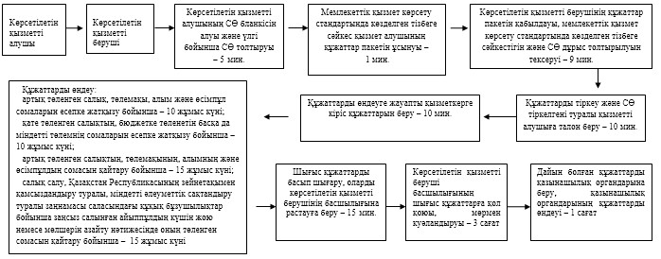
«Салықтардың, бюджетке төленетін
басқа да міндетті төлемдердің,
өсімпұлдардың, айыппұлдардың төленген
сомаларын есепке жатқызуды және қайтаруды
жүргізу» мемлекеттік көрсетілетін
қызмет регламентіне
3-қосымша
Мемлекеттік қызметті СТК арқылы көрсету кезіндегі функционалдық
өзара іс-қимыл диаграммасы
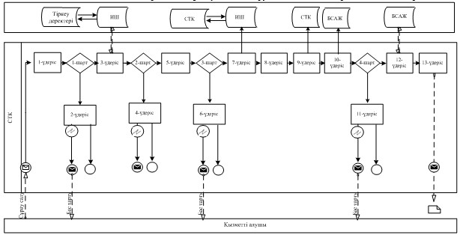
Шартты белгілер:
«Салықтардың, бюджетке төленетін
басқа да міндетті төлемдердің,
өсімпұлдардың, айыппұлдардың төленген
сомаларын есепке жатқызуды және қайтаруды
жүргізу» мемлекеттік көрсетілетін
қызмет регламентіне
4-қосымша
«Салықтардың, бюджетке төленетін басқа да міндетті төлемдердің,
өсімпұлдардың, айыппұлдардың төленген сомаларын есепке
жатқызуды және қайтаруды жүргізу» мемлекеттік қызмет көрсетудің
бизнес-үдерістерінің анықтамалығы
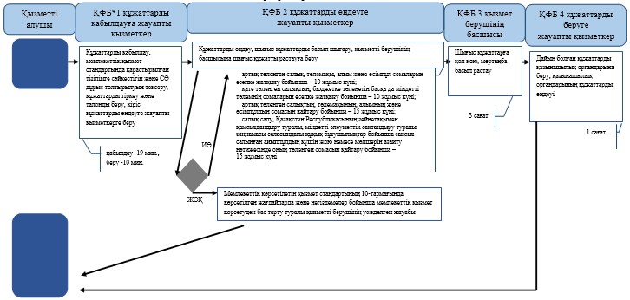
«Салықтардың, бюджетке төленетін
басқа да міндетті төлемдердің,
өсімпұлдардың, айыппұлдардың төленген
сомаларын есепке жатқызуды және қайтаруды
жүргізу» мемлекеттік көрсетілетін
қызмет регламентіне
5-қосымша
СТК арқылы «Салықтардың, бюджетке төленетін басқа да міндетті
төлемдердің, өсімпұлдардың, айыппұлдардың төленген сомаларын
есепке жатқызуды және қайтаруды жүргізу» мемлекеттік қызмет
көрсетудің бизнес-үдерістерінің анықтамалығы
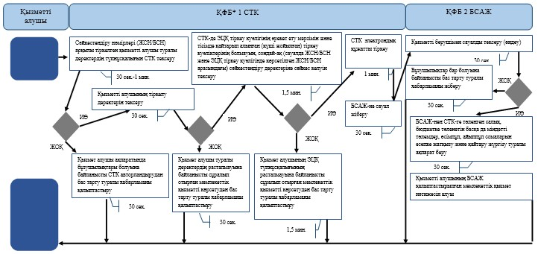
Қазақстан Республикасы
Премьер-Министрінің Орынбасары -
Қазақстан Республикасының
Қаржы министрінің
2014 жылғы «2» шілдедегі
№ 298 бұйрығына
26-қосымша
«Бюджеттен қосылған құн салығын қайтару» мемлекеттік
көрсетілетін қызмет регламенті
1. Жалпы ережелер
1. «Бюджеттен қосылған құн салығын қайтару» (бұдан әрі - ҚҚС) мемлекеттік көрсетілетін қызметті (бұдан әрі - мемлекеттік көрсетілетін қызмет) аудандар, қалалар және қалалардағы аудандар бойынша, арнайы экономикалық аймақтардағы салық басқармалары (бұдан әрі - көрсетілетін қызметті беруші) көрсетеді.
2. Мемлекеттік қызметті көрсету нысаны: электрондық (ішінара автоматтандырылған) және (немесе) қағаз түрінде.
3. Мемлекеттік қызметті көрсету нәтижесі:
Қазақстан Республикасының салық заңнамасында көзделген ҚҚС асып кеткен сомасын қайтару кезінде:
1) мыналар:
ҚҚС бойынша, оның ішінде Қазақстан Республикасында ҚҚС төлеуші болып табылмайтын резидент еместен жұмыстар, қызметтер алған кезде төлеуге жататын ҚҚС есебіне, импортталатын тауарларға ҚҚС есебіне;
салық төлеушінің басқа да салық, төлемақы, алым түрлері бойынша;
салық төлеушінің ҚҚС, салық және төлемақының басқа түрлері бойынша салық берешегі болмаған жағдайда, заңды тұлғаның құрылымдық бөлімшелерінің басқа да салық, төлемақы, алым түрлері бойынша салық берешегін өтеу есебіне ҚҚС асып кеткен сомасын есепке жатқызу;
2) ҚҚС асып кеткен сомасын салық берешегі болмаған жағдайда салықтардың, төлемақылардың басқа да түрлері бойынша (талап бойынша) алдағы төлемдер есебіне есепке жатқызу;
3) салық берешегі болмаған кезде қалған ҚҚС асып кеткен сомасын салық төлеушінің банк шотына қайтару;
грант есебінен сатып алынған тауарлар, жұмыстар, көрсетілетін қызметтер бойынша төленген ҚҚС қайтару кезінде:
1) мыналар:
ҚҚС бойынша, оның ішінде Қазақстан Республикасында ҚҚС төлеуші болып табылмайтын резидент еместен жұмыстар, қызметтер алған кезде төлеуге жататын ҚҚС есебіне, импортталатын тауарларға ҚҚС есебіне;
салық төлеушінің басқа да салық, төлемақы, алым түрлері бойынша;
салық төлеушінің ҚҚС, салық және төлемақының басқа түрлері бойынша салық берешегі болмаған жағдайда, заңды тұлғаның құрылымдық бөлімшелерінің басқа да салық, төлемақы, алым түрлері бойынша салық берешегін өтеу есебіне ҚҚС асып кеткен сомасын есепке жатқызу (қайтару);
2) ҚҚС сомасын салық берешегі болмаған жағдайда салықтардың, төлемақылардың түрлері бойынша (талап бойынша) алдағы төлемдер есебіне есепке жатқызу (қайтару);
3) грант алушыға немесе орындаушыға есепке жатқызулар жүргізілгеннен кейін оның банктік шотына қайтаруға жататын қалған ҚҚС сомасын қайтару.
Өкілдіктерге және (немесе) өкілдіктің персоналына ҚҚС қайтару кезінде - Қазақстан Республикасының заңнамасында белгіленген тәртіппен Қазақстан Республикасының банктерінде ашылған өкілдіктердің және (немесе) өкілдіктер персоналының тиісті шоттарына ҚҚС қайтару.
Қазақстан Республикасы Үкіметінің 2014 жылғы 5 наурыздағы № 200 қаулысымен бекітілген «Бюджеттен қосылған құн салығын қайтару»мемлекеттік қызмет стандартының (бұдан әрі – Стандарт) 10-тармағында көрсетілген жағдайларда және негіздемелер бойынша мемлекеттік қызметті көрсетуден бас тарту туралы уәжделген жауабы болып табылады.
Мемлекеттік қызметті көрсету нәтижесін беру нысаны: қағаз түрінде.
2. Мемлекеттік қызметті көрсету үдерісінде қызметті берушінің
құрылымдық бөлімшелерінің (қызметкерлерінің)
іс-қимылы тәртібі
4. Мемлекеттік қызметті көрсету бойынша рәсімдерді (іс-қимылдарды) бастау үшін негіздеме Стандарттың 9-тармағында көрсетілген құжаттарды көрсетілетін қызметті алушының ұсынуы болып табылады.
5. Есепке алынған ҚҚС есептелген салықтан асқан сомасын қайтарған(бұдан әрі – ҚҚС асып кетуін қайтару) кезде, қызмет берушінің мемлекеттік қызмет көрсетуге жауапты қызметкері:
салық кезеңі ішінде өткізу бойынша жалпы салық салынатын айналымда кемінде 70 пайызды құрайтын нөлдік мөлшерлеме бойынша салық салынатын айналымдарды жүзеге асыратын көрсетілетін қызметті алушыға ҚҚС асып кетуін қайтаруды жүзеге асырады – 60 жұмыс күні:
1) салық кезеңі үшін ҚҚС бойынша декларацияда көрсетілген қайтару туралы талаптардың (бұдан әрі – талаптар) барын тексеруді – қызмет алушы декларацияны табыс еткен сәттен бастап 2 жұмыс күні ішінде;
2) ҚҚС асып кету сомасы расталмаған жағдайда себептерін көрсете отырып қызметті алушының өтінішін не талабын қараудан бас тартуды дайындайды және қызметті алушыға қол қойдырып табыс етеді немесе хабарламасы бар тапсырыс хатпен почта арқылы жібереді – 10 жұмыс күні;
3) қайтаруға ұсынылған ҚҚС сомаларының дұрыстығын растау жөніндегі тақырыптық тексеруді тағайындауды, тақырыптық тексерулерді жүргізуге нұсқаманы (бұдан әрі – нұсқама) әзірлеуді жүзеге асырады – 3 жұмыс күні;
4) нұсқаманы басып шығару және салық органының басшылығына қолыменкуәландырады – 3 сағат;
5) құқықтық статистика органдарында тіркейді – 1 жұмыс күні;
6) қызмет алушыға нұсқаманы табыс етеді – 3 жұмыс күні;
7) қажетті ақпаратты беру туралы сұрау салу жібереді, тақырыптық салық тексерулерін жүргізеді – 40 жұмыс күні;
8) тақырыптық салық тексеруі актісін жасайды, басып шығарады және басшының қолымен куәландырады – 3 сағат;
9) қызмет алушыға тақырыптық салық тексеруі актісінің көшірмесін табыс етеді– 1 жұмыс күні;
10) ҚҚС асып кету сомасын растаған кезде салық және төлемдер бойынша берешегінің жоқ және (немесе) бар болуы туралы құжатты алу үшін (бұдан әрі - берешегінің жоқтығы туралы құжат), салық органының құрылымдық бөлімшесіне сұрау салу жібереді– 2 сағат;
11) берешегінің жоқтығы туралы құжатты әзірлейді – сауал келіп түскен сәттен бастап 5 жұмыс күні;
12) берешегінің жоқтығы туралы құжатты басып шығарады және тақырыптық салық тексерулерін жүргізуге жауапты салық органының құрылымдық бөлімшесіне береді – 2 сағат;
13) ҚҚС асып кетуін қайтаруға өкімді (бұдан әрі - өкім) әзірлейді –берешегінің жоқтығы туралы құжатты алған сәттен бастап 1 жұмыс күнінен кешіктірмей;
14) өкімді ҚҚС асып кетуін қайтару, салық берешегі және (немесе) алдағы уақыттағы төлемдер есебіне есепке жатқызуды жүзеге асыру үшін басып шығарады, қол қояды және қызметті берушінің құрылымдық бөлімшесіне береді – 1 жұмыс күні;
15) ҚҚС асып кетуін қайтару, салық берешегі және (немесе) алдағы уақыттағы төлемдер есебіне есепке жатқызуды жүзеге асыруға қорытындылар мен төлем тапсырмаларын әзірлейді – өкімді алған сәттен бастап 1 жұмыс күні ішінде;
16) қызметті беруші басшысының қолы қойылған және мөрімен куәландырылған қорытындылар мен төлем тапсырмаларын басып шығарады – 3 сағат;
17) бюджетті орындау бойынша уәкілетті органның аумақтық органдарына қорытындылар мен төлем тапмаларын жібереді – басшылық бекіткен сәттен бастап 1 жұмыс күні ішінде;
18) орындалған төлем құжаттарын өңдейді - бюджетті орындау бойынша уәкілетті органнан төлем құжаттарын алған сәттен бастап 1 жұмыс күні ішінде;
19) талапты орындау туралы растауды дайындайды және қызмет алушыға қол қойғызып табыс етеді немесе хабарламасы бар тапсырыс хатпен почта арқылы жібереді – 1 жұмыс күні.
салық кезеңі ішінде өткізу бойынша жалпы салық салынатын айналымда 70 пайыздан азын құрайтын нөлдік мөлшерлеме бойынша салық салынатын айналымдарды жүзеге асыратын көрсетілетін қызметті алушыға ҚҚС асып кетуін қайтарады – күнтізбелік 180 күн:
1) салық кезеңі үшін ҚҚС бойынша декларацияда көрсетілген қайтару туралы талаптардың (бұдан әрі – талаптар) барын тексеруді – қызмет алушы декларацияны табыс еткен сәттен бастап күнтізбелік 2 күні ішінде;
2) ҚҚС асып кету сомасы расталмаған жағдайда себептерін көрсете отырып қызметті алушының өтінішін не талабын қараудан бас тартуды дайындайды және қызметті алушыға қол қойдырып табыс етеді немесе хабарламасы бар тапсырыс хатпен почта арқылы жібереді – күнтізбелік 10 күн;
3) қайтаруға ұсынылған ҚҚС сомаларының дұрыстығын растау жөніндегі тақырыптық тексеруді тағайындауды, тақырыптық тексерулерді жүргізуге нұсқаманы (бұдан әрі – нұсқама) әзірлеуді жүзеге асырады – күнтізбелік 3 күн;
4) нұсқаманы басып шығару және салық органының басшылығына қолыменкуәландырады – 3 сағат;
5) құқықтық статистика органдарында тіркейді – күнтізбелік 1 күн;
6) қызмет алушыға нұсқаманы табыс етеді – күнтізбелік 2 күн;
7) қажетті ақпаратты беру туралы сұрау салу жібереді, тақырыптық салық тексерулерін жүргізеді – күнтізбелік 160 күн;
8) тақырыптық салық тексеруі актісін жасайды, басып шығарады және басшының қолымен куәландырады – 3 сағат;
9) қызмет алушыға тақырыптық салық тексеруі актісінің көшірмесін табыс етеді – күнтізбелік 1 күн;
10) ҚҚС асып кету сомасын растаған кезде салық және төлемдер бойынша берешегінің жоқ және (немесе) бар болуы туралы құжатты алу үшін (бұдан әрі - берешегінің жоқтығы туралы құжат), салық органының құрылымдық бөлімшесіне сұрау салу жібереді – 2 сағат;
11) берешегінің жоқтығы туралы құжатты әзірлейді – сауал келіптүскен сәттен бастап күнтізбелік 5 күн;
12) берешегінің жоқтығы туралы құжатты басып шығарады және тақырыптық салық тексерулерін жүргізуге жауапты салық органының құрылымдық бөлімшесіне береді – 2 сағат;
13) ҚҚС асып кетуін қайтаруға өкімді (бұдан әрі - өкім) әзірлейді –берешегінің жоқтығы туралы құжатты алған сәттен бастап күнтізбелік 1 күннен кешіктірмей;
14) өкімді ҚҚС асып кетуін қайтару, салық берешегі және (немесе) алдағы уақыттағы төлемдер есебіне есепке жатқызуды жүзеге асыру үшін басып шығарады, қол қояды және қызметті берушінің құрылымдық бөлімшесіне береді – күнтізбелік 1 күн;
15) ҚҚС асып кетуін қайтару, салық берешегі және (немесе) алдағы уақыттағы төлемдер есебіне есепке жатқызуды жүзеге асыруға қорытындылар мен төлем тапсырмаларын әзірлейді – өкімді алған сәттен бастап күнтізбелік 1 күн ішінде;
16) қызметті беруші басшысының қолы қойылған және мөрімен куәландырылған қорытындылар мен төлем тапсырмаларын басып шығарады – 3 сағат;
17) бюджетті орындау бойынша уәкілетті органның аумақтық органдарына қорытындылар мен төлем тапмаларын жібереді – басшылық бекіткен сәттен бастап күнтізбелік 1 күн ішінде;
18) орындалған төлем құжаттарын өңдейді - бюджетті орындау бойынша уәкілетті органнан төлем құжаттарын алған сәттен бастап күнтізбелік 1 күн ішінде;
19) талапты орындау туралы растауды дайындайды және қызмет алушыға қол қойғызып табыс етеді немесе хабарламасы бар тапсырыс хатпен почта арқылы жібереді – күнтізбелік 1 күн.
6. ҚҚС асып кетуін қайтарудың оңайтылған тәртібінде мемлекеттік қызмет көрсетуге жауапты қызмет берушінің қызметкері:
ірі салық төлеушілер мониторингінде кемінде он екі ай қатарынан тұрған және ҚҚС асып кетуін қайтару туралы талапты көрсете отырып, ҚҚС жөніндегі декларацияны табыс ететін күні салық есептілігін табыс ету бойынша орындалмаған салық міндеттемесі жоқ көрсетілетін қызметті алушыларға ҚҚС асып кетуін қайтаруды жүзеге асырады – 15 жұмыс күні;
көрсетілетін қызметті алушы қажетті құжаттарды берген күні салық есептілігін табыс ету бойынша орындалмаған салықтық міндеттемелері жоқ көрсетілетін қызметті алушыларға дербес білім беру ұйымдарына - қызметті алушыларға ҚҚС асып кетуін қайтаруды жүзеге асырады – 15 жұмыс күні;
ҚҚС жөніндегі декларация табыс еткен күні камералдық бақылау нәтижелері бойынша ҚҚС жөніндегі салық есептілігінде көрсетілген деректері мен оның тікелей жеткізушілері мен сатып алушыларының ҚҚС жөніндегі салық есептілігіндегі деректер арасында алшақтықтар анықталмаған салық есептілігін табыс ету бойынша орындалмаған салықтық міндеттемелері жоқ қызметті алушыларға ҚҚС асып кетуін қайтаруды жүзеге асырады – 45 жұмыс күні;
тәуекелдерді басқару жүйесін қолдану нәтижесінде тәуекелдер санатына жатқызылмаған, ҚҚС асып кетуін қайтарудың оңайлатылған тәртібін қолдануға құқығы жоқ көрсетілетін қызметті алушыларға ҚҚС асып кетуін қайтаруды жүзеге асырады – 30 жұмыс күні:
1) салық кезеңі үшін ҚҚС бойынша декларацияда көрсетілген қайтару туралы талаптардың барын тексереді – қызмет алушы декларацияны табыс еткен сәттен бастап 1 жұмыс күні ішінде;
2) қайтаруға ұсынылған ҚҚС сомаларының дұрыстығын растау жөніндегі құжаттарды қарайды:
ірі салық төлеушілер мониторингінде кемінде он екі ай қатарынан тұрған және ҚҚС асып кетуін қайтару туралы талапты көрсете отырып, ҚҚС жөніндегі декларацияны табыс ететін күні салық есептілігін табыс ету бойынша орындалмаған салық міндеттемесі жоқ көрсетілетін қызметті алушыларға – 3 жұмыс күні;
көрсетілетін қызметті алушы қажетті құжаттарды берген күні салық есептілігін табыс ету бойынша орындалмаған салықтық міндеттемелері жоқ көрсетілетін қызметті алушыларға дербес білім беру ұйымдарына - қызметті алушыларға – 3 жұмыс күні;
ҚҚС жөніндегі декларация табыс еткен күні камералдық бақылау нәтижелері бойынша ҚҚС жөніндегі салық есептілігінде көрсетілген деректері мен оның тікелей жеткізушілері мен сатып алушыларының ҚҚС жөніндегі салық есептілігіндегі деректер арасында алшақтықтар анықталмаған салық есептілігін табыс ету бойынша орындалмаған салықтық міндеттемелері жоқ қызметті алушыларға – 33 жұмыс күні;
тәуекелдерді басқару жүйесін қолдану нәтижесінде тәуекелдер санатына жатқызылмаған, ҚҚС асып кетуін қайтарудың оңайлатылған тәртібін қолдануға құқығы жоқ көрсетілетін қызметті алушыларға – 18 жұмыс күні;
3) ҚҚС асып кету сомасын расталмаған кезде өтінішті қараудан бас тартуды не бас тартудың себептерін көрсетумен қызмет алушының талаптарын әзірлеу және қызмет алушыға қол қойғызып табыс ету немесе хабарламасы бар тапсырыс хатпен почта арқылы жібереді – 10 жұмыс күні;
4) ҚҚС асып кету сомасын растаған кезде берешегінің жоқ екені туралы құжатты алу үшін қызметті берушініңқұрылымдық бөлімшесіне сұрау салу жібереді – 2 сағат;
5) берешегінің жоқтығы туралы құжатты әзірлейді – сауал келіп түскен сәттен бастап 5 жұмыс күні;
6) берешегінің жоқтығы туралы құжатты басып шығарады және тақырыптық салық тексерулерін жүргізуге жауапты салық органының құрылымдық бөлімшесіне береді – 2 сағат;
7) өкімді әзірлейді –берешегінің жоқтығы туралы құжатты алған сәттен бастап 1 жұмыс күнінен кешіктірмей;
8) өкімді ҚҚС асып кетуін қайтару, салық берешегі және (немесе) алдағы уақыттағы төлемдер есебіне есепке жатқызуды жүзеге асыру үшін басып шығарады, қол қояды және салық органының құрылымдық бөлімшесіне береді – 3 сағат;
9) ҚҚС асып кетуін қайтару, салық берешегі және (немесе) алдағы уақыттағы төлемдер есебіне есепке жатқызуды жүзеге асыруға қорытындылар мен төлем тапсырмаларын әзірлейді – өкімді алған сәттен бастап 2 жұмыс күні ішінде;
10) салық органы басшысының қолы қойылған және мөрімен куәландырған қорытындылар мен төлем тапсырмаларын басып шығарады – 3 сағат;
11) бюджетті орындау бойынша уәкілетті органның аумақтық органдарына (қазынашылық органдары) қорытындылар мен төлем тапсырмаларын жібереді – басшылық бекіткен сәттен бастап 1 жұмыс күні ішінде;
12) орындалған төлем құжаттарын өңдейді - бюджетті бойынша уәкілетті органынан төлем құжаттарын алған сәттен бастап 1 жұмыс күні ішінде;
13) талапты орындау туралы растауды әзірлейді және қызмет алушыға қол қойғызып табыс етеді немесе хабарламасы бар тапсырыс хатпен почта арқылы жібереді –1 жұмыс күн ішінде.
7. ҚҚС асып кетуін жалпыға бірдей белгіленген және оңайлатылған тәртіпте қайтару кезінде мемлекеттік қызмет көрсету процесінің мынадай рәсімдерін (іс-қимылдарды) орындауды бастау үшін қызметті берушінің мемлекеттік қызмет көрсетуге жауапты қызметкерінің тиісті салық кезеңі үшін салық есептілігін табыс ету мерзімі өткеннен кейін осындай кезең үшін ҚҚС бойынша декларацияны орындауға қабылдауы негіз болып табылады.
8. Өзге де негіздемелер бойынша ҚҚС қайтару (грант алушылар) кезінде қызмет берушінің мемлекеттік қызмет көрсетуге жауапты қызметкері:
грант қаражаты есебінен тауарларды, жұмыстарды, қызметтерді жеткізушілерге төленген грант алушылар, орындаушылар болып табылатын, грант алушылар деп тағайындалған көрсетілетін қызметті алушыларға ҚҚС асып кетуін қайтаруды жүзеге асырады – 30 жұмыс күні:
1) электрондық құжат айналымы жүйесінде тіркеу нөмірін бере отырыпқызмет алушы табыс еткен құжаттарды қабылдайды және тексереді – 20 минут;
2) қайтаруға ұсынылған ҚҚС сомаларының дұрыстығын растау жөніндегі құжаттарды қарайды – құжаттар қарауға келіп түскен сәттен бастап 10 жұмыс күні;
3) ҚҚС асып кету сомасы расталмаған жағдайда бас тарту себептерін көрсете отырып қызметті алушының өтінішіне талаптарын қараудан бас тартуды дайындайды және қызметті алушыға қол қойғызып табыс етеді немесе хабарламасы бар тапсырыс хатпен почта арқылы жібереді – 10 жұмыс күні;
4) қайтаруға ұсынылған ҚҚС сомасыныңдұрыстығы расталған кезде қызметті алушыны есепке жатқызу (қайтару) жүргізуге салықтық өтініш беру қажеттігі туралы хабардар етеді – 2 жұмыс күні;
5) берешектің жоқ екендігі туралы құжатты алу үшін қызметті берушінің құрылымдық бөлімшесіне сұрау салу жібереді – 1 жұмыс күні;
6) берешектің жоқ екендігі туралы құжатты дайындайды – сұрау салу келіп түскен күннен бастап 5 жұмыс күні;
7) берешектің жоқ екендігі туралы құжатты басып шығарады және қайтаруға өкім жасау үшін қызметті берушінің құрылымдық бөлімшесіне береді – 2 сағат;
8) қызметті алушыдан есепке жатқызу (қайтару) жүргізуге салықтық өтініш қабылдайды және тексереді – 1 жұмыс күні;
9) өкім дайындайды - есепке жатқызу (қайтару) жүргізуге салықтық өтініш алған сәттен бастап 1 жұмыс күнінен кешіктірмей;
10) өкімді басып шығарады, басшының қолымен куәландырады және ҚҚС асып кетуін салық берешегін өтеу есебіне және (немесе) алдағы төлемдер есебіне есепке жатқызуды, қайтаруды жүзеге асыру үшін қызметті берушінің құрылымдық бөлімшесіне береді – 1 жұмыс күні;
11) ҚҚС асып кетуін салық берешегін өтеу есебіне және (немесе) алдағы төлемдер есебіне есепке жатқызуға, қайтаруға қорытындыларды және төлем тапсырмаларын дайындайды өкімді алған сәттен бастап 3 жұмыс күні ішінде;
12) қорытындыны және төлем тапсырмаларын басып шығарады, қызметті берушінің басшысының қолымен және мөрімен куәландырады – 1 жұмыс күні;
13) бюджетті орындау бойынша уәкілетті органның аумақтық органдарына (қазынашылық органдар) қорытындылар мен төлем тапсырмаларын жібереді - басшылық бекіткен сәттен бастап 1 жұмыс күні ішінде;
14) орындалған төлем құжаттарын өңдейді - бюджетті орындау бойынша уәкілетті органнан төлем құжаттарын алған сәттен бастап 1 жұмыс күні ішінде;
15) талапты орындау туралы растауды дайындайды және қызметі алушыға қол қойғызып табыс етеді немесе хабарламасы бар тапсырыс хатпен почта арқылы жібереді – 3 жұмыс күні.
9. Өзге де негіздемелер бойынша ҚҚС қайтару (дипломатиялық өкілдіктерге) кезінде қызмет берушінің мемлекеттік қызмет көрсетуге жауапты қызметкері:
Қазақстан Республикасында аккредиттелген дипломатиялық және оларға теңестірілген шет мемлекеттердің өкілдіктеріне, шет мемлекеттердің консулдық мекемелеріне және осы өкілдіктердің олармен бірге тұратын отбасы мүшелерін қоса алғанда, дипломатиялық, әкімшілік-техникалық персоналына жататын адамдарға, консулдық лауазымды адамдарға, олармен бірге тұратын отбасы мүшелерін қоса алғанда, консулдық қызметшілерге ҚҚС асып кетуін қайтаруды жүзеге асырады – 30 жұмыс күні:
1) электрондық құжат айналымы жүйесінде тіркеу нөмірін бере отырып қызмет алушы табыс еткен құжаттарды қабылдайды және тексереді – 20 минут;
2) қайтаруға ұсынылған ҚҚС сомаларының дұрыстығын растау жөніндегі құжаттарды қарайды – құжаттар қарауға келіп түскен сәттен бастап 20 жұмыс күні;
3) ҚҚС асып кету сомасы расталмаған жағдайда бас тарту себептерін көрсете отырып қызметті алушының өтінішінне талаптарын қараудан бас тартуды дайындайды және қызметті алушыға қол қойғызып табыс етеді немесе хабарламасы бар тапсырыс хатпен почта арқылы жібереді – 10 жұмыс күні;
4) қайтаруға ұсынылған ҚҚС сомасыныңдұрыстығы расталған кезде өкім дайындайды – өкілдік ҚҚС төлегенін растаған сәттен бастап 2 жұмыс күнінен кешіктірмей;
5) өкімді басып шығарады, басшының қолымен куәландырады және ҚҚС асып кетуін салық берешегін өтеу есебіне және (немесе) алдағы төлемдер есебіне есепке жатқызуды, қайтаруды жүзеге асыру үшін қызметті берушінің құрылымдық бөлімшесіне береді – 1 жұмыс күні;
6) ҚҚС асып кетуін салық берешегін өтеу есебіне және (немесе) алдағы төлемдер есебіне есепке жатқызуға, қайтаруға қорытындыларды және төлем тапсырмаларын дайындайды - өкімді алған сәттен бастап 2 жұмыс күні ішінде;
7) қорытындыны және төлем тапсырмаларын басып шығарады, қызметті берушінің басшысының қолымен және мөрімен куәландырады – 3 сағат;
8) бюджетті орындау бойынша уәкілетті органның аумақтық органдарына (қазынашылық органдар) қорытындылар мен төлем тапсырмаларын жібереді - басшылық бекіткен сәттен бастап 1 жұмыс күні ішінде;
9) орындалған төлем құжаттарын өңдейді - бюджетті орындау бойынша уәкілетті органнан төлем құжаттарын алған сәттен бастап 1 жұмыс күні ішінде;
10) талапты орындау туралы растауды дайындайды және қызметті алушыға қол қойғызып табыс етеді немесе хабарламасы бар тапсырыс хатпен почта арқылы жібереді –3 жұмыс күні.
10. ҚҚС асып кетуін өзге негіздер бойынша (гран алушыларға және дипломатиялық өкілдіктерге) қайтару кезінде мемлекеттік қызмет көрсету процесінің мынадай рәсімдерін (іс-қимылдарды) орындауды бастау үшін қызметті берушінің мемлекеттік қызмет көрсетуге жауапты қызметкерінің кіріс құжаттарын орындауға қабылдауы негіз болып табылады.
3. Мемлекеттік қызметті көрсету үдерісінде қызметті
берушінің құрылымдық бөлімшелерінің (қызметкерлерінің)
өзара іс-қимылы тәртібі
11. Мемлекеттік қызметті көрсету үдерісінде көрсетілетін қызметті берушінің қызметкерлері қатысады.
12. Қызмет берушінің көрсетілетін мемлекеттік қызметті көрсетуге жауапты қызметкері:
ҚҚС асып кетуін жалпыға бірдей белгіленген тәртіпте қайтару кезінде:
салық кезеңі ішінде өткізу бойынша жалпы салық салынатын айналымда кемінде 70 пайызды құрайтын нөлдік мөлшерлеме бойынша салық салынатын айналымдарды жүзеге асыратын көрсетілетін қызметті алушыға ҚҚС асып кетуін қайтаруды жүзеге асырады – 60 жұмыс күні:
1) талаптардың бар екенін тексереді – қызметті алушы декларация табыс еткен сәттен бастап 2 жұмыс күні ішінде;
2) ҚҚС асып кету сомасы расталмаған жағдайда бас тарту себептерін көрсете отырып қызметті алушының өтінішінне талаптарын қараудан бас тартуды дайындайды және қызметті алушыға қол қойғызып табыс етеді немесе хабарламасы бар тапсырыс хатпен почта арқылы жібереді – 10 жұмыс күні;
3) қайтаруға ұсынылған ҚҚС сомасының дұрыстығын растау бойынша тақырыптық салық тексеруін тағайындайды – 3 жұмыс күні;
4) нұсқаманы басып шығарады, басшының қолымен куәландырады, құқықтық статистика органдарында тіркейді және қызметті алушыға табыс етеді – 3 жұмыс күні ішінде;
5) қажетті ақпаратты беру туралы сұрау салу жібереді, тақырыптық салық тексерулерін жүргізеді – 40 жұмыс күні;
6) тақырыптық салық тексеруі актісін жасайды, басып шығарады, басшының қолымен куәландырады және тақырыптық салық тексеруі актісінің көшірмесін қызметті берушіге ұсынады – 1 жұмыс күні;
7) ҚҚС асып кету сомасы расталған кезде берешегінің жоқ екені туралы құжатты алу үшін қызметті берушінің құрылымдық бөлімшесіне сұрау салу жібереді – 2 сағат;
8) берешегінің жоқ екені туралы құжатты дайындайды, басып шығарады және қызметті берушінің тақырыптық салық тексеруін жүргізуге жауапты құрылымдық бөлімшесіне береді – сұрау салу келіп түскен сәттен бастап 5 жұмыс күні;
9) өкімді дайындайды, басып шығарады, басшының қолымен куәландырады және ҚҚС асып кетуін салық берешегін өтеу есебіне және (немесе) алдағы төлемдер есебіне есепке жатқызуды, қайтаруды жүзеге асыру үшін қызметті берушінің құрылымдық бөлімшесіне береді - берешегінің жоқ екені туралы құжатты алған сәттен бастап 2 жұмыс күнінен кешіктірмей;
10) ҚҚС асып кетуін салық берешегін өтеу есебіне және (немесе) алдағы төлемдер есебіне есепке жатқызуға, қайтаруға қорытындыларды және төлем тапсырмаларын дайындайды, басып шығарады, басшының қолымен және қызметті берушінің мөрімен куәландырады – өкімді алған сәттен бастап 1 жұмыс күні ішінде;
11) бюджетті орындау бойынша уәкілетті органның аумақтық органдарына қорытындылар мен төлем тапсырмаларын жібереді - басшылық бекіткен сәттен бастап 1 жұмыс күні ішінде;
12) орындалған төлем құжаттарын өңдейді - бюджетті орындау бойынша уәкілетті органнан төлем құжаттарын алған сәттен бастап 1 жұмыс күні ішінде;
13) талапты орындау туралы растауды дайындайды және қызметті алушыға қол қойғызып табыс етеді немесе хабарламасы бар тапсырыс хатпен почта арқылы жібереді –1 жұмыс күні.
салық кезеңі ішінде өткізу бойынша жалпы салық салынатын айналымда 70 пайыздан азын құрайтын нөлдік мөлшерлеме бойынша салық салынатын айналымдарды жүзеге асыратын көрсетілетін қызметті алушыға ҚҚС асып кетуін қайтарады – күнтізбелік 180 күн:
1) талаптардың бар екенін тексереді – қызметті алушы декларация табыс еткен сәттен бастап күнтізбелік 2 күн ішінде;
2) ҚҚС асып кету сомасы расталмаған жағдайда бас тарту себептерін көрсете отырып қызметті алушының өтінішінне талаптарын қараудан бас тартуды дайындайды және қызметті алушыға қол қойғызып табыс етеді немесе хабарламасы бар тапсырыс хатпен почта арқылы жібереді – күнтізбелік 10 күн;
3) қайтаруға ұсынылған ҚҚС сомасының дұрыстығын растау бойынша тақырыптық салық тексеруін тағайындайды – күнтізбелік 3 күн;
4) нұсқаманы басып шығарады, басшының қолымен куәландырады, құқықтық статистика органдарында тіркейді және қызметті алушыға табыс етеді – күнтізбелік 3 күн ішінде;
5) қажетті ақпаратты беру туралы сұрау салу жібереді, тақырыптық салық тексерулерін жүргізеді – күнтізбелік 40 күн;
6) тақырыптық салық тексеруі актісін жасайды, басып шығарады, басшының қолымен куәландырады және тақырыптық салық тексеруі актісінің көшірмесін қызметті берушіге ұсынады – күнтізбелік 1 күн;
7) ҚҚС асып кету сомасы расталған кезде берешегінің жоқ екені туралы құжатты алу үшін қызметті берушінің құрылымдық бөлімшесіне сұрау салу жібереді – 2 сағат;
8) берешегінің жоқ екені туралы құжатты дайындайды, басып шығарады және қызметті берушінің тақырыптық салық тексеруін жүргізуге жауапты құрылымдық бөлімшесіне береді – сұрау салу келіп түскен сәттен бастап күнтізбелік 5 күн;
9) өкімді дайындайды, басып шығарады, басшының қолымен куәландырады және ҚҚС асып кетуін салық берешегін өтеу есебіне және (немесе) алдағы төлемдер есебіне есепке жатқызуды, қайтаруды жүзеге асыру үшін қызметті берушінің құрылымдық бөлімшесіне береді - берешегінің жоқ екені туралы құжатты алған сәттен бастап күнтізбелік 2 күннен кешіктірмей;
10) ҚҚС асып кетуін салық берешегін өтеу есебіне және (немесе) алдағы төлемдер есебіне есепке жатқызуға, қайтаруға қорытындыларды және төлем тапсырмаларын дайындайды, басып шығарады, басшының қолымен және қызметті берушінің мөрімен куәландырады – өкімді алған сәттен бастап күнтізбелік 1 күн ішінде;
11) бюджетті орындау бойынша уәкілетті органның аумақтық органдарына қорытындылар мен төлем тапсырмаларын жібереді - басшылық бекіткен сәттен бастап күнтізбелік 1 күн ішінде;
12) орындалған төлем құжаттарын өңдейді - бюджетті орындау бойынша уәкілетті органнан төлем құжаттарын алған сәттен бастап 1 жұмыс күні ішінде;
13) талапты орындау туралы растауды дайындайды және қызметті алушыға қол қойғызып табыс етеді немесе хабарламасы бар тапсырыс хатпен почта арқылы жібереді – күнтізбелік 1 күн.
ҚҚС асып кетуін оңайлатылған тәртіпте қайтару кезінде:
ірі салық төлеушілер мониторингінде кемінде он екі ай қатарынан тұрған және ҚҚС асып кетуін қайтару туралы талапты көрсете отырып, ҚҚС жөніндегі декларацияны табыс ететін күні салық есептілігін табыс ету бойынша орындалмаған салық міндеттемесі жоқ көрсетілетін қызметті алушыларға ҚҚС асып кетуін қайтаруды жүзеге асырады – 15 жұмыс күні;
көрсетілетін қызметті алушы қажетті құжаттарды берген күні салық есептілігін табыс ету бойынша орындалмаған салықтық міндеттемелері жоқ көрсетілетін қызметті алушыларға дербес білім беру ұйымдарына - қызметті алушыларға ҚҚС асып кетуін қайтаруды жүзеге асырады – 15 жұмыс күні;
ҚҚС жөніндегі декларация табыс еткен күні камералдық бақылау нәтижелері бойынша ҚҚС жөніндегі салық есептілігінде көрсетілген деректері мен оның тікелей жеткізушілері мен сатып алушыларының ҚҚС жөніндегі салық есептілігіндегі деректер арасында алшақтықтар анықталмаған салық есептілігін табыс ету бойынша орындалмаған салықтық міндеттемелері жоқ қызметті алушыларға ҚҚС асып кетуін қайтаруды жүзеге асырады – 45 жұмыс күні;
тәуекелдерді басқару жүйесін қолдану нәтижесінде тәуекелдер санатына жатқызылмаған, ҚҚС асып кетуін қайтарудың оңайлатылған тәртібін қолдануға құқығы жоқ көрсетілетін қызметті алушыларға ҚҚС асып кетуін қайтаруды жүзеге асырады – 30 жұмыс күні:
1) салық кезеңі үшін ҚҚС бойынша декларацияда көрсетілген қайтару туралы талаптардың бар екенін тексереді – қызметті беруші декларация табыс еткен сәтінен бастап 1 жұмыс күні ішінде;
2) қайтаруға ұсынылған ҚҚС сомаларының дұрыстығын растау жөніндегі құжаттарды қарайды:
ірі салық төлеушілер мониторингінде кемінде он екі ай қатарынан тұрған және ҚҚС асып кетуін қайтару туралы талапты көрсете отырып, ҚҚС жөніндегі декларацияны табыс ететін күні салық есептілігін табыс ету бойынша орындалмаған салық міндеттемесі жоқ көрсетілетін қызметті алушыларға – 3 жұмыс күні;
көрсетілетін қызметті алушы қажетті құжаттарды берген күні салық есептілігін табыс ету бойынша орындалмаған салықтық міндеттемелері жоқ көрсетілетін қызметті алушыларға дербес білім беру ұйымдарына - қызметті алушыларға – 3 жұмыс күні;
ҚҚС жөніндегі декларация табыс еткен күні камералдық бақылау нәтижелері бойынша ҚҚС жөніндегі салық есептілігінде көрсетілген деректері мен оның тікелей жеткізушілері мен сатып алушыларының ҚҚС жөніндегі салық есептілігіндегі деректер арасында алшақтықтар анықталмаған салық есептілігін табыс ету бойынша орындалмаған салықтық міндеттемелері жоқ қызметті алушыларға – 33 жұмыс күні;
тәуекелдерді басқару жүйесін қолдану нәтижесінде тәуекелдер санатына жатқызылмаған, ҚҚС асып кетуін қайтарудың оңайлатылған тәртібін қолдануға құқығы жоқ көрсетілетін қызметті алушыларға – 18 жұмыс күні;
3) ҚҚС асып кету сомасы расталмаған жағдайда бас тарту себептерін көрсете отырыпқызметті алушының өтінішіне талаптарын қараудан бас тартуды дайындайды және қызметті алушыға қол қойғызып табыс етеді немесе хабарламасы бар тапсырыс хатпен почта арқылы жібереді – 10 жұмыс күні;
4) ҚҚС асып кету сомасы расталған кезде берешегінің жоқ екені туралы құжатты алу үшін қызметті берушінің құрылымдық бөлімшесіне сұрау салу жібереді – 2 сағат;
5) берешегінің жоқ екені туралы құжатты дайындайды, басып шығарады және қызметті берушінің құрылымдық бөлімшесіне қайтаруға өкім жасау үшін береді – сұрау салу келіп түскен сәттен бастап 5 жұмыс күні;
6) өкімді дайындайды, басып шығарады, басшының қолымен куәландырады және ҚҚС асып кетуін салық берешегін өтеу есебіне және (немесе) алдағы төлемдер есебіне есепке жатқызуды, қайтаруды жүзеге асыру үшін қызметті берушінің құрылымдық бөлімшесіне береді - берешегінің жоқ екені туралы құжатты алған сәттен бастап 1 жұмыс күнінен кешіктірмей;
7) ҚҚС асып кетуін салық берешегін өтеу есебіне және (немесе) алдағы төлемдер есебіне есепке жатқызуға, қайтаруға қорытындыларды және төлем тапсырмаларын дайындайды, басып шығарады, басшының қолымен және қызметті берушінің мөрімен куәландырады – өкімді алған сәттен бастап 2 жұмыс күні ішінде;
8) бюджетті орындау бойынша уәкілетті органның аумақтық органдарына қорытындылар мен төлем тапсырмаларын жібереді - басшылық бекіткен сәттен бастап 1 жұмыс күні ішінде;
9) орындалған төлем құжаттарын өңдейді - бюджетті орындау бойынша уәкілетті органнан төлем құжаттарын алған сәттен бастап 1 жұмыс күні ішінде;
10) талапты орындау туралы растауды дайындайды және қызметті алушыға қол қойғызып табыс етеді немесе хабарламасы бар тапсырыс хатпен почта арқылы жібереді –1 жұмыс күні.
ҚҚС өзге де негіздер бойынша (грант алушыларға) қайтару кезінде:
грант қаражаты есебінен тауарларды, жұмыстарды, қызметтерді жеткізушілерге төленген грант алушылар, орындаушылар болып табылатын, грант алушылар деп тағайындалған көрсетілетін қызметті алушыларға ҚҚС асып кетуін қайтаруды жүзеге асырады – 30 жұмыс күні:
1) электрондық құжат айналымы жүйесінде тіркеу нөмірін бере отырып қызмет алушы табыс еткен құжаттарды қабылдайды және тексереді – 20 минут;
2) қайтаруға ұсынылған ҚҚС сомаларының дұрыстығын растау жөніндегі құжаттарды қарайды – құжаттар қарауға келіп түскен сәттен бастап 10 жұмыс күні;
3) ҚҚС асып кету сомасы расталмаған жағдайда бас тарту себептерін көрсете отырып қызметті алушының өтінішінне талаптарын қараудан бас тартуды дайындайды және қызметті алушыға қол қойғызып табыс етеді немесе хабарламасы бар тапсырыс хатпен почта арқылы жібереді – 10 жұмыс күні;
4) қайтаруға ұсынылған ҚҚС сомасының дұрыстығы расталған кезде қызметті алушыны есепке жатқызу (қайтару) жүргізуге салықтық өтініш беру қажеттігі туралы хабардар етеді – 2 жұмыс күні;
5) берешектің жоқ екендігі туралы құжатты алу үшін қызметті берушінің құрылымдық бөлімшесіне сұрау салу жібереді – 1 жұмыс күні;
6) берешегінің жоқ екені туралы құжатты дайындайды, басып шығарады және қызметті берушінің құрылымдық бөлімшесіне қайтаруға өкім жасау үшін береді – сұрау салу келіп түскен сәттен бастап 5 жұмыс күні;
7) қызметті алушыдан есепке жатқызу (қайтару) жүргізуге салықтық өтінішті қабылдайды және тексереді – 1 жұмыс күні;
8) өкімді дайындайды, басып шығарады, басшының қолымен куәландырады және ҚҚС асып кетуін салық берешегін өтеу есебіне және (немесе) алдағы төлемдер есебіне есепке жатқызуды, қайтаруды жүзеге асыру үшін қызметті берушінің құрылымдық бөлімшесіне береді - берешегінің жоқ екені туралы құжатты алған сәттен бастап 2 жұмыс күнінен кешіктірмей;
9) ҚҚС асып кетуін салық берешегін өтеу есебіне және (немесе) алдағы төлемдер есебіне есепке жатқызуға, қайтаруға қорытындыларды және төлем тапсырмаларын дайындайды, басып шығарады, басшының қолымен және қызметті берушінің мөрімен куәландырады – өкімді алған сәттен бастап 4 жұмыс күні ішінде;
10) бюджетті орындау бойынша уәкілетті органның аумақтық органдарына қорытындылар мен төлем тапсырмаларын жібереді - 1 жұмыс күні;
11) орындалған төлем құжаттарын өңдейді - бюджетті орындау бойынша уәкілетті органнан төлем құжаттарын алған сәттен бастап 1 жұмыс күні ішінде;
12) талапты орындау туралы растауды дайындайды және қызметті алушыға қол қойғызып табыс етеді немесе хабарламасы бар тапсырыс хатпен почта арқылы жібереді – 3 жұмыс күні.
ҚҚС өзге де негіздер бойынша (дипломатиялық өкілдіктерге) қайтару кезінде:
Қазақстан Республикасында аккредиттелген дипломатиялық және оларға теңестірілген шет мемлекеттердің өкілдіктеріне, шет мемлекеттердің консулдық мекемелеріне және осы өкілдіктердің олармен бірге тұратын отбасы мүшелерін қоса алғанда, дипломатиялық, әкімшілік-техникалық персоналына жататын адамдарға, консулдық лауазымды адамдарға, олармен бірге тұратын отбасы мүшелерін қоса алғанда, консулдық қызметшілерге ҚҚС асып кетуін қайтаруды жүзеге асырады – 30 жұмыс күні:
1) электрондық құжат айналымы жүйесінде тіркеу нөмірін бере отырып қызмет алушы табыс еткен құжаттарды қабылдайды және тексереді – 20 минут;
2) қайтаруға ұсынылған ҚҚС сомаларының дұрыстығын растау жөніндегі құжаттарды қарайды – құжаттар қарауға келіп түскен сәттен бастап 20 жұмыс күні;
3) ҚҚС асып кету сомасы расталмаған жағдайда бас тарту себептерін көрсете отырып қызметті алушының өтінішінне талаптарын қараудан бас тартуды дайындайды және қызметті алушыға қол қойғызып табыс етеді немесе хабарламасы бар тапсырыс хатпен почта арқылы жібереді – 10 жұмыс күні;
4) қайтаруға ұсынылған ҚҚС сомасының дұрыстығы расталған кездеөкімді дайындайды, басып шығарады, басшының қолымен куәландырады және ҚҚС асып кетуін салық берешегін өтеу есебіне және (немесе) алдағы төлемдер есебіне есепке жатқызуды, қайтаруды жүзеге асыру үшін қызметті берушінің құрылымдық бөлімшесіне береді – ҚҚС төленгенін өкілдік растаған сәттен бастап 3 жұмыс күнінен кешіктірмей;
5) ҚҚС асып кетуін салық берешегін өтеу есебіне және (немесе) алдағы төлемдер есебіне есепке жатқызуға, қайтаруға қорытындыларды және төлем тапсырмаларын дайындайды, басып шығарады, басшының қолымен және қызметті берушінің мөрімен куәландырады – өкімді алған сәттен бастап 2 жұмыс күні ішінде;
6) бюджетті орындау бойынша уәкілетті органның аумақтық органдарына қорытындылар мен төлем тапсырмаларын жібереді - басшылық бекіткен сәттен бастап 1 жұмыс күні ішінде;
7) орындалған төлем құжаттарын өңдейді - бюджетті орындау бойынша уәкілетті органнан төлем құжаттарын алған сәттен бастап 1 жұмыс күні ішінде;
8) талапты орындау туралы растауды дайындайды және қызметті алушыға қол қойғызып табыс етеді немесе хабарламасы бар тапсырыс хатпен почта арқылы жібереді – 3 жұмыс күні.
13. «Бюджеттен қосылған құн салығын қайтару» мемлекеттік қызмет көрсету бойынша рәсімнің (іс-қимылдың) реттілік блок – сызбасы, осы Мемлекеттік көрсетілетін қызмет регламентінің 1, 2-қосымшаларында (ҚҚС асып кетуін жалпыға бірдей белгіленген тәртіпте қайтару кезінде), 3-қосымшасында (ҚҚС асып кетуін оңайлатылған тәртіпте қайтару кезінде), 4-қосымшасында (ҚҚС асып кетуін өзге негіздер бойынша (грант алушыларға) қайтару кезінде), 5-қосымшасында (ҚҚС асып кетуін өзге негіздер бойынша (дипломатиялық өкілдіктерге) қайтару кезінде) келтірілген.
4. Мемлекеттік қызмет көрсету үдерісінде ақпараттық
жүйелерді пайдалану тәртібі
14. Қызметті берушінің және қызметті алушының «Салық төлеушінің кабинеті» (бұдан әрі – СТК) веб-қосымшасы арқылы мемлекеттік қызмет көрсету кезіндегі жүгінуі және рәсімдердің (іс-әрекеттердің) жалғаспалық тәртібі осы Мемлекеттік көрсетілетін қызмет регламентінің 6-қосымшасында (СТК арқылы мемлекеттік қызмет көрсету кезіндегі өзара іс-қимылдардың функционалдық диаграммасы) келтірілген:
1) қызметті алушы өзiнiң электрондық цифрлы қолтаңбалы (бұдан әрі – ЭЦҚ) тiркеу куәлiгiнiң көмегiмен СТК тiркеудi жүзеге асырады;
2) 1-үдеріс - мемлекеттік қызметті алу үшін ЭЦҚ тiркеу куәлiгiнiң көмегiмен СТК-де авторландыру үдерісі;
3) 1-шарт - жеке сәйкестендіру нөмірі/бизнес сәйкестендіру нөмірі (бұдан әрі - ЖСН/БСН) логині арқылы тіркелген қызметті алушы туралы деректердiң түпнұсқалығын және паролді, сондай-ақ қызметті алушы туралы мәліметтерді СТК-де тексеру;
4) 2-үдеріс - қызметті алушының деректерiнде бұзушылықтар болуына байланысты авторландырудан бас тарту туралы хабарламаны СТК қалыптастыру;
5) 3-үдеріс - мемлекеттік қызметті алушының осы мемлекеттік қызмет Регламентінде көрсетілген қызметті таңдап алуы;
6) 2-шарт - қызметті алушының тіркелу деректерiн тексеру;
7) 4-үдеріс - деректердің расталмауына байланысты сұратып отырған мемлекеттік қызметтен бас тарту туралы хабарламаны қалыптастыру;
8) 5-үдеріс - қызметті алушының сауалды қол қойып куәландыруы үшін ЭЦҚ тіркеу куәлігін таңдауы;
9) 3-шарт - СТК-де ЭЦҚ тіркеу куәлігінің әрекет ету мерзімін және тізімде қайтарып алынған (күші жойылған) тіркеу куәліктерінің болмауын, сондай-ақ (сауалда ЖСН/БСН және ЭЦҚ тіркеу куәлігінде көрсетілген ЖСН/БСН арасындағы) сәйкестендіру деректеріне сәйкес келуін тексеру;
10) 6-үдеріс - қызметті алушының ЭЦҚ түпнұсқалығы расталмауына байланысты сұратып отырған мемлекеттік қызметтен бас тарту туралы хабарламаны қалыптастыру;
11) 7-үдеріс - қызметті алушының мемлекеттік қызметті алуы үшін сауалын ЭЦҚ арқылы куәландыру;
12) 8-үдеріс - мемлекеттік қызмет көрсету үшін сауал түрін экранға шығару және құрылымдық және форматтық талаптарды ескере отырып қызметті алушының нысандарын толтыру (деректерді енгізу);
13) 9-үдеріс - электрондық құжаттарды СТК-де тіркеу;
14) 10-үдеріс - сауалды СЕӨС АЖ-не жіберу;
15) 4-шарт –қызметті берушімен сауалды тексеру (өндеу);
16) 11-үдеріс – бұзушылықтар бар болуына байланысты сұратылған мемлекеттік қызметті беруден бас тарту туралы хабарламаны қалыптастыру;
17) 12-үдеріс – салық есептілігінің СЕӨС АЖ-де қабылданғаны туралы ақпаратты СТК-ге беру және БСАЖ-дегі дербес шоттарына деректерді беру;
18) 13-үдеріс - қызметті алушының СЕӨС АЖ-де қалыптастырылған ҚҚС бойынша 300.00 нысанды декларацияны қабылдау туралы хабарламаны СТК-ден алуы. Электрондық құжат қызметті берушінің уәкілетті тұлғасының ЭЦҚ-сын пайдаланумен қалыптастырылады.
15. Қызметті берушінің және қызметті алушының СЕӨС АЖ арқылы мемлекеттік қызмет көрсету кезіндегі жүгінуі және рәсімдердің (іс-әрекеттердің) жалғаспалық тәртібі осы Мемлекеттік көрсетілетін қызмет регламентінің 7-қосымшасында (СЕӨС АЖ арқылы мемлекеттік қызмет көрсету кезіндегі өзара іс-қимылдардың функционалдық диаграммасы) келтірілген:
1) СЕӨС АЖ-де қызметті алушы тіркелу деректеріндегі ЖСН/БСН негізінде бейіні жасалады және пайдаланылады;
2) 1-үдеріс - мемлекеттік қызметті алу үшін СЕӨС АЖ-дегі бейінінің көмегімен авторландыру үдерісі;
3) 2-үдеріс - осы мемлекеттік қызмет Регламентінде көрсетілген мемлекеттік қызметті алушының таңдап алуы;
4) 3-үдеріс - мемлекеттік қызмет көрсету үшін сауал түрін экранға шығару және құрылымдық және форматтық талаптарды ескере отырып қызметті алушының нысандарын толтыру (деректерді енгізу);
5) 4-шарт - СЕӨС АЖ-дегі форматтық талаптардың толықтығына сауалдарды тексеру;
6) 4-үдеріс - қызметті алушының ЭЦҚ арқылы мемлекеттік қызмет көрсетуі үшін сауалын куәландыру;
7) 5-шарт - ЭЦҚ тіркеу куәлігінің әрекет ету мерзімін және тізімде қайтарып алынған (күші жойылған) тіркеу куәліктерінің болмауын, сондай-ақ (сауалда ЖСН/БСН және ЭЦҚ тіркеу куәлігінде көрсетілген ЖСН/БСН арасындағы) сәйкестендіру деректеріне сәйкес келуін тексеру;
8) 5-үдеріс - қызметті алушының СЕӨС АЖ-не сәйкестігін, сауалдардын куәландырылғанын және СЕӨС АЖ-де электрондық құжаттардың тіркелгенін, ЭЦҚ түпнұсқалығын тексеру;
9) 6-үдеріс - қызметті алушының ЭЦҚ түпнұсқалығы расталмауына байланысты сұратып отырған мемлекеттік қызметтен бас тарту туралы хабарламаны қалыптастыру;
10) 7-үдеріс – салық есептілігінің СЕӨС АЖ-де қабылданғаны туралы ақпаратты СТК-не беру және БСАЖ-дегі дербес шоттарына деректерді беру;
11) 8-үдеріс - қызметті берушінің сауалын өндеу;
12) 9-үдеріс – бұзушылықтар бар болуына байланысты сұратылған мемлекеттік қызметті беруден бас тарту туралы хабарламаны қалыптастыру;
13) 10-үдеріс - қызметті алушының СЕӨС АЖ-де қалыптастырылған ҚҚС бойынша 300.00 нысанды декларацияны қабылдау туралы хабарламаны алуы. Электрондық құжат қызметті берушінің уәкілетті тұлғасының ЭЦҚ-сын пайдаланумен қалыптастырылады.
16. «Бюджеттен қосылған құн салығын қайтару» мемлекеттік қызмет көрсетудің бизнес-үдерістерінің анықтамалықтары осы Мемлекеттік көрсетілетін қызмет регламентінің 8, 9, 10, 11, 12, 13 және 14-қосымшаларында келтірілген.
«Бюджеттен қосылған құн
салығын қайтару» мемлекеттік
көрсетілетін қызмет регламентіне
1-қосымша
ҚҚС асып кетуін жалпыға бірдей белгіленген тәртіпте қайтару
кезіндегі «Бюджеттен қосылған құн салығын қайтару» мемлекеттік
қызмет көрсету бойынша рәсімнің (іс-қимылдың)
реттілік блок – сызбасы (салық кезеңі ішінде өткізу бойынша
жалпы салық салынатын айналымда кемінде 70 пайызды құрайтын
нөлдік ставка бойынша салық салынатын айналымдарды жүзеге
асыратын көрсетілетін ҚҚС төлеушілер үшін)
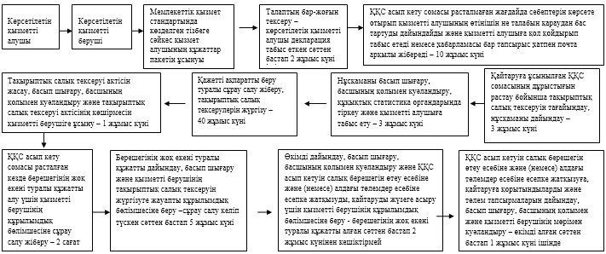
«Бюджеттен қосылған құн
салығын қайтару» мемлекеттік
көрсетілетін қызмет регламентіне
2-қосымша
ҚҚС асып кетуін жалпыға бірдей белгіленген тәртіпте қайтару
кезіндегі «Бюджеттен қосылған құн салығын қайтару» мемлекеттік
қызмет көрсету бойынша рәсімнің (іс-қимылдың) реттілік
блок – сызбасы (салық кезеңі ішінде өткізу бойынша жалпы салық
салынатын айналымда 70 пайыздан азын құрайтын нөлдік ставка
бойынша салық салынатын айналымдарды жүзеге асыратын
көрсетілетін ҚҚС төлеушілер үшін)
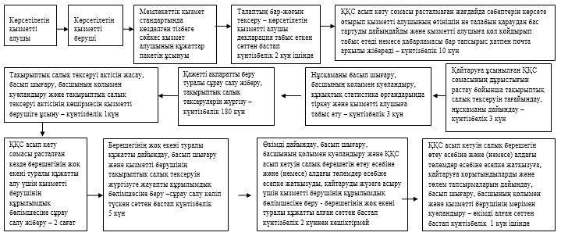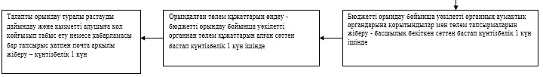
«Бюджеттен қосылған құн
салығын қайтару» мемлекеттік
көрсетілетін қызмет регламентіне
3-қосымша
ҚҚС асып кетуін оңайлатылған тәртіпте қайтару кезіндегі
«Бюджеттен қосылған құн салығын қайтару» мемлекеттік қызмет
көрсету бойынша рәсімнің (іс-қимылдың) реттілік блок - сызбасы
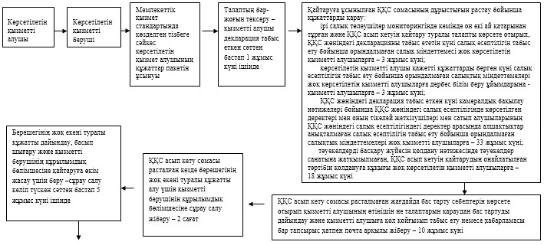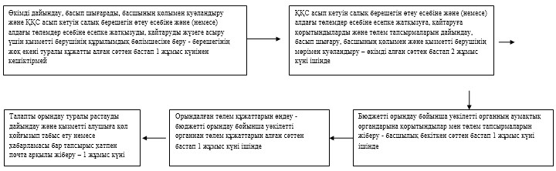
«Бюджеттен қосылған құн
салығын қайтару» мемлекеттік
көрсетілетін қызмет регламентіне
4-қосымша
ҚҚС асып кетуін өзге негіздер бойынша (грант алушыларға)
қайтару кезіндегі «Бюджеттен қосылған құн салығын қайтару»
мемлекеттік қызмет көрсету бойынша рәсімнің (іс-қимылдың)
реттілік блок - сызбасы
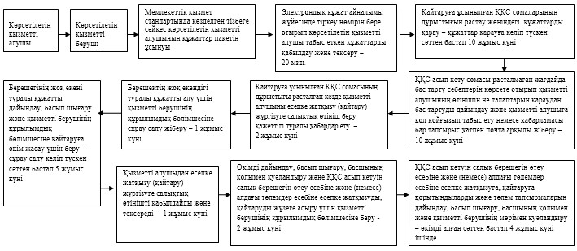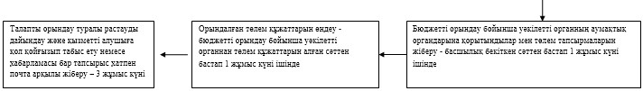
«Бюджеттен қосылған құн
салығын қайтару» мемлекеттік
көрсетілетін қызмет регламентіне
5-қосымша
ҚҚС асып кетуін өзге негіздер бойынша (дипломатиялық
өкілдіктерге) қайтару кезіндегі «Бюджеттен қосылған құн салығын
қайтару» мемлекеттік қызмет көрсету бойынша рәсімнің
(іс-қимылдың) реттілік блок - сызбасы
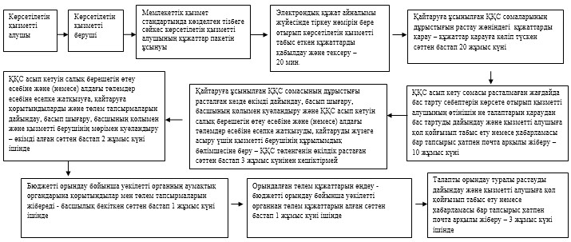
«Бюджеттен қосылған құн
салығын қайтару» мемлекеттік
көрсетілетін қызмет регламентіне
6-қосымша
Мемлекеттік қызметті СТК арқылы көрсету кезінде өзара
функционалдық әрекет етудің диаграммасы
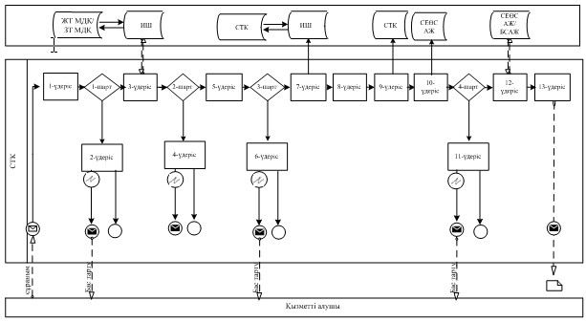
Шартты белгілер:
«Бюджеттен қосылған құн
салығын қайтару» мемлекеттік
көрсетілетін қызмет регламентіне
7-қосымша
Мемлекеттік қызметті СЕӨС АЖ арқылы көрсету кезінде өзара функционалдық әрекет етудің диаграммасы
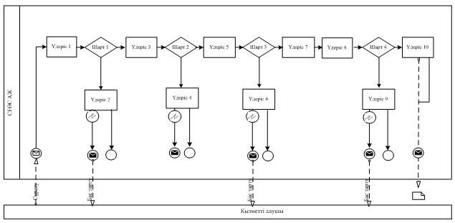
Шартты белгілер:
«Бюджеттен қосылған құн
салығын қайтару» мемлекеттік
көрсетілетін қызмет регламентіне
8-қосымша
ҚҚС асып кетуін жалпыға бірдей белгіленген тәртіпте қайтару
кезіндегі «Бюджеттен қосылған құн салығын қайтару» мемлекеттік
қызмет көрсетудің бизнес-үдерістерінің анықтамалығы
(салық кезеңі ішінде өткізу бойынша жалпы салық салынатын
айналымда кемінде 70 пайызды құрайтын нөлдік ставка бойынша
салық салынатын айналымдарды жүзеге асыратын көрсетілетін ҚҚС
төлеушілер үшін)
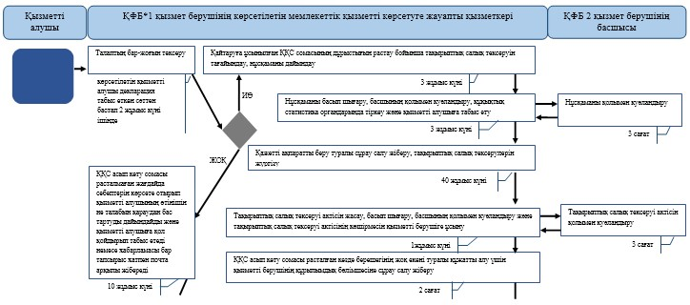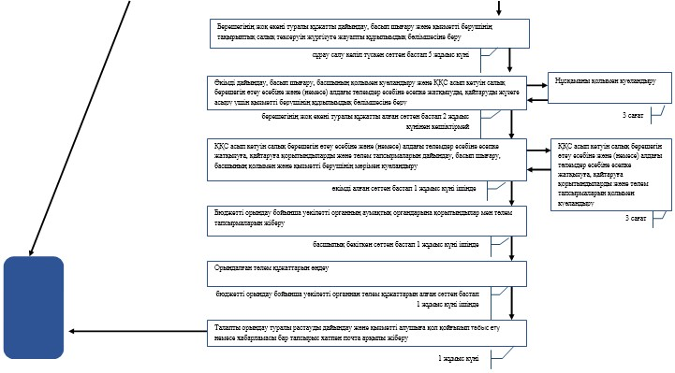
«Бюджеттен қосылған құн
салығын қайтару» мемлекеттік
көрсетілетін қызмет регламентіне
9-қосымша
ҚҚС асып кетуін жалпыға бірдей белгіленген тәртіпте қайтару
кезіндегі «Бюджеттен қосылған құн салығын қайтару» мемлекеттік
қызмет көрсетудің бизнес-үдерістерінің анықтамалығы
(салық кезеңі ішінде өткізу бойынша жалпы салық салынатын
айналымда 70 пайыздан азын құрайтын нөлдік ставка бойынша салық
салынатын айналымдарды жүзеге асыратын көрсетілетін ҚҚС
төлеушілер үшін)
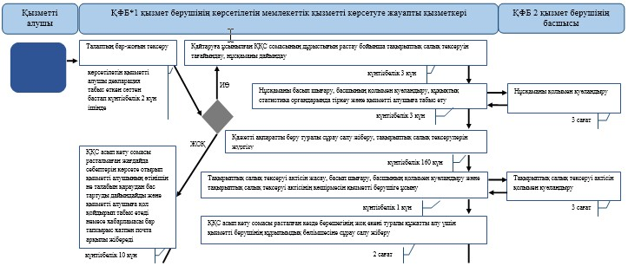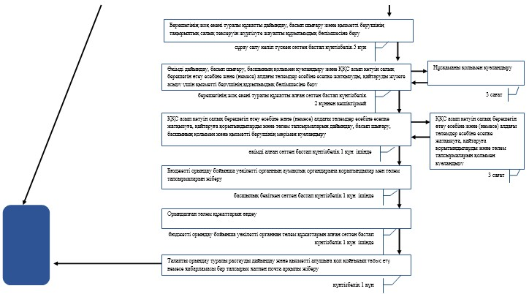
«Бюджеттен қосылған құн
салығын қайтару» мемлекеттік
көрсетілетін қызмет регламентіне
10-қосымша
ҚҚС асып кетуін оңайлатылған тәртіпте қайтару кезіндегі
«Бюджеттен қосылған құн салығын қайтару» мемлекеттік қызмет
көрсетудің бизнес-үдерістерінің анықтамалығы
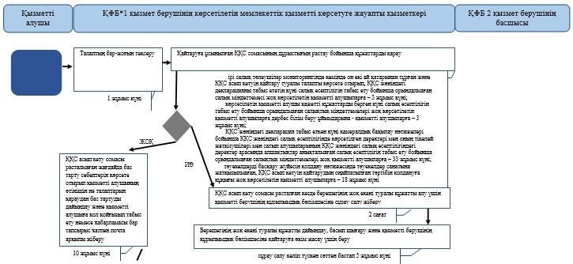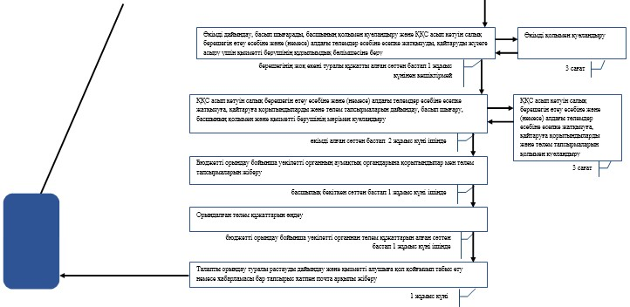
«Бюджеттен қосылған құн
салығын қайтару» мемлекеттік
көрсетілетін қызмет регламентіне
11-қосымша
ҚҚС асып кетуін өзге негіздер бойынша (грант алушыларға)
қайтару кезіндегі «Бюджеттен қосылған құн салығын қайтару»
мемлекеттік қызмет көрсетудің бизнес-үдерістерінің анықтамалығы
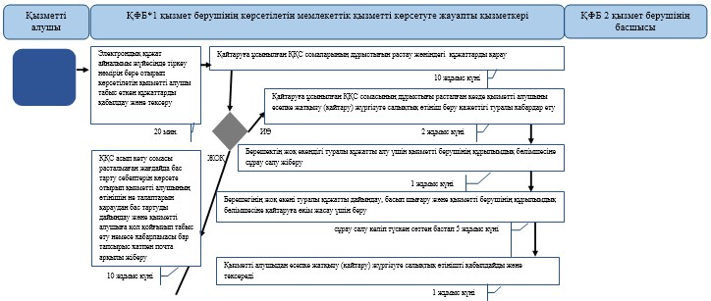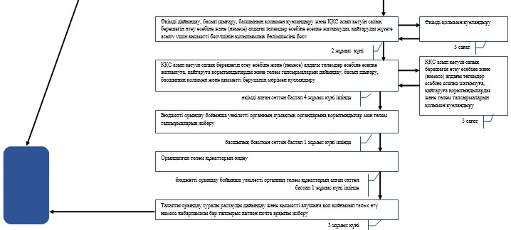
«Бюджеттен қосылған құн
салығын қайтару» мемлекеттік
көрсетілетін қызмет регламентіне
12-қосымша
ҚҚС асып кетуін өзге негіздер бойынша (дипломатиялық
өкілдіктерге) қайтару кезіндегі «Бюджеттен қосылған құн салығын
қайтару» мемлекеттік қызмет көрсетудің бизнес-үдерістерінің
анықтамалығы
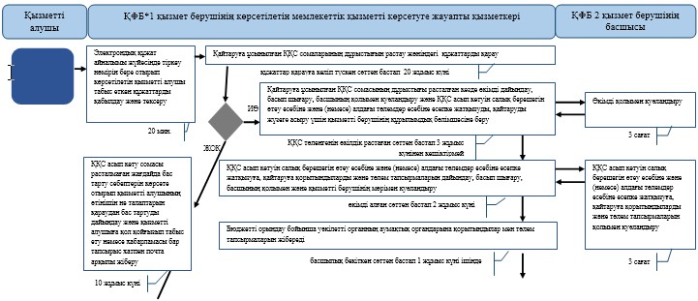
«Бюджеттен қосылған құн
салығын қайтару» мемлекеттік
көрсетілетін қызмет регламентіне
13-қосымша
СТК арқылы «Бюджеттен қосылған құн салығын қайтару»
мемлекеттік қызмет көрсетудің бизнес-үдерістерінің
анықтамалығы
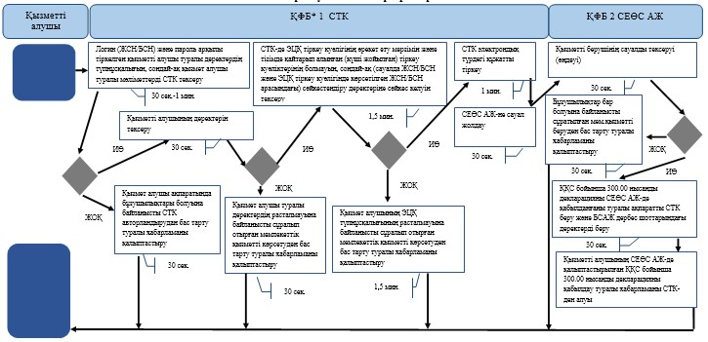
«Бюджеттен қосылған құн
салығын қайтару» мемлекеттік
көрсетілетін қызмет регламентіне
14-қосымша
СЕӨС АЖ арқылы «Бюджеттен қосылған құн салығын қайтару»
мемлекеттік қызмет көрсетудің бизнес-үдерістерінің
анықтамалығы
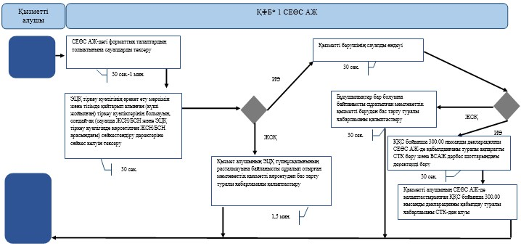
Қазақстан Республикасы
Премьер-Министрінің Орынбасары -
Қазақстан Республикасының
Қаржы министрінің
2014 жылғы «2» шілдедегі
№ 298 бұйрығына
27-қосымша
«Төлем көзінен ұсталған табыс салығын қайтару»
мемлекеттік көрсетілетін қызмет регламенті
1. Жалпы ережелер
1. «Төлем көзінен ұсталған табыс салығын қайтару» мемлекеттік көрсетілетін қызметті (бұдан әрі – мемлекеттік көрсетілетін қызмет) облыстар, Астана және Алматы қалалары бойынша салық органдары (бұдан әрі – көрсетілетін қызметті беруші) көрсетеді.
2. Мемлекеттік қызметті көрсету нысаны: қағаз түрінде.
3. Мемлекеттік қызметті көрсету нәтижесі:
1) төлем көзінен ұсталған табыс салығын толық немесе ішінара қайтару туралы шешім (бұдан әрі – қайтару туралы шешім);
2) салық төлеушінің (салық агентінің) банк шотына ұлттық валютада жүргізілетін төлем көзінен ұсталған табыс салығының төленген сомаларын қайтару;
3) төлем көзінен ұсталған табыс салығын қайтарудан бас тарту туралы шешім (бұдан әрі – қайтарудан бас тарту туралы шешім);
4) Қазақстан Республикасы Үкіметінің 2014 жылғы 5 наурыздағы № 200 қаулысымен бекітілген «Төлем көзінен ұсталған табыс салығын қайтару» мемлекеттік көрсетілетін қызмет стандартының (бұдан әрі – Стандарт) 10-тармағында көрсетілген жағдайларда және негіздемелер бойынша салық органының салықтық өтінішті қараудан уәжделген бас тартуы.
Мемлекеттік қызметті көрсету нәтижесін беру нысаны: қағаз түрінде.
2. Мемлекеттік қызмет көрсету үдерісінде көрсетілетін қызметті
берушінің құрылымдық бөлімшелерінің (қызметкерлерінің) іс-қимыл
тәртібі
4. Мемлекеттік қызмет көрсету бойынша рәсімді (іс-қимылды) бастау үшін көрсетілетін қызметті алушының Стандарттың 9-тармағында көрсетілген құжаттарды қағаз жеткізгіште табыс етуі негіз болып табылады.
5. Мемлекеттік қызмет көрсету үдерісінің рәсімі (іс-қимылдары):
1) көрсетілетін қызметті берушінің іс-қағаздарды жүргізуге жауапты қызметкері:
көрсетілетін қызметті алушы табыс еткен құжаттарды қабылдайды, тексереді, электрондық құжат айналымы жүйесінде тіркейді – 10 минут;
салықтық өтініштің екінші данасына жауапты қызметкер құжаттың қабылданған күнін, құжаттың кіріс нөмірін, өзінің аты-жөнін көрсетеді және оған қолын қояды – 5 минут;
көрсетілетін қызметті алушыға, осы Мемлекеттік көрсетілетін қызмет регламентінің 1-қосымшасына сәйкес салықтық өтініштің қабылданғаны туралы талон (бұдан әрі – талон) береді – 5 минут;
құжаттарды мемлекеттік көрсетілетін қызметті көрсетуге жауапты қызметкерге береді – 1 сағат ішінде;
2) мемлекеттік көрсетілетін қызметті көрсетуге жауапты қызметкер кіріс құжаттарын қабылдайды және өңдейді:
халықаралық шарттың негізінде төленген табыс салығын бюджеттен немесе шартты банк салымынан қайтаруға салықтық өтініш бойынша төлем көзінен ұсталған табыс салығын қайтару туралы шешім шығару бойынша – 30 жұмыс күні;
көрсетілетін қызметті алушы табыс еткен құжаттарды қараудан бас тарту туралы шешім шығару бойынша – 7 жұмыс күні;
берілген өтінішке толық немесе ішінара қайтаруға жататын төлем көзінен ұсталған табыс салығы сомасын көрсетеді – 1 сағат;
шығыс құжаттарын көрсетілетін қызметті берушінің басшылығымен куәландыруға береді – 10 минут;
3) көрсетілетін қызметті берушінің басшысы табыс етілген шығыс құжатын қарайды және оған қол қояды – 3 сағат;
4) мемлекеттік көрсетілетін қызметті көрсетуге жауапты қызметкер:
шығыс құжаттарын көрсетілетін қызметті алушыға осы Мемлекеттік көрсетілетін қызмет регламентінің 2-қосымшасына сәйкес шығыс құжаттарын беру журналына (бұдан әрі – Журнал) қол қойғызып береді немесе хабарламасы бар тапсырыс хатпен почта арқылы жібереді – 3 сағат;
шығыс құжаттарын көшірмесін резидент еместің табыстарынан төлем көзінен табыс салығын ұстауды жүргізген салық агентінің орналасқан (тұрғылықты) жері бойынша тіркелген салық органына жібереді – 1 сағат;
5) резидент еместің табыстарынан төлем көзінен табыс салығын ұстауды жүргізген салық агентінің орналасқан (тұрғылықты) жері бойынша тіркелген салық органының қызметкері бюджеттен табыс салығының сомасын қайтаруды жүргізеді – 30 жұмыс күні.
6. Мемлекеттік қызмет көрсету үдерісінің келесі рәсімін (іс-қимылын) орындауды бастау үшін негіз болып кеңсеге түскен және тіркелген кіріс құжаттарын, түскен күні көрсетілетін қызметті берушінің жауапты бөлімшелеріне орындауға беру табылады.
3. Мемлекеттік қызмет көрсету үдерісінде көрсетілетін қызмет
берушінің құрылымдық бөлімшелерінің (қызметкерлерінің) өзара
іс-қимыл тәртібі
7. Мемлекеттік қызмет көрсету үдерісіне көрсетілетін қызметті берушінің қызметкерлері қатысады.
8. Іс-қағаздарды жүргізуге жауапты қызметкер көрсетілетін қызметті алушы табыс еткен құжаттарды қабылдайды, тексереді, тіркейді – 10 минут;
9. Іс-қағаздарды жүргізуге жауапты қызметкер құжаттарды осы мемлекеттік көрсетілетін регламенттің 6-тармағында көрсетілген тәртіпте мемлекеттік көрсетілетін қызметті көрсетуге жауапты қызметкерге береді.
10. Мемлекеттік көрсетілетін қызметті көрсетуге жауапты қызметкер кіріс құжаттарын қабылдайды және өңдейді:
халықаралық шарттың негізінде төленген табыс салығын бюджеттен немесе шартты банк салымынан қайтаруға салықтық өтініш бойынша төлем көзінен ұсталған табыс салығын қайтару туралы шешім шығару бойынша – 30 жұмыс күні;
көрсетілетін қызметті алушы табыс еткен құжаттарды қараудан бас тарту туралы шешім шығару бойынша – 7 жұмыс күні;
шығыс құжаттарын көрсетілетін қызметті берушінің басшысына растауға береді – 10 минут.
11. Көрсетілетін қызметті берушінің басшысы шығыс құжаттарына қол қояды, мөрмен растайды – 3 сағат.
12. Мемлекеттік көрсетілетін қызметті көрсетуге жауапты қызметкер:
көрсетілетін қызметті алушыға шығыс құжаттарын көрсетілетін қызметті алушыға шығыс құжаттарын беру журналына қол қойғызып береді немесе хабарламасы бар тапсырыс хатпен почта арқылы жібереді – 3 сағат;
шығыс құжаттарынның көшірмесін резидент еместің табыстарынан төлем көзінен табыс салығын ұстауды жүргізген салық агентінің орналасқан (тұрғылықты) жері бойынша тіркелген салық органына жібереді – 1 сағат.
13. Резидент еместің табыстарынан төлем көзінен табыс салығын ұстауды жүргізген салық агентінің орналасқан (тұрғылықты) жері бойынша тіркелген салық органының қызметкері бюджеттен табыс салығының сомасын қайтаруды жүргізеді – 30 жұмыс күні.
14. «Төлем көзінен ұсталған табыс салығын қайтару» мемлекеттік қызмет көрсету бойынша рәсімнің (іс-қимылдың) реттілік блок - сызбасы осы Мемлекеттік көрсетілетін қызмет регламентінің 3-қосымшасында келтірілген.
15. «Төлем көзінен ұсталған табыс салығын қайтару» мемлекеттік қызмет көрсетудің бизнес-үдерістерінің анықтамалығы осы Мемлекеттік көрсетілетін қызмет регламентінің 4-қосымшасында келтірілген.
«Төлем көзінен ұсталған табыс
салығын қайтару» мемлекеттік
көрсетілетін қызмет регламентіне
1-қосымша
нысан
Салықтық өтініштің қабылданғаны туралы талон
«Төлем көзінен ұсталған табыс
салығын қайтару» мемлекеттік
көрсетілетін қызмет регламентіне
2-қосымша
нысан
Шығыс құжаттарын беру журналы
№№ р/н | Салық төлеуші |  | Шығыс құжаты туралы мәліметтер |  |  | Шығыс құжатын алушының аты-жөні | Шығыс құжатын алу үшін көрсетілген құжат (сенім хат, жеке басының куәлігі және т.б.) | Қолы | Шығыс құжатын беру күні
№№ р/н | Атауы, аты-жөні | ЖСН/БСН | Атауы | Нөмірі | Сериясы
1 | 2 | 3 | 4 | 5 | 6 | 7 | 8 | 9 | 10
«Төлем көзінен ұсталған табыс
салығын қайтару» мемлекеттік
көрсетілетін қызмет регламентіне
3-қосымша
«Төлем көзінен ұсталған табыс салығын қайтару» мемлекеттік
қызмет көрсету бойынша рәсімнің (іс-қимылдың) реттілік
блок - сызбасы
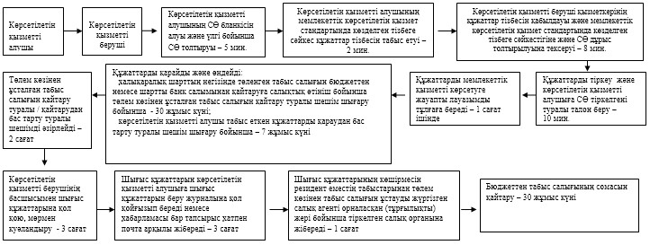
«Төлем көзінен ұсталған табыс
салығын қайтару» мемлекеттік
көрсетілетін қызмет регламентіне
4-қосымша
«Төлем көзінен ұсталған табыс салығын қайтару»
мемлекеттік қызмет көрсетудің бизнес-үдерістерінің анықтамалығы
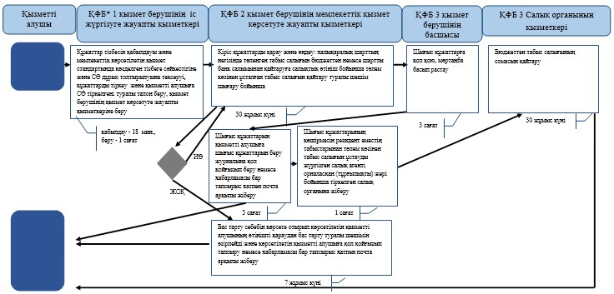
Қазақстан Республикасы
Премьер-Министрінің Орынбасары -
Қазақстан Республикасының
Қаржы министрінің
2014 жылғы «2» шілдедегі
№ 298 бұйрығына
28-қосымша
«Салықтарды және (немесе) өсімпұлдарды төлеу жөніндегі
салық міндеттемесін орындау мерзімдерін өзгерту»
мемлекеттік көрсетілетін қызмет регламенті
1. Жалпы ережелер
1. «Салықтарды және (немесе) өсімпұлдарды төлеу жөніндегі салық міндеттемесін орындау мерзімдерін өзгерту» мемлекеттік көрсетілетін қызметті (бұдан әрі – мемлекеттік көрсетілетін қызмет) Қаржы министрлігі мен аудандар, қалалар және қалалардағы аудандар бойынша, арнайы экономикалық аймақтардағы салық басқармалары (бұдан әрі – көрсетілетін қызметті беруші) көрсетеді.
2. Мемлекеттік қызметті көрсету нысаны: қағаз түрінде.
3. Мемлекеттік қызметті көрсету нәтижесі:
мыналарды:
салық төлеушімен келісілген салықтарды және (немесе) өсімпұлдарды төлеу мерзімдерін белгілейтін және осы шешімнің ажырамас бөлігі болып табылатын салық міндеттемесін орындау кестесімен қоса салықтарды және (немесе) өсімпұлдарды төлеу мерзімдерін өзгерту туралы;
салық төлеушімен келісілген салықтарды, бюджетке төленетін басқа да міндетті төлемдерді және (немесе) өсімпұлдарды төлеу мерзімдерін белгілейтін және осы шешімнің ажырамас бөлігі болып табылатын салық міндеттемесін орындау кестесімен қоса салықтық тексеру нәтижелері туралы хабарламада көрсетілген салықтардың, бюджетке төленетін басқа да міндетті төлемдердің және (немесе) өсімпұлдардың есептелген сомаларын төлеу бойынша салық міндеттемесін орындау мерзімдерін өзгерту туралы;
салық және (немесе) өсiмпұлдар төлеу жөніндегі салық міндеттемесін орындау мерзімдерін өзгертуден бас тарту туралы;
бас тарту негіздерін көрсете отырып, салықтық тексеру нәтижелері туралы хабарламада көрсетілген салықтардың, бюджетке төленетін басқа да міндетті төлемдердің және (немесе) өсімпұлдардың есептелген сомалары бойынша салық міндеттемесін орындау мерзімдерін өзгертуден бас тарту туралы;
импортталатын тауарларға қосымша құн салығын (бұдан әрі – ҚҚС) төлеу мерзімін өзгерту туралы шешімді беру;
Қазақстан Республикасы Үкіметінің 2014 жылғы 5 наурыздағы № 200 қаулысымен бекітілген «Салықтарды және (немесе) өсімпұлдарды төлеу жөніндегі салық міндеттемесін орындау мерзімдерін өзгерту» мемлекеттік көрсетілетін қызмет стандартының (бұдан әрі – Стандарт) 10-тармағында көрсетілген жағдайларда және негіздемелер бойынша уәжделген бас тарту табылады.
Мемлекеттік қызметті көрсету нәтижесін беру нысаны: қағаз түрінде.
2. «Мемлекеттік қызмет көрсету үдерісінде көрсетілетін қызмет
берушінің құрылымдық бөлімшелерінің (қызметкерлерінің) іс-қимыл
тәртібін сипаттау» бөлімі
4. Мемлекеттік қызмет көрсету бойынша рәсімді (іс-қимылдар) бастауға негіздеме болып көрсетілетін қызметті алушымен стандарттың 9-тармағында көрсетілген құжаттарды тапсыруы табылады.
5. Мемлекеттік қызмет көрсету үдерісінің рәсімі (іс-қимылдары):
1) көрсетілетін қызметті берушінің іс-қағаздарды жүргізуге жауапты қызметкері:
көрсетілетін қызметті алушы табыс еткен құжаттарды қабылдайды, тексереді, электрондық құжат айналымы жүйесінде тіркейді – 10 минут;
салықтық өтініштің екінші данасына жауапты қызметкер құжаттың қабылданған күнін, құжаттың кіріс нөмірін, өзінің аты-жөнін көрсетеді және оған қолын қояды – 5 минут;
көрсетілетін қызметті алушыға, осы Мемлекеттік көрсетілетін қызмет регламентінің 1-қосымшасына сәйкес салықтық өтініштің қабылданғаны туралы талон (бұдан әрі – талон) береді – 5 минут;
құжаттарды тарату үшін басшылыққа береді – 1 сағат ішінде;
2) көрсетілетін қызметті берушінің басшысы құжаттарды қарайды және қарармен мемлекеттік көрсетілетін қызметті көрсетуге жауапты қызметкерге береді – 3 сағат;
3) көрсетілетін қызметті берушінің мемлекеттік көрсетілетін қызметті көрсетуге жауапты қызметкері құжаттарды өңдейді және көрсетілетін қызметті берушінің комиссия отырысын жүргізуді ұйымдастырады, көрсетілетін қызметті берушінің комиссия отырысының хаттамасын қалыптастырады, хататманы келіседі, шешімді не бас тарту туралы уәжделген жауапты қалыптастырады:
салықтық тексеру нәтижелері туралы хабарламада көрсетілген салық және (немесе) өсімпұлдар төлеу бойынша, салықтардың, бюджетке төленетін басқа да міндетті төлемдердің және (немесе) өсімпұлдардың есептелген сомаларын төлеу бойынша салық міндеттемесін орындау мерзімдерін ұзарту үшін – күнтізбелік 15 күннен кешіктірмей;
импортталатын тауарларға ҚҚС төлеу мерзімін ұзарту үшін – 5 жұмыс күні;
көрсетілетін қызметті берушінің комиссия мүшелерімен әзірленген құжаттарға қол қою – 3 сағат;
комиссия мүшелерімен келісілген құжатты көрсетілетін қызметті берушінің фирмалық бланкісіне басып шығарады және оларды басшылыққа – 1 сағат;
4) көрсетілетін қызметті берушінің басшысы шығыс құжаттарына қол қояды және мөрмен растайды – 3 сағат;
5) көрсетілетін қызметті берушінің мемлекеттік көрсетілетін қызметті көрсетуге жауапты қызметкері шығыс құжатын, іс-қағаздар жүргізуге жауапты қызметкерге тіркеуге береді – 1 сағат;
6) көрсетілетін қызметті берушінің ісқағаздарын жүргізуге жауапты қызметкері әзір құжатты тіркейді және көрсетілетін қызметті алушыға береді немесе почта байланысы арқылы жолдайды. Егер шешім жоғары тұрған салық органы қабылданған жағдайда, ол көрсетілетін қызметті алушының тұрғылықты жері бойынша салық органына почта байланысы арқылы жолданады – 3 сағат.
6. Мемлекеттік қызмет көрсету үдерісінің келесі рәсімін (іс-қимылын) орындауды бастау үшін негіз болып кеңсеге түскен және тіркелген кіріс құжаттарын, түскен күні көрсетілетін қызметті берушінің жауапты бөлімшелеріне орындауға беру табылады.
3. Мемлекеттік қызмет көрсету үдерісінде көрсетілетін қызмет
берушінің құрылымдық бөлімшелерінің (қызметкерлерінің) өзара
іс-қимыл тәртібі
7. Мемлекеттік қызмет көрсету үдерісіне көрсетілетін қызметті берушінің қызметкерлері қатысады.
8. Көрсетілетін қызметті берушінің іс-қағаздарды жүргізуге жауапты қызметкері, көрсетілетін қызметті алушы табыс еткен құжаттарды қабылдайды, тексереді, тіркейді – 10 минут.
9. Көрсетілетін қызметті берушінің іс-қағаздарды жүргізуге жауапты қызметкері құжаттарды осы мемлекеттік көрсетілетін регламенттің 6-тармағында көрсетілген тәртіпте мемлекеттік көрсетілетін қызметті көрсетуге жауапты қызметкерге береді.
10. Көрсетілетін қызметті берушінің мемлекеттік көрсетілетін қызметті көрсетуге жауапты қызметкері құжаттарды өңдейді:
салықтық тексеру нәтижелері туралы хабарламада көрсетілген салық және (немесе) өсімпұлдар төлеу бойынша, салықтардың, бюджетке төленетін басқа да міндетті төлемдердің және (немесе) өсімпұлдардың есептелген сомаларын төлеу бойынша салық міндеттемесін орындау мерзімдерін ұзарту үшін – күнтізбелік 15 күннен кешіктірмей;
импортталатын тауарларға ҚҚС төлеу мерзімін ұзарту үшін – 5 жұмыс күні.
көрсетілетін қызметті берушінің комиссия мүшелерімен әзірленген құжаттарға қол қою – 3 сағат;
комиссия мүшелерімен келісілген құжатты көрсетілетін қызметті берушінің фирмалық бланкісіне басып шығарады және оларды басшылыққа – 1 сағат.
11. Көрсетілетін қызметті берушінің басшысы шығыс құжаттарына қол қояды және мөрмен растайды – 3 сағат.
12. Көрсетілетін қызметті берушінің мемлекеттік көрсетілетін қызметті көрсетуге жауапты қызметкері шығыс құжатын, іс-қағаздар жүргізуге жауапты қызметкерге тіркеуге береді – 1 сағат.
13. Көрсетілетін қызметті берушінің ісқағаздарын жүргізуге жауапты қызметкері әзір құжатты тіркейді және көрсетілетін қызметті алушыға береді немесе почта байланысы арқылы жолдайды. Егер шешім жоғары тұрған салық органы қабылданған жағдайда, ол көрсетілетін қызметті алушының тұрғылықты жері бойынша салық органына почта байланысы арқылы жолданады – 3 сағат.
14. «Салықтарды және (немесе) өсімпұлдарды төлеу жөніндегі салық міндеттемесін орындау мерзімдерін өзгерту» мемлекеттік қызмет көрсету бойынша рәсімнің (іс-қимылдың) реттілік блок - сызбасы осы Мемлекеттік көрсетілетін қызмет регламентінің 2-қосымшасында келтірілген.
15. «Салықтарды және (немесе) өсімпұлдарды төлеу жөніндегі салық міндеттемесін орындау мерзімдерін өзгерту» мемлекеттік қызмет көрсетудің бизнес-үдерістерінің анықтамалығы осы Мемлекеттік көрсетілетін қызмет регламентінің 3-қосымшасында келтірілген.
«Салықтарды және (немесе)
өсімпұлдарды төлеу жөніндегі салық
міндеттемесін орындау мерзімдерін
өзгерту» мемлекеттік көрсетілетін
қызмет регламентіне
1-қосымша
нысан
Салықтық өтініштің қабылданғаны туралы талон
«Салықтарды және (немесе)
өсімпұлдарды төлеу жөніндегі салық
міндеттемесін орындау мерзімдерін
өзгерту» мемлекеттік көрсетілетін
қызмет регламентіне
2-қосымша
«Салықтарды және (немесе) өсімпұлдарды төлеу жөніндегі салық міндеттемесін орындау мерзімдерін өзгерту» мемлекеттік қызмет
көрсету бойынша рәсімнің (іс-қимылдың) реттілік блок - сызбасы
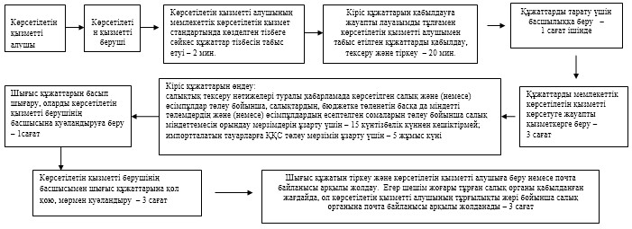
«Салықтарды және (немесе)
өсімпұлдарды төлеу жөніндегі салық
міндеттемесін орындау мерзімдерін
өзгерту» мемлекеттік көрсетілетін
қызмет регламентіне
3-қосымша
«Салықтарды және (немесе) өсімпұлдарды төлеу жөніндегі
салық міндеттемесін орындау мерзімдерін өзгерту» мемлекеттік
қызмет көрсетудің бизнес-үдерістерінің анықтамалығы
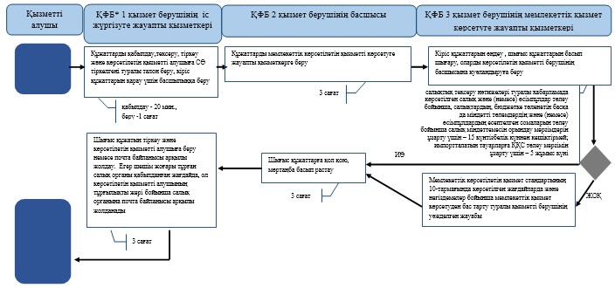
Қазақстан Республикасы
Премьер-Министрінің Орынбасары -
Қазақстан Республикасының
Қаржы министрінің
2014 жылғы «2» шілдедегі
№ 298 бұйрығына
29-қосымша
«Салық салу объектілерінің және (немесе) салық салуға
байланысты объектілердің орналасқан жері бойынша тіркеу есебі»
мемлекеттік көрсетілетін қызмет регламенті
1. Жалпы ережелер
1. «Салық салу объектілерінің және (немесе) салық салуға байланысты объектілердің орналасқан жері бойынша тіркеу есебі» мемлекеттік көрсетілетін қызметті (бұдан әрі – мемлекеттік көрсетілетін қызмет) аудандар, қалалар және қалалардағы аудандар бойынша, арнайы экономикалық аймақтар аумақтарындағы салық басқармалары ақпараттарды қабылдау және өңдеу орталықтарында (бұдан әрі – көрсетілетін қызметті беруші) көрсетеді.
2. Мемлекеттік қызметті көрсету нысаны: қағаз түрінде.
3. Мемлекеттік қызметті көрсету нәтижесі болып салық салу объектілерінің және (немесе) салық салумен байланысты объектілердің орналасқан орны бойынша тіркеу есебіне қою, тіркеу есебінен шығару болып табылады.
Мемлекеттік қызметті көрсету нәтижесін беру нысаны: қағаз түрінде.
2. Мемлекеттік қызмет көрсету үдерісінде көрсетілетін қызмет
берушінің құрылымдық бөлімшелерінің (қызметкерлерінің) іс-қимыл
тәртібі
4. Мемлекеттік қызмет көрсету бойынша рәсімді (іс-қимылдар) бастау үшін көрсетілетін қызметті алушымен Қазақстан Республикасы Үкіметінің 2014 жылғы 5 наурыздағы № 200 қаулысымен бекітілген «Салық салу объектілерінің және (немесе) салық салуға байланысты объектілердің орналасқан жері бойынша тіркеу есебі» мемлекеттік көрсетілетін қызмет стандартының (бұдан әрі – Стандарт) 9-тармағында көрсетілген құжаттарды табыс етуі негіз болып табылады.
5. Мемлекеттік қызмет көрсету үдерісінің рәсімі (іс-қимылдары):
1) құжаттарды қабылдауға жауапты қызметкер көрсетілетін қызметті алушыдан Стандарттың 9-тармағында көрсетілген құжаттарды қабылдайды – 1 минут;
жеке басын куәландыратын құжатпен салықтық өтініште көрсетілген деректерді салыстырып тексереді – 2 минут, сонымен қатар:
жеке тұлғалардың мүдделерін білдірген кезде көрсетілетін қызметті алушының уәкілетті өкілінің өкілеттіктерінің нақты тізбесі көрсетілген нотариалды куәландырылған сенімхаттың бар-жоғын тексереді немесе заңды тұлғаның мүдделерін білдіруге сенімхат ұсынылған кезде басшысының қолы мен заңды тұлғаның мөрінің бар-жоғын тексереді – 2 минут;
көрсетілетін қызметті алушының қатысуымен – 5 минут:
Стандарттың 9-тармағына сәйкес табыс етілген құжаттар мен қосымшалардың толықтығын;
салық төлеушінің салықтық өтінішінде көрсетілген деректерін Біріктірілген салық ақпараттық жүйесінің (бұдан әрі – БСАЖ) тіркеу деректерінде бар мәліметтермен тексереді;
салықтық өтінішті БСАЖ-де тіркейді – 5 минут;
салықтық өтініштің екінші данасына құжаттың қабылданған күнін, ақпараттық жүйемен берілген құжаттың кіріс нөмірін, өзінің аты-жөнін және оған қолын қояды – 3 минут;
көрсетілетін қызметті алушыға, осы Мемлекеттік көрсетілетін қызмет регламентінің 1-қосымшасына сәйкес салықтық өтініштің қабылданғаны туралы талон (бұдан әрі – талон) береді – 2 минут;
2) құжаттарды өңдеуге жауапты қызметкер өтінішті БСАЖ-не енгізеді және өңдейді, салық салу объектілерінің және (немесе) салық салумен байланысты объектілердің орналасқан орны бойынша тіркеу есебіне қояды, тіркеу есебінен шығарады – 3 жұмыс күні.
6. Мемлекеттік қызмет көрсету үдерісінің келесі рәсімін (іс-қимылын) орындауды бастау үшін негіз болып қабылданған кіріс құжаттарын БСАЖ электронды түрде жүргізілетін тізімдеме бойынша беру табылады. Құжататрды қабылдауға жауапты қызметкер тізімдемені 2 данада шығарады, тізімдемеге құжаттарды қабылдауға жауапты қызметкер және құжаттарды өңдеуге жауапты қызметкер қолдарын қояды – бір дана қабылдау тобының қызметкерінде қалады, бір дана құжаттармен бірге өңдеуге жауапты қызметкерге беріледі.
3. Мемлекеттік қызмет көрсету үдерісінде көрсетілетін қызмет
берушінің құрылымдық бөлімшелерінің (қызметкерлерінің) өзара
іс-қимыл тәртібі
7. Мемлекеттік қызмет көрсету үдерісіне көрсетілетін қызметті берушінің ҚӨО қызметкерлері қатысады.
8. Құжаттарды қабылдауға жауапты қызметкер көрсетілетін қызметті алушы табыс еткен құжаттарды қабылдайды, тексереді, тіркейді және енгізеді – 20 минут.
9 Құжаттарды қабылдауға жауапты қызметкер құжаттарды осы Мемлекеттік көрсетілетін регламентінің 6-тармағында көрсетілген тәртіпте құжаттарды өңдеуге жауапты қызметкерге береді.
10. Құжаттарды өңдеуге жауапты қызметкер кіріс құжаттарын қабылдайды және БСАЖ-де өңдейді, салық салу объектілерінің және (немесе) салық салумен байланысты объектілердің орналасқан орны бойынша тіркеу есебіне қояды, тіркеу есебінен шығарады – 3 жұмыс күні.
11. «Салық салу объектілерінің және (немесе) салық салуға байланысты объектілердің орналасқан жері бойынша тіркеу есебі» мемлекеттік қызмет көрсету бойынша рәсімнің (іс-қимылдың) реттілік блок - сызбасы осы Мемлекеттік көрсетілетін қызмет регламентінің 2-қосымшасында келтірілген.
12. «Салық салу объектілерінің және (немесе) салық салуға байланысты объектілердің орналасқан жері бойынша тіркеу есебі» мемлекеттік қызмет көрсетудің бизнес-үдерістерінің анықтамалығы осы Мемлекеттік көрсетілетін қызмет регламентінің 3-қосымшасында келтірілген.
«Салық салу объектілерінің және
(немесе) салық салуға байланысты
объектілердің орналасқан жері
бойынша тіркеу есебі» мемлекеттік
көрсетілетін қызмет регламентіне
1-қосымша
нысан
Салықтық өтініштің қабылданғаны туралы талон
«Салық салу объектілерінің және
(немесе) салық салуға байланысты
объектілердің орналасқан жері
бойынша тіркеу есебі» мемлекеттік
көрсетілетін қызмет регламентіне
2-қосымша
«Салық салу объектілерінің және (немесе) салық салуға
байланысты объектілердің орналасқан жері бойынша тіркеу есебі»
мемлекеттік қызмет көрсету бойынша рәсімнің (іс-қимылдың)
реттілік блок - сызбасы
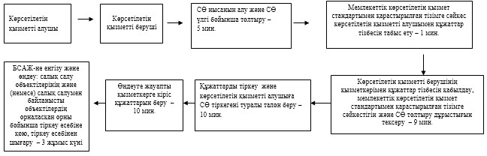
«Салық салу объектілерінің және
(немесе) салық салуға байланысты
объектілердің орналасқан жері
бойынша тіркеу есебі» мемлекеттік
көрсетілетін қызмет регламентіне
3-қосымша
«Салық салу объектілерінің және (немесе) салық салуға
байланысты объектілердің орналасқан жері бойынша тіркеу есебі»
мемлекеттік қызмет көрсетудің бизнес-үдерістерінің анықтамалығы
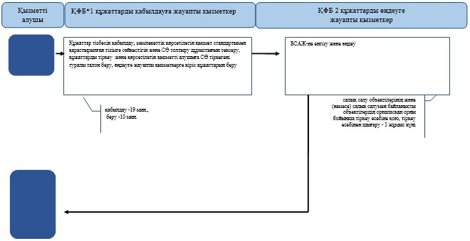
Қазақстан Республикасы
Премьер-Министрінің Орынбасары -
Қазақстан Республикасының
Қаржы министрінің
2014 жылғы «2» шілдедегі
№ 298 бұйрығына
30-қосымша
«Кеден одағы шеңберінде тауарлардың экспорты (импорты)
кезінде салық нысандарын қабылдау» мемлекеттік көрсетілетін
қызмет регламенті
1. Жалпы ережелер
1. «Кеден одағы шеңберінде тауарлардың экспорты (импорты) кезінде салық нысандарын қабылдау» мемлекеттік көрсетілетін қызметті (бұдан әрі - мемлекеттік көрсетілетін қызмет) аудандар, қалалардағы аудандар және қалалар, арнайы экономикалық аймақтардың аумақтары бойынша салық басқармалары, ақпараттарды қабылдау және өндеу орталықтары (бұдан әрі - көрсетілетін қызметті берушінің ҚӨО) көрсетеді.
2. Мемлекеттік қызметті көрсету нысаны: электрондық (толық автоматтандырылған) және (немесе) қағаз түрінде.
3. Мемлекеттік қызметті көрсету нәтижесі:
1) салық есептілігінің екінші данасында (екінші бөлімінде тауарларды әкелу және жанама салықтардың төленгені туралы өтініште) көрсетілетін қызметті берушінің белгісі;
2) почта немесе өзге байланыс ұйымының салық есептілігінің қабылданғаны туралы уақыт және күн белгісі;
3) салық органының салық есептілігін электрондық түрде қабылдағаны туралы хабарлама/растама;
4) Қазақстан Республикасы Үкіметінің 2014 жылғы 5 наурыздағы № 200 қаулысымен бекітілген «Кеден одағы шеңберінде тауарлардың экспорты (импорты) кезінде салық нысандарын қабылдау» мемлекеттік көрсетілетін қызмет стандартының (бұдан әрі – Стандарт) 10-тармағында көрсетілген жағдайларда және негіздемелер бойынша мемлекеттік қызметті көрсетуден (салық есептілігі табыс етілмеген деп есептелген жағдайда) бас тарту туралы уәжделген жауабы.
Мемлекеттік қызметті көрсету нәтижесін беру нысаны: электрондық және (немесе) қағаз түрінде.
2. Мемлекеттік қызметті көрсету үдерісінде қызметті берушінің
құрылымдық бөлімшелерінің (қызметкерлерінің)
іс-қимылы тәртібі
4. Мемлекеттік қызметті көрсету бойынша рәсімдерді (іс-қимылдарды) бастау үшін негіздеме Стандарттың 9-тармағында көрсетілген құжаттарды көрсетілетін қызметті алушының ұсынуы болып табылады:
5. Мемлекеттік қызметті көрсету үдерісіндегі рәсімдер (іс-қимылдар):
1) құжаттарды қабылдауға жауапты қызметкер қызметті алушыдан Стандарттың 9-тармағында көрсетілген құжаттарды қабылдайды – 1 минут;
салық есептілігінде көрсетілген деректерді жеке басын куәландыратын құжатпен салыстырады – 2 минут, сондай-ақ:
жеке тұлғалардың мүдделерін білдірген кезде көрсетілетін қызметті алушының уәкілетті өкілінің өкілеттіктерінің нақты тізбесі көрсетілген нотариалды куәландырылған сенімхаттың бар-жоғын тексереді немесе заңды тұлғаның мүдделерін білдіруге сенімхат ұсынылған кезде басшысының қолы мен заңды тұлғаның мөрінің бар-жоғын тексереді – 2 минут;
көрсетілетін қызметті алушының көзінше – 10 минут:
салық төлеушінің салықтық өтінішінде көрсетілген деректерін Біріктірілген салық ақпараттық жүйесінің (бұдан әрі – БСАЖ) тіркеу деректерінде бар мәліметтермен тексереді;
салықтық өтініштің екінші данасында (екінші бөлімінде тауарларды әкелу және жанама салықтардың төленгені туралы өтініште) ақпараттық жүйемен берілген құжаттың кіріс нөмірін, өзінің тегі, аты-жөнін көрсетеді және онда қолын қояды - 5 минут;
құжаттарды өңдеуге жауапты қызметкерге кіріс құжаттарын береді - 10 минут;
2) құжаттарды өңдеуге жауапты қызметкер PDF-форматтағы ұсынылған салық есептілігін СЕӨС АЖ-не импорттайды;
салық есептілігін сақтауға мұрағатқа береді - 10 минут.
6. Мемлекеттік қызмет көрсету үдерісінің келесі рәсімін (іс-қимылын) орындауды бастау үшін негіз болып қабылданған кіріс құжаттарын Excel пішінінде жүргізілетін тізімдеме бойынша беру табылады. Құжаттарды қабылдауға жауапты қызметкер тізімдеменің үш данасын басып шығарады, оларға құжаттарды қабылдауға жауапты қызметкер мен құжаттарды өңдеуге жауапты қызметкер қолдарын қояды – бір данасы қабылдауға жауапты қызметкерде қалады, екі данасы құжаттармен бірге өңдеуге жауапты қызметкерге беріледі. Құжаттарды өңдеу аяқталуы бойынша, өңдеуге жауапты қызметкер тізімдеменің үшінші данасындағы тиісті бағандарды толтырып, шығыс құжаттарымен бірге құжаттарды беруге жауапты қызметкерге береді.
3. Мемлекеттік қызметті көрсету үдерісінде қызметті
берушінің құрылымдық бөлімшелерінің (қызметкерлерінің)
өзара іс-қимылы тәртібі
7. Мемлекеттік қызметті көрсету үдерісінде көрсетілетін қызметті берушінің ҚӨО қызметкерлері қатысады.
8. Құжаттарды қабылдауға жауапты қызметкер қызметті алушы ұсынған құжаттарды қабылдайды, тексереді, тіркейді және енгізеді - 20 минут;
9. Құжаттарды қабылдауға жауапты қызметкер құжаттарды осы Мемлекеттік көрсетілетін қызмет регламентінің 6-тармағына сәйкес көрсетілген тәртіпте құжаттарды өңдеуге жауапты қызметкерге береді.
10. Құжаттарды өңдеуге жауапты қызметкер кіріс құжаттарды СЕӨС АЖ-де өңдейді;
салық есептілігін сақтауға мұрағатқа береді - 10 минут.
11. «Кеден одағы шеңберінде тауарлардың экспорты (импорты) кезінде салық нысандарын қабылдау» мемлекеттік қызмет көрсету бойынша рәсімнің (іс-қимылдың) реттілік блок – сызбасы, осы Мемлекеттік көрсетілетін қызмет регламентінің 1-қосымшасында келтірілген.
4. Мемлекеттік қызмет көрсету үдерісінде ақпараттық
жүйелерді пайдалану тәртібі
12. Қызметті берушінің және қызметті алушының «Салық төлеушінің кабинеті» (бұдан әрі – СТК) веб-қосымшасы арқылы мемлекеттік қызмет көрсету кезіндегі жүгінуі және рәсімдердің (іс-әрекеттердің) жалғаспалық тәртібі осы Мемлекеттік көрсетілетін қызмет регламентінің 2-қосымшасында (СТК арқылы мемлекеттік қызмет көрсету кезіндегі өзара іс-қимылдардың функционалдық диаграммасы) келтірілген:
19) қызметті алушы өзiнiң электрондық цифрлы қолтаңбалы (бұдан әрі – ЭЦҚ) тiркеу куәлiгiнiң көмегiмен СТК тiркеудi жүзеге асырады;
20) 1-үдеріс - мемлекеттік қызметті алу үшін ЭЦҚ тiркеу куәлiгiнiң көмегiмен СТК-де авторландыру үдерісі;
21) 1-шарт - жеке сәйкестендіру нөмірі/бизнес сәйкестендіру нөмірі (бұдан әрі - ЖСН/БСН) логині арқылы тіркелген қызметті алушы туралы деректердiң түпнұсқалығын және паролді, сондай-ақ қызметті алушы туралы мәліметтерді СТК-де тексеру;
22) 2-үдеріс - қызметті алушының деректерiнде бұзушылықтар болуына байланысты авторландырудан бас тарту туралы хабарламаны СТК қалыптастыру;
23) 3-үдеріс - мемлекеттік қызметті алушының осы мемлекеттік қызмет Регламентінде көрсетілген қызметті таңдап алуы;
24) 2-шарт - қызметті алушының тіркелу деректерiн тексеру;
25) 4-үдеріс - деректердің расталмауына байланысты сұратып отырған мемлекеттік қызметтен бас тарту туралы хабарламаны қалыптастыру;
26) 5-үдеріс - қызметті алушының сауалды қол қойып куәландыруы үшін ЭЦҚ тіркеу куәлігін таңдауы;
27) 3-шарт - СТК-де ЭЦҚ тіркеу куәлігінің әрекет ету мерзімін және тізімде қайтарып алынған (күші жойылған) тіркеу куәліктерінің болмауын, сондай-ақ (сауалда ЖСН/БСН және ЭЦҚ тіркеу куәлігінде көрсетілген ЖСН/БСН арасындағы) сәйкестендіру деректеріне сәйкес келуін тексеру;
28) 6-үдеріс - қызметті алушының ЭЦҚ түпнұсқалығы расталмауына байланысты сұратып отырған мемлекеттік қызметтен бас тарту туралы хабарламаны қалыптастыру;
29) 7-үдеріс - қызметті алушының мемлекеттік қызметті алуы үшін сауалын ЭЦҚ арқылы куәландыру;
30) 8-үдеріс - мемлекеттік қызмет көрсету үшін сауал түрін экранға шығару және құрылымдық және форматтық талаптарды ескере отырып қызметті алушының нысандарын толтыру (деректерді енгізу);
31) 9-үдеріс - электрондық құжаттарды СТК-де тіркеу;
32) 10-үдеріс - сауалды СЕӨС АЖ-не жіберу;
33) 4-шарт – қызметті алушының сауалын тексеру (өндеу);
34) 11-үдеріс – бұзушылықтар бар болуына байланысты сұратылған мемлекеттік қызметті беруден бас тарту туралы хабарламаны қалыптастыру;
35) 12-үдеріс – салық есептілігінің СЕӨС АЖ-де қабылданғаны туралы ақпаратты СТК-не беру және БСАЖ-дегі дербес шоттарына деректерді беру;
36) 13-үдеріс - қызметті алушының СЕӨС АЖ-де қалыптастырылған қызмет нәтижесін СТК-нен алуы. Электрондық құжат қызметті берушінің уәкілетті тұлғасының ЭЦҚ-сын пайдаланумен қалыптастырылады.
13. Қызметті берушінің және қызметті алушының СЕӨС АЖ арқылы мемлекеттік қызмет көрсету кезіндегі жүгінуі және рәсімдердің (іс-әрекеттердің) жалғаспалық тәртібі осы Мемлекеттік көрсетілетін қызмет регламентінің 3-қосымшасында (СЕӨС АЖ арқылы мемлекеттік қызмет көрсету кезіндегі өзара іс-қимылдардың функционалды диаграммасы) келтірілген:
14) СЕӨС АЖ-де қызметті алушы тіркелу деректеріндегі ЖСН/БСН негізінде бейіні жасалады және пайдаланылады;
15) 1-үдеріс - мемлекеттік қызметті алу үшін СЕӨС АЖ-дегі бейінінің көмегімен авторландыру үдерісі;
16) 2-үдеріс - осы Мемлекеттік көрсетілетін қызмет регламентінде көрсетілген мемлекеттік қызметті алушының таңдап алуы;
17) 3-үдеріс - мемлекеттік қызмет көрсету үшін сауал түрін экранға шығару және құрылымдық және форматтық талаптарды ескере отырып қызметті алушының нысандарын толтыру (деректерді енгізу);
18) 4-шарт - СЕӨС АЖ-дегі форматтық талаптардың толықтығына сауалдарды тексеру;
19) 4-үдеріс - қызметті алушының ЭЦҚ арқылы мемлекеттік қызмет көрсету үшін сауалын куәландыру;
20) 5-шарт - ЭЦҚ тіркеу куәлігінің әрекет ету мерзімін және тізімде қайтарып алынған (күші жойылған) тіркеу куәліктерінің болмауын, сондай-ақ (сауалда ЖСН/БСН және ЭЦҚ тіркеу куәлігінде көрсетілген ЖСН/БСН арасындағы) сәйкестендіру деректеріне сәйкес келуін тексеру;
21) 5- үдеріс - қызметті алушының СЕӨС АЖ-де сәйкестігін, сауалдардың куәландырылғанын және СЕӨС АЖ-де электрондық құжаттардың тіркелгенін, ЭЦҚ түпнұсқалығын тексеру;
22) 6-үдеріс - қызметті алушының ЭЦҚ түпнұсқалығы расталмауына байланысты сұратып отырған мемлекеттік қызметтен бас тарту туралы хабарламаны қалыптастыру;
23) 7-үдеріс – салық есептілігінің СЕӨС АЖ-де қабылданғаны туралы ақпаратты СТК-не беру және БСАЖ-дегі дербес шоттарына деректерді беру;
24) 8-үдеріс - қызметті берушінің сауалды өндеуі;
25) 9-үдеріс – бұзушылықтар бар болуына байланысты сұратылған мемлекеттік қызметті беруден бас тарту туралы хабарламаны қалыптастыру;
26) 10-үдеріс - қызметті алушының СЕӨС АЖ-де қалыптастырылған мемлекеттік қызмет нәтижесін алуы. Электрондық құжат қызметті берушінің уәкілетті тұлғасының ЭЦҚ-сын пайдаланумен қалыптастырылады.
14. «Кеден одағы шеңберінде тауарлардың экспорты (импорты) кезінде салық нысандарын қабылдау» мемлекеттік қызмет көрсетудің бизнес-үдерістерінің анықтамалықтары осы Мемлекеттік көрсетілетін қызмет регламентінің 4, 5 және 6 - қосымшаларында келтірілген.
«Кеден одағы шеңберінде тауарлардың
экспорты (импорты) кезінде салық
нысандарын қабылдау» мемлекеттік
көрсетілетін қызмет регламентіне
1-қосымша
«Кеден одағы шеңберінде тауарлардың экспорты (импорты) кезінде
салық нысандарын қабылдау» мемлекеттік қызмет көрсету бойынша
рәсімнің (іс-қимылдың) реттілік блок – сызбасы
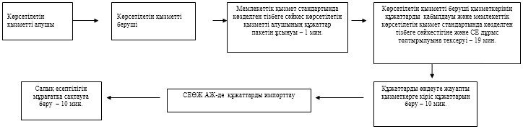
«Кеден одағы шеңберінде тауарлардың
экспорты (импорты) кезінде салық
нысандарын қабылдау» мемлекеттік
көрсетілетін қызмет регламентіне
2-қосымша
Мемлекеттік қызметті СТК арқылы көрсету кезінде өзара функционалдық әрекет етудің диаграммасы
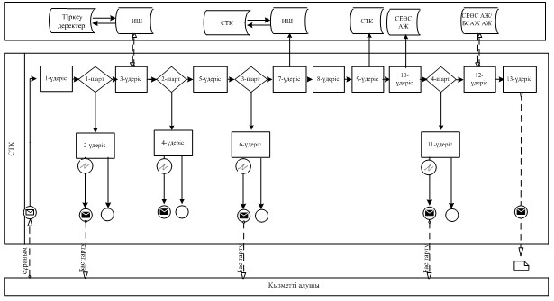
Шартты белгілер:
«Кеден одағы шеңберінде тауарлардың
экспорты (импорты) кезінде салық
нысандарын қабылдау» мемлекеттік
көрсетілетін қызмет регламентіне
3-қосымша
Мемлекеттік қызметті СЕӨС АЖ арқылы көрсету кезінде өзара
функционалдық әрекет етудің диаграммасы
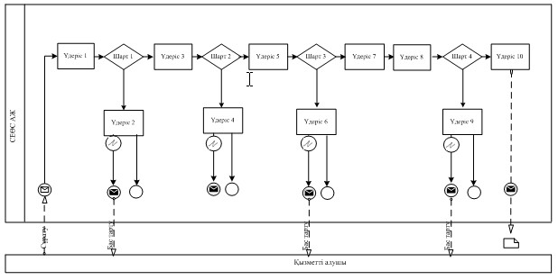
Шартты белгілер:
«Кеден одағы шеңберінде тауарлардың
экспорты (импорты) кезінде салық
нысандарын қабылдау» мемлекеттік
көрсетілетін қызмет регламентіне
4-қосымша
«Кеден одағы шеңберінде тауарлардың экспорты (импорты) кезінде
салық нысандарын қабылдау» мемлекеттік қызмет көрсетудің
бизнес-үдерістерінің анықтамалығы
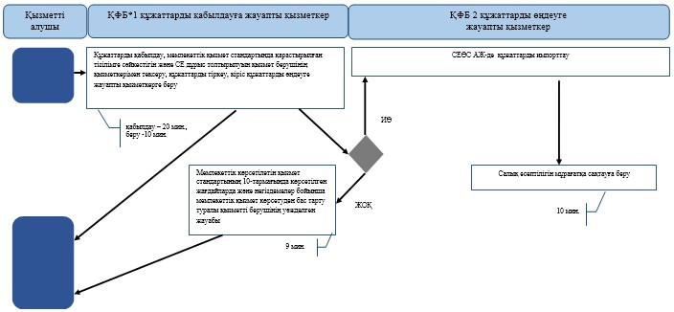
«Кеден одағы шеңберінде тауарлардың
экспорты (импорты) кезінде салық
нысандарын қабылдау» мемлекеттік
көрсетілетін қызмет регламентіне
5-қосымша
СТК арқылы «Кеден одағы шеңберінде тауарлардың экспорты
(импорты) кезінде салық нысандарын қабылдау» мемлекеттік қызмет
көрсетудің бизнес-үдерістерінің анықтамалығы
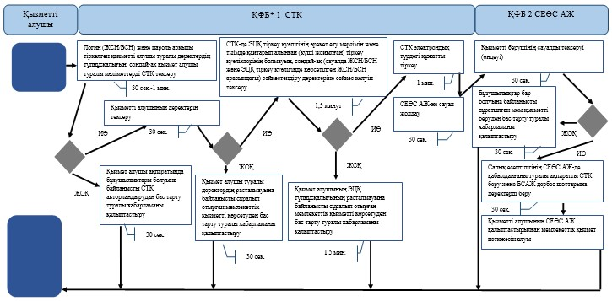
«Кеден одағы шеңберінде тауарлардың
экспорты (импорты) кезінде салық
нысандарын қабылдау» мемлекеттік
көрсетілетін қызмет регламентіне
6-қосымша
СЕӨС АЖ арқылы «Кеден одағы шеңберінде тауарлардың экспорты
(импорты) кезінде салық нысандарын қабылдау» мемлекеттік қызмет
көрсетудің бизнес-үдерістерінің анықтамалығы
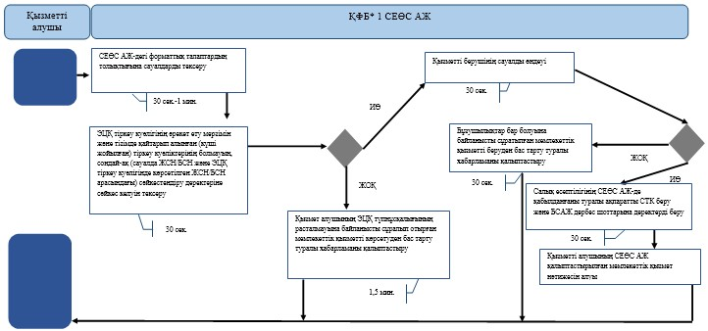
Қазақстан Республикасы
Премьер-Министрінің Орынбасары -
Қазақстан Республикасының
Қаржы министрінің
2014 жылғы «2» шілдедегі
№ 298 бұйрығына
31-қосымша
«Бақылау-касса машиналарын (БКМ) есепке қою және есептен
шығару» мемлекеттік көрсетілетін қызмет регламенті
1. Жалпы ережелер
1. «Бақылау-касса машиналарын (БКМ) есепке қою және есептен шығару» мемлекеттік көрсетілетін қызметті (бұдан әрі – мемлекеттік көрсетілетін қызмет) аудандар, қалалар және қалалардағы аудандар бойынша, арнайы экономикалық аймақтар аумақтарындағы салық басқармалары ақпараттарды қабылдау және өңдеу орталықтарында (бұдан әрі – көрсетілетін қызметті беруші ҚӨО) көрсетеді.
2. Мемлекеттік қызметті көрсету нысаны: қағаз түрінде.
3. Мемлекеттік қызметті көрсету нәтижесі болып БКМ тіркеу карточкасын беру, фискалдық жұмыс режимін орнату және БКМ пломбасын қою, салық органы басшысының қолымен және салық органының мөрімен куәландырылған қолма-қол ақшаларды және тауар чектерін есепке алу кітабын беру, БКМ пломбасының бүтіндігін бұзуға рұқсат беру, БКМ есептен шығару табылады.
Мемлекеттік қызметті көрсету нәтижесін беру нысаны: қағаз түрінде.
2. Мемлекеттік қызмет көрсету үдерісінде көрсетілетін қызмет берушінің құрылымдық бөлімшелерінің (қызметкерлерінің) іс-қимыл тәртібі
4. Мемлекеттік қызмет көрсету бойынша рәсімді (іс-қимылдар) бастауға негіздеме болып көрсетілетін қызметті алушымен «Бақылау-касса машиналарын (БКМ) есепке қою және есептен шығару» Қазақстан Республикасы Үкіметінің 2014 жылғы 5 наурыздағы № 200 қаулысымен бекітілген мемлекеттік көрсетілетін қызмет стандартының (бұдан әрі – Стандарт) 9-тармағында көрсетілген құжаттарды тапсыруы табылады.
5. Мемлекеттік қызмет көрсету үдерісінің рәсімі (іс-қимылдары):
1) құжаттарды қабылдауға жауапты қызметкер көрсетілетін қызметті алушыдан Стандарттың 9-тармағында көрсетілген құжаттарды қабылдайды – 1 минут;
жеке басын куәландыратын құжатпен салықтық өтініште көрсетілген деректерді салыстырып тексереді – 2 минут, сонымен қатар:
жеке тұлғалардың мүдделерін білдірген кезде көрсетілетін қызметті алушының уәкілетті өкілінің өкілеттіктерінің нақты тізбесі көрсетілген нотариалды куәландырылған сенімхаттың бар-жоғын тексереді немесе заңды тұлғаның мүдделерін білдіруге сенімхат ұсынылған кезде басшысының қолы мен заңды тұлғаның мөрінің бар-жоғын тексереді – 2 минут;
көрсетілетін қызметті алушының қатысуымен – 5 минут:
Стандарттың 9-тармағына сәйкес табыс етілген құжаттар мен қосымшалардың толықтығын;
салық төлеушінің салықтық өтінішінде көрсетілген деректерін Біріктірілген салық ақпараттық жүйесінің (бұдан әрі – БСАЖ) тіркеу деректерінде бар мәліметтермен тексереді;
салықтық өтінішті БСАЖ-де тіркейді – 5 минут;
салықтық өтініштің екінші данасына құжаттың қабылданған күнін, ақпараттық жүйемен берілген құжаттың кіріс нөмірін, өзінің аты-жөнін және оған қолын қояды – 3 минут;
көрсетілетін қызметті алушыға, осы Мемлекеттік көрсетілетін қызмет регламентінің 1-қосымшасына сәйкес салықтық өтініштің қабылданғаны туралы талон (бұдан әрі – талон) береді – 2 минут;
2) құжаттарды өңдеуге жауапты қызметкер БСАЖ-де салықтық өтінішті енгізеді, құжаттарды өңдейді:
БКМ есепке қою, БКМ есептен шығару, БКМ тіркеу деректеріне өзгерістер енгізу, БКМ тіркеу карточкасындағы мәліметтер өзгерген немесе ол жоғалған (бүлінген) жағдайда оны ауыстыру, қолма-қол ақшаларды есепке алу кітаптарын және (немесе) тауар чектерінің кітаптарын ауыстыру (қалпына келтіру) кезінде – 5 жұмыс күні;
БКМ тіркеу карточкасында көрсетілетін қызметті алушының сәйкестендіру нөмірі болмаған жағдайда оны ауыстыру кезінде – 3 жұмыс күні;
ақауды жою үшін БКМ пломбасының бүтіндігін бұзуға рұқсат беру немесе беруден бас тарту туралы шешім қабылдау кезінде – салықтық өтінішті құжаттарды қабылдау күні;
тіркеу карточкасын басып шығарады – 5 минут;
тіркеу карточкасын, қолма-қол ақшаларды және тауар чектерін есепке алу кітабын көрсетілетін қызметті берушінің басшысына растауға береді – 10 минут;
3) көрсетілетін қызметті берушінің басшысы шығыс құжаттарына қол қояды, мөрмен куәландырады – 3 сағат;
4) құжаттарды өңдеуге жауапты қызметкер, шығыс құжатын құжаттарды беруге жауапты қызметкерге береді – 10 минут;
5) құжаттарды беруге жауапты қызметкер көрсетілетін қызметті алушы талонмен және жеке басын куәландыратын құжатпен жүгінген кезде шығыс құжаттарын (соның ішінде БКМ тіркеу есебіне қою кезінде пломбаланған фискалдық жұмыс режимін орнатылған БКМ-ды), осы Мемлекеттік көрсетілетін қызмет регламентінің 2-қосымшасына сәйкес шығыс құжаттарын беру журналына (бұдан әрі – Журнал) тіркейді және оларды Журналға қол қойғызып қолма-қол береді – 20 минут.
6. Мемлекеттік қызмет көрсету үдерісінің келесі рәсімін (іс-қимылын) орындауды бастау үшін негіз болып қабылданған кіріс құжаттарын БСАЖ электронды түрде жүргізілетін тізімдеме бойынша беру табылады. Құжататрды қабылдауға жауапты қызметкер тізімдемені 2 данада шығарады, тізімдемеге құжаттарды қабылдауға жауапты қызметкер және құжаттарды өңдеуге жауапты қызметкер қолдарын қояды – бір дана қабылдау тобының қызметкерінде қалады, бір дана құжаттармен бірге өңдеуге жауапты қызметкерге беріледі.
3. Мемлекеттік қызмет көрсету үдерісінде көрсетілетін қызмет
берушінің құрылымдық бөлімшелерінің (қызметкерлерінің) өзара
іс-қимыл тәртібі
7. Мемлекеттік қызмет көрсету үдерісіне көрсетілетін қызметті берушінің ҚӨО қызметкерлері қатысады.
8. Құжаттарды қабылдауға жауапты қызметкер көрсетілетін қызметті алушы табыс еткен құжаттарды қабылдайды, тексереді, тіркейді және енгізеді – 20 минут.
9 Құжаттарды қабылдауға жауапты қызметкер құжаттарды осы Мемлекеттік көрсетілетін қызмет регламентінің 6-тармағында көрсетілген тәртіпте құжаттарды өңдеуге жауапты қызметкерге береді.
10. Құжаттарды өңдеуге жауапты қызметкер, кіріс құжаттарын БСАЖ өңдейді;
БКМ есепке қою, БКМ есептен шығару, БКМ тіркеу деректеріне өзгерістер енгізу, БКМ тіркеу карточкасындағы мәліметтер өзгерген немесе ол жоғалған (бүлінген) жағдайда оны ауыстыру, қолма-қол ақшаларды есепке алу кітаптарын және (немесе) тауар чектерінің кітаптарын ауыстыру (қалпына келтіру) кезінде – 5 жұмыс күні;
БКМ тіркеу карточкасында көрсетілетін қызметті алушының сәйкестендіру нөмірі болмаған жағдайда оны ауыстыру кезінде – 3 жұмыс күні;
ақауды жою үшін БКМ пломбасының бүтіндігін бұзуға рұқсат беру немесе беруден бас тарту туралы шешім қабылдау кезінде – салықтық өтінішті құжаттарды қабылдау күні.
11. Көрсетілетін қызметті берушінің басшысы шығыс құжаттарына қол қояды, мөрмен куәландырады – 3 сағат.
12. Құжаттарды өңдеуге жауапты қызметкер, шығыс құжатын құжаттарды беруге жауапты қызметкерге береді – 10 минут.
13. Құжаттарды беруге жауапты қызметкер, көрсетілетін қызметті алушы талонмен және жеке басын куәландыратын құжатпен жүгінген кезде шығыс құжаттарын (соның ішінде БКМ тіркеу есебіне қою кезінде пломбаланған фискалдық жұмыс режимін орнатылған БКМ-ды) Журналына тіркейді және оларды Журналына қол қойғызып қолма-қол береді – 20 минут.
14. «Бақылау-касса машиналарын (БКМ) есепке қою және есептен шығару» мемлекеттік қызмет көрсету бойынша рәсімнің (іс-қимылдың) реттілік блок - сызбасы осы Мемлекеттік көрсетілетін қызмет регламентінің 3-қосымшасында келтірілген.
15. «Бақылау-касса машиналарын (БКМ) есепке қою және есептен шығару» мемлекеттік қызмет көрсетудің бизнес-үдерістерінің анықтамалығы осы Мемлекеттік көрсетілетін қызмет регламентінің 4-қосымшасында келтірілген.
«Бақылау-касса машиналарын (БКМ)
есепке қою және есептен шығару»
мемлекеттік көрсетілетін
қызмет регламентіне
1-қосымша
нысан
Салықтық өтініштің қабылданғаны туралы талон
«Бақылау-касса машиналарын (БКМ)
есепке қою және есептен шығару»
мемлекеттік көрсетілетін
қызмет регламентіне
2-қосымша
нысан
Шығыс құжаттарын беру журналы
№№ р/н | Салық төлеуші |  | Шығыс құжаты туралы мәліметтер |  |  | Шығыс құжатын алушының аты-жөні | Шығыс құжатын алу үшін көрсетілген құжат (сенім хат, жеке басының куәлігі және т.б.) | Қолы | Шығыс құжаттын беру күні
№№ р/н | Атауы, аты-жөні | ЖСН/БСН | Атауы | Нөмірі | Сериясы
1 | 2 | 3 | 4 | 5 | 6 | 7 | 8 | 9 | 10
«Бақылау-касса машиналарын (БКМ)
есепке қою және есептен шығару»
мемлекеттік көрсетілетін
қызмет регламентіне
3-қосымша
«Бақылау-касса машиналарын (БКМ) есепке қою және есептен
шығару» мемлекеттік қызмет көрсету бойынша рәсімнің
(іс-қимылдың) реттілік блок - сызбасы
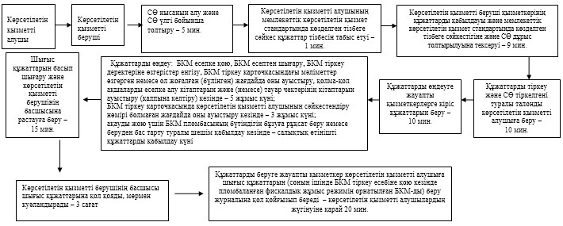
«Бақылау-касса машиналарын (БКМ)
есепке қою және есептен шығару»
мемлекеттік көрсетілетін
қызмет регламентіне
4-қосымша
«Бақылау-касса машиналарын (БКМ) есепке қою және есептен
шығару» мемлекеттік қызмет көрсетудің бизнес-үдерістерінің
анықтамалығы
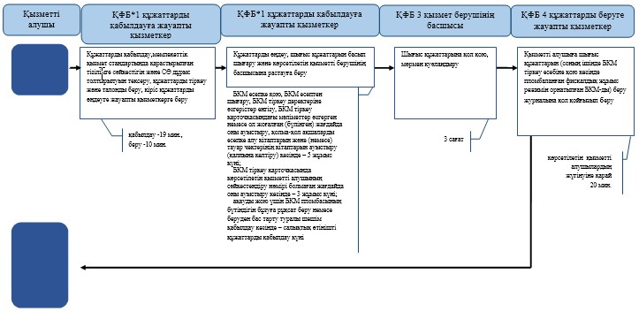
Қазақстан Республикасы
Премьер-Министрінің Орынбасары -
Қазақстан Республикасының
Қаржы министрінің
2014 жылғы «2» шілдедегі
№ 298 бұйрығына
32-қосымша
«Қазақстан Республикасы Қаржы министрлігінің құрылымдық
бөлімшелерінен және (немесе) олардың аумақтық бөлімшелерінен
шығатын ресми құжаттарға апостиль қою» мемлекеттік көрсетілетін
қызмет регламенті
1. Жалпы ережелер
1. «Қазақстан Республикасы Қаржы министрлігінің құрылымдық бөлімшелерінен және (немесе) олардың аумақтық бөлімшелерінен шығатын ресми құжаттарға апостиль қою» мемлекеттік көрсетілетін қызметті (бұдан әрі – мемлекеттік көрсетілетін қызмет) облыстар, Астана және Алматы қалалары бойынша салық органдарында (бұдан әрі – көрсетілетін қызметті беруші) көрсетеді.
2. Мемлекеттік қызметті көрсету нысаны: қағаз түрінде.
3. Қазақстан Республикасы Қаржы министрлігінің құрылымдық бөлімшелерінен және (немесе) олардың аумақтық бөлімшелерінен шығатын ресми құжаттарға апостиль қою мемлекеттік қызметті көрсету нәтижесі болып табылады.
Мемлекеттік қызметті көрсету нәтижесін беру нысаны: қағаз түрінде.
2. Мемлекеттік қызмет көрсету үдерісінде көрсетілетін қызметті
берушінің құрылымдық бөлімшелерінің (қызметкерлерінің) іс-қимыл
тәртібі
4. Мемлекеттік қызмет көрсету бойынша рәсімді (іс-қимылдар) бастауға негіздеме болып көрсетілетін қызметті алушымен Қазақстан Республикасы Үкіметінің 2014 жылғы 5 наурыздағы № 200 қаулысымен бекітілген «Қазақстан Республикасы Қаржы министрлігінің құрылымдық бөлімшелерінен және (немесе) олардың аумақтық бөлімшелерінен шығатын ресми құжаттарға апостиль қою» мемлекеттік көрсетілетін қызмет стандартының (бұдан әрі – Стандарт) 9-тармағында көрсетілген құжаттарды тапсыруы табылады.
5. Мемлекеттік қызмет көрсету үдерісінің рәсімі (іс-қимылдары):
көрсетілетін қызметті берушінің мемлекеттік көрсетілетін қызметті көрсетуге жауапты қызметкері көрсетілетін қызметті алушымен берілген құжаттарды қабылдайды, тексереді – 10 минут;
құжаттарға апостиль қоюды жүзеге асырады – 3 жұмыс күні;
тиісті құжаттарды қосымша тексеру қажет болған жағдайда, құжатқа апостиль қоюды жүзеге асырады – 5 жұмыс күні;
құжаттарды, Бiрыңғай қағиданың қосымшасына сәйкес, апостильдi қоюға ұсынылатын құжаттарды тiркеу кiтабында (бұдан әрі – тіркеу кітабы) тіркейді – 10 минут;
шығыс құжаттарын көрсетілетін қызметті алушыға немесе көрсетілетін қызметті алушының өкіліне тіркеу кітабы қол қойғызып береді – 5 минут.
Апостильдi қою ұсынылған құжатқа қол қойған адамның қолының үлгiсiн талап ету және қол қою құқығына өкiлеттiктерiн растау сондай-ақ құжат шығатын мемлекеттік орган (мекеме), лауазымды адам немесе нотариус мөрiнiң (мөртаңбасының) бедерiн талап ету қажеттiлiгi жағдайында кейiнге қалдырылуы мүмкiн.
3. Мемлекеттік қызмет көрсету үдерісінде көрсетілетін қызмет
берушінің құрылымдық бөлімшелерінің (қызметкерлерінің)
өзара іс-қимыл тәртібі
6. Мемлекеттік қызмет көрсету үдерісіне көрсетілетін қызметті берушінің қызметкерлері қатысады.
7. Көрсетілетін қызметті берушінің мемлекеттік көрсетілетін қызметті көрсетуге жауапты қызметкері көрсетілетін қызметті алушымен берілген құжаттарды қабылдайды және тексереді – 10 минут;
құжаттарға апостиль қоюды жүзеге асырады – 3 жұмыс күні;
тиісті құжаттарды қосымша тексеру қажет болған жағдайда, құжатқа апостиль қоюды жүзеге асырады – 5 жұмыс күні;
құжаттарды тiркеу кiтабында тіркейді және шығыс құжаттарын көрсетілетін қызметті алушыға немесе оның өкіліне тiркеу кiтабына қол қойғызып береді – 15 минут.
8. «Қазақстан Республикасы Қаржы министрлігінің құрылымдық бөлімшелерінен және (немесе) олардың аумақтық бөлімшелерінен шығатын ресми құжаттарға апостиль қою» мемлекеттік қызмет көрсету бойынша рәсімнің (іс-қимылдың) реттілік блок - сызбасы осы Мемлекеттік көрсетілетін қызмет регламентінің 1-қосымшасында келтірілген.
9. «Қазақстан Республикасы Қаржы министрлігінің құрылымдық бөлімшелерінен және (немесе) олардың аумақтық бөлімшелерінен шығатын ресми құжаттарға апостиль қою» мемлекеттік қызмет көрсетудің бизнес-үдерістерінің анықтамалығы осы Мемлекеттік көрсетілетін қызмет регламентінің 2-қосымшасында келтірілген.
«Қазақстан Республикасы
Қаржы министрлігінің құрылымдық
бөлімшелерінен және (немесе) олардың
аумақтық бөлімшелерінен шығатын ресми
құжаттарға апостиль қою» мемлекеттік
көрсетілетін қызмет регламентіне
1-қосымша
«Қазақстан Республикасы Қаржы министрлігінің құрылымдық
бөлімшелерінен және (немесе) олардың аумақтық бөлімшелерінен
шығатын ресми құжаттарға апостиль қою» мемлекеттік қызмет
көрсету бойынша рәсімнің (іс-қимылдың) реттілік
блок - сызбасы
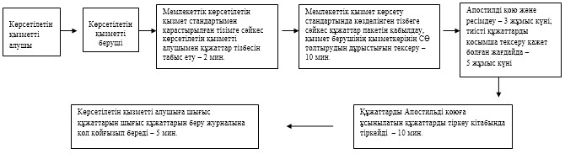
«Қазақстан Республикасы
Қаржы министрлігінің құрылымдық
бөлімшелерінен және (немесе) олардың
аумақтық бөлімшелерінен шығатын ресми
құжаттарға апостиль қою» мемлекеттік
көрсетілетін қызмет регламентіне
2-қосымша
«Қазақстан Республикасы Қаржы министрлігінің құрылымдық
бөлімшелерінен және (немесе) олардың аумақтық бөлімшелерінен
шығатын ресми құжаттарға апостиль қою» мемлекеттік қызмет
көрсетудің бизнес-үдерістерінің анықтамалығы
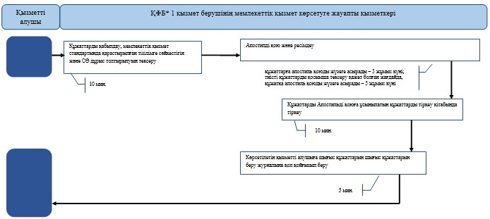

© 2012. Қазақстан Республикасы Әділет министрлігінің «Қазақстан Республикасының Заңнама және құқықтық ақпарат институты» ШЖҚ РМК

